TỔNG LIÊN ĐOÀN LAO ĐỘNG VIỆT NAM

**TRƯỜNG ĐẠI HỌC TÔN ĐỨC THẮNG**

**KHOA CÔNG NGHỆ THÔNG TIN**



**BÁO CÁO ĐỒ ÁN CUỐI KỲ**

**MÔN CÔNG NGHỆ PHẦN MỀM**

**PHẦN MỀM QUẢN LÝ CÔNG VIỆC**

**TASMANA**

*Người hướng dẫn*: **ThS. Võ Hoàng Quân**

*Người thực hiện*:

**NGUYỄN THỊ HUYỀN DIỆU – 52200090**

**NGUYỄN QUANG HUY – 52200083**

**NGUYỄN THỊ BẢO TRÂN – 52200089**

**TRỊNH LÊ TUYẾT NHUNG – 52200123**

**MÃ LƯƠNG KHÁNH - 52200049**

Lớp **: 22050201**

Khoá  **: 26**

**THÀNH PHỐ HỒ CHÍ MINH, NĂM 2024**

TỔNG LIÊ ĐOÀN LAO ĐỘNG VIỆT NAM

**TRƯỜNG ĐẠI HỌC TÔN ĐỨC THẮNG**

**KHOA CÔNG NGHỆ THÔNG TIN**



**BÁO CÁO ĐỒ ÁN CUỐI KỲ**

**MÔN CÔNG NGHỆ PHẦN MỀM**

**PHẦN MỀM QUẢN LÝ CÔNG VIỆC**

**TASMANA**

*Người hướng dẫn*: **ThS. Võ Hoàng Quân**

*Người thực hiện*:

**NGUYỄN THỊ HUYỀN DIỆU – 52200090**

**NGUYỄN QUANG HUY – 52200083**

**NGUYỄN THỊ BẢO TRÂN – 52200089**

**TRỊNH LÊ TUYẾT NHUNG – 52200123**

**MÃ LƯƠNG KHÁNH - 52200049**

Lớp **: 22050201**

Khoá  **: 26**

**THÀNH PHỐ HỒ CHÍ MINH, NĂM 2024**

LỜI CẢM ƠN

Để hoàn thành bài Báo cáo cuối kỳ II năm học 2023 – 2024 môn Công nghệ phần mềm lần này.

Chúng em muốn bày tỏ lòng biết ơn sâu sắc đến Ban giám hiệu của trường Đại học Tôn Đức Thắng và tất cả quý thầy cô giáo trong khoa Công nghệ thông tin đã tạo điều kiện tốt nhất cho chúng em trong quá trình học tập và hoàn thành báo cáo cuối kỳ này. Đây thực sự là một cơ hội quý báu, giúp chúng em tiếp cận với những kiến thức hiện đại và mở ra những cánh cửa mới cho tương lai nghề nghiệp của chúng em.

Chúng em cũng rất biết ơn sự hướng dẫn và sự động viên từ quý thầy cô giáo. Những người này không chỉ là những người hướng dẫn mà còn là nguồn cảm hứng lớn lao cho chúng em trong suốt thời gian học tập tại đại học.

Đặc biệt, chúng em muốn gửi lời cảm ơn đặc biệt đến thầy Võ Hoàng Quân, người đã luôn ở bên và hỗ trợ chúng em trong quá trình hoàn thành báo cáo cuối kỳ. Sự dẫn dắt và kiến thức mà thầy đã truyền đạt đã giúp chúng tôi vượt qua những thách thức và hoàn thành nhiệm vụ một cách tốt nhất.

Dù chúng em nhận thức rằng kiến thức của chúng em vẫn còn hạn chế, nhưng chúng em rất mong nhận được sự đóng góp và nhận xét từ quý thầy cô để cải thiện bản thân hơn trong tương lai.

Cuối cùng, chúng tôi xin gửi lời cảm ơn chân thành và lời chúc tốt đẹp nhất đến tất cả quý thầy cô, đã tạo điều kiện cho chúng em có cơ hội nâng cao kiến thức trong môn học này.

Chúng em xin chân thành cảm ơn ạ!

**CÔNG TRÌNH ĐƯỢC HOÀN THÀNH**

**TẠI TRƯỜNG ĐẠI HỌC TÔN ĐỨC THẮNG**

Nhóm em xin cam đoan đây là sản phẩm đồ án của riêng chúng em và được sự hướng dẫn của thầy Võ Hoàng Quân. Các nội dung nghiên cứu, kết quả trong đề tài này là trung thực và chưa công bố dưới bất kỳ hình thức nào trước đây. Những số liệu trong các bảng biểu phục vụ cho việc phân tích, nhận xét, đánh giá được chính tác giả thu thập từ các nguồn khác nhau có ghi rõ trong phần tài liệu tham khảo.

Ngoài ra, trong đồ án còn sử dụng một số nhận xét, đánh giá cũng như số liệu của các tác giả khác, cơ quan tổ chức khác đều có trích dẫn và chú thích nguồn gốc.

**Nếu phát hiện có bất kỳ sự gian lận nào chúng em xin hoàn toàn chịu trách nhiệm về nội dung đồ án của mình.** Trường đại học Tôn Đức Thắng không liên quan đến những vi phạm tác quyền, bản quyền do tôi gây ra trong quá trình thực hiện (nếu có).

*TP. Hồ Chí Minh, ngày 26 tháng 04 năm 2024*

*Tác giả*

*(ký tên và ghi rõ họ tên)*

Nguyễn Thị Huyền Diệu

Nguyễn Quang Huy

Nguyễn Thị Bảo Trân

Mã Lương Khánh

Trịnh Lê Tuyết Nhung

PHẦN XÁC NHẬN VÀ ĐÁNH GIÁ CỦA GIẢNG VIÊN

**Phần xác nhận của GV hướng dẫn**

_______________________________________________________________________________________________________________________________________________________________________________________________________________________________________________________________________________________________________________________________________________________________________________________________________________

Tp. Hồ Chí Minh, ngày tháng năm

(kí và ghi họ tên)

**Phần đánh giá của GV chấm bài**

_______________________________________________________________________________________________________________________________________________________________________________________________________________________________________________________________________________________________________________________________________________________________________________________________________________

Tp. Hồ Chí Minh, ngày tháng năm

(kí và ghi họ tên)

TÓM TẮT

Tài liệu được phân chia thành 11 phần:

Chương 1: Giới thiệu đồ án - Phần này giới thiệu về dự án phần mềm và mục tiêu của dự án. Bằng cách này, từ đó có được cái nhìn tổng quan về tầm quan trọng của dự án và cách mà nó có thể đáp ứng nhu cầu của khách hàng.

Chương 2 và chương 3: Yêu cầu chi tiết và kế hoạch phát triển - Hai phần này tập trung vào việc nắm bắt yêu cầu cụ thể từ phía khách hàng và cách nhóm phát triển lập kế hoạch để đáp ứng những yêu cầu này. Các chi tiết trong chương này rất quan trọng để đảm bảo rằng mọi bên đều có hiểu biết chính xác về mục tiêu và phạm vi của dự án.

Chương 4 : Sơ đồ tổng quan - Phần này vẽ sơ đồ use case và mô tả chi tiết về các chức năng mà phần mềm sẽ cung cấp. Điều này giúp đảm bảo rằng mọi người đều hiểu được những gì phần mềm có thể làm và cách sử dụng nó.

Chương 5 – chương 8: Thiết kế dữ liệu (Gồm các sơ đồ), Thiết kế Hight level(Thiết kế giao diện và giao diện màn hình)- Các phần này mô tả chi tiết cách mà phần mềm được xây dựng từ các thành phần cơ bản như mã nguồn, cơ sở dữ liệu cho đến giao diện người dùng; tài liệu kiểm thử giúp phát hiện ra lỗi của phần mềm và có thể khắc phục kịp thời.

Chương 9: Tài liệu hướng dẫn sử dụng - Phần này cung cấp hướng dẫn về cách sử dụng phần mềm.

Chương 10: Thiết kế logo - Phần này làm rõ quá trình thiết kế logo cho nhóm và phần mềm, giúp tạo ra một hình ảnh chuyên nghiệp và đồng nhất cho dự án.

Chương 11: Các loại biên bản - Phần này bao gồm các biên bản Project Plan, Phân công nhóm, họp nhóm, nghiệm thu , bàn giao sản phẩm

MỤC LỤC

LỜI CẢM ƠN i

PHẦN XÁC NHẬN VÀ ĐÁNH GIÁ CỦA GIẢNG VIÊN iii

TÓM TẮT iv

MỤC LỤC 1

DANH MỤC KÍ HIỆU VÀ CHỮ VIẾT TẮT 3

DANH MỤC CÁC BẢNG BIỂU, HÌNH VẼ, ĐỒ THỊ 4

CHƯƠNG 1: GIỚI THIỆU ĐỒ ÁN 13

1.1 Giới thiệu đồ án 13

CHƯƠNG 2 : TỔNG QUAN 14

2.1 Tài liệu SRS 14

2.4 Tài liệu BRD 160

CHƯƠNG 3 : KẾ HOẠCH ĐỒ ÁN 176

3.1 Project Plan 176

CHƯƠNG 4 : SƠ ĐỒ TỔNG QUAN 187

4.1 Use case + Đặc tả use case 187

4.2 Class diagram 215

CHƯƠNG 5 - THIẾT KẾ DỮ LIỆU 216

5.1 ERD 216

5.2 Mô hình quan hệ 216

5.3 Stored Procedure, Function, Trigger 217

5.4 Các câu lệnh tạo CSDL 218

CHƯƠNG 6: THIẾT KẾ XỬ LÝ 223

6.1 Activity Diagram 223

6.2 Sequence Diagram 237

6.3 State Diagram 257

6.4 Object Diagram 271

6.5 Package Diagram 272

6.6 Tài liệu coding 273

CHƯƠNG 7: THIẾT KẾ HIGHT LEVEL 283

7.1 Tài liệu thiết kế giao diện 283

7.2 Tài liệu thiết kế giao diện màn hình 290

CHƯƠNG 8: TÀI LIỆU KIỂM THỬ 313

8.1 Tài liệu Testing 313

CHƯƠNG 9: TÀI LIỆU HƯỚNG DẪN SỬ DỤNG 350

9.1 Giới thiệu phần mềm 350

9.2 Yêu cầu hệ thống 350

9.3 Hướng dẫn sử dụng các chức năng: 350

THÔNG TIN LIÊN LẠC 371

CHƯƠNG 10: TÀI LIỆU THIẾT KẾ LOGO NHÓM 372

10.1 Tài liệu thiết kế Logo nhóm 372

CHƯƠNG 11: CÁC LOẠI BIÊN BẢN 376

11.1 Biên bản cập nhật Project Plan 376

11.2 Biên bản phân công nhóm 386

11.3 Biên bản họp nhóm 388

11.4 Biên bản nghiệm thu sản phẩm 429

12.5 Biên bản bàn giao sản phẩm 430

TÀI LIỆU THAM KHẢO 431

DANH MỤC KÍ HIỆU VÀ CHỮ VIẾT TẮT

**CÁC CHỮ VIẾT TẮT**

|  |  |  |  |
| --- | --- | --- | --- |
| STT | Viết tắt | Tên đầy đủ | Tên tiếng Việt |
| **1** | GUI | Graphical User Interface | Giao diện người dùng |
| **2** | BLL | Business Logic Layer | Tầng logic nghiệp vụ |
| **3** | DAO | Data Access Object | Đối tượng truy cập Dữ Liệu |
| **4** | DTO | Data Transfer Object | Đối tượng truyền tải Dữ liệu |
| **5** | CSDL | Cơ sở Dữ Liệu | Cơ sở dữ liệu |

DANH MỤC CÁC BẢNG BIỂU, HÌNH VẼ, ĐỒ THỊ

**DANH MỤC HÌNH**

Hình 3. 1 Hình Plan 112

Hình 3. 2 Bảng kế hoạch họp nhóm 2

Hình 3. 3 Bảng Kế hoạch báo cáo với Product Owner 4

Hình 3. 2 Bảng kế hoạch họp nhóm 212

Hình 3. 3 Bảng Kế hoạch báo cáo với Product Owner 214

Hình 5. 1 ERD 36

Hình 5. 2 Mô hình quan hệ 36

Hình 6. 1 Sơ đồ hoạt động Đăng nhập 44

Hình 6. 2 Sơ đồ hoạt động Gửi thông báo 45

Hình 6. 3 Sơ đồ hoạt động Thống kê kết quả công việc 46

Hình 6. 4 Sơ đồ hoạt động Theo dõi công việc chung 47

Hình 6. 5 Sơ đồ hoạt động Quản lý dữ liệu công việc 48

Hình 6. 6 Sơ đồ hoạt động Upload/Download tài liệu 49

Hình 6. 7 Sơ đồ hoạt động Quản lý tài khoản 51

Hình 6. 8 Sơ đồ hoạt động Phân quyền 51

Hình 6. 9 Sơ đồ hoạt động Đổi mật khẩu 52

Hình 6. 10 Sơ đồ hoạt động Giao việc 53

Hình 6. 11 Sơ đồ hoạt động Điều chỉnh phân công 54

Hình 6. 12 Sơ đồ hoạt động Chuyển đổi ngôn ngữ 55

Hình 6. 13 Sơ đồ hoạt động Báo cáo công việc 56

Hình 6. 14 Sơ đồ hoạt động Đăng xuất 57

Hình 6. 15 Sơ đồ tuần tự Đổi mật khẩu 58

Hình 6. 16 Sơ dồ tuần tự Đăng nhập 59

Hình 6. 17 Sơ đồ tuần tự Chuyển đổi giao diện 60

Hình 6. 18 Sơ đồ tuần tự Báo cáo công việc 62

Hình 6. 19 Sơ đồ tuần tự Gao việc 62

Hình 6. 20 Sơ đồ tuần tự phân quyền 63

Hình 6. 21 Sơ đồ tuần tự Báo cáo công việc 65

Hình 6. 22 Sơ đồ tuần tự Đăng xuất 65

Hình 6. 23 Sơ đồ tuần tự Quản lý dữ liệu 66

Hình 6. 24 Sơ đồ tuần tự Quản lý tài liệu 67

Hình 6. 25 Sơ đồ tuần tự Quản lý tài khoản 68

Hình 6. 26 Sơ đồ tuần tự Quản lý dữ liệu 69

Hình 6. 27 Sơ đồ tuần tự Theo dõi tình trang công việc chung 70

Hình 6. 28 Sơ đồ tuần tự Tự động gửi Email 71

Hình 6. 29 Sơ đồ tuần tự Thống kê kết quả công việc 72

Hình 6. 30 Sơ đồ tuần tự Chỉnh sửa danh mục 73

Hình 6. 31 Sơ đồ tuần tự Xóa danh mục 73

Hình 6. 32 Sơ đồ tuần tự thêm nhân viên mới 74

Hình 6. 33 Sơ đồ tuần tự Tạo danh mục 75

Hình 6. 34 Sơ đồ tuần tự Hiển thị giao diện 75

Hình 6. 35 Sơ đồ tuần tự Danh sách nhân viên 76

Hình 6. 36 Sơ đồ tuần tự Điều chỉnh phân công 77

Hình 6. 37 Sơ đồ tuần tự Xóa nhân viên 78

Hình 6. 38 Sơ đồ tuần tự Chỉnh sửa nhân viên 79

Hình 6. 39 Sơ đồ trạng thái Đăng nhập 80

Hình 6. 40 Sơ đồ trạng thái Đăng xuất 81

Hình 6. 41 Sơ đồ trạng thái Đổi mật khẩu 83

Hình 6. 42 Sơ đồ trạng thái Gửi thông báo 83

Hình 6. 43 Sơ đồ trạng thái Thống kê kết quả 85

Hình 6. 44 Sơ đồ trạng thái Theo dõi công việc 85

Hình 6. 45 Sơ đồ trạng thái quản lý dữ liệu 86

Hình 6. 46 Sơ đồ trang thái Upload/Download tài liệu 87

Hình 6. 47 Sơ đồ trang thái Quản lý tài khoản 89

Hình 6. 48 Sơ đồ trạng thái Phân Quyền 89

Hình 6. 49 Sơ đồ trạng thái Chuyển đổi ngôn ngữ 90

Hình 6. 50 Sơ đồ trạng thái Báo cáo công việc 91

Hình 6. 51 Sơ đồ trạng thái Giao việc 92

Hình 6. 52 Sơ đồ trạng thái Điều chỉnh phân công 93

Hình 6. 53 Sơ đồ đối tượng 94

Hình 6. 54 Package Diagram 95

Hình 6. 55 Mô hình Scrum 96

Hình 6. 56 Quy trình viết mã tuần tự 99

Hình 6. 57 Cách bố trí các thư mục 103

Hình 7. 1 Kiến trúc hệ thống 109

Hình 7. 2 Mô hình kiến trúc 3 lớp 110

Hình 7. 3 Giao diện đăng nhập 115

Hình 7. 4 Giao diện trang chủ 117

Hình 7. 5 Giao diện báo cáo công việc 120

Hình 7. 6 Giao diện công việc 123

Hình 7. 7 Giao diện dữ liệu cư dân 126

Hình 7. 8 Giao diện Dữ liệu nhân viên 128

Hình 7. 9 Giao diện Thông tin cá nhân 129

Hình 7. 10 Giao diện thống kê hiệu quả công việc 132

Hình 7. 11 Giao diện thống kê kết quả công việc 133

Hình 7. 12 Giao diện Tiến độ công việc cá nhân 134

Hình 7. 13 Giao diện upload và download 136

Hình 7. 14 Bảng mã màu 137

Hình 9. 1 Hình giao diện Đăng nhập 174

Hình 9. 2 Hình giao diện Trang chủ - Đăng xuất 175

Hình 9. 3 Hình giao diện Quên mật khẩu 176

Hình 9. 4 Hình giao diện Trang chủ - Thông tin cá nhân 177

Hình 9. 5 Hình giao diện Thông tin cá nhân 178

Hình 9. 6 Hình giao diện Trang chủ - Gửi thông báo 179

Hình 9. 7Hình giao diện Gửi thông báo 180

Hình 9. 8 Hình giao diện Trang chủ - Báo cáo công việc 181

Hình 9. 9 Hình giao diện Báo cáo công việc 181

Hình 9. 10 Hình giao diện Trang chủ - Upload/Download tài liệu 183

Hình 9. 11 Hình giao diện Upload/Download tài liệu 183

Hình 9. 12 Hình giao diện Trang chủ - Kết quả công việc 184

Hình 9. 13 Hình giao diện Kết quả công việc 185

Hình 9. 14 Hình giao diện Trang chủ - Hiệu quả công việc 186

Hình 9. 15 Hình giao diện Hiệu quả công việc 186

Hình 9. 16 Hình giao diện Trang chủ - Công việc 187

Hình 9. 17 Hình giao diện Công việc 188

Hình 9. 18 Hình giao diện Trang chủ - Dữ liệu nhân viên 189

Hình 9. 19 Hình giao diện Dữ liệu nhân viên 190

Hình 9. 20 Hình giao diện Trang chủ - Tiến độ công việc cá nhân 191

Hình 9. 21 Hình giao diện Tiến độ công việc cá nhân 191

Hình 9. 22 Hình giao diện Trang chủ - Dữ liệu cư dân 192

Hình 9. 23 Hình giao diện Dữ liệu cư dân 193

Hình 9. 24Hình giao diện Trang chủ - Ngôn ngữ 194

Hình 9. 25 Hình giao diện Ngôn ngữ 194

**DANH MỤC BẢNG**

Bảng 2. 1 Bảng chú giải thuật ngữ 31

Bảng 2. 2 Bảng câu hỏi Q&A 89

Bảng 2. 3 Bảng tài liệu thống nhất yêu cầu khách hàng 93

Bảng 2. 4 Bảng quản lý các thành viên 99

Bảng 2. 5 Bảng quản lý cơ sở dữ liệu 100

Bảng 2. 6 Bảng thông báo nhắc nhở công việc 100

Bảng 2. 7 Bảng Tìm kiếm và thông báo 102

Bảng 2. 8 Bảng Tần suất công việc 103

Bảng 2. 9 Bảng yêu cầu phi chức năng 103

Bảng 2. 10 Bảng Thuật ngữ 104

Bảng 2. 11 Bảng Tài liệu tham khảo 105

Bảng 3. 1 Bảng thông tin nhóm 106

Bảng 3. 2 Bảng thông tin đồ án 107

Bảng 3. 3 Các cột mốc sản phẩm 110

Bảng 3. 1 Bảng thông tin nhóm 207

Bảng 3. 2 Bảng thông tin đồ án 208

Bảng 3. 3 Các cột mốc sản phẩm 211

Bảng 4. 1 Bảng diễn giải các tác nhân 6

Bảng 4. 2 Bảng quản trị chi tiết 9

Bảng 4. 3 Bảng Các Use Case Tổng quát trong hệ thống 13

Bảng 4. 4 Use case Đăng nhập 15

Bảng 4. 5 Use case Đăng xuất 17

Bảng 4. 6 Use case Quên mật khẩu 18

Bảng 4. 7 Use case Phân quyền 20

Bảng 4. 8 Use case Báo cáo công việc 22

Bảng 4. 9 Use case Theo dõi tình trạng công việc chung 23

Bảng 4. 10 Use case Thay đổi giao diện Việt-Anh 24

Bảng 4. 11 Use case Thống kê kết quả công việc 25

Bảng 4. 12 Use case Điều chỉnh phân công 27

Bảng 4. 13 Use case Giao việc 28

Bảng 4. 14 Use case Hệ thống gửi email thông báo 30

Bảng 4. 15 Use case Quản lý dữ liệu 31

Bảng 4. 16 Use case Quản lý tài liệu 33

Bảng 4. 17 Quản lý tài khoản 34

Bảng 7. 1 Bảng định nghĩa, từ viết tắt 108

Bảng 7. 2 Bảng đăng nhập 115

Bảng 7. 3 Bảng mô tả đăng nhập 116

Bảng 7. 4 Bảng main Flow trang chủ 117

Bảng 7. 5 Bảng Validation Rule trang chủ 119

Bảng 7. 6 Bảng main Flow Báo cáo công việc 119

Bảng 7. 7 Bảng Validation Rule báo cáo công việc 122

Bang 7. 8 Bảng main Flow công việc 123

Bang 7. 9 Bảng Validation Rule Công việc 125

Bang 7. 10 Bảng main Flow Dữ liệu cư dân 125

Bang 7. 11 Bảng Validation Rule Dữ liệu cư dân 127

Bang 7. 12 Bảng main Flow Dữ liệu nhân viên 127

Bang 7. 13 Bảng Validation Rule Dữ liệu nhân viên 129

Bang 7. 14 Bảng main Flow Thông tin cá nhân 129

Bang 7. 15 Bảng Validation Rule Thông tin cá nhân 131

Bang 7. 16 Bảng Main Flow thống kê hiệu quả công việc 131

Bang 7. 17 Bảng Validation Rule thống kê hiệu quả công việc 132

Bang 7. 18 Bảng main Flow Thông kê kết quả 133

Bang 7. 19 Bảng Validation Rule thống kê kết quả 133

Bang 7. 20 Bảng main Flow Tiến độ công việc cá nhân 134

Bang 7. 21 Bảng Validation Rule Tiến độ công việc cá nhân 135

Bang 7. 22 Bảng main Flow upload và download 136

Bang 7. 23 Bảng Validation Rule upload và download 137

Bảng 8. 1Bảng Kiểm thử theo static test 138

Bảng 8. 2 Bảng test Đăng nhập 141

Bảng 8. 3 Bảng test Quên mật khẩu 141

Bảng 8. 4 Bảng test Quản lý tài khoản 142

Bảng 8. 5 Bảng test Gửi thông báo 143

Bảng 8. 6 Bảng test Thêm dữ liệu nhân viên 145

Bảng 8. 7 Bảng test Sửa dữ liệu nhân viên 147

Bảng 8. 8 Bảng test Xóa dữ liệu nhân viên 149

Bảng 8. 9 Bảng test Tìm kiếm 151

Bảng 8. 10 Bảng test Thêm công việc 151

Bảng 8. 11 Bảng test Cập nhật công việc 152

Bảng 8. 12 Bảng test Xóa công việc 152

Bảng 8. 13 Bảng test Phân công công việc 153

Bảng 8. 14 Bảng test Chỉnh sửa phân công 154

Bảng 8. 15 Bảng test Ủy quyền 155

Bảng 8. 16 Bảng test Tùy chọn hiển thị 155

Bảng 8. 17 Bảng test Kiểm tra các nút chức năng 156

Bảng 8. 18 Bảng test Cập nhật 156

Bảng 8. 19 Bảng test Sửa 158

Bảng 8. 20 Bảng test Xóa 160

Bảng 8. 21 Bảng test Thêm 162

Bảng 8. 22 Bảng test Hiển thị danh sách công việc 163

Bảng 8. 23 Bảng test Tìm kiếm danh sách công việc 164

Bảng 8. 24 Bảng test Upload tài liệu 164

Bảng 8. 25 Bảng test Dowload tài liệu 165

Bảng 8. 26 Bảng test Báo cáo công việc 165

Bảng 8. 27 Bảng test Tìm kiếm 166

Bảng 8. 28 Bảng test Xuất dữ liệu ra định dạng Excel / PDF 166

Bảng 8. 29 Bảng test Thống kê 167

Bảng 8. 30 Bảng test Xuất Excel/ PDF 167

Bảng 8. 31 Bảng test Thống kê 168

Bảng 8. 32 Bảng test Xuất Excel / PDF 169

Bảng 8. 33 Bảng test Chuyển ngôn ngữ Việt/ Anh 170

Bảng 8. 34 Bảng test Phân quyền 171

Bảng 8. 35 Bảng test Kiểm tra tương tác 171

Bảng 8. 36 Bảng test Kiểm tra dữ liệu database 172

Bảng 11. 1 Bảng thông tin nhóm 200

Bảng 11. 2 Bảng thông tin đồ án 201

Bảng 11. 3 Các cột mốc sản phẩm 204

Bảng 11. 4 Bảng kế hoạch họp nhóm 207

Bảng 11. 5 Bảng Kế hoạch báo cáo với Product Owner 209

CHƯƠNG 1: GIỚI THIỆU ĐỒ ÁN

## Giới thiệu đồ án

Phần mềm "TasMana" nhằm mục đích triển khai một hệ thống Quản lý công việc toàn diện, bao gồm Quản lý Nhân viên và Theo dõi Công việc, quản lý các thông tin từng thành viên trong từng bộ phận, phối hợp công việc và duy trì một cơ sở dữ liệu trung tâm.

Mục tiêu dự án là quản lý công việc cho Ban quản lý Tòa nhà. Giúp ban quản lý Tòa nhà có thể quản lý được tình trạng xử lý công việc trong Tòa nhà nhanh chóng, chính xác, hiệu quả, đúng người, đúng việc, không chồng chéo các bộ phận.Đồng thời dự án này sẽ đóng góp vào mục tiêu tổng thể của doanh nghiệp bằng cách ghi nhận và kiểm chứng chất lượng và tính ứng dụng thực tế của thêm 1 giải pháp quản lý công việc trong doanh nghiệp.

Với phần mềm quản lý công việc Tasmana, người dùng có thể quản lý thông tin về công việc, bao gồm danh sách công việc, nhân viên phụ trách, thông tin căn hộ, tình trạng hiện tại, và dịch vụ. Ngoài ra, ứng dụng cũng cung cấp các tính năng quản lý thêm xóa sửa căn hộ, nhân viên hay phân công công việc, và đặc biệt là phân quyền.

Ngoài ra phần mềm còn cung cấp các tính năng như chuyển đổi ngôn ngữ, nhập xuất dữ liệu, tìm kiếm và quản lý nhằm phục vụ tốt nhất cho người dùng.

Cuối cùng, phần mềm cũng cung cấp tính năng Thống kê theo công việc, hay theo doanh thu, dữ liệu cư dân, giúp cho người quản lý có thể theo dõi và phân tích doanh thu, công việc của mình một cách chính xác và hiệu quả.

CHƯƠNG 2 : TỔNG QUAN

## 2.1 Tài liệu SRSSoftware Requirements Specification

**for**

**<TasMana Ver.0 Phần mềm quản lý công việc>**

**Version 1.0 approved**

**Prepared by <Trịnh Lê Tuyết Nhung>**

**<Nhóm 6 - Trường Đại học Tôn Đức Thắng>**

**<21/2/2024>**

**Lịch sử sửa đổi**

| **Tên** | **Ngày** | **Lí do thay đổi** | **Phiên bản** |
| --- | --- | --- | --- |
| Tạo tài liệu | 21/2/2024 | Tạo tài liệu SRS | 1.0 |

MỤC LỤC

LỜI CẢM ƠN i

PHẦN XÁC NHẬN VÀ ĐÁNH GIÁ CỦA GIẢNG VIÊN iii

TÓM TẮT iv

MỤC LỤC 1

DANH MỤC KÍ HIỆU VÀ CHỮ VIẾT TẮT 3

DANH MỤC CÁC BẢNG BIỂU, HÌNH VẼ, ĐỒ THỊ 4

CHƯƠNG 1: GIỚI THIỆU ĐỒ ÁN 13

1.1 Giới thiệu đồ án 13

CHƯƠNG 2 : TỔNG QUAN 14

2.1 Tài liệu SRSSoftware Requirements Specification 14

CHƯƠNG 1: GIỚI THIỆU ĐỒ ÁN 24

1.1 Giới thiệu đồ án 24

CHƯƠNG 2 : TỔNG QUAN 25

2.1 Tài liệu SRS 25

2.2 Bảng câu hỏi yêu cầu 95

2.3 Tài liệu thống nhất yêu cầu với Khách Hàng 160

2.4 Tài liệu BRD 164

CHƯƠNG 3 : KẾ HOẠCH ĐỒ ÁN 180

3.1 Project Plan 180

CHƯƠNG 4 : SƠ ĐỒ TỔNG QUAN 191

4.1 Use case + Đặc tả use case 191

4.2 Class diagram 219

CHƯƠNG 5 - THIẾT KẾ DỮ LIỆU 220

5.1 ERD 220

5.2 Mô hình quan hệ 220

5.3 Stored Procedure, Function, Trigger 221

5.4 Các câu lệnh tạo CSDL 222

CHƯƠNG 6: THIẾT KẾ XỬ LÝ 227

6.1 Activity Diagram 227

6.2 Sequence Diagram 241

6.3 State Diagram 261

6.4 Object Diagram 275

6.5 Package Diagram 276

6.6 Tài liệu coding 277

CHƯƠNG 7: THIẾT KẾ HIGHT LEVEL 287

7.1 Tài liệu thiết kế giao diện 287

7.2 Tài liệu thiết kế giao diện màn hình 294

CHƯƠNG 8: TÀI LIỆU KIỂM THỬ 317

8.1 Tài liệu Testing 317

CHƯƠNG 9: TÀI LIỆU HƯỚNG DẪN SỬ DỤNG 354

9.1 Giới thiệu phần mềm 354

9.2 Yêu cầu hệ thống 354

9.3 Hướng dẫn sử dụng các chức năng: 354

THÔNG TIN LIÊN LẠC 375

CHƯƠNG 10: TÀI LIỆU THIẾT KẾ LOGO NHÓM 376

10.1 Tài liệu thiết kế Logo nhóm 376

CHƯƠNG 11: CÁC LOẠI BIÊN BẢN 380

11.1 Biên bản cập nhật Project Plan 380

11.2 Biên bản phân công nhóm 390

11.3 Biên bản họp nhóm 392

11.4 Biên bản nghiệm thu sản phẩm 433

12.5 Biên bản bàn giao sản phẩm 434

TÀI LIỆU THAM KHẢO 435

CHƯƠNG 1: GIỚI THIỆU ĐỒ ÁN

## Giới thiệu đồ án

Phần mềm "TasMana" nhằm mục đích triển khai một hệ thống Quản lý công việc toàn diện, bao gồm Quản lý Nhân viên và Theo dõi Công việc, quản lý các thông tin từng thành viên trong từng bộ phận, phối hợp công việc và duy trì một cơ sở dữ liệu trung tâm.

Mục tiêu dự án là quản lý công việc cho Ban quản lý Tòa nhà. Giúp ban quản lý Tòa nhà có thể quản lý được tình trạng xử lý công việc trong Tòa nhà nhanh chóng, chính xác, hiệu quả, đúng người, đúng việc, không chồng chéo các bộ phận.Đồng thời dự án này sẽ đóng góp vào mục tiêu tổng thể của doanh nghiệp bằng cách ghi nhận và kiểm chứng chất lượng và tính ứng dụng thực tế của thêm 1 giải pháp quản lý công việc trong doanh nghiệp.

Với phần mềm quản lý công việc Tasmana, người dùng có thể quản lý thông tin về công việc, bao gồm danh sách công việc, nhân viên phụ trách, thông tin căn hộ, tình trạng hiện tại, và dịch vụ. Ngoài ra, ứng dụng cũng cung cấp các tính năng quản lý thêm xóa sửa căn hộ, nhân viên hay phân công công việc, và đặc biệt là phân quyền.

Ngoài ra phần mềm còn cung cấp các tính năng như chuyển đổi ngôn ngữ, nhập xuất dữ liệu, tìm kiếm và quản lý nhằm phục vụ tốt nhất cho người dùng.

Cuối cùng, phần mềm cũng cung cấp tính năng Thống kê theo công việc, hay theo doanh thu, dữ liệu cư dân, giúp cho người quản lý có thể theo dõi và phân tích doanh thu, công việc của mình một cách chính xác và hiệu quả.

CHƯƠNG 2 : TỔNG QUAN

## 2.1 Tài liệu SRS

**Software Requirements Specification**

**for**

**<TasMana Ver.0 Phần mềm quản lý công việc>**

**Version 1.0 approved**

**Prepared by <Trịnh Lê Tuyết Nhung>**

**<Nhóm 6 - Trường Đại học Tôn Đức Thắng>**

**<21/2/2024>**

**Lịch sử sửa đổi**

| **Tên** | **Ngày** | **Lí do thay đổi** | **Phiên bản** |
| --- | --- | --- | --- |
| Tạo tài liệu | 21/2/2024 | Tạo tài liệu SRS | 1.0 |

**MỤC LỤC**

**2.1.1** **Mở đầu:** 28

**2.1.5.1** **Mục đích:** 28

**2.1.5.2** **Quy ước tài liệu** 28

**2.1.5.3** **Đối tượng dự định và đề xuất đọc** 28

**2.1.5.4** **Tầm nhìn sản phẩm** 29

**2.1.5.5** **Tài liệu tham khảo** 30

**2.1.2** **Mô tả chung:** 30

**2.1.5.1** **Quan điểm về sản phẩm** 30

**2.1.5.2** **Chức năng của sản phẩm** 30

**2.1.5.3** **Các lớp người dùng và đặc điểm** 31

**2.1.5.4** **Môi trường hoạt động** 32

**2.1.5.5** **Ràng buộc về thiết kế và triển khai** 32

**2.1.5.6** **Tài liệu người dùng** 33

**2.1.5.7** **Giả định và ràng buộc** 33

2.1.3 Yêu cầu về giao diện bề ngoài 33

**2.1.5.1** **Giao diện người dùng** 33

**2.1.5.2** **Giao diện phần cứng** 34

**2.1.5.3** **Giao diện phầm mềm** 35

**2.1.5.4** **Giao diện truyền thông** 35

**2.1.4** **Tính năng hệ thống** 36

**2.1.5.1** **Tính năng Đăng nhập** 36

**4.1.1.** **Mô tả và Ưu tiên** 36

**4.1.2.** **Trình tự kích hoạt/ đáp ứng** 36

**4.1.3.** **Yêu cầu chức năng** 37

**2.1.5.2** **Tính năng Đăng xuất** 37

**4.2.1.** **Mô tả và ưu tiên** 37

**4.2.2.** **Trình tự kích thích/ đáp ứng** 37

**4.2.3.** **Yêu cầu chức năng** 37

**2.1.5.3** **Tính năng Quên mật khẩu** 38

**4.3.1.** **Mô tả và ưu tiên** 38

**4.3.2.** **Trình tự kích thích/ đáp ứng** 38

**4.3.3.** **Yêu cầu chức năng** 38

**2.1.5.4** **Tính năng Phân quyền** 39

**4.4.1.** **Mô tả và ưu tiên** 39

**4.4.2.** **Trình tự kích thích/ đáp ứng** 39

**4.4.3.** **Yêu cầu chức năng** 39

**2.1.5.5** **Tính năng Báo cáo công việc** 40

**4.5.1.** **Mô tả và ưu tiên** 40

**4.5.2.** **Trình tự kích thích/ đáp ứng** 40

**4.5.3.** **Yêu cầu chức năng** 40

**2.1.5.6** **Tính năng Theo dõi tình trạng công việc chung** 40

**4.6.1.** **Mô tả và ưu tiên** 40

**4.6.2.** **Trình tự kích thích/ đáp ứng** 41

**4.6.3.** **Yêu cầu chức năng** 41

**2.1.5.7** **Tính năng Chuyển đổi giao diện Việt- Anh** 42

**4.7.1.** **Mô tả và ưu tiên** 42

**4.7.2.** **Trình tự kích thích/ đáp ứng** 42

**4.7.3.** **Yêu cầu chức năng** 42

**2.1.5.8** **Tính năng Thống kê kết quả công việc** 42

**4.8.1.** **Mô tả và ưu tiên** 42

**4.8.2.** **Trình tự kích thích/ đáp ứng** 43

**4.8.3.** **Yêu cầu chức năng** 43

**2.1.5.9** **Tính năng Quản lý dữ liệu** 43

**4.9.1.** **Mô tả và ưu tiên** 43

**4.9.2.** **Trình tự kích thích/ đáp ứng** 43

**4.9.3.** **Yêu cầu chức năng** 44

**2.1.5.10** **Tính năng Giao việc** 44

**4.10.1.** **Mô tả và ưu tiên** 44

**4.10.2.** **Trình tự kích thích/ đáp ứng** 44

**4.10.3.** **Yêu cầu chức năng** 45

**2.1.5.11** **Tính năng Điều chỉnh phân công** 45

**4.11.1.** **Mô tả và ưu tiên** 45

**4.11.2.** **Trình tự kích thích/ đáp ứng** 45

**4.11.3.** **Yêu cầu chức năng** 45

**2.1.5.12** **Tính năng Hệ thống gửi mail thông báo cho bên liên quan** 46

**4.12.1.** **Mô tả và ưu tiên** 46

**4.12.2.** **Trình tự kích thích/ đáp ứng** 46

**4.12.3.** **Yêu cầu chức năng** 46

**2.1.5.13** **Tính năng Quản lý tài liệu** 46

**4.13.1.** **Mô tả và ưu tiên** 47

**4.13.2.** **Trình tự kích thích/ đáp ứng** 47

**4.13.3.** **Yêu cầu chức năng** 47

**2.1.5.14** **Tính năng Quản lý tài khoản** 47

**4.14.1.** **Mô tả và ưu tiên** 47

**4.14.2.** **Trình tự kích thích/ đáp ứng** 48

**4.14.3.** **Yêu cầu chức năng** 48

**2.1.5** **Các yêu cầu phi chức năng khác** 48

**2.1.5.1** **Yêu cầu về mặt hiệu năng** 48

**2.1.5.2** **Yêu cầu an toàn** 48

**2.1.5.3** **Yêu cầu bảo mật** 49

**2.1.5.4** **Thuộc tính chất lượng phần mềm** 49

**2.1.5.5** **Quy tắc kinh doanh** 49

**2.1.6** **Các yêu cầu khác** 50

**Phụ lục A: Bảng chú giải thuật ngữ** 50

**Phụ lục B: Mô hình phân tích** 51

**Phụ lục C: Danh sách được xác định** 52

**Sơ đồ Use Case** 53

• **Diễn Giải** 53

• **Bảng quản trị chi tiết** 54

• **Các Use Case Tổng quát trong hệ thống** 57

• **Đặc tả Use Case** 62

\

1. **Mở đầu:**
   1. **Mục đích:**

Phần mềm quản lý công việc của một công ty về quản lý căn hộ được tạo ra với mục đích nhằm xác định và mô tả chi tiết các yêu cầu chức năng và phi chức năng của phần mềm. Mục tiêu là định rõ các tính năng và khả năng của hệ thống để cung cấp cho đội ngũ phát triển, quản lý cho dự án và người sẽ sử dụng có một cái cái nhìn rõ ràng về sản phẩm. Ngoài ra mục đích của phần mềm này giúp giải quyết về thời gian cũng như công sức của nhân viên.

* 1. **Quy ước tài liệu**
* Font: Times New Roman, size: 13.
* Định dạng những phần quan trọng theo các cấp:
* Cấp 1: Nghiêng
* Cấp 2: Gạch chân
* Cấp 3: In đậm
* REQ-x: Đại diện cho yêu cầu chức năng.
* NF-x: Đại diện cho yêu cầu phi chức năng.
* UC-x: Đại diện cho các trường hợp sử dụng (use case).
  1. **Đối tượng dự định và đề xuất đọc**
* **Đối tượng hướng đến:** đội ngũ phát triển phần mềm, người quản lý dự án, cấp quản lý, CEO, nhân viên các bộ phận, đội ngũ kiểm thử.
* Văn bản này chứa yêu cầu về phần mềm và được tổ chức theo các nội dung sau: mô tả sản phẩm, giao diện sản phẩm, tính năng của sản phẩm,use case, biểu đồ luồng dữ liệu và các yêu cầu phi chức năng.
* **Đối tượng dự định:**
* **Đội ngũ phát triển phần mềm:**Sử dụng tài liệu SRS để tạo ra bản thiết kế và phát triển phần mềm quản lý.
* **Quản lý dự án:** Theo dõi được tiến độ công việc của dự án và đảm bảo đáp ứng yêu cầu dựa trên SRS.
* **Cấp quản lý, CEO:** Sử dụng SRS để hiểu biết về chức năng và các khả năng có thể xảy ra của hệ thống.
* **Nhân viên bao gồm các bộ phận:**Sử dụng SRS để biết cách hướng dẫn sử dụng của một hệ thống.
* **Đề xuất đọc:**
* **Đội ngũ phát triển phần mềm và đội ngũ kiểm thử***:* Sẽ đọc hết SRS để chắc chắn nắm rõ các yêu cầu của hệ thống.
* **Quản lý dự án:** Sẽ đọcphần Mở đầu để hiểu về mục đích và phạm vi của sản phẩm.Đọc Tầm nhìn của sản phẩm để hiểu rõ về mục tiêu và chiến lược kinh doanh của công ty liên quan đến sản phẩm.Đọc Yêu cầu chức năng của hệ thống để hiểu các tính năng cụ thể mà sản phẩm cần có.
* **Cấp quản lý, CEO, Nhân viên các bộ phận:**Sử dụng SRS để đọc từ Mở đầu và Tầm nhìn của sản phẩm để hiểu rõ về mục tiêu và chiến lược kinh doanh của công ty.Đọc cách hướng dẫn sử dụng để hiểu cách sử dụng sản phẩm và những lợi ích mà nó có thể mang lại cho công việc của họ.Đọc yêu cầu về các chức năng liên quan đến công việc của họ để hiểu rõ cách sản phẩm sẽ hỗ trợ hoặc ảnh hưởng đến công việc hàng ngày của họ.
  1. **Tầm nhìn sản phẩm**

Phần mềm được chỉ định là một ứng dụng quản lý công việc dành cho công ty quản lý căn hộ. Mục đích của phần mềm là tạo ra một nền tảng giúp tổ chức và quản lý các công việc liên quan đến việc quản lý căn hộ một cách hiệu quả.

Lợi ích của phần mềm TasMana Ver.0 là tăng cường khả năng quản lý công việc, tăng cường sự hiệu quả và đồng bộ hóa hoạt động làm việc, giảm thiểu sự mất mát thông tin và tăng cường tương tác giữa các thành viên trong tổ chức. Nó cung cấp một cơ sở dữ liệu trực tuyến để lưu trữ, theo dõi và truy xuất thông tin liên quan đến công việc và dữ liệu liên quan.

* 1. **Tài liệu tham khảo**
* Tài liệu hướng dẫn sử dụng và bảo trì phần mềm.
* Tài liệu trực tuyến, bài viết, blog hoặc hướng dẫn trên Internet về SRS và SRS cung cấp thông tin cơ bản và chi tiết về các yêu cầu của phần mềm sẽ phải thỏa mãn. Đây là một tài liệu quan trọng trong quá trình phát triển phần mềm và thường được sử dụng làm cơ sở cho việc thiết kế, phát triển và kiểm thử phần mềm. .

1. **Mô tả chung:**
   1. **Quan điểm về sản phẩm**

* Bối cảnh: Công ty quản lý căn hộ đang hướng tới phát triển một phần mềm quản lý công việc nhằm cải thiện tính hiệu suất và hiệu quả trong việc quản lý các công việc hằng ngày liên quan đến các vấn đề quản lý căn hộ.
* Nguồn gốc: Sản phẩm được phát triển dựa trên nhu cầu và các yêu cầu từ công ty quản lý căn hộ.SRS này được xây dựng dựa trên sự hợp tác giữa nhóm phát triển phần mềm và các bộ phận/phòng ban trong công ty để đảm bảo rằng cho sản phẩm sẽ đáp ứng đúng yêu cầu và mong muốn của người sử dụng.
  1. **Chức năng của sản phẩm**
* Các tính năng chính của TasMana ver.0 này bao gồm:
* Đăng nhập và Quản lý tài khoản: Cho phép người dùng đăng nhập vào hệ thống với tên người dùng và mật khẩu.Cung cấp khả năng quản lý tài khoản, bao gồm tạo mới, cập nhật và xóa tài khoản.
* Quản lý công việc:Tạo, chỉnh sửa và xóa công việc mới.Gán công việc cho nhân viên cụ thể.Đặt thời hạn và ưu tiên cho các công việc.
* Theo dõi tiến độ công việc:Hiển thị trạng thái của công việc (đang thực hiện, đã hoàn thành, chưa bắt đầu).Cập nhật tiến độ công việc và thời gian hoàn thành dự kiến.
* Giao tiếp và Thông báo:Cung cấp tính năng giao tiếp nội bộ giữa các thành viên trong nhóm làm việc.Gửi thông báo và cảnh báo về các sự kiện quan trọng hoặc thay đổi trong công việc.
* Báo cáo và Thống kê:Tạo và xuất các báo cáo về tiến độ công việc và hiệu suất làm việc.Thống kê các chỉ số quan trọng như thời gian hoàn thành, công việc quá hạn, và ưu tiên công việc.
* Quản lý tài liệu và dữ liệu:Cho phép tải lên và lưu trữ tài liệu liên quan đến công việc.Quản lý dữ liệu liên quan đến các căn hộ và khách hàng.
* Bảo mật và Quản lý truy cập:Đảm bảo an toàn thông tin với các biện pháp bảo mật như xác thực hai yếu tố và quản lý quyền truy cập.
  1. **Các lớp người dùng và đặc điểm**
* CEO, Cấp Quản lý:
  + Tần suất sử dụng: Cao, thường xuyên truy cập để theo dõi và quản lý tiến độ dự án.
  + Chức năng sử dụng: Tất cả các tính năng của sản phẩm, bao gồm tạo và gán công việc, theo dõi tiến độ, tạo báo cáo và thống kê.
  + Trình độ kỹ thuật: Có thể cao, có thể cần hiểu biết về quản lý dự án và công nghệ thông tin.
  + Đặc quyền: Có quyền truy cập đầy đủ vào tất cả các tính năng của sản phẩm và có thể gán quyền cho người dùng khác.
* Cấp Nhân viên:
* Tần suất sử dụng: Cao, thường xuyên truy cập để nhận và thực hiện công việc.
* Chức năng sử dụng: Tạo, chỉnh sửa và hoàn thành công việc được giao, cập nhật tiến độ công việc.
* Trình độ kỹ thuật: Có thể đa dạng, từ người dùng thông thường đến người có kinh nghiệm với công nghệ thông tin.
* Đặc quyền: Truy cập vào các công việc được giao cho họ và thực hiện các hoạt động liên quan đến công việc của họ.Ngoài ra Nhân viên được CEO hay Cấp Quản lý ủy quyền sẽ phụ trách giúp CEO hay Cấp Quản lý nhập các đầu mục công việc mà CEO hay Cấp Quản lý giao cho các Nhân viên lên hệ thống (Trường hợp này, NHÂN VIÊN được CEO ủy quyền đó vẫn đăng nhập hệ thống bằng USER ID của minh và chọn tùy chọn “Theo yêu cầu của CEO”.
  1. **Môi trường hoạt động**
* **Hệ điều hành:** Windows 10, macOS 11 trở lên.
* **Trình duyệt web:** Chrome, Edge.
* **Thiết bị:** Máy tính nội bô trong công ty.
* **SQL Database:** Sản phẩm cần kết nối với cơ sở dữ liệu SQL để lưu trữ và quản lý dữ liệu. Các hệ thống quản trị cơ sở dữ liệu như Sql server, MySQL..
* **Kết nối mạng:** internet nội bộ.
  1. **Ràng buộc về thiết kế và triển khai**
* **Bảo mật:** Phần mềm có tính năng vô hiệu hóa tài khoản của nhân viên khi nhân viên nghỉ việc để đảm bảo an toàn thông tin, xác thực người dùng.
* **Công cụ:** Sử dụng winform C# làm công cụ phát triển chính để phát triển giao diện người dùng.
* **Cơ sở dữ liệu*:*** SQL server
* **Ngôn ngữ:** Tiếng Việt và Tiếng Anh.
* **Giao thức truyền thông**:HTTPS để đảm bảo an toàn khi truyền tải dữ liệu qua mạng internet, TCP để đảm bảo an toàn khi truyền tải dữ liệu qua mạng internet.
  1. **Tài liệu người dùng**
* Hướng dẫn cài đặt và bảo trì phần mềm TasMana ver.0
* Tài liệu hướng dẫn người dùng: Tài liệu này sẽ cung cấp hướng dẫn chi tiết về cách sử dụng từng tính năng của phần mềm TasMana ver.0, bao gồm các hình ảnh minh họa và hướng dẫn bước đến từng bước.
* Tài liệu tham khảo: Cung cấp tài liệu chi tiết hơn về các tính năng cụ thể, các trường hợp sử dụng phức tạp và các chức năng tiên tiến của phần mềm.
* Hướng dẫn cài đặt: Cung cấp hướng dẫn chi tiết về cách cài đặt và cấu hình phần mềm trên các hệ điều hành khác nhau.
* Hướng dẫn sử dụng cơ bản: Hướng dẫn người dùng về cách sử dụng các tính năng cơ bản của phần mềm, bao gồm tạo, chỉnh sửa và giao việc công việc.
  1. **Giả định và ràng buộc**
* Người dùng có kiến thức cơ bản về sử dụng máy tính và internet: Nếu người dùng không có kiến thức cơ bản về máy tính và internet như giả định, dự án có thể phải đối mặt với các thách thức về việc cung cấp hướng dẫn và hỗ trợ người dùng. Cần phải có sự tập trung vào việc thiết kế giao diện người dùng và trải nghiệm người dùng dễ sử dụng và thân thiện để giúp họ tiếp cận và sử dụng phần mềm một cách hiệu quả.
* Sự phụ thuộc vào môi trường phát triển có thể ảnh hưởng đến sự phát triển và tài nguyên được sử dụng, đặc biệt là nếu có sự cần thiết phải thay đổi môi trường hoặc yêu cầu thêm tài nguyên.

# Yêu cầu về giao diện bề ngoài

* 1. **Giao diện người dùng**
* Giao diện đơn giản, chuyên nghiệp, phong cách tối giản, trực quan, dễ tương tác, đầy đủ các tính năng cơ bản cần thiết.
* Hỗ trợ 2 ngôn ngữ là Tiếng Việt và Tiếng Anh.
* Mỗi khi có lỗi xảy ra hoặc cần cảnh báo, phần mềm cần hiển thị thông báo một cách rõ ràng và dễ hiểu cho người dùng.
* Thông báo lỗi cần cung cấp thông tin chi tiết về lỗi xảy ra và cách khắc phục, giúp người dùng dễ dàng định vị và sửa chữa vấn đề.
* Cung cấp hình ảnh màn hình mẫu hoặc các bản vẽ giao diện người dùng để minh họa cách sắp xếp và bố trí các phần tử trên màn hình.
* Hình ảnh màn hình mẫu giúp người dùng và nhóm phát triển hiểu rõ hơn về cách hoạt động của phần mềm và cách tương tác với nó.
* Đặc điểm phần mềm cần có giao diện người dùng:
  + Đăng nhập và đăng xuất.
  + Quản lý công việc và giao việc.
  + Thống kê và báo cáo.
  + Quản lý tài liệu và dữ liệu.
  + Hỗ trợ và trợ giúp.
  1. **Giao diện phần cứng**
* **Loại thiết bị được hỗ trợ**
* Máy tính nội bộ công ty.
* **Bản chất của dữ liệu:**
* Dữ liệu được lưu trữ trong cơ sở dữ liệu.
* Dữ liệu được truyền tải qua mạng.
* **Tương tác kiểm soát:**
* Người dùng tương tác với phần mềm thông qua giao diện người dùng.
* Phần mềm điều khiển các thiết bị phần cứng thông qua trình điều khiển.
  1. **Giao diện phầm mềm**
* **Thành phần phần mềm:**
* Hệ điều hành: Windows 10, macOS 11 trở lên có mục đích đảm bảo phần mềm hoạt động một cách ổn định và tương thích trên nền tảng hệ điều hành cụ thể.
* Ngôn ngữ lập trình: C# để phát triển giao diện người dùng và các chức năng chính.
* Cơ sở dữ liệu:SQL Server có mục đích là lưu trữ thông tin về công việc, tài liệu, người dùng và các thông tin khác cần thiết cho hoạt động của hệ thống.
* **Kết nối:**
* Kết nối đến cơ sở dữ liệuSQL Server**.**
* **Dữ liệu:**
* Dữ liệu cư dân
* Dữ liệu nhu cầu dịch vụ
* Dữ liệu thống kê báo cáo
  1. **Giao diện truyền thông**
* **Chức năng truyền thông:**
* Gửi email tự động đến các Thành viên được chỉ định khi CEO / Cấp quản lý / Nhân viên có Thông báo / Báo cáo chung cần gửi đến các Thành viên có liên quan. Định dạng có thể sử dụng dạng văn bản cho các email gửi đi.
* **Giao thức:** HTTPS, TCP/IP.
* **Bảo mật:**
* Mã hóa dữ liệu khi truyền tải.
* Xác thực người dùng.
* **Tốc độ truyền dữ liệu:**
* Đảm bảo rằng tốc độ truyền dữ liệu là đủ nhanh để đáp ứng yêu cầu của người dùng và hạn chế thời gian chờ đợi.
* **Cơ chế đồng bộ hóa:**
* Đảm bảo dữ liệu được rằng dữ liệu được truyền đi và nhận về một cách chính xác và đồng bộ với nhau.
* **Ràng buộc thực hiện:**
* Sử dụng các dịch vụ web tiêu chuẩn.
* Tuân thủ các quy định về bảo mật dữ liệu.

1. **Tính năng hệ thống**
   1. **Tính năng Đăng nhập** 
      1. **Mô tả và Ưu tiên**

Tính năng đăng nhập đóng *vai trò quan trọng* trong việc bảo vệ thông tin cá nhân và dữ liệu của công ty và công ty cần có *độ ưu tiên cao*. Người dùng sẽ cần cung cấp User ID và mật khẩu để truy cập vào tài khoản của họ. Mật khẩu sẽ được mã hóa và lưu trữ một cách an toàn để ngăn chặn việc truy cập trái phép vào phần mềm.

* + 1. **Trình tự kích hoạt/ đáp ứng**

Khi người dùng truy cập vào giao diện của phần mềm họ sẽ nhập User ID và mật khẩu.Sau đó phần mềm sẽ kiểm tra tính hợp lệ của thông tin đăng nhập của người dùng.Nếu đăng nhập thành công, họ sẽ tiến hành sử dụng các chức năng khác trong phần mềm, ngược lại nếu họ nhập sai thì sẽ thông báo lỗi. Nếu người dùng quên mật khẩu có thể nhấn vào ô quên mật khẩu để được cấp lại mật khẩu.

* + 1. **Yêu cầu chức năng**
* Phần mềm sẽ cung cấp giao diện cho người dùng nhập thông tin để đăng nhập.
* Kiểm tra tính hợp lệ của User ID và mật khẩu được người dùng cung cấp.
* Mật khẩu được mã hóa trước khi lưu trữ trong cơ sở dữ liệu để đảm bảo an toàn.
* Nếu người dùng đăng nhập thành công đồng nghĩa với thông tin chính xác, phần mềm sẽ được chuyển đến giao diện chính.
* Nếu người dùng quên mật khẩu của mình thì phải nhấn vào nút quên mật khẩu để được cung cấp lại mật khẩu.
* Xử lý các trường hợp lỗi như thông tin đăng nhập không hợp lệ hoặc tài khoản bị khóa.
* Người dùng có thể đăng xuất khỏi hệ thống bất kỳ lúc nào để đảm bảo an toàn thông tin.
  1. **Tính năng Đăng xuất**
     1. **Mô tả và ưu tiên**

Tính năng Đăng xuất là *quan trọng* để đảm bảo an toàn thông tin và dữ liệu của người dùng. Khi sử dụng xong hệ thống, người dùng cần đăng xuất để ngăn chặn truy cập trái phép vào tài khoản của họ.*Có mức độ ưu tiên cao.*

* + 1. **Trình tự kích thích/ đáp ứng**

Người dùng chọn Đăng xuất từ giao diện của phần mềm.Phần mềm xác nhận việc đăng xuất và kết thúc việc sử dụng của người dùng.Người dùng được chuyển hướng đến trang đăng nhập hoặc trang chính của ứng dụng.

* + 1. **Yêu cầu chức năng**
* Cung cấp một nút để người dùng có thể đăng xuất khỏi hệ thống.
* Hệ thống cần xác nhận ý định của người dùng trước khi thực hiện đăng xuất để tránh trường hợp đăng xuất không mong muốn.
* Sau khi đăng xuất, người dùng có thể được chuyển đến trang đăng nhập hoặc trang chính của phần mềm.
* Đảm bảo rằng không có thông tin cá nhân hoặc dữ liệu nhạy cảm nào của người dùng được lưu trữ hoặc lưu lại sau khi họ đăng xuất.
  1. **Tính năng Quên mật khẩu**
     1. **Mô tả và ưu tiên**

Tính năng Quên mật khẩu cho phép người dùng khôi phục mật khẩu của họ trong trường hợp họ quên. Điều này là một yếu tố *quan trọng* trong việc bảo vệ thông tin cá nhân của người dùng và đảm bảo trải nghiệm người dùng thuận tiện và thoải mái.

* + 1. **Trình tự kích thích/ đáp ứng**

Người dùng truy cập vào trang đăng nhập và chọn "Quên mật khẩu". Hệ thống yêu cầu người dùng nhập địa chỉ email đã đăng ký với tài khoản. Người dùng cung cấp thông tin cần thiết. Hệ thống gửi một liên kết hoặc mã xác nhận đến email của người dùng. Người dùng truy cập vào liên kết hoặc nhập mã xác nhận để xác nhận yêu cầu khôi phục mật khẩu. Người dùng thiết lập một mật khẩu mới. Hệ thống xác nhận mật khẩu mới và cập nhật vào hệ thống.

* + 1. **Yêu cầu chức năng**
* Gửi mã xác nhận: Hệ thống phải có khả năng gửi mã xác nhận đến email đã đăng ký của người dùng.
* Xác minh danh tính: Đảm bảo rằng người dùng được xác minh danh tính trước khi cho phép họ khôi phục mật khẩu.
* Cập nhật mật khẩu mới: Cho phép người dùng thiết lập một mật khẩu mới sau khi xác nhận yêu cầu khôi phục mật khẩu.
* Ghi nhận sự kiện: Ghi nhận các sự kiện liên quan đến yêu cầu khôi phục mật khẩu để phục vụ cho mục đích theo dõi và bảo mật.
  1. **Tính năng Phân quyền**
     1. **Mô tả và ưu tiên**

Việc quản lý quyền truy cập vào cơ sở dữ liệu là *rất quan trọng* để đảm bảo tính bảo mật và nguyên tắc của dữ liệu. Các USER ID cần được phân quyền một cách hợp lý để truy cập vào các CSDL cụ thể tương ứng với vai trò hoặc nhiệm vụ của họ trong hệ thống. Điều này có thể đảm bảo rằng mỗi người dùng chỉ có quyền truy cập và thực hiện các thao tác trên dữ liệu mà họ được ủy quyền, từ việc xem đến sửa đổi hoặc xóa.*Có mức độ ưu tiên cao.*

* + 1. **Trình tự kích thích/ đáp ứng**

Các USER ID cần được phân quyền một cách hợp lý để truy cập vào các cơ sở dữ liệu cụ thể tương ứng với vai trò hoặc nhiệm vụ của họ trong hệ thống. Đảm bảo rằng mỗi người dùng chỉ có thể truy cập và chỉnh sửa dữ liệu mà họ được ủy quyền, giữ cho thông tin quan trọng được bảo vệ. Ghi lại các hoạt động của người dùng, bao gồm cả việc truy cập và thay đổi dữ liệu trong hệ thống, để giám sát và đảm bảo tuân thủ các chính sách và quy định.

* + 1. **Yêu cầu chức năng**
* Quản lý vai trò và quyền truy cập:
* Cho phép tạo, chỉnh sửa và gỡ bỏ các vai trò người dùng và các quyền truy cập tương ứng.
* Phân chia dữ liệu:
* Hỗ trợ phân chia dữ liệu thành các bộ phận hoặc phòng ban để dễ dàng quản lý và kiểm soát truy cập.
* Kiểm soát nâng cao:
* Cung cấp các tùy chọn kiểm soát nâng cao như kiểm soát truy cập dựa trên thời gian hoặc địa điểm để tăng cường bảo mật.
  1. **Tính năng Báo cáo công việc**
     1. **Mô tả và ưu tiên**

Tính năng cho phép người dùng tạo, xem và quản lý các báo cáo về tiến độ công việc và các hoạt động liên quan trong hệ thống quản lý công việc. Các báo cáo này cung cấp cái nhìn tổng quan về tình trạng và hiệu suất của dự án cho CEO , cấp quản lý. Việc đánh giá và theo dõi tiến độ công việc là *rất quan trọng* để đảm bảo rằng dự án diễn ra đúng kế hoạch và hoàn thành đúng thời gian.

* + 1. **Trình tự kích thích/ đáp ứng**

Người dùng có thể tạo báo cáo bằng cách chọn các tiêu chí như thời gian, người thực hiện công việc, tiến độ, v.v. Cung cấp khả năng tùy chỉnh báo cáo để phản ánh các yêu cầu cụ thể của bộ phận hoặc phòng ban. Người dùng có thể xem báo cáo trực tiếp trong hệ thống và chia sẻ chúng với các thành viên khác trong nhóm làm việc.

* + 1. **Yêu cầu chức năng**

Cho phép người dùng chọn các tiêu chí để tạo báo cáo, bao gồm thời gian, tiến độ công việc, người thực hiện, v.v.Hỗ trợ định dạng và bố cục báo cáo linh hoạt để phản ánh các nhu cầu của người dùng.Cung cấp khả năng xem trực tiếp báo cáo trong hệ thống và xuất báo cáo dưới dạng file PDF hoặc Excel để chia sẻ hoặc in ấn.

* 1. **Tính năng Theo dõi tình trạng công việc chung**
     1. **Mô tả và ưu tiên**

Tính năng Theo dõi tình trạng công việc chung cho phép người dùng và cấp trên theo dõi và quản lý tiến độ công việc của các dự án và nhiệm vụ. Điều này giúp đảm bảo rằng mọi người trong công ty đều hiểu rõ về tình hình công việc và có thể đề xuất các biện pháp cần thiết để giải quyết vấn đề và đạt được mục tiêu.

*Ưu tiên cao* cho tính năng này là cần thiết để: Đảm bảo sự minh bạch và hiệu quả trong quản lý công việc.Tối ưu hóa quá trình làm việc bằng cách giám sát và điều chỉnh tiến độ công việc.Tăng cường sự phối hợp và giao tiếp giữa các thành viên trong dự án.Đảm bảo tuân thủ các thời hạn và mục tiêu của công việc.

* + 1. **Trình tự kích thích/ đáp ứng**

Người dùng có thể xem trạng thái và tiến độ của các công việc trong dự án hoặc theo từng người thực hiện. Các thành viên trong dự án có thể cập nhật tiến độ công việc của mình và ghi chú về các vấn đề gặp phải. Cung cấp các báo cáo tổng quan về tiến độ và hiệu suất công việc cho cấp trên. Hệ thống có thể tự động gửi thông báo và nhắc nhở về các mục tiêu hoặc thời hạn sắp đến.

* + 1. **Yêu cầu chức năng**
* Hiển thị danh sách công việc:
* Hiển thị danh sách các công việc trong dự án hoặc theo từng người thực hiện.
* Cập nhật tiến độ công việc:
* Cho phép người dùng cập nhật tiến độ và ghi chú về công việc đã thực hiện.
* Báo cáo tổng quan:
* Cung cấp báo cáo thống kê về tiến độ và hiệu suất công việc cho quản lý công việc.
* Thông báo và nhắc nhở:
* Hệ thống tự động gửi thông báo và nhắc nhở về các thời hạn và mục tiêu công việc sắp đến.
  1. **Tính năng Chuyển đổi giao diện Việt- Anh**
     1. **Mô tả và ưu tiên**

Tính năng cho phép người dùng chuyển đổi giữa ngôn ngữ Tiếng Việt và Tiếng Anh trên giao diện người dùng của phần mềm. Điều này giúp người dùng có sự linh hoạt trong việc sử dụng ứng dụng theo ngôn ngữ ưa thích của họ, từ đó tăng cường trải nghiệm người dùng và sự tiện lợi.*Có mức độ ưu tiên trung bình* vìviệc cung cấp giao diện đa ngôn ngữ là một tiêu chuẩn của nhiều ứng dụng phần mềm hiện đại và phù hợp với nhiều người dùng khác nhau.

* + 1. **Trình tự kích thích/ đáp ứng**

Người dùng có thể chọn ngôn ngữ hiển thị trên giao diện từ danh sách các ngôn ngữ hỗ trợ.Khi người dùng chọn ngôn ngữ mới, giao diện sẽ tự động cập nhật để hiển thị các nội dung và chú thích tương ứng trong ngôn ngữ mới.Hệ thống sẽ lưu các cài đặt ngôn ngữ được chọn của người dùng để sử dụng cho các lần truy cập sau.

* + 1. **Yêu cầu chức năng**
* Cho phép người dùng chuyển đổi giữa ngôn ngữ Tiếng Việt và Tiếng Anh trên giao diện.
* Giao diện tự động cập nhật các văn bản và chú thích sang ngôn ngữ mới được chọn.
* Hệ thống sẽ lưu các cài đặt ngôn ngữ được chọn của người dùng để sử dụng cho các lần truy cập sau.
  1. **Tính năng Thống kê kết quả công việc**
     1. **Mô tả và ưu tiên**

Tính năng này cho phép tự động thống kê và phân tích kết quả của các công việc được thực hiện trong hệ thống một cách tự động và liền mạch.*Ưu tiên cao* vì việc tự động thống kê giúp tiết kiệm thời gian và nâng cao chính xác trong việc đánh giá hiệu suất làm việc.

* + 1. **Trình tự kích thích/ đáp ứng**

Khi một công việc hoàn thành, hệ thống tự động ghi lại thông tin liên quan như thời gian hoàn thành, người thực hiện, kết quả đạt được, và các dữ liệu liên quan khác.Dữ liệu này sau đó được tổng hợp và thống kê tự động bởi hệ thống.Kết quả thống kê có thể hiển thị trực tiếp trên giao diện người dùng hoặc được xuất ra dưới dạng báo cáo tự động.

* + 1. **Yêu cầu chức năng**
* Tổng số lần hoàn thành Công việc đúng hạn / trước hạn / trễ hạn / không hoàn thành.
* Công việc mà Nhân viên A không hoàn thành đó được bàn giao lại cho Nhân viên nào.
* Tổng lượng thời gian để Nhân viên nào đó hoàn thành một Công việc nào đó.
* Hệ thống có thể kiểm tra hoặc lọc ra các trường hợp có khả năng bị trùng lắp Công việc giữa các Nhân viên / để nhắc CEO / Cấp quản lý / Cấp Nhân viên kiểm tra kịp thờ
  1. **Tính năng Quản lý dữ liệu**
     1. **Mô tả và ưu tiên**

Tính năng cho phép người dùng quản lý dữ liệu liên quan đến các công việc và dự án. Điều này bao gồm việc tạo, xuất ,thay đổi, tìm kiếm và thống kê cơ sở dữ liệu, chia sẻ dữ liệu chung. Quản lý dữ liệu đóng vai trò *quan trọng* trong việc duy trì thông tin và tiện ích cho người dùng, đảm bảo rằng họ có thể truy cập và cập nhật thông tin một cách hiệu quả.

* + 1. **Trình tự kích thích/ đáp ứng**

Người dùng truy cập vào các tính năng nhỏ của "Quản lý dữ liệu" từ giao diện chính.Họ có thể tạo, xuất ,thay đổi, tìm kiếm và thống kê cơ sở dữ liệu, chia sẻ dữ liệu chung. Khi họ tạo mới hoặc sửa đổi dữ liệu, họ cung cấp thông tin chi tiết và lưu trữ nó vào cơ sở dữ liệu.Hệ thống cần cung cấp các chức năng bảo mật để đảm bảo rằng chỉ người dùng được ủy quyền mới có thể truy cập và sửa đổi dữ liệu.

* + 1. **Yêu cầu chức năng**
* Giao diện dễ sử dụng cho việc quản lý dữ liệu, bao gồm các chức năng tìm kiếm và thống kê.
* Cung cấp khả năng tạo, xuất ,thay đổi dữ liệu từ giao diện người dùng.
* Bảo mật dữ liệu thông qua việc xác thực người dùng và quản lý quyền truy cập.
* Đảm bảo tính nhất quán và độ tin cậy của dữ liệu thông qua việc kiểm tra và xác thực dữ liệu được nhập vào.
  1. **Tính năng Giao việc**
     1. **Mô tả và ưu tiên**

Tính năng cho phép người dùng tạo và quản lý các nhiệm vụ hoặc công việc và giao chúng cho các thành viên khác trong các Bộ phận/Phòng ban. Điều này bao gồm việc người nhận, chi tiết việc, thời hạn hoàn thành công việc. Việc quản lý công việc là *một phần quan trọng* của quy trình làm việc trong môi trường doanh nghiệp, giúp cải thiện tính tổ chức, làm hiệu suất tiến hành công việc và theo dõi tiến độ của các dự án tăng.

* + 1. **Trình tự kích thích/ đáp ứng**

Người dùng truy cập vào tính năng "Giao việc" từ giao diện chính.Tạo mới công việc bằng cách cung cấp các thông tin như tiêu đề, mô tả, ngày hết hạn và người được giao việc.Sau khi công việc được tạo, người dùng có thể theo dõi và quản lý tiến độ của nó từ giao diện "Giao việc".Công việc có thể được gán cho một hoặc nhiều thành viên trong nhóm, bộ phận hay phòng ban, và họ sẽ nhận được thông báo về việc giao việc mới.

* + 1. **Yêu cầu chức năng**
* Giao diện dễ sử dụng để tạo, quản lý và theo dõi công việc.
* Khả năng gán công việc cho các thành viên cụ thể và đặt ngày hết hạn.
* Cung cấp thông báo và cập nhật về tiến độ công việc cho các thành viên liên quan.
* Tính năng bảo mật để chỉ người dùng được ủy quyền mới có thể truy cập và chỉnh sửa công việc.
  1. **Tính năng Điều chỉnh phân công**
     1. **Mô tả và ưu tiên**

Tính năng cho phép CEO hoặc Cấp quản lý điều chỉnh phân công công việc cho các thành viên trong Bộ phận/Phòng ban. Điều này có thể bao gồm việc thay đổi chi tiết công việc, uỷ quyền cho nhân viên khác. Việc điều chỉnh phân công giúp tối ưu hóa sự phân chia công việc, đảm bảo rằng các nguồn lực được sử dụng hiệu quả và giảm thiểu các xung đột về lịch trình công việc*.Có mức độ ưu tiên cao.*

* + 1. **Trình tự kích thích/ đáp ứng**

Người có quyền truy cập vào tính năng "Điều chỉnh phân công" từ giao diện quản trị của ứng dụng.Họ chọn công việc cần điều chỉnh và thực hiện các thay đổi như thay đổi chi tiết công việc, uỷ quyền cho nhân viên khác.Hệ thống cập nhật các thay đổi và thông báo cho các thành viên liên quan về các điều chỉnh mới.

* + 1. **Yêu cầu chức năng**
* Giao diện dễ sử dụng để chọn và điều chỉnh các công việc.
* Khả năng thay đổi chi tiết công việc, uỷ quyền cho nhân viên khác.
* Cung cấp thông báo và cập nhật cho các thành viên liên quan về các thay đổi phân công.
* Tính năng bảo mật để chỉ người dùng được ủy quyền mới có thể điều chỉnh phân công công việc.
  1. **Tính năng Hệ thống gửi mail thông báo cho bên liên quan**
     1. **Mô tả và ưu tiên**

Tính năng cho phép hệ thống tự động gửi email thông báo đến các Thành viên được chỉ định khi CEO / Cấp quản lý / Nhân viên có Thông báo / Báo cáo chung cần gửi đến các Thành viên có liên quan ,chẳng hạn như khi một công việc được giao, thay đổi trạng thái công việc, hoặc khi có bất kỳ cập nhật nào về công việc. *Có độ ưu tiên cao* vì việc gửi email thông báo giúp đảm bảo rằng mọi người liên quan đến công việc đều nhận được thông tin mới nhất và có thể phản hồi kịp thời.

* + 1. **Trình tự kích thích/ đáp ứng**

Hệ thống tự động gửi email thông báo khi CEO / Cấp quản lý / Nhân viên có Thông báo / Báo cáo chung cần gửi đến các Thành viên có liên quan . Yêu cầu chức năng.

* + 1. **Yêu cầu chức năng**
* Hệ thống có khả năng tự động gửi email thông báo khi có thông báo hoặc báo cáo chung cần gửi.
* Cần có cơ chế quản lý danh sách các thành viên nhận thông báo và xác định nội dung email cần gửi.
* Nội dung email thông báo cần được tùy chỉnh để phản ánh thông tin cụ thể về sự kiện hoặc cập nhật.
* Cần hỗ trợ cấu hình linh hoạt để điều chỉnh người nhận thông báo và nội dung email theo nhu cầu của từng dự án hoặc công việc cụ thể.
  1. **Tính năng Quản lý tài liệu**
     1. **Mô tả và ưu tiên**

Tính năng cho phép người dùng quản lý và lưu trữ tài liệu liên quan đến dự án một cách hiệu quả. Người dùng có thể Upload tài liệu, Download tài liệu một cách thuận tiện. Tạo điều kiện cho việc quản lý tài liệu dễ dàng, nhanh chóng và hiệu quả, giúp tăng cường sự hợp tác và tiết kiệm thời gian trong quá trình làm việc.

* + 1. **Trình tự kích thích/ đáp ứng**

Người dùng tải lên tài liệu lên hệ thống hoặc tạo mới từng tài liệu.Hệ thống tự động gắn nhãn và phân loại tài liệu dựa trên thông tin tiêu đề, thẻ hoặc loại tài liệu.Người dùng có thể tìm kiếm tài liệu theo từ khóa, thẻ hoặc loại tài liệu.Cung cấp chức năng xem trước tài liệu để xem nội dung trước khi tải xuống.Hỗ trợ chia sẻ tài liệu với các thành viên khác trong phòng ban/Nhóm có liên quan.

* + 1. **Yêu cầu chức năng**
* Khả năng tải lên, lưu trữ và quản lý các loại tài liệu khác nhau.
* Cơ chế phân loại và gắn nhãn tự động cho các tài liệu.
* Hỗ trợ tìm kiếm tài liệu dựa trên nội dung, từ khóa, thẻ hoặc loại tài liệu.
* Giao diện dễ sử dụng và thân thiện với người dùng để tạo, chỉnh sửa và xem tài liệu.
* Cung cấp cơ chế kiểm soát truy cập để quản lý quyền truy cập vào tài liệu.
  1. **Tính năng Quản lý tài khoản**
     1. **Mô tả và ưu tiên**

Tính năng cho phép quản lý các tài khoản người dùng trong hệ thống bao gồm cập nhật thông tin và đổi mật khẩu. Ưu tiên của tính năng này là đảm bảo tính bảo mật cho tài khoản của họ. Thông qua các chức năng này, sản phẩm được tạo ra sẽ đáp ứng các yêu cầu và cung cấp các công cụ quản lý nhân sự hiệu quả cho công ty.

* + 1. **Trình tự kích thích/ đáp ứng**

Gán quyền truy cập và các vai trò cho từng tài khoản dựa trên nhu cầu.Theo dõi và ghi lại các hoạt động của người dùng trong hệ thống.

* + 1. **Yêu cầu chức năng**

Khả năng tạo, chỉnh sửa và vô hiệu hóa tài khoản người dùng.Cung cấp các vai trò người dùng khác nhau với các quyền truy cập tương ứng.

1. **Các yêu cầu phi chức năng khác**
   1. **Yêu cầu về mặt hiệu năng**

* Phần mềm cần đáp ứng được yêu cầu về hiệu suất và tốc độ xử lý để đảm bảo khả năng hoạt động mượt mà và linh hoạt. Điều này đảm bảo rằng người dùng có trải nghiệm tốt và không gặp phải các vấn đề chậm trễ trong quá trình sử dụng.
* Thời gian phản hồi của hệ thống cần được giảm thiểu để đảm bảo người dùng nhận được phản hồi nhanh chóng từ phía hệ thống. Điều này giúp cải thiện trải nghiệm người dùng và tạo ra sự hài lòng.
* Phần mềm cần có khả năng mở rộng để có thể xử lý tải lớn mà không ảnh hưởng đến hiệu suất.
* Sản phẩm không nên tiêu tốn quá nhiều tài nguyên hệ thống như bộ nhớ, CPU, hoặc băng thông mạng. Điều này giúp đảm bảo rằng hệ thống hoạt động ổn định và không gây ra quá tải đối với các tài nguyên.
  1. **Yêu cầu an toàn**
* Mô tả: Yêu cầu an toàn tập trung vào việc đảm bảo rằng phần mềm hoạt động một cách an toàn và không gây nguy hiểm đến người dùng hoặc cơ sở hạ tầng hệ thống (máy chủ, lưu trữ dữ liệu, mạng lưới, hệ điều hành, phần mềm ứng dụng và các dịch vụ mạng).
* Phạm vi: Các yêu cầu an toàn thường liên quan đến việc ngăn chặn các tai nạn hoặc mất dữ liệu, bảo vệ người dùng khỏi các tình huống rủi ro như lỗi phần mềm hoặc quản lý dữ liệu không an toàn.
* Biện pháp bảo vệ: Các biện pháp bảo vệ an toàn thường bao gồm kiểm tra lỗi phần mềm, kiểm soát truy cập dữ liệu và triển khai các cơ chế phục hồi dữ liệu.
  1. **Yêu cầu bảo mật**
* Mô tả: Yêu cầu bảo mật tập trung vào việc bảo vệ dữ liệu và hệ thống khỏi sự tấn công, xâm nhập hoặc truy cập trái phép.
* Phạm vi: Các yêu cầu bảo mật thường liên quan đến việc bảo vệ dữ liệu cá nhân, ngăn chặn truy cập trái phép vào hệ thống và ngăn chặn các sự tấn công mạng.
* Biện pháp bảo vệ: Các biện pháp bảo vệ bao gồm mã hóa dữ liệu, xác thực hai yếu tố, kiểm soát truy cập và giám sát hệ thống để phát hiện và ngăn chặn các hoạt động đáng ngờ.
  1. **Thuộc tính chất lượng phần mềm**
* Phần mềm cần đảm bảo tính ổn định và tin cậy trong quá trình sử dụng.
* Giao diện người dùng cần được thiết kế sao cho dễ sử dụng và thân thiện với người dùng.
* Các chức năng phải hoạt động một cách chính xác và nhất quán, tránh các lỗi và sự cố không mong muốn.
* Hệ thống phải có khả năng bảo trì.
  1. **Quy tắc kinh doanh**
* Phần mềm cần tuân thủ các quy tắc và quy định của doanh nghiệp về quản lý và xử lý thông tin.
* Các vai trò cụ thể như nhân viên, quản lý và CEO có các quyền hạn khác nhau, đảm bảo sự phân quyền và kiểm soát truy cập.
* Cần có chính sách đổi mật khẩu định kỳ để đảm bảo tính an toàn của tài khoản.
* Người dùng cần được khuyến khích cập nhật thông tin cá nhân và mật khẩu của họ thường xuyên.
* Dữ liệu cá nhân của người dùng phải được bảo vệ một cách nghiêm ngặt, đảm bảo tuân thủ các quy định về bảo mật thông tin và quyền riêng tư.
* Cần có khả năng theo dõi hoạt động và tạo báo cáo về các công việc, tiến độ và kết quả công việc.
* Sản phẩm cần cung cấp giao diện người dùng trực quan và dễ sử dụng để tăng cường tương tác và giao tiếp giữa người dùng và hệ thống.

1. **Các yêu cầu khác**

**Yêu cầu về cơ sở dữ liệu:**

* + Hệ thống phải sử dụng cơ sở dữ liệu SQL server.

**Yêu cầu quốc tế hóa:**

* + Hệ thống phải hỗ trợ tiếng Việt và tiếng Anh.

**Yêu cầu pháp lý:**

* + Hệ thống phải tuân thủ các quy định về bảo mật dữ liệu của Việt Nam.

**Mục tiêu tái sử dụng:**

* + Hệ thống phải được thiết kế để có thể tái sử dụng cho các dự án khác trong tương lai.

**Phụ lục A: Bảng chú giải thuật ngữ**

|  |  |
| --- | --- |
| **Thuật ngữ** | **Định nghĩa** |
| Email | Electronic mail, thư điện tử. |
| CSDL | Cơ sở dữ liệu. |
| USER ID | Định danh người dùng. |
| CEO  SRS | Giám đốc điều hành.  Software Requirements Specification (Bản mô tả yêu cầu phần mềm). |
| HTTPS | Hypertext Transfer Protocol Security(giao thức truyền tải siêu văn bản an toàn). |
| SQL | Structured Query Language (Ngôn ngữ truy vấn cấu trúc) |

**Phụ lục B: Mô hình phân tích**

* Sơ đồ luồng dữ liệu
* Sơ đồ lớp
* Sơ đồ chuyển đổi trạng thái
* Sơ đồ mối quan hệ thực thể

**Phụ lục C: Danh sách được xác định**

* TBD-1: Xác định các yêu cầu chi tiết về tính năng gửi email thông báo.
* TBD-2: Định rõ cơ chế xác thực người dùng cho tính năng Đăng nhập.
* TBD-3: Xác định yêu cầu về phân quyền truy cập vào cơ sở dữ liệu.
* TBD-4: Mô tả cụ thể về quy trình thống kê kết quả công việc.
* TBD-5: Xác định cách thức điều chỉnh phân công công việc.
* TBD-6: Mô tả các tiêu chuẩn mã hóa dữ liệu được sử dụng cho tính năng an toàn.
* TBD-7: Xác định cách thức xử lý ngoại lệ và thông báo lỗi trong giao diện người dùng.
* TBD-8: Đánh giá yêu cầu về hiệu năng của tính năng theo dõi tình trạng công việc chung.
* TBD-9: Xác định các yêu cầu bảo mật cụ thể đối với quản lý tài liệu.
* TBD-10: Đánh giá cách thức thực hiện tính năng chuyển đổi giao diện Việt-Anh.

**Sơ đồ Use Case**

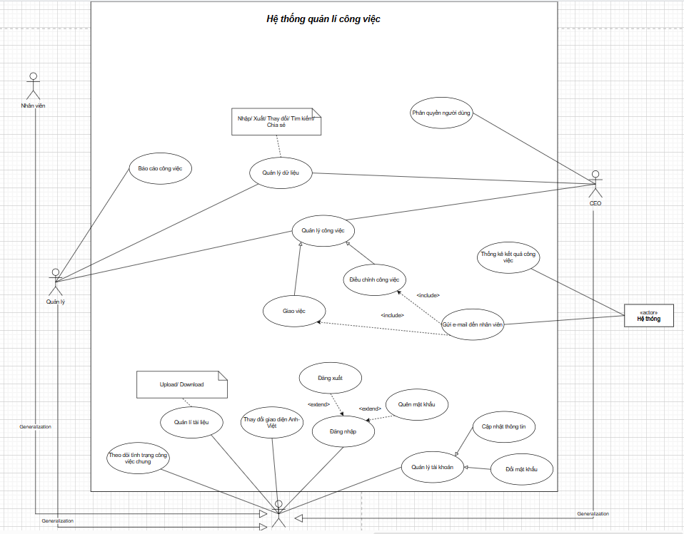

* **Diễn Giải**

|  |  |  |
| --- | --- | --- |
| **STT** | **Actor** | **Diễn giải** |
| 1 | Giám đốc-CEO | Quản lý hệ thống. Thực hiện phân quyền, cấp quyền cho tất cả các tài khoản trong hệ thống bao gồm đăng nhập, đăng xuất và thao tác, Thống kê- kế toán, quản lý các biên nhận biên xuất, nhập và bán hàng. |
| 2 | Quản lý | Dưới quyền giám đốc được nhận lệnh từ giám đốc và đưa lệnh xuống cấp thấp hơn nhân viên. |
| 3 | Nhân viên | Được sự phân quyền từ giám đốc, quản lý, là cấp thấp nhất được phân công nhiệm vụ từ cấp quản lý, giám đốc. |

* **Bảng quản trị chi tiết**

|  |  |
| --- | --- |
| Use case | **Quyền hạn** |
| **CEO** | - CEO có toàn quyền xem các kết quả, dữ liệu công việc mà các Nhân viên ghi nhận, báo cáo.  - CEO có thể giao việc cho từng Phòng ban thông qua Trưởng phòng + Yêu cầu Thời hạn hoàn thành (CEO có thể tùy chọn: Có hoặc Không).  - CEO có thể giao việc cho từng Nhân viên cấp dưới cụ thể + Yêu cầu Thời hạn hoàn thành (CEO có thể tùy chọn: Có hoặc Không).  - Khi CEO giao việc tại các buổi họp nội bộ, NHÂN VIÊN được CEO ủy quyền sẽ phụ trách giúp CEO nhập các đầu mục Công việc mà CEO giao cho các Nhân viên lên hệ thống (Trường hợp này, NHÂN VIÊN được CEO ủy quyền đó vẫn đăng nhập hệ thống bằng USER ID của minh và chọn tùy chọn “Theo yêu cầu của CEO”.  - CEO có thể xem được tình trạng triển khai công việc của từng Phòng ban và từng Nhân viên cụ thể.  - CEO có thể nhìn thấy Lược đồ thời gian thực các công việc đang được thực hiện.  Theo đó, CEO có thể nhìn được tổng quan BỘ PHẬN NÀO / NHÂN VIÊN NÀO đang bị quá tải công việc / đang ít việc … để có sự điều chỉnh phân công kịp thời. |
| **Quản lý** | - CẤP QUẢN LÝ có toàn quyền xem các kết quả, dữ liệu công việc mà các Nhân viên cấp dưới ghi nhận, báo cáo.  - CẤP QUẢN LÝ có thể giao việc cho từng Nhóm thông qua Trưởng nhóm + Yêu cầu Thời hạn hoàn thành (CẤP QUẢN LÝ có thể tùy chọn: *Có hoặc Không*).  - CẤP QUẢN LÝ có thể giao việc cho từng Nhân viên cấp dưới + Yêu cầu Thời hạn hoàn thành (CẤP QUẢN LÝ có thể tùy chọn: Có hoặc Không).  - Khi CẤP QUẢN LÝ giao việc tại các buổi họp nội bộ, NHÂN VIÊN được CẤP QUẢN LÝ ủy quyền sẽ phụ trách giúp CẤP QUẢN LÝ nhập các đầu mục Công việc mà CẤP QUẢN LÝ giao cho các Nhân viên lên hệ thống (Trường hợp này, NHÂN VIÊN được CẤP QUẢN LÝ ủy quyền đó vẫn đăng nhập hệ thống bằng USER ID của mình và chọn tùy chọn “Theo yêu cầu của CẤP QUẢN LÝ”.  - CẤP QUẢN LÝ có thể xem được tình trạng triển khai công việc của *Toàn Bộ phận và từng Nhân viên* cụ thể.  - CẤP QUẢN LÝ có thể chia sẻ tiến trình thực hiện Công việc nào đó với đồng nghiệp ở Phòng ban khác / Nhóm khác có liên quan hoặc khi Nhân viên cấp dưới đang thực hiện công việc nào đó mà không thể cập tiến trình công việc trên máy được thì CẤP QUẢN LÝ hoặc NHÂN VIÊN được ủy quyền sẽ cập nhật thay cho Nhân viên đó để đảm bảo cho CEO hoặc các Phòng Ban khác / Nhân viên khác có thể nhìn thấy tiến độ của Công việc đó. *(** Việc này có thể được khắc phục khi Phần mềm có phiên bản trên App điện thoại trong tương lai).*  Theo đó, CẤP QUẢN LÝ có thể nhìn được tổng quan BỘ PHẬN NÀO / NHÂN VIÊN NÀO đang bị quá tải công việc / đang ít việc … để có sự điều chỉnh phân công kịp thời. |
| **Nhân viên** | - CẤP NHÂN VIÊN có thể truy cập xem các kết quả, dữ liệu công việc mà các đồng nghiệp ghi nhận, báo cáo.  - CẤP NHÂN VIÊN trong quá trình triển khai công việc sẽ đăng nhập vào hệ thống để cập nhật theo thời gian thực tiến trình thực hiện công việc của mình đối với từng đầu mục Công việc được CEO/CẤP QUẢN LÝ giao.  - CẤP NHÂN VIÊN cùng cấp có thể chia sẻ tiến trình thực hiện Công việc nào đó với đồng nghiệp ở Phòng ban khác / Nhóm khác có liên quan..  - Khi NHÂN VIÊN nào đó đang thực hiện công việc nào đó mà không thể cập nhật tiến trình công việc trên máy được thì phải nhờ CẤP QUẢN LÝ hoặc đồng nghiệp cập nhật thay cho mình để đảm bảo cho CEO / CẤP QUẢN LÝ / các Phòng Ban khác / Nhân viên khác có thể nhìn thấy tiến độ của Công việc đó *(** Việc này có thể được khắc phục khi Phần mềm có phiên bản trên App điện thoại trong tương lai).*  - Trong quá trình thực hiện Công việc, nếu có việc khác khẩn cấp hơn cần xử lý hoặc gần đến Thời hạn hoàn thành mà NHÂN VIÊN đó dự liệu là không thể hoàn thành thì phải chọn nút highlight ngay trình trạng này để CẤP QUẢN LÝ / các Phòng Ban khác / Nhân viên khác được biết để có phương án hỗ trợ. |

* **Các Use Case Tổng quát trong hệ thống**

|  |  |  |  |
| --- | --- | --- | --- |
| **ID** | **Use case** | **Diễn giải** | **Actor chịu trách nhiệm** |
| UC01 | Đăng nhập | Thực hiện việc truy cập vào hệ thống  bị giới hạn quyền thao tác của tác nhận đó | Nhân viên, CEO, quản lý. |
| UC02 | Đăng xuất | Quy định ai có thể truy cập và thực hiện các chức năng | Nhân viên, CEO, quản lý. |
| UC03 | Quên mật khẩu | Tổng hợp thông tin về tiến độ, các công việc đã hoàn thành và đang tiến hành, cũng như phân tích hiệu suất làm việc của các nhóm hoặc cá nhân. | Nhân viên, CEO, quản lý. |
| UC04 | Phân quyền | Quy định ai có thể truy cập và thực hiện các chức năng. | CEO |
| UC05 | Báo cáo công việc | Tổng hợp thông tin về tiến độ, các công việc đã hoàn thành và đang tiến hành, cũng như phân tích hiệu suất làm việc của các nhóm hoặc cá nhân. | Nhân viên |
| UC06 | Theo dõi tình trạng công việc | Ghi nhận và cập nhật thông tin về tiến độ, trạng thái, và các công việc đang được thực hiện trong dự án hoặc quy trình làm việc. | Nhân viên, CEO, quản lý. |
| UC07 | Chuyển đổi giao diện | Thay đổi giao diện ngôn ngữ Tiếng Anh - Tiếng Việt, tùy chỉnh giao diện. | Nhân viên, CEO, quản lý. |
| UC08 | Thống kê kết quả | Tổng hợp và phân tích dữ liệu để tạo ra các báo cáo, biểu đồ, hoặc số liệu thống kê về các kết quả, hiệu suất, hoặc các chỉ tiêu quan trọng trong một quá trình, dự án, hoặc hoạt động kinh doanh. | Nhân viên |
| UC09 | Điều chỉnh phân công | Người quản lí điều chỉnh phân công công việc cho nhân viên trong hệ thống. | CEO, quản lý. |
| UC10 | Giao việc | Quá trình phân chia và giao nhiệm vụ hoặc công việc cho các thành viên trong tổ chức hoặc nhóm làm việc. Điều này bao gồm việc xác định và chỉ định các nhiệm vụ cụ thể, đặt ra mục tiêu, và phân phối trách nhiệm sao cho mỗi thành viên trong nhóm có thể hiểu và thực hiện công việc của mình một cách hiệu quả. Giao việc cũng liên quan đến việc thiết lập thời hạn, cung cấp hỗ trợ khi cần thiết để đảm bảo nhiệm vụ được hoàn thành đúng hẹn và chất lượng. | CEO, quản lý. |
| UC11 | Hệ thống gửi mail thông báo | Hệ thống tự động gửi email thông báo để thông báo về các sự kiện, cập nhật, hoặc thông tin quan trọng đến người dùng hoặc các thành viên của hệ thống. Điều này giúp thông báo kịp thời và hiệu quả về các thay đổi, yêu cầu, hoặc thông tin quan trọng mà người dùng cần biết. |  |
| UC12 | Quản lí dữ liệu | Quản lý có thể chọn loại báo cáo cần thiết (theo ngày, tuần, tháng). Hệ thống sẽ thu thập dữ liệu và tạo báo cáo. Quản lý có thể xem chi tiết báo cáo, xuất báo cáo ra file PDF và chia sẻ báo cáo với các quản lý phòng ban khác. | Nhân viên, CEO, quản lý. |
| UC13 | Quản lí tài liệu | Quá trình tổ chức, lưu trữ, và quản lí tài liệu trong một tổ chức hoặc hệ thống. Điều này bao gồm việc xác định, phân loại, và bảo quản tài liệu để đảm bảo sự tiện lợi trong truy cập, sử dụng, và duy trì thông tin cần thiết cho công việc hàng ngày và quản lí hệ thống. | Nhân viên, CEO, quản lý. |
| UC14 | Quản lí tài khoản | Quy trình quản lí và điều chỉnh các thông tin, quyền hạn, và hoạt động liên quan đến tài khoản người dùng trong hệ thống hoặc tổ chức. Điều này bao gồm việc tạo, cập nhật, xóa, và theo dõi tài khoản người dùng để đảm bảo an toàn và tính toàn vẹn của hệ thống, cũng như quản lí quyền truy cập và các thông tin liên quan đến tài khoản. | CEO, quản lý. |

* **Đặc tả Use Case**
  + **Đăng nhập**

|  |  |  |
| --- | --- | --- |
| User case ID | UC01 | |
| User case name | Đăng nhập | |
| Description | Chức năng đăng nhập cho phép người dùng truy cập vào hệ thống và sử dụng các chức năng của hệ thống. | |
| Actor(s) | CEO, Quản lý, Nhân viên. | |
| Trigger | Người dùng truy cập vào trang đăng nhập của hệ thống. | |
| Pre-Conditions(s): | Tài khoản đã được tạo sẵn.  Tài khoản đã được phân quyền. | |
| Post-Condition(s): | Người dùng đã đăng nhập thành công vào hệ thống  Các chức năng của hệ thống đã được hiển thị cho người dùng sử dụng. | |
| Flow of Events | **Actor** | **System** |
| 1. Người dùng (CEO, Quản lý, Nhân viên) truy cập vào trang đăng nhập của hệ thống.  2.  Người dùng nhập tên đăng nhập và mật khẩu của mình.  3.  Người dùng nhấn nút "Đăng nhập".  4.  Hệ thống kiểm tra thông tin đăng nhập của người dùng, nếu thông tin chính xác, hệ thống chuyển người dùng đến trang chính của hệ thống và hiển thị các chức năng của hệ thống cho người dùng.  5.  Nếu thông tin đăng nhập không chính xác, hệ thống hiển thị thông báo lỗi và yêu cầu người dùng nhập lại thông tin đăng nhập. | 1. Hệ thống hiển thị trang đăng nhập cho người dùng (CEO, Quản lý, Nhân viên).  2.   Hệ thống chờ đợi người dùng nhập thông tin đăng nhập.  3.   Hệ thống kiểm tra thông tin đăng nhập của người dùng với cơ sở dữ liệu tài khoản trong hệ thống.  4.   Nếu thông tin đăng nhập chính xác, hệ thống đăng nhập người dùng và chuyển người dùng đến trang chính của hệ thống.  5.   Nếu thông tin đăng nhập không chính xác, hệ thống hiển thị thông báo lỗi và yêu cầu người dùng nhập lại thông tin đăng nhập. |
| Exception | Người dùng nhập sai tên đăng nhập hoặc mật khẩu.  Tên đăng nhập không tồn tại trong hệ thống.  Lỗi kết nối đến cơ sở dữ liệu hoặc máy chủ. | |
| Non-Functional Requirement | NFR1.1-1: Time out cho màn hình đăng nhập dưới 60s.  NFR1.1-2: Mật khẩu của người dùng phải được hash băng MD5. | |

* + **Đăng xuất**

|  |  |  |
| --- | --- | --- |
| User case ID | UC02 | |
| User case name | Đăng xuất | |
| Description | Chức năng đăng xuất cho phép người dùng thoát khỏi hệ thống và kết thúc phiên làm việc. | |
| Actor(s) | Nhân viên, CEO, Quản lý. | |
| Trigger | Người dùng muốn thoát khỏi hệ thống và đăng xuất. | |
| Pre-Conditions(s): | Người dùng đã đăng nhập vào hệ thống. | |
| Post-Condition(s): | Người dùng đã đăng xuất khỏi hệ thống và không thể truy cập các chức năng mà không đăng nhập lại. | |
| Flow of Events | **Actor** | **System** |
| 1. Người dùng (CEO, Quản lý, Nhân viên) chọn tùy chọn đăng xuất trên giao diện hệ thống hoặc thoát trực tiếp khỏi trang web ứng dụng.  2.Hệ thống xác nhận yêu cầu đăng xuất của người dùng và kết thúc phiên làm việc của họ.  3.Hệ thống chuyển người dùng đến trang đăng nhập hoặc trang chào mừng, tùy thuộc vào thiết kế giao diện cụ thể của ứng dụng.. | 1. Hệ thống nhận yêu cầu đăng xuất từ người dùng.  2.Hệ thống xác nhận yêu cầu và kết thúc phiên làm việc hiện tại của người dùng.  3.Hệ thống chuyển người dùng đến trang đăng nhập hoặc trang chào mừng, phụ thuộc vào cài đặt giao diện của ứng dụng. |
| Exception | - Người dùng chọn tùy chọn đăng xuất nhưng nhập sai thông tin.  - Hệ thống không thể xác nhận yêu cầu đăng xuất do thông tin không chính xác.  - Hệ thống gặp vấn đề khi xác định tên đăng nhập hoặc mật khẩu không tồn tại trong hệ thống.  - Hệ thống không thể xác nhận yêu cầu đăng xuất do thông tin không chính xác.  - Hệ thống gặp lỗi kết nối đến cơ sở dữ liệu hoặc máy chủ, không thể xác nhận yêu cầu đăng xuất. | |
| Non-Functional Requirement | * -Hệ thống cần cung cấp một giao diện dễ sử dụng và dễ tìm thấy tính năng đăng xuất để người dùng có thể thoát khỏi hệ thống một cách nhanh chóng.   -Thời gian phản hồi của hệ thống khi người dùng yêu cầu đăng xuất phải nhanh chóng, không vượt quá một khoảng thời gian nhất định. | |

* + **Quên mật khẩu:**

|  |  |  |
| --- | --- | --- |
| User case ID | UC03 | |
| User case name | Quên mật khẩu | |
| Description | Chức năng cho phép người dùng khôi phục mật khẩu khi quên. | |
| Actor(s) | Nhân viên, CEO, Quản lý. | |
| Trigger | Người dùng chọn tùy chọn "Quên mật khẩu?" trên giao diện đăng nhập của hệ thống. | |
| Pre-Conditions(s): | * -Tài khoản người dùng đã được tạo trong hệ thống. * -Tài khoản người dùng đã được xác minh và đăng ký một địa chỉ email hoặc số điện thoại để phục hồi mật khẩu. | |
| Post-Condition(s): | Người dùng đã khôi phục thành công mật khẩu và có thể đăng nhập lại vào hệ thống. | |
| Flow of Events | **Actor** | **System** |
| * 1.Người dùng chọn tùy chọn "Quên mật khẩu" trên giao diện đăng nhập hoặc trang đăng ký của ứng dụng. * 2.Người dùng nhập địa chỉ email hoặc số điện thoại đã đăng ký với tài khoản của họ để yêu cầu khôi phục mật khẩu. * 3.Người dùng sẽ nhập mã gửi tới email hoặc số điện thoại để khôi phục mật khẩu. * 4.Người dùng thay đổi mật khẩu mới * 5. Người dùng nhập mật khẩu mới. | 1.Hệ thống nhận yêu cầu khôi phục mật khẩu từ người dùng.  2.Hệ thống gửi mã xác minh đến địa chỉ email hoặc số điện thoại đã được cung cấp bởi người dùng.  3.Nếu mã xác minh đúng, hệ thống cho phép người dùng đặt lại mật khẩu mới.  4.Hệ thống xác nhận mật khẩu mới và cập nhật vào cơ sở dữ liệu.  5.Hệ thống thông báo cho người dùng biết rằng mật khẩu đã được thay đổi thành công và hướng dẫn đăng nhập lại. |
| Exception | -Email hoặc số điện thoại không tồn tại trong hệ thống.  - Lỗi kết nối đến cơ sở dữ liệu hoặc máy chủ.  - Mã xác minh không chính xác. | |
| Non-Functional Requirement | NFR1.1-1: Thời gian phản hồi của hệ thống khi yêu cầu khôi phục mật khẩu dưới 60 giây.   * NFR1.1-2: Mật khẩu mới của người dùng phải được mã hóa bằng thuật toán bảo mật mạnh. | |

* **Phân quyền:**

|  |  |  |
| --- | --- | --- |
| User case ID | UC04 | |
| User case name | Phân quyền | |
| Description | Chức năng phân quyền cho phép CEO quy định ai có thể truy cập và thực hiện các chức năng trong hệ thống. | |
| Actor(s) | CEO | |
| Trigger | - CEO điều hướng đến mục "Quản lý người dùng" của hệ thống.  -CEO chọn tùy chọn "Quản lý phân quyền". | |
| Pre-Conditions(s): | -CEO đã đăng nhập với quyền quản trị.  -Danh sách các nhóm người dùng và quyền hạn hiện tại của họ phải có sẵn. | |
| Post-Condition(s): | -Hệ thống đã cập nhật quyền hạn cho nhóm người dùng dựa trên các thay đổi của CEO.  -Nhật ký kiểm tra ghi lại các thay đổi được thực hiện đối với phân quyền. | |
| Flow of Events | **Actor** | **System** |
| 1.CEO đăng nhập với tư cách quản trị viên.  2.CEO chọn nhóm người dùng mong muốn từ danh sách.  3.CEO chọn các quyền cụ thể để cấp hoặc từ chối cho nhóm người dùng.  4.CEO xác nhận các thay đổi. | 1.Hệ thống hiển thị trang đăng nhập cho CEO.  2.Hệ thống hiển thị quyền hạn truy cập hiện tại của nhóm người dùng được chọn.  3.Hệ thống xác nhận các quyền được chọn.  4.Hệ thống cập nhật quyền hạn cho nhóm người dùng và ghi lại các thay đổi. |
| Exception | -Nếu hệ thống gặp phải lỗi không mong đợi trong quá trình cập nhật, hệ thống sẽ hiển thị thông báo lỗi và hoàn tác bất kỳ thay đổi nào. | |
| Non-Functional Requirement | NFR1.1-1: Thời gian phản hồi của hệ thống khi thay đổi quyền truy cập dưới 60 giây.  NFR1.1-2: Dữ liệu về quyền truy cập của người dùng phải được bảo mật và mã hóa bằng thuật toán bảo mật mạnh. | |

* **Báo cáo công việc:**

|  |  |  |
| --- | --- | --- |
| User case ID | UC05 | |
| User case name | Báo cáo công việc | |
| Description | Chức năng này cho phép người dùng tạo và xem các báo cáo về công việc đã hoàn thành và đang tiến hành trong hệ thống. | |
| Actor(s) | Nhân viên, CEO, Quản lý. | |
| Trigger | Người dùng truy cập vào trang tạo và xem báo cáo công việc trong hệ thống. | |
| Pre-Conditions(s): | * - Người dùng đã đăng nhập vào hệ thống. * - Công việc và tiến độ công việc đã được nhập và cập nhật trong hệ thống. | |
| Post-Condition(s): | * Báo cáo công việc đã được tạo thành công và hiển thị cho người dùng. | |
| Flow of Events | **Actor** | **System** |
| * 1.Người dùng truy cập vào trang tạo và xem báo cáo công việc. * 2.Người dùng chọn loại báo cáo muốn tạo hoặc xem: hàng ngày, hàng tuần, hoặc hàng tháng.   3.Người dùng có thể lọc và xem thông tin chi tiết trong báo cáo nếu cần. | * 1.Hệ thống truy xuất dữ liệu về công việc và tiến độ từ cơ sở dữ liệu. * 2.Hệ thống tự động tạo báo cáo thống kê về công việc đã hoàn thành và đang tiến hành dựa trên yêu cầu của người dùng.   3.Báo cáo công việc được hiển thị trên giao diện người dùng cho phép xem và tải xuống. |
| Exception | * - Lỗi kết nối đến cơ sở dữ liệu hoặc máy chủ. * - Dữ liệu về công việc không đầy đủ hoặc không chính xác, dẫn đến việc tạo báo cáo không thành công. | |

* **Theo dõi tình trang công việc chung:**

|  |  |  |
| --- | --- | --- |
| User case ID | UC06 | |
| User case name | Theo dõi tính trạng công việc chung | |
| Description | Chức năng này cho phép người dùng theo dõi tình trạng tổng quan của công việc trong hệ thống. | |
| Actor(s) | Nhân viên, CEO, Quản lý. | |
| Trigger | Người dùng truy cập vào trang theo dõi tình trạng công việc chung trong hệ thống. | |
| Pre-Conditions(s): | * - Người dùng đã đăng nhập vào hệ thống. * - Dữ liệu về công việc và tiến độ công việc đã được cập nhật trong hệ thống. | |
| Post-Condition(s): | * Người dùng đã xem được tình trạng tổng quan của công việc. | |
| Flow of Events | Actor | **System** |
| * 1.Người dùng truy cập vào trang theo dõi tình trạng công việc chung.   2. Người dùng xem các thông tin về tình trạng công việc, bao gồm công việc đã hoàn thành, đang tiến hành, và chưa hoàn thành. | * 1.Hệ thống truy xuất dữ liệu về công việc và tiến độ từ cơ sở dữ liệu.   2.Hiển thị tình trạng tổng quan của công việc trên giao diện người dùng. |
| Exception | * - Lỗi kết nối đến cơ sở dữ liệu hoặc máy chủ. * - Dữ liệu về công việc không đầy đủ hoặc không chính xác, dẫn đến việc hiển thị không chính xác. | |
| Non-Functional Requirement | NFR1.1-1: Giao diện hiển thị phải dễ đọc và dễ hiểu cho người dùng. | |

* **Thay đổi giao diện Anh – Việt:**

|  |  |  |
| --- | --- | --- |
| User case ID | UC07 | |
| User case name | Thay đổi giao diện Anh – Việt | |
| Description | Chức năng này cho phép người dùng thay đổi ngôn ngữ giao diện giữa tiếng Anh và tiếng Việt. | |
| Actor(s) | Nhân viên, CEO, Quản lý. | |
| Trigger | Người dùng truy cập vào cài đặt giao diện trên hệ thống. | |
| Pre-Conditions(s): | - Người dùng đã đăng nhập vào hệ thống.  - Giao diện người dùng hỗ trợ cả tiếng Anh và tiếng Việt. | |
| Post-Condition(s): | Giao diện người dùng đã được chuyển đổi sang ngôn ngữ mong muốn. | |
| Flow of Events | **Actor** | **System** |
| 1.Người dùng truy cập vào cài đặt giao diện trên hệ thống.  2.Người dùng chọn tùy chọn thay đổi ngôn ngữ giữa tiếng Anh và tiếng Việt. | 1.Hệ thống nhận lựa chọn ngôn ngữ từ người dùng.  2.Thực hiện thay đổi giao diện từ tiếng Anh sang tiếng Việt hoặc ngược lại theo yêu cầu của người dùng.  3.Lưu trữ cài đặt ngôn ngữ mới vào hệ thống để sử dụng trong các lần truy cập sau của người dùng. |
| Exception | - Lỗi kết nối đến cơ sở dữ liệu hoặc máy chủ.  - Không hỗ trợ ngôn ngữ được chọn trên giao diện người dùng. | |
| Non-Functional Requirement | * NFR1.1-1: Thời gian phản hồi của hệ thống khi thay đổi ngôn ngữ dưới 60 giây. * NFR1.1-2: Giao diện phải hiển thị một cách rõ ràng và dễ dàng cho người dùng chuyển đổi ngôn ngữ. | |

* **Thống kê kết quả công việc:**

|  |  |  |
| --- | --- | --- |
| User case ID | UC08 | |
| User case name | Thống kê kết quả công việc | |
| Description | Chức năng này cho phép người dùng thực hiện thống kê và xem kết quả của các công việc đã hoàn thành trong hệ thống. | |
| Actor(s) | Nhân viên, CEO, Quản lý. | |
| Trigger | Người dùng truy cập vào chức năng thống kê kết quả công việc trên hệ thống. | |
| Pre-Conditions(s): | * -Người dùng đã đăng nhập vào hệ thống. * -Công việc đã được hoàn thành và dữ liệu được lưu trữ trong hệ thống. | |
| Post-Condition(s): | * Người dùng đã xem được kết quả thống kê công việc. | |
| Flow of Events | **Actor** | **System** |
| * 1.Người dùng truy cập vào chức năng thống kê kết quả công việc trên hệ thống.   2.Người dùng chọn thời gian và các tiêu chí cần thống kê. | * 1.Hệ thống nhận yêu cầu thống kê từ người dùng. * 2.Truy xuất dữ liệu về công việc đã hoàn thành từ cơ sở dữ liệu. * 3.Thực hiện thống kê dựa trên các tiêu chí được chọn bởi người dùng. * 4.Hiển thị kết quả thống kê trên giao diện người dùng.   5.Cho phép người dùng tải xuống hoặc in kết quả thống kê nếu cần. |
| Exception | * -Lỗi kết nối đến cơ sở dữ liệu hoặc máy chủ. * -Dữ liệu công việc không đầy đủ hoặc không chính xác, dẫn đến việc thống kê không thành công. | |
| Non-Functional Requirement | * NFR1.1-1: Giao diện thống kê phải được thiết kế một cách trực quan và dễ hiểu cho người dùng. | |

* **Điều chỉnh phân công:**

|  |  |  |
| --- | --- | --- |
| User case ID | UC09 | |
| User case name | Điều chỉnh phân công | |
| Description | Chức năng này cho phép người quản lí điều chỉnh phân công công việc cho nhân viên trong hệ thống. | |
| Actor(s) | CEO, Quản lý. | |
| Trigger | Người quản lí truy cập vào chức năng điều chỉnh phân công trên hệ thống. | |
| Pre-Conditions(s): | * -Người quản lí đã đăng nhập vào hệ thống với quyền quản trị. * -Danh sách công việc đã được giao và lưu trữ trong hệ thống. | |
| Post-Condition(s): | Phân công công việc được điều chỉnh thành công. | |
| Flow of Events | **Actor** | **System** |
| * 1 Người quản trị truy cập vào chức năng điều chỉnh phân công trên hệ thống. * 2. Người quản trị chọn công việc cần điều chỉnh phân công và chọn nhân viên mới để thực hiện công việc đó. * 3. Người quản trị có thể đặt thời hạn hoàn thành mới cho công việc và gửi thông báo cho nhân viên. | * 1. Hệ thống hiển thị danh sách các công việc đã được giao và trạng thái của từng công việc. * 2 Hệ thống cập nhật thông tin phân công công việc mới và thông báo đến nhân viên được chọn về sự thay đổi qua email.   3. Hệ thống cập nhật trạng thái của công việc sau khi phân công được điều chỉnh và gửi email thông báo đến người quản trị để thông báo về sự thay đổi. |
| Exception | * -Lỗi kết nối đến máy chủ email hoặc hệ thống gửi email. * -Lỗi cấu hình email, không thể tạo nội dung hoặc danh sách người nhận. * -Email không gửi được do lỗi trong quá trình gửi. | |
| Non-Functional Requirement | * NFR1.1-1: Thời gian phản hồi của hệ thống khi gửi email dưới 10 giây. * NFR1.1-2: Email thông báo phải được thiết kế sao cho dễ đọc và hiểu, đảm bảo người nhận có thể nhanh chóng nhận biết và hiểu được nội dung thông báo. | |

* **Giao việc:**

|  |  |  |
| --- | --- | --- |
| User case ID | UC10 | |
| User case name | Giao việc | |
| Description | Chức năng này cho phép người quản lí giao việc cho nhân viên trong hệ thống. | |
| Actor(s) | CEO, Quản lý. | |
| Trigger | Người quản lí truy cập vào chức năng giao việc trên hệ thống. | |
| Pre-Conditions(s): | Người quản lí đã đăng nhập vào hệ thống với quyền quản trị.  Danh sách công việc cần giao đã được tạo và lưu trữ trong hệ thống. | |
| Post-Condition(s): | Công việc được giao thành công cho nhân viên. | |
| Flow of Events | **Actor** | **System** |
| 1 Người quản lí truy cập vào chức năng giao việc trên hệ thống.  2.Người quản lí chọn công việc cần giao và chọn nhân viên thực hiện công việc đó.  3. Người quản lí có thể đặt thời hạn hoàn thành cho công việc và gửi thông báo cho nhân viên. | * 1. Hệ thống hiển thị danh sách các công việc cần được giao và trạng thái của từng công việc. * 2.Hệ thống gửi thông báo đến nhân viên được chọn thông báo về việc giao công việc và chi tiết công việc. * 3.Hệ thống cập nhật trạng thái của công việc sau khi được giao. |
| Exception | Lỗi kết nối đến cơ sở dữ liệu hoặc máy chủ.  Lỗi phân quyền, người quản lí không có đủ quyền truy cập hoặc thực hiện các hoạt động giao việc. | |
| Non-Functional Requirement | * NFR1.1-1: Giao diện giao việc phải được thiết kế rõ ràng và dễ sử dụng để người quản lí có thể giao việc một cách nhanh chóng và hiệu quả. | |

* **Hệ thống gửi email thông báo:**

|  |  |  |
| --- | --- | --- |
| User case ID | UC11 | |
| User case name | Hệ thống gửi email thông báo | |
| Description | Chức năng này cho phép hệ thống tự động gửi email thông báo đến người dùng trong các trường hợp cần thông báo hoặc cập nhật. | |
| Actor(s) |  | |
| Trigger | Sự kiện cần thông báo xảy ra trong hệ thống. | |
| Pre-Conditions(s): | - Hệ thống đã cấu hình được các thông tin cần thiết để gửi email.  - Sự kiện hoặc trạng thái trong hệ thống đủ điều kiện để gửi thông báo. | |
| Post-Condition(s): | Phân công công việc được điều chỉnh thành công. | |
| Flow of Events | **Actor** | **System** |
| * 1 Người quản trị truy cập vào chức năng điều chỉnh phân công trên hệ thống. * 2. Người quản trị chọn công việc cần điều chỉnh phân công và chọn nhân viên mới để thực hiện công việc đó. * 3. Người quản trị có thể đặt thời hạn hoàn thành mới cho công việc và gửi thông báo cho nhân viên. | * 1. Hệ thống hiển thị danh sách các công việc đã được giao và trạng thái của từng công việc. * 2 Hệ thống cập nhật thông tin phân công công việc mới và thông báo đến nhân viên được chọn về sự thay đổi qua email.   3. Hệ thống cập nhật trạng thái của công việc sau khi phân công được điều chỉnh và gửi email thông báo đến người quản trị để thông báo về sự thay đổi. |
| Exception | * - Lỗi kết nối đến máy chủ email hoặc hệ thống gửi email. * - Lỗi cấu hình email, không thể tạo nội dung hoặc danh sách người nhận. * - Email không gửi được do lỗi trong quá trình gửi. | |
| Non-Functional Requirement | * NFR1.1-1: Thời gian phản hồi của hệ thống khi gửi email dưới 10 giây. * NFR1.1-2: Email thông báo phải được thiết kế sao cho dễ đọc và hiểu, đảm bảo người nhận có thể nhanh chóng nhận biết và hiểu được nội dung thông báo. | |

* **Quản lí dữ liệu:**

|  |  |  |
| --- | --- | --- |
| User case ID | UC12 | |
| User case name | Quản lí dữ liệu | |
| Description | Chức năng này cho phép người quản lí thực hiện các hoạt động quản lí dữ liệu trong hệ thống. | |
| Actor(s) | CEO, Quản lý. | |
| Trigger | Người quản lí truy cập vào chức năng quản lí dữ liệu trên hệ thống. | |
| Pre-Conditions(s): | - Người quản lí đã đăng nhập vào hệ thống với quyền quản trị.  - Dữ liệu cần quản lí đã được nhập và lưu trữ trong hệ thống. | |
| Post-Condition(s): | Các hoạt động quản lí dữ liệu được thực hiện thành công. | |
| Flow of Events | **Actor** | **System** |
| * 1. Người quản lí truy cập vào chức năng quản lí dữ liệu trên hệ thống. | * 1. Hệ thống hiển thị danh sách các tập tin và dữ liệu trong hệ thống. * 2.Cho phép người quản lí thực hiện các hoạt động quản lí như thêm, sửa, xóa tập tin và dữ liệu. * 3.Hệ thống cung cấp giao diện cho phép người quản lí xem và sắp xếp dữ liệu theo các tiêu chí khác nhau. * 4.Cung cấp tính năng sao lưu và phục hồi dữ liệu trong trường hợp cần thiết. |
| Exception | - Lỗi kết nối đến cơ sở dữ liệu hoặc máy chủ.  - Lỗi phân quyền, người quản lí không có đủ quyền truy cập hoặc thực hiện các hoạt động quản lí dữ liệu. | |
| Non-Functional Requirement | * NFR1.1-1: Giao diện quản lí dữ liệu phải được thiết kế đơn giản và dễ sử dụng để người quản lí có thể tương tác một cách hiệu quả. | |

* **Quản lí tài liệu:**

|  |  |  |
| --- | --- | --- |
| User case ID | UC13 | |
| User case name | Quản lí tài liệu | |
| Description | Chức năng này cho phép người dùng có thể upload/download tài liệu. | |
| Actor(s) | Nhân viên, CEO, Quản lý. | |
| Trigger | Người quản trị hệ thống truy cập vào chức năng quản lí tài liệu. | |
| Pre-Conditions(s): | 1. -Người quản trị hệ thống đã được xác định và có quyền truy cập vào chức năng quản lí tài liệu. 2. -Hệ thống đã được cấu hình để lưu trữ và quản lí tài liệu. | |
| Post-Condition(s): | Tài liệu được quản lí và lưu trữ trong hệ thống. | |
| Flow of Events | **Actor** | **System** |
| * 1 Người quản trị hệ thống truy cập vào chức năng quản lí tài liệu.. * 2. Người quản trị hệ thống có thể thêm mới, sửa đổi, hoặc xóa tài liệu theo yêu cầu.. * 3. Người quản trị hệ thống có thể tìm kiếm tài liệu theo tiêu chí quy định. | * 1. Hệ thống hiển thị danh sách các tài liệu có trong hệ thống và các chức năng quản lí tài liệu. * 2 Hệ thống cập nhật thông tin tài liệu sau khi được quản lí. |
| Exception | 1. -Lỗi kết nối đến cơ sở dữ liệu hoặc máy chủ lưu trữ tài liệu. 2. -Lỗi phân quyền, người quản trị không có quyền truy cập vào chức năng quản lí tài liệu. | |
| Non-Functional Requirement | * NFR1.1-1: Giao diện quản lí tài liệu phải được thiết kế đơn giản, dễ sử dụng để người quản trị có thể thao tác một cách dễ dàng và nhanh chóng. | |

* **Quản lí tài khoản:**

|  |  |  |
| --- | --- | --- |
| User case ID | UC14 | |
| User case name | Quản lí tài khoản | |
| Description | Chức năng này cho phép người quản trị hệ thống quản lí và điều chỉnh các tài khoản người dùng trong hệ thống. | |
| Actor(s) | CEO, Quản lý. | |
| Trigger | Người quản trị hệ thống truy cập vào chức năng quản lí tài khoản. | |
| Pre-Conditions(s): | -Người quản trị hệ thống đã được xác định và có quyền truy cập vào chức năng quản lí tài khoản.  -Hệ thống đã được cấu hình để lưu trữ và quản lí thông tin tài khoản người dùng. | |
| Post-Condition(s): | Các tài khoản người dùng được quản lí và cập nhật theo yêu cầu của người quản trị hệ thống. | |
| Flow of Events | **Actor** | System |
| * 1 Người quản trị hệ thống truy cập vào chức năng quản lí tài khoản. * 2. Người quản trị hệ thống có thể thêm mới, sửa đổi, hoặc xóa tài khoản người dùng theo yêu cầu. * 3. Người quản trị hệ thống có thể tìm kiếm tài khoản người dùng theo tiêu chí quy định. | * 1. Hệ thống hiển thị danh sách các tài khoản người dùng trong hệ thống và các chức năng quản lí tài khoản. * 2 Hệ thống cập nhật thông tin tài khoản sau khi được quản lí. |
| Exception | 1. - Lỗi kết nối đến cơ sở dữ liệu hoặc máy chủ lưu trữ thông tin tài khoản. 2. -Lỗi phân quyền, người quản trị không có quyền truy cập vào chức năng quản lí tài khoản. | |
| Non-Functional Requirement | * NFR1.1-1: hời gian phản hồi của hệ thống khi quản lí tài khoản dưới 5s. NFR1.1-2: Giao diện quản lí tài khoản phải được thiết kế đơn giản, dễ sử dụng để người quản trị có thể thao tác một cách dễ dàng và nhanh chóng. | |

## 2.2 Bảng câu hỏi yêu cầu

|  |  |  |  |  |  |  |  |  |
| --- | --- | --- | --- | --- | --- | --- | --- | --- |
| **Q&A No.** | **Categories** | **Description** | **Group** | **Creator** | **Create date** | **Answer** | **Answer date** | **Status** |
| Q&A 1 | Giao diện | Về màu sắc chủ đạo của phần mềm, Chị có thể đề xuất cho em 1 bộ màu chủ đạo của Doanh nghiệp mình không ạ? | TDT-07 | Duyên | 07.02.2024 | Nền Đen kết hợp Chữ màu tương phản, rõ nét. Nhóm có thể tự chọn phối màu. Tuy nhiên không nên cho quá nhiều màu sắc trong 1 giao diện. Giao diện theo phong cách Tối giản, hiện đại.  Icon tối giản, phong cách hiện đại, trẻ trung, … | 21.02.2024 | Open |
| Q&A 2 | Giao diện | Không biết mình có cần thêm logo, slogan, biểu tượng đại diện cho Doanh nghiệp của mình không ạ? Nếu có thì chị có thể gửi cho nhóm chúng em để có thể tạo ra phần mềm đúng với những gì mình muốn không ạ? | TDT-07 | Duyên | 07.02.2024 | Không cần Logo, Slogan của doanh nghiệp.  Tuy nhiên, Nhóm nên design 1 Logo/Icon đại diện cho Phần mềm này. | 21.02.2024 | Open |
| Q&A 3 | Thống kê dữ liệu | Trong file 2024.02.02_BCMP_TasMana_Function Requirement_R0.pdf, ở mục 1.5, kết quả số liệu báo cáo hàng ngày của Nhân viên bao gồm số công việc hoàn thành, đang làm, trễ hạn và hẹn lại. Em hiểu vậy có đúng không ạ? | TDT-07 | Duyên | 07.02.2024 | Đúng.  Giao diện Thể hiện báo cáo cần rõ ràng, dễ nhìn. Có thể tham khảo trong File yêu cầu, có thể bố cục lại cho khoa học, rõ ràng hơn. Dữ liệu chung cần được liên kết để sử dụng cho thống kê ở nhiều mục đích khác, vd như: từ dữ liệu ngày, có thể dùng để thống kê thành dữ liệu theo tháng, quý, năm, ... từ dữ liệu của 1 cá nhân/căn hộ, sẽ có thể thống kê vào dữ liệu của Bộ phận đó/Căn hộ đó, ...  Một căn hộ nào đó, Cư dân có bao nhiêu Yêu cầu trong Tháng/Quý/Năm, ....  Giao diện Thống kê có sẽ khác nhau giữa cấp Nhân viên và CEO / Quản lý.  **Xem chi tiết thêm ở Q&A 6.** | 21.02.2024 | Open |
| Q&A 4 | Gửi email tự động | Trong file 2024.02.02_BCMP_TasMana_Function Requirement_R0.pdf, ở mục 1.6, có yêu cầu gửi email tự động đến các Thành viên có liên quan. Việc xác định các Thành viên có liên quan ở đây là do CEO/ Cấp quản lý/ Nhân viên quyết định hay là do hệ thống tự xác định thông qua CSDL về một công việc nhất định vậy ạ? | TDT-07 | Duyên | 07.02.2024 | Theo nguyên lý chung là Thành viên nào được giao việc hoặc có việc gì liên quan tới, thì cần nhận được Thông báo. | 21.02.2024 | Open |
| Q&A 5 | Gửi email tự động | Trong file 2024.02.02_BCMP_TasMana_Function Requirement_R0.pdf, ở mục 1.6, em có đề xuất 2 phương án về format email tự động như sau:- "Bạn vừa nhận được một thông báo từ …"- "Bạn vừa nhận được thông báo: abcd từ …"Mong chị confirm là lựa chọn phương án nào hoặc có thể đề xuất một phương án khác mà mình thích ạ. | TDT-07 | Duyên | 07.02.2028 | "Anh/Chị có một Thông báo từ …." | 21.02.2024 | Open |
| Q&A 6 | Đăng nhập | Trong file 2024.02.02_BCMP_TasMana_Function Requirement_R0.pdf, ở mục 2., các thành viên của công ty sẽ được cấp USER ID/PASSWORD. Theo em hiểu là việc tạo mới user sẽ do CEO/Cấp quản lí tạo mới. Tuy nhiên USER ID sẽ tùy thuộc vào phòng ban mà nhân viên trực thuộc mà hệ thống sẽ tự động tạo. Em hiểu như vậy có đúng không ạ? | TDT-07 | Duyên | 07.02.2024 | Để không trùng lắp, quy ước lập USER ID đăng nhập là: **[MãNV.TênNV.SốDTDD]** Vd: XD-601.TRONG.0981234567  MãNV: Các nhóm xem trong Sheet "Nhan Vien" của File Excel "2024.02.02_BCMP_TasMana_DataSheet 01.xlsx"  TênNV: Các nhóm xem trong Sheet "Giao dien bao cao hien thi" của File Excel "2024.02.02_BCMP_TasMana_DataSheet 01.xlsx" . Các MãNV đã có TênNV thì dùng Tên đó, các MãNV chưa có TênNV thì nhóm có thể tự đặt thêm TênNV tùy ý để chạy Demo.  USER ID này Hệ thống sẽ tự tạo sau khi Nhân viên đó được Bộ phận Nhân sự đưa vào Dữ liệu quản lý.  Mật khẩu mặc định được Hệ thống gửi Email cho Nhân viên. Nhân viên có thể thay đổi Mật khẩu.  Có tính năng cấp lại Mật khẩu khi quên Mật khẩu. | 21.02.2024 | Open |
| Q&A 7 | Đăng nhập | Trong file 2024.02.02_BCMP_TasMana_Function Requirement_R0.pdf, ở mục 2.2, việc vô hiệu hóa USER ID khi một nhân viên nghỉ việc sẽ do CEO/Cấp quản lý vô hiệu hóa. Em hiểu như vậy có đúng không ạ? | TDT-07 | Duyên | 07.02.2024 | USER ID này Hệ thống sẽ tự động chuyển sang trạng thái Vô hiệu hóa sau khi Nhân viên đó được Bộ phận Nhân sự xác nhận và đưa vào Dữ liệu quản lý. | 21.02.2024 | Open |
| Q&A 8 | Nhắc nhở CEO/Cấp quản lý | Trong file 2024.02.02_BCMP_TasMana_Function Requirement_R0.pdf, ở mục 10., việc nhắc nhở CEO/Cấp quản lý khi có nhiều Công việc chưa được cập nhật tình trạng. Chị có thể giải thích thêm về việc "nhiều" là như thế nào không ạ? Hoặc bao nhiêu công việc là nhiều ạ? | TDT-07 | Duyên | 07.02.2024 | USER ID này Hệ thống sẽ tự động chuyển sang trạng thái Vô hiệu hóa sau khi Nhân viên đó được Bộ phận Nhân sự xác nhận và đưa vào Dữ liệu quản lý. | 21.02.2024 | Open |
| Q&A 9 | Tổng quan về Doanh nghiệp | Chị có thể cho em biết thêm về sứ mệnh của Doanh nghiệp mình là gì được không ạ? | TDT-07 | Duyên | 07.02.2024 | "Changing the Face can change nothing, But Facing the Change can change everything" | 21.02.2024 | Open |
| Q&A 10 | Tổng quan về Doanh nghiệp | Các dự án và dịch vụ chính mà Doanh nghiệp cung cấp hiện tại và tầm nhìn tương lai của Doanh nghiệp mình như thế nào ạ? | TDT-07 | Duyên | 07.02.2024 | BCMP - BEST CM PARTNER | 21.02.2024 | Open |
| Q&A 11 | Tổng quan về Doanh nghiệp | Theo Chị, điều gì đã khiến Doanh nghiệp mình nổi bật hơn các Doanh nghiệp khác trong lĩnh vực cạnh tranh ạ? | TDT-07 | Duyên | 07.02.2024 | Cung ứng giải pháp linh hoạt, đơn giản, ứng dụng thực tế tùy vào tình hình và nhu cầu, quy mô thực tế của từng dự án của Khách hàng. | 21.02.2024 | Open |
| Q&A 12 | Phạm vi dự án | Chị có thể nêu rõ mục tiêu chính của dự án phần mềm quản lý được không ạ? | TDT-07 | Duyên | 07.02.2024 | Quản lý công việc cho Ban quản lý Tòa nhà | 21.02.2024 | Open |
| Q&A 13 | Phạm vi dự án | Các kết quả cụ thể mà dự án được kỳ vọng sẽ đạt được là gì ạ? | TDT-07 | Duyên | 07.02.2028 | Ban quản lý Tòa nhà có thể quản lý được tình trạng xử lý công việc trong Tòa nhà nhanh chóng, chính xác, hiệu quả, đúng người, đúng việc, không chồng chéo các bộ phận. | 21.02.2024 | Open |
| Q&A 14 | Phạm vi dự án | Dự án này sẽ đóng góp vào mục tiêu tổng thể của Doanh nghiệp như thế nào ạ? | TDT-07 | Duyên | 07.02.2024 | Ghi nhận và kiểm chứng chất lượng và tính ứng dụng thực tế của thêm 1 giải pháp quản lý công việc trong doanh nghiệp. | 21.02.2024 | Open |
| Q&A 15 | Đăng nhập | Mục 1.1 và 2: Em thắc mắc là mình sẽ lấy tên tài khoản là mã nhân viên rồi nhập mật khẩu hay là chỉ cần sử dụng mã nhân viên là có thể đăng nhập vào được cùng lúc ấy mã nhân viên đó cũng sẽ có một tài khoản mật khẩu để đăng nhập ạ. | TDT-15 | Tuấn Phương | 07.02.2024 | **Xem Q&A 6.** | 21.02.2024 |  |
| Q&A 16 | Yêu cầu tính năng | Mục 2.3: Đây có phải là yêu cầu về một phần mềm sử dụng mạng nội bộ hay là một yêu cầu về độ tương thích của phần mềm với máy của Công ty ạ. | TDT-15 | Tuấn Phương | 07.02.2024 | Khi áp dụng thực tế, Dữ liệu sẽ được lưu trữ và xử lý ở 1 máy chủ / Cloud Server của Doanh nghiệp. Tuy nhiên, trong khả năng của Nhóm ở môn học này, chưa tích hợp được giải pháp PM chạy nền tảng web, nên Nhóm cứ theo hướng PM chạy trong mạng nội bộ, dữ liệu sẽ được truyền và lưu trữ lên 1 máy chủ trong nội bộ doanh nghiệp. Nhân viên có thể Login và cập nhật công việc ở bất kỳ máy tính nào trong mạng nội bộ. | 21.02.2024 |  |
| Q&A 17 | Yêu cầu tính năng | Mục 11: Việc thông báo nhắc nhở khi có nhiều Công việc chưa được cấp nhân viên cập nhật tình trạng có ràng buộc về số lượng không ạ vì theo em nghĩ chỉ cần có nhiều hơn 1 thì mình cần phải thông báo rồi ạ. | TDT-15 | Tuấn Phương | 07.02.2024 | **Xem Q&A 6.** | 21.02.2024 |  |
| Q&A 18 | Yêu cầu tính năng | Mục 18: Chỉ có thể giải thích thêm về mục này không ạ. | TDT-15 | Tuấn Phương | 07.02.2024 | **Xem Q&A 6.**  Do lượng Công việc rất nhiều, và tên gọi có thể trùng lặp, gây hiểu nhầm, nên mỗi công việc được khởi tạo, Hệ thống sẽ gán cho 1 Mã Công Việc độc lập để Hệ thống có thể Thống kê. VD: cùng một tên gọi công việc là Vệ sinh nhưng Vệ sinh căn hộ nào, Vệ sinh khu vực sảnh thang Tầng nào, Vệ sinh có thu phí, Vệ sinh không thu phí, .... | 21.02.2024 |  |
| Q&A 19 | Yêu cầu tính năng | Mục 21: Em đang thắc mắc về công nợ, phí quản lý, phí dịch vụ khác được hiểu như thế nào ạ. | TDT-15 | Tuấn Phương | 07.02.2024 | . Phí quản lý: Mỗi loại căn hộ có 1 mức phí quản lý khác nhau, và sẽ được BP Dịch vụ cư dân thu hàng tháng.. Phí dịch vụ khác: Các loại phí dịch vụ cộng thêm khác như: DV vệ sinh, DV sữa chữa kỹ thuật, DV chăm sóc cây cảnh, … sẽ phát sinh khi Cư dân có yêu cầu DV.. Công nợ: Sẽ là các khoản Phí phải thu mà Cư dân chưa thanh toán cho BP Dịch vụ Cư dân. | 21.02.2024 |  |
| Q&A 20 | Yêu cầu tính năng | Về cơ sở dữ liệu: sơ đồ mặt bằng, sơ đồ vị trí là mình sẽ nhập liệu bằng hình ảnh đúng không ạ. | TDT-15 | Tuấn Phương | 07.02.2024 | OK. Hình ảnh hoặc file PDF sẽ được Upload lên khi khởi tạo Dữ liệu. Trong khuôn khổ môn học này, Nhóm có thể dùng tạm một số hình ảnh mẫu tự download trên mạng về dùng tạm cho Demo nhé. | 21.02.2024 |  |
| Q&A 21 | Thông tin chung | Nhóm em rất quan tâm đến cách thức phân bố bãi đổ xe, Sky Lounge, Tầng kỹ thuật Tòa nhà/ Nhà kho và Khu thương mại / Tiện ích chung. Chị có thể cung cấp thêm thông tin chi tiết về nguyên tắc và quy hoạch dành cho những khu vực này từ tầng 1 đến tầng 13 không ạ? | TDT-05 | Hoàng Anh | 07.02.2024 | . Bãi đỗ xe: Tầng 1 và Hầm B1 . Tầng kỹ thuật: Hầm B1 . Nhà kho: Hầm B1, Tầng 1, Tầng 3 . Khu thương mại: Tầng 1, Tầng 2, Tầng 3, Tầng 38-39 (Sky Lounge) . Tiện ích chung: Khu Fitness, Bóng bàn, Hồ bơi ở Tầng 3, Khu vui chơi trẻ em ở Tầng 1. . Sân trực thăng thoát hiểm: Tầng 40. | 21.02.2024 |  |
| Q&A 22 | Thông tin chung | Bãi đổ xe trong dự án có được tính là một tầng không, và nếu có, nó có thể chiếm bao nhiêu tầng trong tổng số tầng của toà nhà? | TDT-05 | Hoàng Anh | 07.02.2024 | . Bãi đỗ xe: Ở Tầng 1 và Hầm B1 có Khu vực bố trí Khu đỗ xe.  Có khu đỗ xe có thu phí (Tầng 1 và B1) và Khu đỗ xe Khách tạm thời (1 khu vực thuộc Tầng 1). | 21.02.2024 |  |
| Q&A 23 | Thông tin chung | Nhóm em nhận thấy một số kí hiệu như EN, DO, KO, BO, CO, HO, ES, GS, FN, FS, GN trong bảng dữ liệu được cung cấp và mong muốn được làm rõ ý nghĩa của chúng để đảm bảo tính chính xác trong quản lý và báo cáo. | TDT-05 | Hoàng Anh | 07.02.2024 | Đó là ký hiệu các loại căn hộ theo mỗi concept thiết kế. Ở giai đoạn xây dựng: dùng ký hiệu chữ. Vào giai đoạn vận hành thì Số hiệu căn hộ được quản lý bằng số. VD: W3002 - nghĩa là căn hộ loại DO 3 phòng ngủ ở tầng 30 thuộc Tòa Tháp Tây (West Tower). | 21.02.2024 |  |
| Q&A 24 | Yêu cầu tính năng | Theo nhóm em thì đây là app Windows nên nhóm em không thể mở rộng ra mobile hoặc wed nhưng có thể chia sẻ tài nguyên nếu xây dựng app đó. | TDT-17 | Lý Vinh | 07.02.2024 | OK. | 21.02.2024 |  |
| Q&A 25 | Yêu cầu tính năng | Các công việc khi được giao trên app nó sẽ chỉ gồm : người gửi , người nhận, nội dung (bao gồm thời gian, việc gì , ở đâu,... do người gửi ghi rõ vào nội dung), file đính kèm hay còn những thông tin nào khác không ạ. | TDT-17 | Lý Vinh | 07.02.2024 | **Xem Q&A 6.**Giao diện Hiển thị danh mục các Công việc có thể khác nhau khi view bằng ID của Nhân viên hay CEO / Quản lý.Về các nội dung hiển thị, có thể tham khảo trong file "2024.02.02_BCMP_TasMana_Function Requirement_R0.pdf" | 21.02.2024 |  |
| Q&A 26 | Giao diện | Về thiết kế giao diện, thì sau tết nhóm em sẽ tổng hợp lại gửi các mẫu cơ bản về giao diện và các tone màu cụ thể cho chị tham khảo ạ. | TDT-17 | Lý Vinh | 07.02.2024 | OK. | 21.02.2024 |  |
| Q&A 27 | Đăng nhập | Trong tài liệu có để là USER ID có thể login bất kỳ máy nội bộ nào của công ty, nhóm em có thắc mắc bên mình cần tính năng chỉ các máy nội bộ công ty mới có thể sử dụng phần mềm không ạ. | TDT-04 | Dương Quang Huy | 22.02.2024 | OK. Do phần mềm offline, nên trong khuôn khổ môn học này, yêu cầu chỉ các máy tính nội bộ của Công ty mới cài đặt và sử dụng phần mềm. | 28.02.2024 |  |
| Q&A 28 | Phân quyền | Bộ phận và phòng ban là như nhau hay có phân bậc cao thấp không ạ. Và trong mục thống kê có để tùy chọn là “Nhóm” chị cho em hỏi là nhóm được cấu tạo như nào không ạ. | TDT-04 | Dương Quang Huy | 22.02.2024 | Trong khuôn khổ quy mô dự án này, từ gọi "Bộ phận" hay "Phòng ban" xem là như nhau. Tuy nhiên, trong mỗi Bộ phận, các nhân viên có thể được chia ra nhiều Nhóm làm việc đồng thời. Nhóm này có thể gồm 1 hoặc nhiều nhân viên. | 28.02.2024 |  |
| Q&A 29 | Tính năng | Ở tính năng giao việc em có thắc mắc là ở slide số 6 phần (1) CEO phải giao thời gian hoàn thành công việc, nhưng ở slide 10 CEO có thể tùy chọn việc có yêu cầu thời gian hoàn thành hay không chị cho em hỏi là phần chức năng giao việc có thể giao công việc không giới hạn thời gian đúng không ạ. | TDT-04 | Dương Quang Huy | 22.02.2024 | Thông thường là sẽ có yêu cầu thời gian hoàn thành.  Trên thực tế, ít có Quản lý nào muốn giao việc mà không có thời gian hoàn thành. Tuy nhiên, có nhiều tình huống khó ấn định được ngày cụ thể, mà có thể lấy mốc hoàn thành hoặc bắt đầu của 1 công việc tham chiếu khác thì công việc này mới bắt đầu được hoặc mới kết thúc. | 28.02.2024 |  |
| Q&A 30 | Phân quyền | Ở chức năng ủy quyền của CEO và quản lý, nhóm em chưa rõ về ý định chuyển khai chức năng ạ chị có thể mô tả và cho nhóm em thêm thông tin về phần này với ạ. | TDT-04 | Dương Quang Huy | 22.02.2024 | Trong các buổi họp nội bộ, CEO hoặc Quản lý có thể có bạn trợ lý để giúp CEO/Quản lý ghi nhận lại các công việc được giao lên Phần mềm (do khi CEO là Người lớn tuổi, hoặc không có thời gian để nhập liệu phần Giao việc) sẽ yêu cầu bạn trợ lý tổng hợp thay cho việc đó trên phần mềm. Tuy nhiên, bạn trợ lý đó không được phép dùng User ID của CEO/Quản lý để đăng nhập, mà phải dùng User ID của mình để đăng nhập vào phần mềm và soạn thảo các đầu mục công việc cho Nhân viên theo chỉ đạo của CEO/Quản lý. Do bạn trợ lý cũng ở cấp nhân viên nên khi ở giao diện thể hiện Danh mục các công việc cần làm, Nhân viên hoặc Bộ phận có liên quan sẽ nhìn thấy được CV đó là do CEO hay Quản lý giao cho, chứ không thể là do bạn trợ lý giao được. | 28.02.2024 |  |
| Q&A 31 |  | Về các người được sử dụng phần mềm thì bao gồm những ai, cư dân có được sử dụng phần mềm này không ạ. | TDT-17 | Lý Vinh | 29.02.2024 | Trong quy mô của đề tài này, Người sử dụng PM này chỉ là Nhân sự của nội bộ như mô tả ở phần GIỚI THIỆU CHUNG (Mã Nhân Viên). | 29.02.2024 |  |
| Q&A 32 | Mã công việc Mã nhân viên | Về phần giao việc cho các nhân viên thì mỗi công việc sẽ được mã giao việc được sinh ra từ phần mềm, vậy khi làm thì mã nhân viên tụi em sẽ tự cho hay là chị yêu cầu ạ | TDT-17 | Lý Vinh | 29.02.2024 | Xem phần GIỚI THIỆU CHUNG (Mã Nhân Viên). | 29.02.2024 |  |
| Q&A 33 | Cơ sở dữ liệu | Cơ sở dữ liệu sẽ lưu trên cloud hay là bên khách hàng sẽ có một máy chủ riêng để lưu các dữ liệu đó từ phần mềm. | TDT-17 | Lý Vinh | 29.02.2024 | Trên thực tế ứng dụng và khi phát triển PM chạy trên nên tảng Web thì sẽ lưu trên Cloud. Nhưng do trong phạm vi môn học, quy mô này, CSDL coi như sẽ lưu trên 1 máy chủ nội bộ. Nhóm chủ động xây dựng và tổ chức dữ liệu trên máy của mình để phục vụ khi chạy Demo báo cáo môn học.  **Xem Q&A 16** | 29.02.2024 |  |
| Q&A 34 | Giao diện | Giao diện PM | TDT-17 | Lý Vinh | 29.02.2024 | Phần **[DANH SÁCH NHÂN VIÊN]**, các mục cần hiển thị là: - Họ và tên- Mã Nhân Viên - Phòng ban/Bộ phận- Chức vụ/Vị trí- Tình hình thực hiện công việc: hiển thị Tổng số việc đang được giao, trong đó: bao nhiêu việc đang thực hiện, bao nhiêu việc đã hoàn thành, bao nhiêu việc đã trễ hạn...- Thông tin khác: Phần này cho phép tùy chọn, khi cần hiển thị thì gọi ra thêm (gồm: Ngày tháng năm sinh, Số CCCD, Quê quán, Địa chỉ thường trú, Địa chỉ tạm trú, Tình trạng hôn nhân, Mã số BHXH, Tình trạng Hợp đồng Lao động (HĐ 1 năm - HĐ thử việc - HĐ thời vụ - Đã nghỉ việc), Ngày ký HĐLĐ, Số năm đã làm việc cho Cty, Ngày kết thúc HĐLĐ ... | 29.02.2024 |  |
| Q&A 35 | Giao diện | Giao diện PM | TDT-17 | Lý Vinh | 29.02.2024 | Phần **[DANH SÁCH CĂN HỘ]**, các mục thống kê cần hiển thị là: - "Còn trống" chỉnh thành "Chưa bán"  - "Đã bán" - "Chưa bàn giao" - "Đã bàn giao - Cư dân đang ở" - "Đã bàn giao - Trống" - "Chưa thanh toán đủ": không cần - Đã thanh toán": không cần  Trong mỗi Tab Căn hộ: - "Chủ hộ" - "Khách đang thuê (nếu có)"  - "Tình trạng thanh toán": 95% .... - Số phòng ngủ: 1PN / 2PN / 3PN - Yêu cầu dịch vụ/sửa chữa: Có / Không  Lưu ý hiển thị **Mã căn hộ** theo mô tả Danh sách trong File DataSheet (không có có W0101, W0201, ...) vì 2 ký tự sau "W" là chỉ số Tầng của căn hộ. | 29.02.2024 |  |
| Q&A 36 | Tính năng | Ở phần 3 (Mục tiêu quản trị), CEO có thể giao việc trực tiếp cho Cấp Nhân viên hay giao việc cho từng cấp (Từ CEO -> Cấp Quản lí -> Cấp Nhân viên)? | TDT-16 | Đức Minh | 29.02.2024 | Thông thường, CEO sẽ giao việc cho cấp Quản lý Bộ phận. Tuy nhiên, cũng có trường hợp CEO có thể giao việc trực tiếp tới cấp Nhân viên. Khi đó mặc nhiên Cấp quản lý của Nhân viên đó cũng phải nhận được Thông báo để biết và theo dõi để báo cáo CEO.CEO có thể giao việc trực tiếp (vì trên thực tế, CEO có thể không nhập liệu vào PM), do vậy TH này, khi 1 NV nhận việc, sẽ khởi tạo công việc mới trong Danh mục công việc của mình (và ghi chú: Cấp giao việc là CEO). Khi đó, Mã công việc mới được khởi tạo đó cũng sẽ được đồng bộ và cập nhật ở TK của CEO. Khi CEO vào xem Danh mục công việc, tất cả công việc cần hiển thị rõ, việc đó được giao ngày nào, ai giao, khi nào phải hoàn thành. | 01.03.2024 |  |
| Q&A 37 | Giao diện | Về phần giao diện, phần giao diện của các Cấp bậc sẽ khác hoàn toàn nhau (CEO khác Cấp Quản lí, Cấp Quản lí khác Cấp Nhân viên) hay phần giao diện của cả 3 sẽ giống nhau nhưng sẽ được tích hợp thêm chức năng cho từng cấp? | TDT-16 | Đức Minh | 29.02.2024 | Có thể áp dụng Giao diện giống nhau, tuy nhiên ở mỗi cấp sẽ có những trường thông tin và nội dung / chức năng hiển thị khác nhau do mục đích quản lý khác nhau. | 01.03.2024 |  |
| Q&A 38 | Giao diện | Hiện tại nhóm em đã lên ý tưởng thiết kế một vài thứ liên quan đến TasMana. Mong chị có thể xem qua ạ. | TDT-15 | Tuấn Phương | 03.03.2024 | Nhóm cứ tiếp tục phát triển theo Giao diện Nhóm đã Thiết kế, đảm bảo đáp ứng cái Tiêu chí hiển thị nội dung như Yêu cầu tính năng và Q&A.  Do chưa tương tác được phần chức năng nên chị chưa thể Comment gì thêm. | 06.03.2024 |  |
| Q&A 39 | Cơ sở dữ liệu | Trong CSDL được cấp ở file 2024.02.02_BCMP_TasMana_Function Requirement_R0.pdf, có phần CSDL Cư dân là Nhân viên của chủ hộ/ Khách thuê/ Khách vãng lai, lưu trú ngắn ngày. Chị có ghi chung các đặc điểm của 3 loại Cư dân này, vậy khi hiện thông tin cư dân, sẽ hiện loại cư dân là: "Nhân viên của chủ hộ/ Khách thuê/ Khách vãng lai, lưu trú ngắn ngày" hay là phân biệt rõ ra 3 loại ạ. | TDT-07 | Duyên | 04.03.2024 | **Xem thêm Q&A 35**Khi hiển thị Thông tin Cư dân trong 1 Căn hộ, phần Thông tin chính gồm:- Mã căn hộ:- Thông tin chung: Loại căn hộ, Diện tích, Số phòng ngủ, Tầng, .... - Phí quản lý:- Chủ hộ:- Phần Trạng thái sử dụng: Xem thêm Q&A 35Khi Căn hộ "Đã bàn giao - Cư dân đang ở" thì có hiển thị ghi chú loại cư dân (nếu có).- Trạng thái đăng ký đỗ xe tại Tòa nhà: Số xe đăng ký, Loại xe, ... | 06.03.2024 |  |
| Q&A 40 | Cơ sở dữ liệu | Trong CSDL được cấp ở file 2024.02.02_BCMP_TasMana_Function Requirement_R0.pdf, có phần CSDL Cư dân là Khách thuê khu thương mại. Trong đó có phần "Thông tin quản lý/ Nhân Viên phụ trách của Đơn vị/ Cá nhân đang thuê khu thương mại ". Chị có thể làm rõ hơn về Thông tin này bao gồm những gì được không ạ | TDT-07 | Duyên | 04.03.2024 | Khi có Đơn vị thuê mặt bằng bên Khu Thương mại, thì cũng sẽ có thông tin Khách thuê, như Tên Cty, Họ tên người đại diện, Họ tên Nhân viên phụ trách trực tiếp, Tel, Email, Ngày ký Hợp đồng thuê, Ngày chuyển vào, Ngày chuyển ra (Hết hạn Hợp đồng thuê), Phí quản lý, Trạng thái đăng ký đỗ xe tại Tòa nhà: (Số xe đăng ký, Loại xe, ...), Mô tả khu vực cho thuê. | 06.03.2024 |  |
| Q&A 41 | Cơ sở dữ liệu | Trong CSDL được cấp ở file 2024.02.02_BCMP_TasMana_Function Requirement_R0.pdf, có phần CSDL của Cư dân. Trong đó có thông tin "• Dữ liệu phương tiện đăng ký đỗ xe tại tòa nhà (Biển số, chủng loại, xe thuộc sỡ hữu hay phương tiện thuê lại)", theo em hiểu là mình tạo thêm một CSDL nữa về Đăng ký đỗ xe trong đó có bao gồm các thông tin: Mã cư dân sở hữu,Biển số, chủng loại, xe thuộc sỡ hữu hay phương tiện thuê lại đúng không ạ. | TDT-07 | Duyên | 04.03.2024 | Đúng | 06.03.2024 |  |
| Q&A 42 | Cơ sở dữ liệu | Trong CSDL được cấp ở file 2024.02.02_BCMP_TasMana_Function Requirement_R0.pdf, có phần CSDL Cư dân là Khách thuê khu thương mại, mã khu vực thuê được chia như thế nào ạ. Ngoài Khu Thương Mại và Tiện ích chung được cho thuê, ngoài ra còn có khu nào ạ. Chị có thể giái đáp giúp em Khu vực cho thuê có những đặc điểm nào mà các căn hộ không có được không ạ. | TDT-07 | Duyên | 04.03.2024 | **Xem thêm Q&A 21, Q&A 22**Mã khu vực thuê sẽ do User phụ trách cập nhật vào phần Mô tả Khu vực cho thuê theo thực tế (do nhu cầu Người thuê rất đa dạng về diện tích). | 06.03.2024 |  |
| Q&A 43 | Cơ sở dữ liệu | Trong CSDL được cấp ở file 2024.02.02_BCMP_TasMana_Function Requirement_R0.pdf, có phần CSDL về thông số cơ bản của CĂN HỘ. Trong đó có lưu thông tin về lịch sử giao dịch. Theo em hiểu là có lưu ngày tháng, ngoài ra còn lưu những gì Chị có thể giải đáp thêm không ạ. | TDT-07 | Duyên | 04.03.2024 | Lịch sử giao dịch sẽ có thể có các thông tin sau: - Chủ hộ 1 - Chủ hộ 2 / 3 / n (Khi Chủ hộ 1 bán lại Căn hộ cho Chủ mới) - Lịch sử Nộp các khoản phí Dịch vụ (Ngày chốt sao kê dịch vụ - Tình trạng Công nợ - Lịch sử đăng ký đỗ xe - Lịch sử yêu cầu Dịch vụ (thể hiện Nội dung yêu cầu, Tình trạng xử lý, ...) | 06.03.2024 |  |
| Q&A 44 | Tính năng | Em là Trịnh Lê Tuyết Nhung, thuộc nhóm 6 của dự án phần mềm quản lý công việc "TasMana Ver.0". Sau khi đọc và trao đổi với nhóm về nội dung yêu cầu tính năng cho phần mềm "TasMana Ver.0" thì nhóm tụi em đã tổng hợp được tài liệu thống nhất yêu cầu dưới đây ạ. Chúng em mong sẽ sớm nhận được phản hồi sớm nhất từ chị. Nhóm 6 chúng em xin chân thành cảm ơn sự trợ giúp hỗ trợ từ chị ạ. | TDT-06 | Tuyết Nhung | 06.03.2024 | File các em có thể dùng file các em đã làm để trao đổi trong nội bộ nhóm trong quá trình phân công triển khai thực hiện Phần mềm. Theo chị hiểu thì Bước này các Em cần làm khi Khách hàng chưa có Bảng yêu cầu cụ thể, mà chỉ trao đổi bằng lời nên các Em cần phải tập hợp lại trước khi triển khai.  Trường hợp này, Chị đã gửi File Yêu cầu cụ thể để các Em tiết kiệm thời gian được bước này rồi.   Các yêu cầu về tính năng Chị vẫn sẽ căn cứ trên **File Yêu cầu tính năng ban đầu Chị đã gửi và các Nội dung làm rõ trong File Q&A (được cập nhật khi có Nhóm gửi yêu cầu làm rõ) mới đầy đủ.** Do vậy chị sẽ không xác nhận riêng Bảng mô tả yêu cầu khác để đảm bảo tính nhất quán.  Để cho không mất thời gian phải viết lại Yêu cầu, các Nhóm nên sử dụng Nội dung File Yêu cầu ban đầu Chị đã gửi, tóm tắt lại dạng **Check List** rồi xem Mục nào nhóm làm được, mục nào chưa làm được cho dễ theo dõi. | 06.03.2024 |  |
| Q&A 45 | Tính năng | Về phần chức năng thì có một chức năng đó là thông báo bằng cách gửi mail thì về phần chức năng đó thì nó liên quan đến app, wed, thì như giao đổi như thì nhóm em không làm được phần đó thì nhóm em có một ý tưởng là có thể thông báo trong phần mềm luôn được không ạ hoặc có yêu cầu nào khác cho nhóm em không ạ. | TDT-17 | Lý Vinh | 06.03.2024 | Nếu Nhóm chưa thể làm được tính năng đó thì trong khuôn khổ môn học này, Nhóm có thể Thông báo trong PM.Tuy nhiên, Nhóm nào có khả năng làm thì các em cần cố đáp ứng chức năng như yêu cầu. | 08.03.2024 |  |
| Q&A 46 | Tính năng | Về khi gửi thông báo qua mail nhân viên thì mail đó sẽ có từ đâu ạ hay là sẽ do quản lý nhập vô ạ. | TDT-17 | Lý Vinh | 11.03.2024 | Khi khởi tạo 1 User ID cấp cho Nhân viên, Quản lý nhân sự sẽ nhập các Thông tin cần thiết của 1 Nhân viên vào để PM sẽ dùng dữ liệu đó cho các mục đích liên kết cần thiết. Email của Nhân viên sẽ được Quản lý nhân sự nhập vào ban đầu, khi cần cập nhật/thay đổi thì Nhân viên yêu cầu Quản lý thay đổi/cập nhật Thông tin cá nhân trong Cơ sở dữ liệu. | 13.03.2024 |  |
| Q&A 47 | Đăng nhập | Về cái userid đăng nhập thì thì nó sẽ có mã nhân viên, sđt, tên vậy lúc quản lý tạo tài khoản cho các nhân viên thì quản lý sẽ nhập những thông tin đó hay là cái userid sẽ tự tạo trong phần mềm ạ. | TDT-17 | Lý Vinh | 11.03.2024 | Xem thêm Q&A 46.  Khi đã có các Dữ liệu nguồn, Phần Mềm sẽ khởi tạo User ID theo quy tắc chung như đã nêu tại Q&A 6.  Trong PM, cố gắng tự động hóa tối đa, tận dụng các Dữ liệu nguồn đã có. | 13.03.2024 |  |
| Q&A 48 | Tính năng | - Cho em hỏi là thay vì xem pdf trên app và in trên app sẽ Cho phép upload và download các tài liệu pdf cũng như export các thống kê ra file pdf hoặc excel, từ các file được tải về hoặc export thì người dùng có thể mở tài liệu đó hoặc in bằng ứng dụng mặc định trên máy như excel hoặc adode reade. | TDT-17 | Lý Vinh | 27.03.2024 | OK | 02.04.2024 |  |
| Q&A 49 | Cơ sở dữ liệu | - Cho em hỏi thêm là mấy phần cơ sở dữ liệu là dùng tiếng anh hay tiếng việt ạ. | TDT-17 | Lý Vinh | 27.03.2024 | Cả 2. | 02.04.2024 |  |
| Q&A 50 | Giao diện | Mẫu 1 Mẫu 2 Mẫu 3 Mẫu 4 | TDT-03 | Huong Van | 31.03.2024 | Chọn Mẫu 1 để tiếp tục triển khai PM | 02.04.2024 |  |
| Q&A 51 | Giao diện | Mẫu 01 Mẫu 02 Mẫu 03 | TDT-16 | Đức Minh | 02.04.2024 | Chọn Mẫu 02 để tiếp tục triển khai PM | 02.04.2024 |  |
| Q&A 52 | Giao diện | Mẫu 01 Mẫu 02 Mẫu 03 | TDT-6 | Tuyết Nhung | 03.04.2024 | Nhóm tiếp tục triển khai theo mẫu Demo 2. Tuy nhiên ở phần Login, và các giao diện khác, tránh phối màu đen - đỏ. Logo đang dùng nếu các em dự định là Logo của ứng dụng thì ok. Nhưng nếu để tên Công ty thì phải dùng Logo công ty BCMP. | 09.04.2024 |  |
| Q&A 53 | Giao diện | Mẫu 01 Mẫu 02 Mẫu 03 | TDT-4 | Dương Quang Huy | 08.04.2024 | Chọn Mẫu 1 để tiếp tục triển khai PM Tuy nhiên cần phối màu lại, không nên dùng tông màu tím nhiều. | 09.04.2024 |  |
| Q&A 54 | Biên bản thống nhất yêu cầu | Biên bản thống nhất yêu cầu | Tất cả | - | 09.04.2024 | Các Nhóm mình dùng File Check List đã được gửi hôm 13/3/2024, mỗi nhóm căn cứ theo File này, kiểm tra các Yêu cầu và xác nhận Nhóm có thể làm Yêu cầu nào / Không thể làm yêu cầu nào, Nhóm xác nhận trực tiếp ở Cột của Nhóm mình.Đến trước khi Báo cáo/Chạy Demo, Các Nhóm chốt các tính năng mà Nhóm có thể/chưa thể hoàn thành cho Phần mềm vào File Check List đó và gửi lại cho Chị.Check List này để thay thế cho Bước các Nhóm phải gửi từng Bản yêu cầu xác nhận riêng lẽ.Chị sẽ không ký riêng lẻ từng Biên bản thống nhất yêu cầu hoặc Biên bản gì tương tự, do từ đầu Chị đã đưa Bảng mô tả yêu cầu chi tiết cho các Nhóm rồi. Các Nhóm không phải tốn thời gian ngồi mô tả lại.Thay vào đó Chị và các Nhóm sẽ dùng Bảng Check list và Bảng yêu cầu tính năng như Chị đã gửi ban đầu. ** Các Biên bản thống nhất yêu cầu cần thiết khi các Em làm việc thực tế sau này, đối với các Khách hàng/Công ty không có Bảng mô tả yêu cầu sẵn, mà họ trao đổi bằng miệng với Nhóm phát triển PM. | 09.04.2024 |  |
| Q&A 55 | Giao diện | Hiện tại nhóm đã thiết kế được 3 bộ giao diện về phần mềm TasMana. Em gửi chị 3 bộ này để Chị có thể chọn ra bộ giao diện mà Chị cảm thấy ưng ý nhất ạ. Chị có thể chọn giao diện Đăng nhập của bộ này và Công việc của bộ khác, không nhất thiết phải chọn tất cả cùng 1 bộ ạ. | TDT-07 | Duyên | 10.04.2024 | Chọn Mẫu 01 để tiếp tục triển khai PM. | 23.04.2024 |  |
| Q&A 56 | Demo báo cáo | Hiện tại nhóm em đã hoàn thiện một phần sản phẩm Tasmana Ver.0 ạ. Nhóm em có mong muốn chị xem qua và sử dụng bản demo ạ.Nhóm em sẽ dự kiến sẽ demo sản phẩm với chị vào ngày 20/4 tức thứ 7 .Tuy nhiên nhóm em vẫn chưa rõ phương pháp để demo sản phẩm bằng cách gửi chị sản phẩm bản nén và tài liệu hướng dẫn hoặc là demo với chị thông qua một nền tảng trực tuyến nào đó chị chọn ạ hoặc là chúng em sẽ tự quay demo và gửi clip về cho chị ạ . Chúng em sẵn sàng linh hoạt nếu chị có phương pháp khác ạ hay có lựa chọn ngày khác ạ. | TDT-04 | Dương Quang Huy | 16.04.2024 | Nhóm hoàn thiện PM và gửi lịch dự kiến Demo online với Chị nhé.  CSDL mẫu để chạy PM, Nhóm tổng hợp về 1 máy, và demo trên máy đó, và chạy Demo online show và thuyết minh các tính năng cho Chị xem. | 23.04.2024 |  |
| Q&A 57 | Demo báo cáo | Em xin hỏi về đồ án đó là nếu tụi em làm xong app thì sẽ quay video hướng dẫn cho chị về app hay là chị chỉ cần nhóm em gửi app qua thui và chị sẽ tự tìm hiểu về app. | TDT-17 | Lý Vinh | 17.04.2024 | Nhóm hoàn thiện PM và gửi lịch dự kiến Demo online với Chị nhé.  CSDL mẫu để chạy PM, Nhóm tổng hợp về 1 máy, và demo trên máy đó, và chạy Demo online show và thuyết minh các tính năng cho Chị xem. | 23.04.2024 |  |
| Q&A 58 | Cơ sở dữ liệu | Em có một số câu hỏi liên quan đến đề tài : - Bên nhóm em đang làm một AI nhận đọc tài liệu, không biết chị có thể cho nhóm em biết là thường thì công ty bên chị sẽ có những dữ liệu nào nhập bằng tay theo mẫu không ạ ?. Ví dụ như quét hợp đồng lao động sẽ tự động truy xuất dữ liệu người nhân viên mới để thêm vào cơ sở dữ liệu. | TDT-17 | Lý Vinh | 22.04.2024 | Dữ liệu theo mẫu thường có là:- Thông tin Chủ hộ (Khách hàng mua căn hộ)- Thông tin Khách thuê (Khách thuê căn hộ, Khách thuê khu thương mại)- Hợp đồng lao động với Nhân viên- Bảng thống kê Chỉ số Điện nước- Bảng thống kê Thông tin Phương tiện đăng ký đậu đỗ ở Bãi đậu xe- Danh mục Vật tư, Đồ dùng- ... | 23.04.2024 |  |
| Q&A 59 | Demo báo cáo | Thời gian và hình thức báo cáo | Tất cả | - | - | Do có sự thay đổi về lịch công tác của Chị trong thời gian này và sắp tới, và cũng do số lượng Nhóm chị đang theo hỗ trợ khá nhiều, nên Chị không thể sắp xếp thời gian để nghe tất cả các Nhóm báo cáo trực tiếp được. Do vậy, Hình thức báo cáo sẽ được thay đổi như sau:  Mỗi Nhóm sẽ quay video demo phần mềm (kèm thuyết minh chi tiết) tất cả các tính năng sản phẩm PM mà Nhóm đã hoàn thiện, rồi up lên youtube, gửi link cho Chị. Chị sẽ xem, nhận xét, và phản hồi kết quả đánh giá cho từng Nhóm.  Khi Nhóm gửi Link Demo, phải gửi kèm theo file Check List (theo mẫu chị đã gửi trước đây) nêu rõ các tính năng mà Nhóm có thể/chưa thể đáp ứng được tính tới thời điểm báo cáo. | 02.05.2024 |  |

Bảng 2. 2 Bảng câu hỏi Q&A

## 2.3 Tài liệu thống nhất yêu cầu với Khách Hàng

|  |  |  |
| --- | --- | --- |
| CHECK LIST PHẦN MỀM “Tasmana Ver.0” | | |
| Yêu cầu | Mô tả chi tiết | TDT-06 |
| YC-01 | 1. 🞏 Giao diện đơn giản, chuyên nghiệp, phong cách tối giản, trực quan, dễ tương tác, đầy đủ các tính năng cơ bản cần thiết:  1.1 🞏 Login theo MÃ NHÂN VIÊN  1.2 🞏 Quản lý tài khoản USER ID (Mỗi Nhân viên được kiểm tra, bổ sung điều chỉnh các thông tin các nhân)  1.3 🞏 Xem Bảng tình trạng xử lý công việc chung của các Thành viên trong cùng một Bộ phận / Phòng ban.  1.4 🞏 Xem Bảng tình trạng công việc chung của các Thành viên trong toàn Công ty  Khi CEO hoặc Cấp quản lý nào đó giao việc cho cấp dưới sẽ được quyền tùy chọn “Công việc” đó :  cần hoàn thành đến thời han nào và  có/không được public trên “Bảng phân công công việc chung của Bộ phận” hoặc/và “Bảng phân công công việc chung của Toàn công ty”  1.5 🞏 Sử dụng Cơ sở dữ liệu, kết quả số liệu báo cáo hàng ngày của Nhân viên để tổng hợp ra các Loại báo cáo, thống kê theo yêu cầu của CEO / Cấp quản lý (Table, Pie/Bar/Line Chart …)  1.6 🞏 Gửi email tự động đến các Thành viên được chỉ định khi CEO / Cấp quản lý / Nhân viên có Thông báo / Báo cáo chung cần gửi đến các Thành viên có liên quan  1.7 🞏 Tổ chức Cơ sở dữ liệu (CSDL) gồm:  (1) 🞏 Danh sách nhân viên / bộ phận  (2) 🞏 Danh mục các căn hộ, khu vực công cộng cần quản lý  (3) 🞏 Danh sách căn hộ / cư dân |  |
| YC-02 | 2. 🞏 Mỗi thành viên của Công ty sẽ được cấp USER ID / PASSWORD để Login vào Phần mềm  2.1 🞏 Thành viên của Công ty sẽ có các trường hợp như sau:  - 🞏 Phân loại 1: Nhân viên thực tập hoặc Nhân viên đang trong thời gian thử việc (Intern/Trainee)  - 🞏 Phân loại 2: Nhân viên làm việc bán thời gian (Part-time Employee)  - 🞏 Phân loại 3: Nhân viên làm việc toàn thời gian (Full-time Employee)  2.2 🞏 Khi 01 thành viên nào đó nghỉ việc ở Công ty, USER ID đó sẽ được vô hiệu (không phải Delete khỏi Cơ sở dữ liệu, mà vẫn được lưu giữ để Công ty có thể kiểm soát lịch sử quá trình công tác và quy mô Nhân sự của Công ty).  2.3 🞏 USER ID có thể Login ở bất kỳ máy tính nội bộ nào trong Công ty để có thể cập nhật tiến trình công việc của mình.  2.4 🞏 Các USER ID cần có sự PHÂN QUYỀN được truy cập vào các Cơ sở dữ liệu nhất định. |  |
| YC-03 | 🞏 Upload / Download Tài liệu, Báo cáo định dạng PDF |  |
| YC-04 | 🞏 Nhập /Xuất dữ liệu ra định dạng Excel / PDF / Máy in |  |
| YC-05 | 🞏 Quản lý CSDL của từng Bộ phận độc lập (Bộ phận khác không được phép truy cập) |  |
| YC-06 | 🞏 Có một vùng CSDL được chia sẻ chung (Phân cấp độ: 🞏 Bộ phận / 🞏 Toàn Công ty) |  |
| YC-07 | 🞏 Giao diện Tiếng Anh và Tiếng Việt |  |
| YC-08 | 🞏 Điều chỉnh phân công Công việc |  |
| YC-09 | 🞏 Nhắc nhở khi gần đến Thời hạn hoàn thành Công việc |  |
| YC-10 | 🞏 Nhắc nhở CẤP NHÂN VIÊN khi có Công việc chưa được cập nhật tình trạng thực hiện |  |
| YC-11 | 🞏 Nhắc nhở CEO / CẤP QUẢN LÝ khi có nhiều Công việc chưa được CẤP NHÂN VIÊN cập nhật tình trạng |  |
| YC-12 | 🞏 Sẵn sàng để nâng cấp lên Phiên bản Web / App điện thoại (trong tương lai) |  |
| YC-13 | 🞏 Có thể nâng cấp Phần mềm khi cần bổ sung tính năng mới |  |
| YC-14 | 🞏 Tính năng Tìm kiếm & Thống kê CSDL liên quan đến một NHÂN VIÊN / NHÓM / BỘ PHẬN / CĂN HỘ / SỐ CCCD/PASSPORT |  |
| YC-15 | 🞏 Thông báo cho NHÂN VIÊN khi có Công việc mới được giao hoặc có điều chỉnh |  |
| YC-16 | 🞏 Thông báo cho CEO / CẤP QUẢN LÝ khi có Công việc được NHÂN VIÊN câp nhật / báo cáo |  |
| YC-17 | 🞏 Tính năng tự động thống kê kết quả hoàn thành công việc của các nhân viên, như:  - 🞏 Tổng số lần hoàn thành Công việc đúng hạn / trước hạn / trễ hạn / không hoàn thành.  - 🞏 Công việc mà NHÂN VIÊN A không hoàn thành đó được bàn giao lại cho NHÂN VIÊN nào.  - 🞏 Tổng lượng thời gian để NHÂN VIÊN nào đó hoàn thành một Công việc nào đó.  - 🞏 Hệ thống có thể kiểm tra hoặc lọc ra các trường hợp có khả năng bị trùng lắp Công việc giữa các NHÂN VIÊN / PHÒNG BAN để nhắc CEO / CẤP QUẢN LÝ / CẤP NHÂN VIÊN kiểm tra kịp thời |  |
| YC-18 | 🞏 Quản lý theo MÃ CÔNG VIỆC, yêu cầu tổ chức cấu trúc Mã dữ liệu để có thể phân định Công việc không trùng lắp  - 🞏 Có thể gắn Tag MÃ CÔNG VIỆC cho từng NHÂN VIÊN để giúp thống kê một Công việc đó có bao nhiêu NHÂN VIÊN tham gia thực hiện / một NHÂN VIÊN đang phải kiêm nhiệm bao nhiêu Công việc / DỰ ÁN |  |
| YC-19 | 🞏 Thống kê / xếp hạng hiệu quả làm việc theo 🞏 NHÂN VIÊN / 🞏 BỘ PHẬN theo các tiêu chí đánh giá:  - 🞏 Doanh thu  - 🞏 Tỉ lệ hoàn thành Công việc đúng hạn / trước hạn / trễ hạn / không hoàn thành  - 🞏 Số Công việc đã thực hiện theo 🞏 NGÀY / 🞏 THÁNG / 🞏 QUÝ / 🞏 NĂM của 🞏 NHÂN VIÊN / 🞏 BỘ PHẬN |  |
| YC-20 | 🞏 Cho phép USER ID nhập liệu / upload hình ảnh, files liên quan theo các trường CSDL cho phép |  |
| YC-21 | 🞏 Thống kê Dữ liệu Dịch vụ Cư dân:  - 🞏 Công nợ theo MÃ CĂN HỘ  - 🞏 Danh sách các yêu cầu sửa chữa theo MÃ CĂN HỘ / 🞏 Người yêu cầu / 🞏 Tình trạng xử lý / 🞏 NHÂN VIÊN đang phụ trách  - 🞏 Tổng chi phí điện / nước theo MÃ CĂN HỘ theo 🞏 NGÀY / 🞏 THÁNG / 🞏 QUÝ / 🞏 NĂM  - 🞏 Tổng phí quản lý theo MÃ CĂN HỘ theo 🞏 NGÀY / 🞏 THÁNG / 🞏 QUÝ / 🞏 NĂM  - 🞏 Tổng cac phí Dịch vụ khác theo MÃ CĂN HỘ theo 🞏 NGÀY / 🞏 THÁNG / 🞏 QUÝ / 🞏 NĂM  - 🞏 Tình trạng CĂN HỘ 🞏 đang có người ở / 🞏 đang trống  - 🞏 Tình trạng CĂN HỘ 🞏 đã bàn giao / 🞏 chưa bàn giao  - 🞏 Tình trạng CĂN HỘ 🞏 chưa làm nội thất / 🞏 đang thi công nội thất  - 🞏 Các NHÂN VIÊN nào đã tham gia thực hiện Công việc tại CĂN HỘ nào và trong thời gian nào  - 🞏 Danh sách CƯ DÂN 🞏 Người nước ngoài / 🞏 Người Việt Nam với các tùy chọn hiển thị thông tin |  |

Bảng 2. 3 Bảng tài liệu thống nhất yêu cầu khách hàng

## 2.4 Tài liệu BRD

**Business Requirement Document**

**< TasMana Ver.0 Phần mềm quản lý công việc >**

**Prepared by <Trịnh Lê Tuyết Nhung>**

**<Nhóm 6 - Trường Đại học Tôn Đức Thắng>**

**<26/3/2024>**

**MỤC LỤC**

1. Tổng quan về doanh nghiệp 150

2. Tóm tắt 150

3. Mô tả dự án 151

4. Mục tiêu dự án 151

5. Phạm vi dự án 151

a. Trong phạm vi 151

b. Ngoài phạm vi 152

6. Quy trình hiện tại 153

7. Quy trình đề xuất 154

8. Yêu cầu chức năng 155

8.1 Sự ưu tiên 155

8.2 Quản lý các thành viên 156

8.3 Quản lý cơ sở dữ liệu 157

8.4 Thông báo và nhắc nhở công việc 157

8.5 Tìm kiếm và thống kê báo cáo 158

8.6 Quản lý công việc 159

9. Yêu cầu phi chức năng 160

10. Những rủi ro cơ bản 161

11. Thuật ngữ 161

12. Tài liệu tham khảo 162

13. Lịch sử chỉnh sửa 162

# Tổng quan về doanh nghiệp

1. Sứ mệnh doanh nghiệp:

“Changing the Face can change nothing, But Facing the Change can change everything.”

1. Tầm nhìn: “Cung cấp GIÁ TRỊ TUYỆT HẢO dựa trên dịch vụ quản lý dự án chuyên nghiệp.” Các dự án chính của BCMP bao gồm các dự án xây dựng tại thị trường quốc nội như “đầu tư tư nhân xây dựng đường cao tốc và đường sắt”, “phát triển cơ sở hạ tầng thuộc dự án di chuyển căn cứ quân sự Mỹ FED Parcel-2A” và các dự án tại thị trường hải ngoại như kho ngầm dự trữ dầu thô, bến bãi và cầu tàu, cơ sở hạ tầng đường sắt và đường bộ tại Việt Nam, Kuiwait, Singapore và Brazil
2. Các dự án và dịch vụ chính mà Doanh nghiệp cung cấp hiện tại và tầm nhìn tương lai là: BMCP – BEST CM PARTNER
3. Dự án này sẽ đóng góp vào mục tiêu tổng thể của Doanh nghiệp : Ghi nhận và kiểm chứng chất lượng và tính ứng dụng thực tế của thêm 1 giải pháp quản lý công việc trong doanh nghiệp.
4. Điều đã khiến Doanh nghiệp mình nổi bật hơn các Doanh nghiệp khác trong lĩnh vực cạnh tranh: Cung ứng giải pháp linh hoạt, đơn giản, ứng dụng thực tế tùy vào tình hình và nhu cầu, quy mô thực tế của từng dự án của Khách hàng.

# Tóm tắt

Tài liệu BRD (Business Requirements Document) này bao gồm các yêu cầu cho dự án phần mềm quản lý công việc "TasMana Ver.0". Tài liệu này bao gồm cả yêu cầu chức năng và yêu cầu phi chức năng, nó cung cấp một cái nhìn tổng quan về quy trình hiện tại và quy trình đề xuất sau khi giải pháp được triển khai. Tài liệu này được sử dụng để xác định các nhiệm vụ cần giải quyết và đóng vai trò quan trọng trong quá trình phát triển phần mềm, nó giúp định rõ yêu cầu và làm cơ sở cho việc thiết kế giải pháp.

# Mô tả dự án

Dự án phần mềm "TasMana Ver.0" nhằm mục đích triển khai một hệ thống Quản lý công việc toàn diện, bao gồm Quản lý Nhân viên và Theo dõi Công việc, nhằm tăng cường mức hiệu suất tổ chức và tối ưu hóa các bước làm việc. Hiện tại, giải pháp sử dụng đang thiếu các tính năng và khả năng tích hợp cần thiết như tích hợp thông tin thành viên, gây nhiều khó khăn trong việc quản lý các thông tin từng thành viên trong từng bộ phận, phối hợp công việc và duy trì một cơ sở dữ liệu trung tâm. Tài liệu BRD này mô tả chi tiết về các nhu cầu cụ thể, mục tiêu và chức năng của hệ thống được đề xuất.

# Mục tiêu dự án

Quản lý công việc cho Ban quản lý Tòa nhà. Giúp ban quản lý Tòa nhà có thể quản lý được tình trạng xử lý công việc trong Tòa nhà nhanh chóng, chính xác, hiệu quả, đúng người, đúng việc, không chồng chéo các bộ phận.Đồng thời dự án này sẽ đóng góp vào mục tiêu tổng thể của doanh nghiệp bằng cách ghi nhận và kiểm chứng chất lượng và tính ứng dụng thực tế của thêm 1 giải pháp quản lý công việc trong doanh nghiệp.

# Phạm vi dự án

Phần mềm “TasMana Ver.0” không chỉ là một hệ thống giúp Ban quản lý Tòa nhà có thể quản lý được tình trạng xử lý công việc trong Tòa nhà nhanh chóng, chính xác, hiệu quả, đúng người, đúng việc, không chồng chéo các bộ phận, mà còn là một đối tác đồng hành mang lại giá trị gia tăng cho cả cư dân và quản lý tòa nhà. Mục tiêu của phần mềm không chỉ là giải quyết những vấn đề cụ thể, mà còn tập trung vào việc tạo ra sự thuận tiện và linh hoạt trong cuộc sống hàng ngày.

## Trong phạm vi

* + Đăng nhập
  + Đăng xuất
  + Quên mật khẩu
  + Phân quyền
  + Báo cáo công việc
  + Theo dõi tình trạng công việc chung
  + Chuyển đổi giao diện Việt – Anh
  + Thống kê kết quả công việc
  + Quản lý dữ liệu
  + Giao việc
  + Điều chỉnh phân công
  + Hệ thống gửi mail thông báo cho bên liên quan
  + Quản lý tài liệu
  + Quản lý tài khoản

## Ngoài phạm vi

* Theo dõi và quản lý quá trình đào tạo và phát triển nhân sự.
* Quản lý thu chi và thanh toán nhân viên.
* Chức năng liên quan đến các quy định pháp luật và quy luật đặc biệt.

1. Ngôn ngữ được sử dụng trong hệ thống hiện tại

Phần mềm quản lý công việc – TasMana Ver.0 được thiết kế với giao diện các ngôn ngữ sau: Tiếng Việt và Tiếng Anh.

Tiếng Việt là ngôn ngữ mặc định khi trang chủ được mở. Sẽ có một tùy chọn để người dùng có thể thay đổi ngôn ngữ đó là Tiếng Anh nếu mà họ muốn.Giao diện sẽ được đổi thành ngôn ngữ mà người dùng chọn.Nó phải là một giao diện quản trị dễ sử dụng để tạo/cập nhật các ngôn ngữ tương đương cho tất cả cácphần có liên quan.

# Quy trình hiện tại

Quy trình được sử dụng trong đồ án này là mô hình Scrum. Mô hình Scrum là một phương pháp phát triển phần mềm thuộc loại Agile, tập trung vào sự tương tác và sự linh hoạt. Nó được sử dụng rộng rãi trong các dự án phần mềm với yêu cầu thay đổi thường xuyên và việc cần phát triển sản phẩm theo các chu kỳ ngắn.

Lý do chọn mô hình Scrum cho đồ án quản lý công việc là:

* Linh hoạt và thích ứng: Mô hình Scrum cho phép các yêu cầu và hoạt động được điều chỉnh linh hoạt trong quá trình phát triển. Thay vì xác định toàn bộ yêu cầu từ đầu, Scrum cho phép sự thay đổi và điều chỉnh dự án dựa trên phản hồi từ khách hàng hoặc người dùng. Điều này giúp đảm bảo rằng sản phẩm cuối cùng đáp ứng đúng nhu cầu và yêu cầu của khách hàng.
* Chia sản phẩm thành các sprint: Scrum chia sản phẩm thành các phần nhỏ hơn gọi là sprint, có thời gian thực hiện từ 1 đến 4 tuần. Mỗi sprint tập trung vào việc phát triển một tập hợp cụ thể các tính năng hoặc chức năng. Điều này giúp tăng khả năng hoàn thành và kiểm soát công việc trong quá trình phát triển.
* Giao tiếp và tương tác liên tục: Scrum khuyến khích sự giao tiếp và tương tác liên tục giữa các thành viên trong đội làm việc. Các cuộc họp hàng ngày (daily stand-up), cuộc họp kế hoạch sprint (sprint planning meeting) và cuộc đánh giá sprint (sprint review) giúp các thành viên cùng nhau hiểu rõ tiến độ công việc, chia sẻ thông tin và phát hiện sớm các vấn đề.
* Đội làm việc tự quản lý: Mô hình Scrum đặt trách nhiệm và quyền lực lên đội làm việc. Đội quản lý và tổ chức công việc của mình trong quá trình sprint, từ việc xác định công việc, ước lượng thời gian, phân chia công việc và tổ chức các cuộc họp. Điều này giúp đội làm việc tự chủ và có khả năng tự điều chỉnh để đạt được mục tiêu sprint.
* Phản hồi và cải tiến liên tục: Scrum đặt sự chú trọng vào việc học hỏi và cải tiến trong quá trình phát triển. Sau mỗi sprint, tổ chức cuộc đánh giá sprint (sprint retrospective) để xem xét các điểm mạnh và yếu của quá trình làm việc và đề xuất cải tiến. Điều này đảm bảo rằng quá trình phát triển được cải thiện liên tục và đáp ứng tốt hơn nhu cầu của khách hàng.

=> Tóm lại, việc sử dụng mô hình Scrum trong đồ án giúp đảm bảo tính linh hoạt, khả năng thích ứng và tương tác hiệu quả trong quá trình phát triển phần mềm quản lý công việc.

# Quy trình đề xuất

Quy trình đề xuất cho mô hình Scrum:

Giai đoạn 1: Lên ý tưởng và xây dựng lộ trình dự án

* Xác định và ghi lại yêu cầu về kinh doanh và người dùng.
* Gắn các yêu cầu vào tính năng của sản phẩm.
* Thiết lập mục tiêu cho sản phẩm.
* Chia nhỏ công việc và ưu tiên nhiệm vụ.
* Phân công nhiệm vụ cho các thành viên.
* Ước tính thời gian và chi phí.

Giai đoạn 2: Lập kế hoạch giai đoạn (Phát triển dự án)

* + Xây dựng Product Backlog, danh sách các yêu cầu và tính năng của sản phẩm.
  + Xác định các Sprint, các đơn vị thời gian cố định trong quá trình phát triển.
  + Chọn các yêu cầu ưu tiên cao từ Product Backlog để thực hiện trong Sprint đầu tiên.
  + Phân công nhiệm vụ cụ thể cho các thành viên trong Sprint.

Giai đoạn 3: Thực hiện Sprint (Sprint Execution)

* + Các thành viên của nhóm Scrum thực hiện công việc theo nhiệm vụ đã được phân công.
  + Họ tương tác hàng ngày trong cuộc họp Scrum hàng ngày để cập nhật tiến độ và giải quyết vấn đề.
  + Theo dõi tiến độ và đánh giá kết quả trong quá trình thực hiện Sprint.

Giai đoạn 4: Kiểm thử và đánh giá (Sprint Review and Retrospective)

* + Kiểm tra sản phẩm để đảm bảo tính chất lượng và sự hoàn thiện.
  + Tiến hành cuộc họp Sprint Review để đánh giá kết quả và thống nhất với khách hàng.
  + Tiến hành cuộc họp Sprint Retrospective để đánh giá quá trình phát triển và đề xuất cải tiến.

Giai đoạn 5: Bàn giao và bảo trì sản phẩm

* + Bàn giao sản phẩm cho khách hàng hoặc người sử dụng cuối cùng.
  + Tiếp tục bảo trì và cải tiến sản phẩm dựa trên phản hồi từ người dùng và khách hàng.

Quy trình này giúp đảm bảo tính linh hoạt và khả năng thích ứng của mô hình Scrum trong quá trình phát triển sản phẩm.

# Yêu cầu chức năng

## Sự ưu tiên

Các yêu cầu trong tài liệu này được chia thành các loại sau:

1. Quan trọng: Yêu cầu này được xem là rất quan trọng và không thể thiếu cho sự thành công của dự án. Nếu thiếu yêu cầu này, dự án sẽ không thể thực hiện được.
2. Cao: Yêu cầu này có mức độ ưu tiên cao, tức là nó quan trọng nhưng dự án vẫn có thể tiến hành một cách tối thiểu mà không cần đến yêu cầu này.
3. Trung bình: Yêu cầu này có mức độ quan trọng trung bình. Nó mang lại một số giá trị cho dự án, nhưng dự án vẫn có thể tiến hành mà không cần phụ thuộc quá nhiều vào nó.
4. Thấp: Đây là yêu cầu có mức độ ưu tiên thấp, có thể coi là tính năng "có thì tốt" nếu thời gian và chi phí cho phép.
5. Tương lai: Yêu cầu này nằm ngoài phạm vi của dự án hiện tại và được đưa vào tài liệu để có thể triển khai trong tương lai.

Việc phân loại yêu cầu theo mức độ ưu tiên giúp định rõ sự quan trọng và ưu tiên của từng yêu cầu trong dự án. Điều này hỗ trợ quá trình lập kế hoạch và quản lý dự án để đảm bảo rằng các yêu cầu quan trọng nhất được ưu tiên và thực hiện đúng thời gian và nguồn lực.

## Quản lý các thành viên

|  |  |  |  |
| --- | --- | --- | --- |
| **ID** | **Yêu cầu** | **Ưu tiên** | **Đề xuất bởi** |
| 01 | Mỗi thành viên của Công ty sẽ được cấp USER ID / PASSWORD để Login vào Phần mềm | 1 | Vanila |
| 02 | Thành viên của Công ty sẽ có các trường hợp như sau:  - Phân loại 1: Nhân viên thực tập hoặc Nhân viên đang trong thời gian thử việc (Intern/Trainee)  - Phân loại 2: Nhân viên làm việc bán thời gian (Part-time Employee)  - Phân loại 3: Nhân viên làm việc toàn thời gian (Full-time Employee) | 3 | Vanila |
| 03 | Khi 01 thành viên nào đó nghỉ việc ở Công ty, USER ID đó sẽ được vô hiệu (không phải Delete khỏi Cơ sở dữ liệu, mà vẫn được lưu giữ để Công ty có thể kiểm soát lịch sử quá trình công tác và quy mô Nhân sự của Công ty). | 3 | Vanila |

## Quản lý cơ sở dữ liệu

|  |  |  |  |
| --- | --- | --- | --- |
| **ID** | **Yêu cầu** | **Ưu tiên** | **Đề xuất bởi** |
| DL01 | Upload / Download Tài liệu, Báo cáo định dạng PDF | 2 | Vanila |
| DL02 | Nhập /Xuất dữ liệu ra định dạng Excel / PDF / Máy in. | 2 | Vanila |
| DL03 | Quản lý CSDL của từng Bộ phận độc lập (Bộ phận khác không được phép truy cập | 3 | Vanila |
| DL04 | Có một vùng CSDL được chia sẻ chung (Phân cấp độ: Bộ phận / Toàn Công ty | 3 | Vanila |
| DL05 | Cho phép USER ID nhập liệu / upload hình ảnh, files liên quan theo các trường CSDL cho phép | 2 | Vanila |

## Thông báo và nhắc nhở công việc

|  |  |  |  |
| --- | --- | --- | --- |
| **ID** | **Yêu cầu** | **Ưu tiên** | **Đề xuất bởi** |
| TB01 | Nhắc nhở khi gần đến thời hạn hoàn thành (dealine) công việc. | 2 | Vanila |
| TB02 | Nhắc nhở CẤP NHÂN VIÊN khi có Công việc chưa được cập nhật tình trạng thực hiện. | 2 | Vanila |
| TB03 | Nhắc nhở CEO / CẤP QUẢN LÝ khi có nhiều Công việc chưa được CẤP NHÂN VIÊN cập nhật tình trạng. | 2 | Vanila |
| TB04 | Thông báo cho NHÂN VIÊN khi có Công việc mới được giao hoặc có điều chỉnh. | 2 | Vanila |
| TB05 | Thông báo cho CEO / CẤP QUẢN LÝ khi có Công việc được NHÂN VIÊN câp nhật / báo cáo. | 2 | Vanila |

## Tìm kiếm và thống kê báo cáo

|  |  |  |  |
| --- | --- | --- | --- |
| **ID** | **Yêu cầu** | **Ưu tiên** | **Đề xuất bởi** |
| TK01 | Tính năng Tìm kiếm & Thống kê CSDL liên quan đến một NHÂN VIÊN/ NHÓM /BỘ PHẬN/ CĂN HỘ / SỐ CCCD / PASSPORT. | 1 | Vanila |
| TK02 | Tính năng tự động thống kê kết quả hoàn thành công việc của các nhân viên:   * Tổng số lần hoàn thành Công việc đúng hạn / trước hạn / trễ hạn / không hoàn thành. * Công việc mà NHÂN VIÊN A không hoàn thành đó được bàn giao lại cho NHÂN VIÊN nào. * Tổng lượng thời gian để NHÂN VIÊN nào đó hoàn thành một Công việc nào đó. * Hệ thống có thể kiểm tra hoặc lọc ra các trường hợp có khả năng bị trùng lắp Công việc giữa các NHÂN VIÊN / PHÒNG BAN để nhắc CEO / CẤP QUẢN LÝ / CẤP NHÂN VIÊN kiểm tra kịp thờ | 3 | Vanila |
| TK03 | Thống kê / xếp hạng hiệu quả làm việc theo NHÂN VIÊN / BỘ PHẬN theo các tiêu chí đánh giá khác nhau:   * Doanh thu * Tỉ lệ hoàn thành Công việc đúng hạn / trước hạn / trễ hạn / không hoàn thành * Số Công việc đã thực hiện theo NGÀY / THÁNG / QUÝ / NĂM của NHÂN VIÊN / BỘ PHẬN | 3 | Vanila |
| TK04 | Thống kê dữ liệu dịch vụ cư dân:   * Công nợ theo MÃ CĂN HỘ * Danh sách các yêu cầu sửa chữa theo MÃ CĂN HỘ / Người yêu cầu / Tình trạng xử lý / NHÂN VIÊN đang phụ trách * Tổng chi phí điện / nước theo MÃ CĂN HỘ theo NGÀY / THÁNG / QUÝ / NĂM * Tổng phí quản lý theo MÃ CĂN HỘ theo NGÀY / THÁNG / QUÝ / NĂM * Tổng các phí Dịch vụ khác theo MÃ CĂN HỘ theo NGÀY / THÁNG / QUÝ / NĂM * Tình trạng CĂN HỘ đang có người ở / đang trống * Tình trạng CĂN HỘ đã bàn giao / chưa bàn giao * Tình trạng CĂN HỘ chưa làm nội thất / đang thi công nội thất * Các NHÂN VIÊN nào đã tham gia thực hiện Công việc tại CĂN HỘ nào và trong thời gian nào * Danh sách CƯ DÂN Người nước ngoài/ Người Việt Nam với các tùy chọn hiển thị thông tin | 3 | Vanila |

## Quản lý công việc

|  |  |  |  |
| --- | --- | --- | --- |
| **ID** | **Yêu cầu** | **Ưu tiên** | **Đề xuất bởi** |
| CV01 | Quản lý theo MÃ CÔNG VIỆC, yêu cầu tổ chức cấu trúc Mã dữ liệu để có thể phân định Công việc không trùng lắp: Có thể gắn Tag MÃ CÔNG VIỆC cho từng NHÂN VIÊN để giúp thống kê một Công việc đó có bao nhiêu NHÂN VIÊN tham gia thực hiện / một NHÂN VIÊN đang phải kiêm nhiệm bao nhiêu Công việc / DỰ ÁN | 1 | Vanila |
| CV02 | Khi CEO hoặc Cấp quản lý nào đó giao việc cho cấp dưới sẽ được quyền tùy chọn “Công việc” đó :  - cần hoàn thành đến thời han nào.  - có/không được public trên “Bảng phân công công việc chung của Bộ phận” hoặc/và “Bảng phân công công việc chung của Toàn công ty”. | 1 | Vanila |

# Yêu cầu phi chức năng

|  |  |
| --- | --- |
| **ID** | **Yêu cầu** |
| NFR 1 | Hiệu suất |
| NFR 2 | Tính an toàn |
| NFR 3 | Tính bảo mật |
| NFR 4 | Chất lượng phần mềm |
| NFR 5 | Quy tắc kinh doanh |

# Những rủi ro cơ bản

* Thiếu sự hiểu biết về nhu cầu và quy trình công việc: Nếu không hiểu rõ quy trình hoạt động và nhu cầu cụ thể của tòa nhà căn hộ, có thể dẫn đến triển khai phần mềm không phù hợp hoặc không đáp ứng được yêu cầu.
* Thất bại trong việc tích hợp với hệ thống hiện có: Nếu không thực hiện tích hợp phần mềm mới vào hệ thống hiện có một cách hợp lý, có thể gây ra sự cố và mất mát dữ liệu.
* Vấn đề bảo mật: Phần mềm quản lý công việc của tòa nhà căn hộ thường chứa nhiều thông tin quan trọng về cư dân và hoạt động của tòa nhà. Nếu không có biện pháp bảo mật chặt chẽ, dữ liệu có thể bị rò rỉ hoặc bị tấn công.
* Không đủ sự đào tạo và hỗ trợ: Người dùng cuối cần được đào tạo để sử dụng phần mềm một cách hiệu quả. Nếu không có đào tạo đầy đủ và hỗ trợ sau triển khai, họ có thể gặp khó khăn trong việc sử dụng và áp dụng phần mềm.
* Không đáp ứng được yêu cầu pháp lý: Có thể có yêu cầu pháp lý hoặc quy định cụ thể đối với việc quản lý dữ liệu cư dân và hoạt động tòa nhà. Nếu phần mềm không đáp ứng được các yêu cầu này, có thể gây ra vấn đề pháp lý và tiền phạt.
* Thiếu tính linh hoạt và tuân thủ: Một số phần mềm quản lý công việc có thể không linh hoạt đủ để điều chỉnh theo các yêu cầu hoặc thay đổi trong quy trình làm việc. Nếu không đáp ứng được những yêu cầu này, có thể gây ra sự phản đối từ người dùng cuối và gây mất mát tiềm năng.

# Thuật ngữ

|  |  |
| --- | --- |
| **Thuật ngữ** | **Giải thích** |
| CSDL | Cơ sở dữ liệu |
| Scrum | Mô hình Scrum là một phương pháp phát triển phần mềm thuộc loại Agile, tập trung vào sự tương tác và sự linh hoạt. Nó được sử dụng rộng rãi trong các dự án phần mềm với yêu cầu thay đổi thường xuyên và việc cần phát triển sản phẩm theo các chu kỳ ngắn. |

# Tài liệu tham khảo

|  |  |
| --- | --- |
| **Tên** | **Đường dẫn** |
| BRD Templates | <https://asana.com/resources/business-requirements-document-template> |

# Lịch sử chỉnh sửa

|  |  |  |  |
| --- | --- | --- | --- |
| **Phiên bản** | **Ngày** | **Thay đổi** | **Tác giả** |
| 1.1 | 5/12/2024 | Bổ sung một số thông tin khác | Nhung |

CHƯƠNG 3 : KẾ HOẠCH ĐỒ ÁN

## Project Plan

1. **Tổng quan**
2. **Thông tin nhóm**

|  |  |  |  |
| --- | --- | --- | --- |
| **MSSV** | **Họ tên** | **Email** | **Vai trò** |
| **52200090** | Nguyễn Thị Huyền Diệu | 52200090@student.tdtu.edu.vn | Project Manager,  Developer. |
| **52200123** | Trịnh Lê Tuyết Nhung | 52200123@student.tdtu.edu.vn | Business Analyst. |
| **52200049** | Mã Lương Khánh | 52200049@student.tdtu.edu.vn | Desingner, Developer. |
| **52200089** | Nguyễn Thị Bảo Trân | 52200089@student.tdtu.edu.vn | Developer, Designer. |
| **52200085** | Nguyễn Quang Huy | 52200085@student.tdtu.edu.vn | Tester, Designer. |

Bảng 3. 1 Bảng thông tin nhóm

1. **Thông tin đồ án**

|  |  |
| --- | --- |
| Tên đồ án | Thiết kế và xây dựng phần mềm quản lý công việc |
| Công cụ hướng dẫn | Microsoft Word |
|  | Google Documents |
|  | Windows Form C# |
|  | SQL |
|  | Google Forms |
| Product Owner | Võ Hoàng Quân |

Bảng 3. 2 Bảng thông tin đồ án

Quy trình làm phần mềm cho dự án Thiết kế và xây dựng phần mềm quản lý công việc “TasMana” bao gồm: Phân tích yêu cầu, thiết kế giao diện, xây dựng cơ sở dữ liệu, lập trình và triển khai. Sử dụng Microsoft Word, Google Documents để ghi lại yêu cầu, Winform để tạo giao diện, SQL Sever để quản lý cơ sở dữ liệu và Google Forms để ghi lại thông tin.

1. **Kế hoạch đồ án**
2. Các cột mốc sản phẩm

|  |  |  |  |
| --- | --- | --- | --- |
| Cột mốc | Công việc dự kiến | Ước lượng  (man hour) | Sản phẩm |
| 30/01/2024 | Tìm hiểu, phân tích những vấn đề liên quan đến dự án, công ty của dự án. Cho nhận xét đánh giá, tổng hợp câu hỏi thắc mắc. | 2 | Câu hỏi cho doanh nghiệp. |
| 03/02/2024 | Trao đổi, tìm hiểu quy trình, lấy yêu cầu của doanh nghiệp, tài liệu SRS cơ bản. | 5 | Yêu cầu của doanh nghiệp về phần mềm dự án |
| 21/02/2024 | Chỉ ra rõ các chứ năng, quy trình cụ thể theo yêu cầu của doanh nghiệp. Tổng hợp yêu cầu xác định mốc thời gian lên kế hoạch cho dự án. | 10 | Project Plan |
| Xác định các tài liệu có sẵn và tổng hợp tài liệu, tổng hợp yêu cầu, vẽ sơ đồ Use case, đặc tả, tài liệu SRS. | 20 | Sơ đồ Use case, Đặc tả, tài liệu SRS. |
| Thiết lập Project Plan, xác định thười gian, chia nhỏ dự án thành các sprint nhỏ. | 5 | Project Plan. |
| Liên hệ trao đổi khách hàng về tính năng cơ bản. | 1 | Chốt tính năng cơ bản. |
| 27/02/2024 | Sequence diagram, Activity diagram, sơ đồ ULM, ERD, mô hình quan hệ, đặc tả. | 20 | Sơ đồ cho thiết kế phần mềm của dự án. |
| Thiết kế giao diện người dùng cơ bản | 7 | Giao diện phần mềm cơ bản bước đầu. |
| Thiết kế vẽ cơ sở dữ liệu cho dự án. | 30 | Cơ sở dữ liệu cơ bản. |
| Liên hệ trao đổi với doanh nghiệp về yêu cầu sửa đổi và nâng cấp, thêm yêu cầu (nếu có). | 1 | Hoàn tất yêu cầu của dự án. |
| 05/03/2024 | Thiết kế giao diện hoàn chỉnh | 10 | Hoàn tất giao diện dự án. |
| Tiếp tục phát triển cơ sở dữ liệu. | 30 | Hoàn chỉnh cơ sở dữ liệu. |
| Class Diagram, Object Diagram. | 20 | Hoàn thành Class Diagram, Object Diagram. |
| Thảo luận phân công, phát triển phần mền của nhóm developer. | 4 | Phân chia công việc dev. |
| 12/03/2024 | Phát triển phần mềm (dev), triển khai sơ bộ lần 1. | 70 | Xây dựng giao diện chức năng của phần mềm. |
| Logo nhóm, Tài liệu HDSD cơ bản. | 15 | Logo, tài liệu HDSD. |
| Kiểm thử, phát hiện và sửa lỗi | 20 | Đảm bảo tính tin cậy và hoàn thiện của phần mềm. |
| 26/03/2024 | Phát triển phần mềm (dev), triển khai sơ bộ lần 2. | 72 | Đảm bảo tính hoàn thiện của phần mềm. |
| Kiểm thử, phát hiện và sửa lỗi | 5 | Nâng cấp cải thiện chức năng. |
| Triển khai chạy thử phát triển. | 3 |
| 2/04/2024 | Kiểm thử, phát hiện và sửa lỗi | 40 | Hoàn thiện phần mềm. |
| Phát triển phần mềm, triển khai sơ bộ lần 3. | 3 | Cải thiện phần mềm làm cho phần mềm tối ưu hơn. |
| Sequence Diagram, Activity Diagram. | 10 | Hoàn chỉnh, báo cáo Sequence Diagram, Activity Diagram. |
| Liên hệ trao đổi với doanh nghiệp. | 1 | Khảo sát độ hoàn thiện phần mềm. |
| 09/04/2024 | Kiểm thử, phát hiện và sửa lỗi | 40 | Hoàn thiện phần mềm. |
| Phát triển phần mềm. | 3 | Cải thiện phần mềm làm cho phần mềm tối ưu hơn. |
| Điều chỉnh, hoàn thành tài liệu Coding Document, State Diagram, Package Diagram, Tài liệu HDSD, Test Document. | 20 | Điều chỉnh, hoàn thành tài liệu Coding Document, State Diagram, Package Diagram, Tài liệu HDSD, Test Document. |
| 15/04/2024 | Chạy thử hướng dẫn người dùng. | 6 | Hướng dẫn, bàn giao sản phẩm. |
| Liên hệ với khách hàng trao đổi bàn giao sản phẩm. | 2 | Cải thiện phần mềm làm cho phần mềm tối ưu hơn. |
| 21/05/2023 | Báo cáo dự án. | 1 | Kết thúc dự án báo cáo hoàn thành. |

Bảng 3. 3 Các cột mốc sản phẩm

**Tổng thời gian: 476 giờ.**

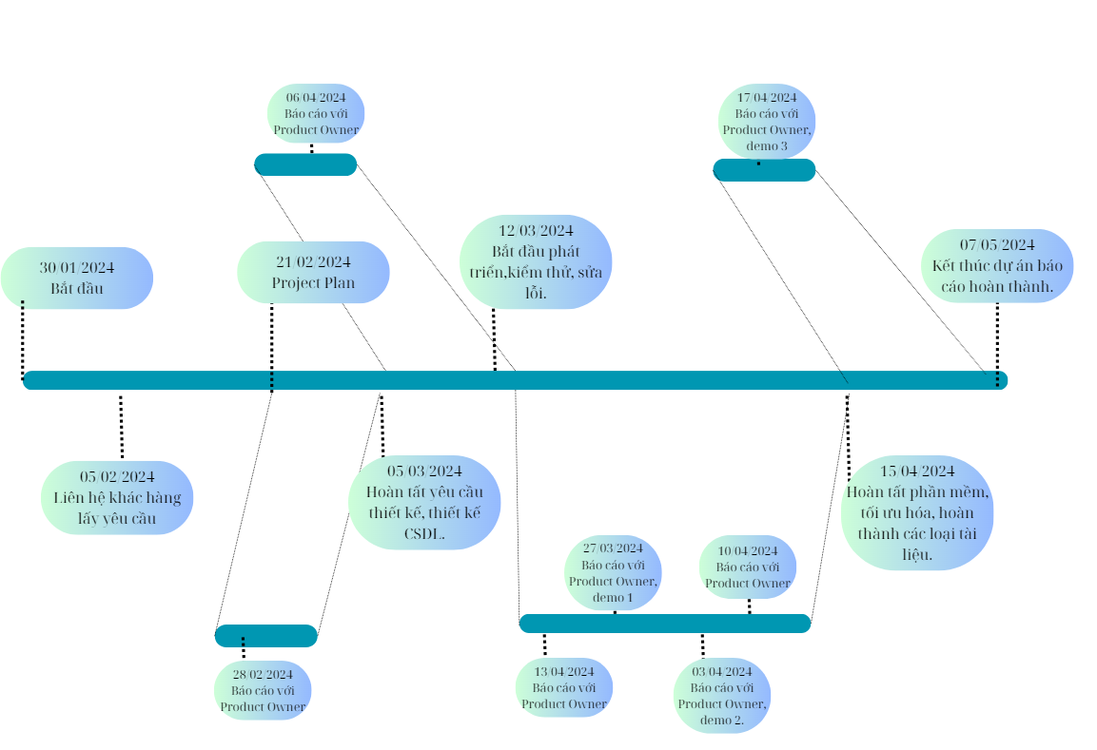

1. Hình 3. 1 Hình Plan**Kế hoạch trao đổi thông tin**
2. **Kế hoạch họp nhóm**

|  |  |  |  |
| --- | --- | --- | --- |
| **Thời gian** | **Nội dung dự kiến** | **Phương pháp** | **Chuẩn bị** |
| **22/02/20224** | Nghiêm cứu, tìm hiểu doanh nghiệp, giải đáp thắc mắc về yêu cầu, vẽ sơ đồ use case, đặc tả, Project plan, tài liệu SRS | Trực tuyến qua Google meet | Xem trước yêu cầu, chuẩn bị câu hỏi thắc mắc. |
| **28/02/2024** | Sequence diagram, Activity diagram, sơ đồ ULM, ERD, thiết kế lên ý tưởng giao diện cơ bản, và thiết kế cơ sở dữ liệu cơ bản. | Trực tuyến qua Google meet. | Tìm hiểu các loại sơ đồ, nắm chắc yêu cầu, quy tình làm việc. xác định đối tượng trong phần mềm. |
| **06/03/2024** | Hoàn tất cơ sở dữ liệu giao diện người dùng. Phân chia triển khai công việc (dev), Class Diagram, Object Diagram. | Trực tuyến qua Google meet. | Chuẩn bị cơ sở dữ liệu, sơ đồ, bản vẽ thiết kế hoàn chỉnh, chuẩn bị các tài liệu. |
| **12/03/2024** | Triển khai phát triển phần mềm giai đoạn 1 (sprint 1), Logo nhóm, Tài liệu HDSD cơ bản. | Trực tuyến qua Google meet. | Hoàn thành công việc được giao đóng góp thêm ý kiến. |
| **27/03/2024** | Triển khai phát triển phần mềm giai đoạn 2 (sprint 2) | Trực tuyến qua Google meet. | Hoàn thành công việc được giao đóng góp thêm ý kiến. Lên lịch hẹn với doanh nghiệp. |
| **03/03/2024** | Triển khai phát triển phần mềm giai đoạn 3 (sprint 3), Sequence Diagram, Activity Diagram. | Trực tuyến qua Google meet. | Hoàn thành công việc được giao đóng góp thêm ý kiến. |
| **10/04/2024** | Hoàn thiện các tài liệu Coding Document, State Diagram, Package Diagram, Tài liệu HDSD, Test Document. Hoàn thiện sản phẩm bàn giao với doanh nghiệp. | Trực tiếp. | Hoàn thiện chương trình. Chuẩn bị tốt công tác hướng dẫn. |
| **16/04/2024** | Chuẩn bị tài liệu báo cáo bàn giao kết thúc đề tài với Product Owner. | Trực tiếp. | Chuẩn bị đầy đủ các tài liệu liên quan, sản phẩm. |

Hình 3. 2 Bảng kế hoạch họp nhóm

1. **Kế hoạch báo cáo với Product Owner**

|  |  |  |
| --- | --- | --- |
| **Thời gian** | **Nội dung dự kiến** | **Chuẩn bị** |
| **28/02/2024** | Project Plan, Bảng phân công, biên bản họp, use case, đặc tả, SRS | Project Plan, Bảng phân công, biên bản họp, use case, đặc tả, SRS |
| **06/03/2024** | Sơ đồ, bảng phân công, thiết kế giao diện và CSDL cơ bản, Use case, đặc tả hoàn chỉnh. | Sơ đồ, bảng phân công, thiết kế giao diện và CSDL cơ bản. |
| **13/03/2024** | Sơ đồ, bảng phân công, bản thiết kế giao diện và CSDL hoàn chỉnh, Erd, mô hình quan hệ, đặc tả. | Sơ đồ, bảng phân công, bản thiết kế giao diện và CSDL hoàn chỉnh. |
| **27/03/2024** | Tiến độ đồ án, bảng phân công, biên bản cuộc họp và các chức năng đã làm được, Class Diagram  Object Diagram. | Tiến độ đồ án, bảng phân công, biên bản cuộc họp và các chức năng đã làm được. |
| **03/04/2024** | Tiến độ đồ án, bảng phân công, biên bản cuộc họp và các chức năng đã làm được, logo nhóm, tài liệu hướng dẫn sử dụng cơ bản, tài liệu in 50%. | Tiến độ đồ án, bảng phân công, biên bản cuộc họp và các chức năng đã làm được. |
| **10/04/2024** | Tiến độ đồ án, bảng phân công, biên bản cuộc họp và các chức năng đã làm được. | Tiến độ đồ án, bảng phân công, biên bản cuộc họp và các chức năng đã làm được. |
| **17/04/2024** | Tiến độ đồ án, bảng phân công, biên bản cuộc họp và các chức năng đã làm, hướng phát triển và nâng cấp phần mềm, hoàn thiện các tài liệu (Sequence Diagram  Activity Diagram). | Tiến độ đồ án, bảng phân công, biên bản cuộc họp và các chức năng đã làm, hướng phát triển và nâng cấp phần mềm. |
| **24/04/2024** | Sản phẩm cuối, bảng phân công đánh giá, biên bản cuộc họp, các tài liệu liên quan (Coding Document, State Diagram, Package Diagram, Tài liệu HDSD, Test Document). | Sản phẩm cuối, bảng phân công đánh giá, biên bản cuộc họp. |

Hình 3. 3 Bảng Kế hoạch báo cáo với Product Owner

1. **Công cụ hỗ trợ**

* Điện thoại: quay video
* Google Drive: lưu trữ video và hình ảnh hoạt động nhóm
* Visual Studio: viết phần mềm
* Microsoft SQL Server Studio: hỗ trợ viết cơ sở dữ liệu
* Zalo: trao đổi thông tin.
* Microsoft word: hỗ trợ làm báo

**CHƯƠNG 4 : SƠ ĐỒ TỔNG QUAN**

## 4.1 Use case + Đặc tả use case

1. **Sơ đồ Use Case**

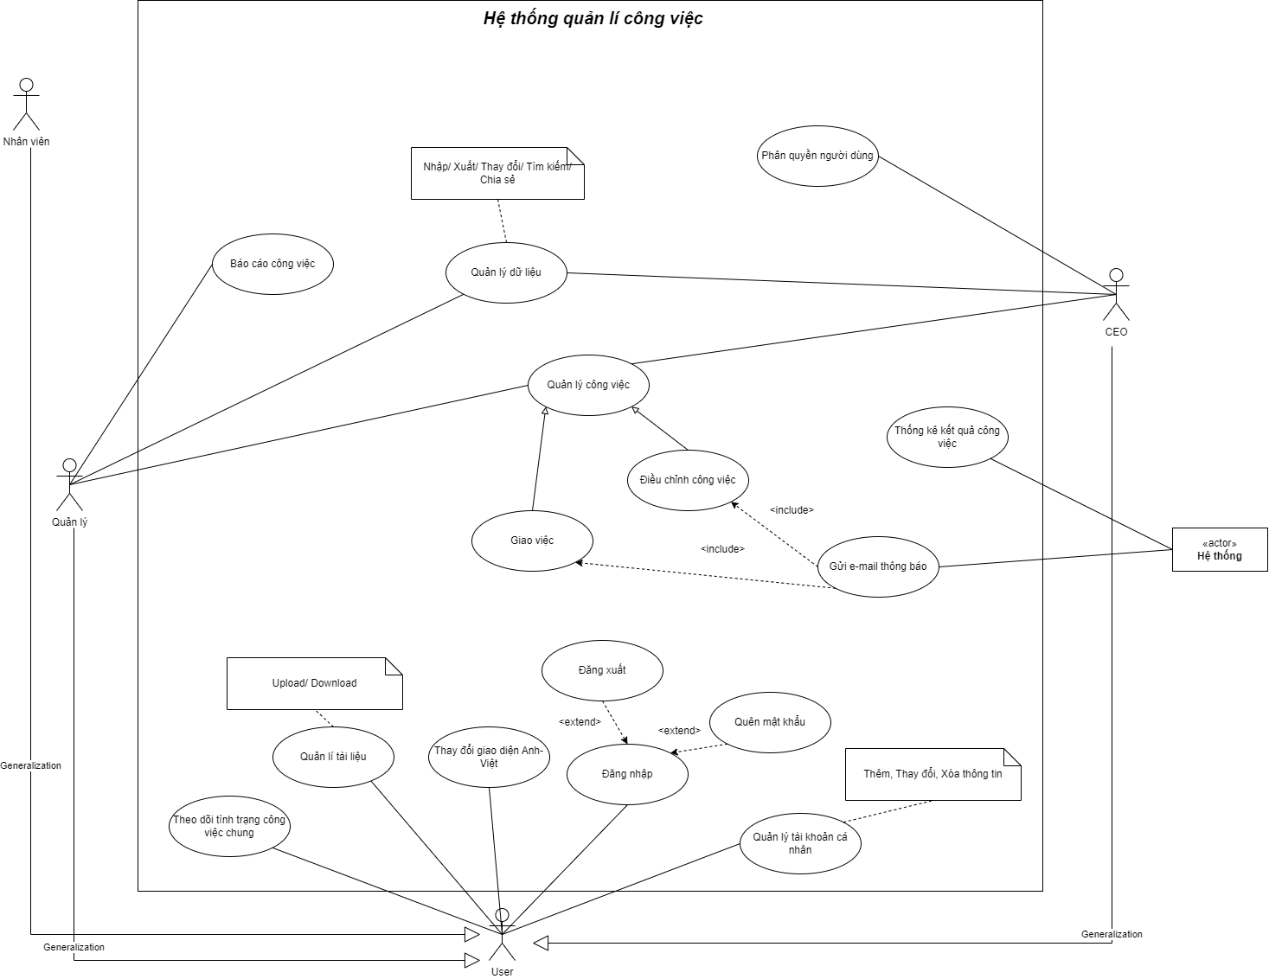

Hình 4. 1 Sơ đồ Use Case tổng quát

* + **Diễn Giải**

|  |  |  |
| --- | --- | --- |
| **STT** | **Actor** | **Diễn giải** |
| 1 | Giám đốc-CEO | Quản lý hệ thống. Thực hiện phân quyền, cấp quyền cho tất cả các tài khoản trong hệ thống bao gồm đăng nhập, đăng xuất và thao tác, Thống kê- kế toán, quản lý các biên nhận biên xuất, nhập và bán hàng. |
| 2 | Quản lý | Dưới quyền giám đốc được nhận lệnh từ giám đốc và đưa lệnh xuống cấp thấp hơn nhân viên. |
| 3 | Nhân viên | Được sự phân quyền từ giám đốc, quản lý, là cấp thấp nhất được phân công nhiệm vụ từ cấp quản lý, giám đốc. |

Bảng 4. 1 Bảng diễn giải các tác nhân

* + **Bảng quản trị chi tiết**

|  |  |
| --- | --- |
| **Use case** | **Quyền hạn** |
| **CEO** | - CEO có toàn quyền xem các kết quả, dữ liệu công việc mà các Nhân viên ghi nhận, báo cáo.  - CEO có thể giao việc cho từng Phòng ban thông qua Trưởng phòng + Yêu cầu Thời hạn hoàn thành (CEO có thể tùy chọn: Có hoặc Không).  - CEO có thể giao việc cho từng Nhân viên cấp dưới cụ thể + Yêu cầu Thời hạn hoàn thành (CEO có thể tùy chọn: Có hoặc Không).  - Khi CEO giao việc tại các buổi họp nội bộ, NHÂN VIÊN được CEO ủy quyền sẽ phụ trách giúp CEO nhập các đầu mục Công việc mà CEO giao cho các Nhân viên lên hệ thống (Trường hợp này, NHÂN VIÊN được CEO ủy quyền đó vẫn đăng nhập hệ thống bằng USER ID của minh và chọn tùy chọn “Theo yêu cầu của CEO”.  - CEO có thể xem được tình trạng triển khai công việc của từng Phòng ban và từng Nhân viên cụ thể.  - CEO có thể nhìn thấy Lược đồ thời gian thực các công việc đang được thực hiện.  Theo đó, CEO có thể nhìn được tổng quan BỘ PHẬN NÀO / NHÂN VIÊN NÀO đang bị quá tải công việc / đang ít việc … để có sự điều chỉnh phân công kịp thời. |
| **Quản lý** | - CẤP QUẢN LÝ có toàn quyền xem các kết quả, dữ liệu công việc mà các Nhân viên cấp dưới ghi nhận, báo cáo.  - CẤP QUẢN LÝ có thể giao việc cho từng Nhóm thông qua Trưởng nhóm + Yêu cầu Thời hạn hoàn thành (CẤP QUẢN LÝ có thể tùy chọn: *Có hoặc Không*).  - CẤP QUẢN LÝ có thể giao việc cho từng Nhân viên cấp dưới + Yêu cầu Thời hạn hoàn thành (CẤP QUẢN LÝ có thể tùy chọn: Có hoặc Không).  - Khi CẤP QUẢN LÝ giao việc tại các buổi họp nội bộ, NHÂN VIÊN được CẤP QUẢN LÝ ủy quyền sẽ phụ trách giúp CẤP QUẢN LÝ nhập các đầu mục Công việc mà CẤP QUẢN LÝ giao cho các Nhân viên lên hệ thống (Trường hợp này, NHÂN VIÊN được CẤP QUẢN LÝ ủy quyền đó vẫn đăng nhập hệ thống bằng USER ID của mình và chọn tùy chọn “Theo yêu cầu của CẤP QUẢN LÝ”.  - CẤP QUẢN LÝ có thể xem được tình trạng triển khai công việc của *Toàn Bộ phận và từng Nhân viên* cụ thể.  - CẤP QUẢN LÝ có thể chia sẻ tiến trình thực hiện Công việc nào đó với đồng nghiệp ở Phòng ban khác / Nhóm khác có liên quan hoặc khi Nhân viên cấp dưới đang thực hiện công việc nào đó mà không thể cập tiến trình công việc trên máy được thì CẤP QUẢN LÝ hoặc NHÂN VIÊN được ủy quyền sẽ cập nhật thay cho Nhân viên đó để đảm bảo cho CEO hoặc các Phòng Ban khác / Nhân viên khác có thể nhìn thấy tiến độ của Công việc đó. *(** Việc này có thể được khắc phục khi Phần mềm có phiên bản trên App điện thoại trong tương lai).*  Theo đó, CẤP QUẢN LÝ có thể nhìn được tổng quan BỘ PHẬN NÀO / NHÂN VIÊN NÀO đang bị quá tải công việc / đang ít việc … để có sự điều chỉnh phân công kịp thời. |
| **Nhân viên** | - CẤP NHÂN VIÊN có thể truy cập xem các kết quả, dữ liệu công việc mà các đồng nghiệp ghi nhận, báo cáo.  - CẤP NHÂN VIÊN trong quá trình triển khai công việc sẽ đăng nhập vào hệ thống để cập nhật theo thời gian thực tiến trình thực hiện công việc của mình đối với từng đầu mục Công việc được CEO/CẤP QUẢN LÝ giao.  - CẤP NHÂN VIÊN cùng cấp có thể chia sẻ tiến trình thực hiện Công việc nào đó với đồng nghiệp ở Phòng ban khác / Nhóm khác có liên quan..  - Khi NHÂN VIÊN nào đó đang thực hiện công việc nào đó mà không thể cập nhật tiến trình công việc trên máy được thì phải nhờ CẤP QUẢN LÝ hoặc đồng nghiệp cập nhật thay cho mình để đảm bảo cho CEO / CẤP QUẢN LÝ / các Phòng Ban khác / Nhân viên khác có thể nhìn thấy tiến độ của Công việc đó *(** Việc này có thể được khắc phục khi Phần mềm có phiên bản trên App điện thoại trong tương lai).*  - Trong quá trình thực hiện Công việc, nếu có việc khác khẩn cấp hơn cần xử lý hoặc gần đến Thời hạn hoàn thành mà NHÂN VIÊN đó dự liệu là không thể hoàn thành thì phải chọn nút highlight ngay trình trạng này để CẤP QUẢN LÝ / các Phòng Ban khác / Nhân viên khác được biết để có phương án hỗ trợ. |

Bảng 4. 2 Bảng quản trị chi tiết

* + **Các Use Case Tổng quát trong hệ thống**

|  |  |  |  |
| --- | --- | --- | --- |
| **ID** | **Use case** | **Diễn giải** | **Actor chịu trách nhiệm** |
| UC01 | Đăng nhập | Thực hiện việc truy cập vào hệ thống  bị giới hạn quyền thao tác của tác nhận đó | Nhân viên, CEO, quản lý. |
| UC02 | Đăng xuất | Quy định ai có thể truy cập và thực hiện các chức năng | Nhân viên, CEO, quản lý. |
| UC03 | Quên mật khẩu | Tổng hợp thông tin về tiến độ, các công việc đã hoàn thành và đang tiến hành, cũng như phân tích hiệu suất làm việc của các nhóm hoặc cá nhân. | Nhân viên, CEO, quản lý. |
| UC04 | Phân quyền | Quy định ai có thể truy cập và thực hiện các chức năng. | CEO |
| UC05 | Báo cáo công việc | Tổng hợp thông tin về tiến độ, các công việc đã hoàn thành và đang tiến hành, cũng như phân tích hiệu suất làm việc của các nhóm hoặc cá nhân. | Nhân viên |
| UC06 | Theo dõi tình trạng công việc | Ghi nhận và cập nhật thông tin về tiến độ, trạng thái, và các công việc đang được thực hiện trong dự án hoặc quy trình làm việc. | Nhân viên, CEO, quản lý. |
| UC07 | Chuyển đổi giao diện | Thay đổi giao diện ngôn ngữ Tiếng Anh - Tiếng Việt, tùy chỉnh giao diện. | Nhân viên, CEO, quản lý. |
| UC08 | Thống kê kết quả | Tổng hợp và phân tích dữ liệu để tạo ra các báo cáo, biểu đồ, hoặc số liệu thống kê về các kết quả, hiệu suất, hoặc các chỉ tiêu quan trọng trong một quá trình, dự án, hoặc hoạt động kinh doanh. | Nhân viên |
| UC09 | Điều chỉnh phân công | Người quản lí điều chỉnh phân công công việc cho nhân viên trong hệ thống. | CEO, quản lý. |
| UC10 | Giao việc | Quá trình phân chia và giao nhiệm vụ hoặc công việc cho các thành viên trong tổ chức hoặc nhóm làm việc. Điều này bao gồm việc xác định và chỉ định các nhiệm vụ cụ thể, đặt ra mục tiêu, và phân phối trách nhiệm sao cho mỗi thành viên trong nhóm có thể hiểu và thực hiện công việc của mình một cách hiệu quả. Giao việc cũng liên quan đến việc thiết lập thời hạn, cung cấp hỗ trợ khi cần thiết để đảm bảo nhiệm vụ được hoàn thành đúng hẹn và chất lượng. | CEO, quản lý. |
| UC11 | Hệ thống gửi mail thông báo | Hệ thống tự động gửi email thông báo để thông báo về các sự kiện, cập nhật, hoặc thông tin quan trọng đến người dùng hoặc các thành viên của hệ thống. Điều này giúp thông báo kịp thời và hiệu quả về các thay đổi, yêu cầu, hoặc thông tin quan trọng mà người dùng cần biết. |  |
| UC12 | Quản lí dữ liệu | Quản lý có thể chọn loại báo cáo cần thiết (theo ngày, tuần, tháng). Hệ thống sẽ thu thập dữ liệu và tạo báo cáo. Quản lý có thể xem chi tiết báo cáo, xuất báo cáo ra file PDF và chia sẻ báo cáo với các quản lý phòng ban khác. | Nhân viên, CEO, quản lý. |
| UC13 | Quản lí tài liệu | Quá trình tổ chức, lưu trữ, và quản lí tài liệu trong một tổ chức hoặc hệ thống. Điều này bao gồm việc xác định, phân loại, và bảo quản tài liệu để đảm bảo sự tiện lợi trong truy cập, sử dụng, và duy trì thông tin cần thiết cho công việc hàng ngày và quản lí hệ thống. | Nhân viên, CEO, quản lý. |
| UC14 | Quản lí tài khoản | Quy trình quản lí và điều chỉnh các thông tin, quyền hạn, và hoạt động liên quan đến tài khoản người dùng trong hệ thống hoặc tổ chức. Điều này bao gồm việc tạo, cập nhật, xóa, và theo dõi tài khoản người dùng để đảm bảo an toàn và tính toàn vẹn của hệ thống, cũng như quản lí quyền truy cập và các thông tin liên quan đến tài khoản. | CEO, quản lý. |

Bảng 4. 3 Bảng Các Use Case Tổng quát trong hệ thống

* + 1. **Đặc tả Use Case**

**Đăng nhập**

|  |  |  |
| --- | --- | --- |
| User case ID | UC01 | |
| User case name | Đăng nhập | |
| Description | Chức năng đăng nhập cho phép người dùng truy cập vào hệ thống và sử dụng các chức năng của hệ thống. | |
| Actor(s) | CEO, Quản lý, Nhân viên. | |
| Trigger | Người dùng truy cập vào trang đăng nhập của hệ thống. | |
| Pre-Conditions(s): | Tài khoản đã được tạo sẵn.  Tài khoản đã được phân quyền. | |
| Post-Condition(s): | Người dùng đã đăng nhập thành công vào hệ thốngCác chức năng của hệ thống đã được hiển thị cho người dùng sử dụng. | |
| Flow of Events | **Actor** | **System** |
| 1. Người dùng (CEO, Quản lý, Nhân viên) truy cập vào trang đăng nhập của hệ thống.  2.  Người dùng nhập tên đăng nhập và mật khẩu của mình.  3.  Người dùng nhấn nút "Đăng nhập".  4.  Hệ thống kiểm tra thông tin đăng nhập của người dùng, nếu thông tin chính xác, hệ thống chuyển người dùng đến trang chính của hệ thống và hiển thị các chức năng của hệ thống cho người dùng.  5.  Nếu thông tin đăng nhập không chính xác, hệ thống hiển thị thông báo lỗi và yêu cầu người dùng nhập lại thông tin đăng nhập. | 1. Hệ thống hiển thị trang đăng nhập cho người dùng (CEO, Quản lý, Nhân viên).  2.   Hệ thống chờ đợi người dùng nhập thông tin đăng nhập.  3.   Hệ thống kiểm tra thông tin đăng nhập của người dùng với cơ sở dữ liệu tài khoản trong hệ thống.  4.   Nếu thông tin đăng nhập chính xác, hệ thống đăng nhập người dùng và chuyển người dùng đến trang chính của hệ thống.  5.   Nếu thông tin đăng nhập không chính xác, hệ thống hiển thị thông báo lỗi và yêu cầu người dùng nhập lại thông tin đăng nhập. |
| Exception | Người dùng nhập sai tên đăng nhập hoặc mật khẩu.  Tên đăng nhập không tồn tại trong hệ thống.  Lỗi kết nối đến cơ sở dữ liệu hoặc máy chủ. | |
| Non-Functional Requirement | NFR1.1-1: Time out cho màn hình đăng nhập dưới 60s.  NFR1.1-2: Mật khẩu của người dùng phải được hash băng MD5. | |

Bảng 4. 4 Use case Đăng nhập

**Đăng xuất**

|  |  |  |
| --- | --- | --- |
| User case ID | UC02 | |
| User case name | Đăng xuất | |
| Description | Chức năng đăng xuất cho phép người dùng thoát khỏi hệ thống và kết thúc phiên làm việc. | |
| Actor(s) | Nhân viên, CEO, Quản lý. | |
| Trigger | Người dùng muốn thoát khỏi hệ thống và đăng xuất. | |
| Pre-Conditions(s): | Người dùng đã đăng nhập vào hệ thống. | |
| Post-Condition(s): | Người dùng đã đăng xuất khỏi hệ thống và không thể truy cập các chức năng mà không đăng nhập lại. | |
| Flow of Events | **Actor** | **System** |
| 1. Người dùng (CEO, Quản lý, Nhân viên) chọn tùy chọn đăng xuất trên giao diện hệ thống hoặc thoát trực tiếp khỏi trang web ứng dụng.  2.Hệ thống xác nhận yêu cầu đăng xuất của người dùng và kết thúc phiên làm việc của họ.  3.Hệ thống chuyển người dùng đến trang đăng nhập hoặc trang chào mừng, tùy thuộc vào thiết kế giao diện cụ thể của ứng dụng.. | 1. Hệ thống nhận yêu cầu đăng xuất từ người dùng.  2.Hệ thống xác nhận yêu cầu và kết thúc phiên làm việc hiện tại của người dùng.  3.Hệ thống chuyển người dùng đến trang đăng nhập hoặc trang chào mừng, phụ thuộc vào cài đặt giao diện của ứng dụng. |
| Exception | - Người dùng chọn tùy chọn đăng xuất nhưng nhập sai thông tin.  - Hệ thống không thể xác nhận yêu cầu đăng xuất do thông tin không chính xác.  - Hệ thống gặp vấn đề khi xác định tên đăng nhập hoặc mật khẩu không tồn tại trong hệ thống.  - Hệ thống không thể xác nhận yêu cầu đăng xuất do thông tin không chính xác.  - Hệ thống gặp lỗi kết nối đến cơ sở dữ liệu hoặc máy chủ, không thể xác nhận yêu cầu đăng xuất. | |
| Non-Functional Requirement | -Hệ thống cần cung cấp một giao diện dễ sử dụng và dễ tìm thấy tính năng đăng xuất để người dùng có thể thoát khỏi hệ thống một cách nhanh chóng.  -Thời gian phản hồi của hệ thống khi người dùng yêu cầu đăng xuất phải nhanh chóng, không vượt quá một khoảng thời gian nhất định. | |

Bảng 4. 5 Use case Đăng xuất

**Quên mật khẩu:**

|  |  |  |
| --- | --- | --- |
| User case ID | UC03 | |
| User case name | Quên mật khẩu | |
| Description | Chức năng cho phép người dùng khôi phục mật khẩu khi quên. | |
| Actor(s) | Nhân viên, CEO, Quản lý. | |
| Trigger | Người dùng chọn tùy chọn "Quên mật khẩu?" trên giao diện đăng nhập của hệ thống. | |
| Pre-Conditions(s): | -Tài khoản người dùng đã được tạo trong hệ thống.  -Tài khoản người dùng đã được xác minh và đăng ký một địa chỉ email hoặc số điện thoại để phục hồi mật khẩu. | |
| Post-Condition(s): | Người dùng đã khôi phục thành công mật khẩu và có thể đăng nhập lại vào hệ thống. | |
| Flow of Events | **Actor** | **System** |
| 1.Người dùng chọn tùy chọn "Quên mật khẩu" trên giao diện đăng nhập hoặc trang đăng ký của ứng dụng.  2.Người dùng nhập địa chỉ email hoặc số điện thoại đã đăng ký với tài khoản của họ để yêu cầu khôi phục mật khẩu.  3.Người dùng sẽ nhập mã gửi tới email hoặc số điện thoại để khôi phục mật khẩu.  4.Người dùng thay đổi mật khẩu mới  5. Người dùng nhập mật khẩu mới. | 1.Hệ thống nhận yêu cầu khôi phục mật khẩu từ người dùng.  2.Hệ thống gửi mã xác minh đến địa chỉ email hoặc số điện thoại đã được cung cấp bởi người dùng.  3.Nếu mã xác minh đúng, hệ thống cho phép người dùng đặt lại mật khẩu mới.  4.Hệ thống xác nhận mật khẩu mới và cập nhật vào cơ sở dữ liệu.  5.Hệ thống thông báo cho người dùng biết rằng mật khẩu đã được thay đổi thành công và hướng dẫn đăng nhập lại. |
| Exception | -Email hoặc số điện thoại không tồn tại trong hệ thống.  - Lỗi kết nối đến cơ sở dữ liệu hoặc máy chủ.  - Mã xác minh không chính xác. | |
| Non-Functional Requirement | NFR1.1-1: Thời gian phản hồi của hệ thống khi yêu cầu khôi phục mật khẩu dưới 60 giây.  NFR1.1-2: Mật khẩu mới của người dùng phải được mã hóa bằng thuật toán bảo mật mạnh. | |

Bảng 4. 6 Use case Quên mật khẩu

**Phân quyền:**

|  |  |  |
| --- | --- | --- |
| User case ID | UC04 | |
| User case name | Phân quyền | |
| Description | Chức năng phân quyền cho phép CEO quy định ai có thể truy cập và thực hiện các chức năng trong hệ thống. | |
| Actor(s) | CEO | |
| Trigger | - CEO điều hướng đến mục "Quản lý người dùng" của hệ thống.  -CEO chọn tùy chọn "Quản lý phân quyền". | |
| Pre-Conditions(s): | -CEO đã đăng nhập với quyền quản trị.  -Danh sách các nhóm người dùng và quyền hạn hiện tại của họ phải có sẵn. | |
| Post-Condition(s): | -Hệ thống đã cập nhật quyền hạn cho nhóm người dùng dựa trên các thay đổi của CEO.  -Nhật ký kiểm tra ghi lại các thay đổi được thực hiện đối với phân quyền. | |
| Flow of Events | **Actor** | **System** |
| 1.CEO đăng nhập với tư cách quản trị viên.  2.CEO chọn nhóm người dùng mong muốn từ danh sách.  3.CEO chọn các quyền cụ thể để cấp hoặc từ chối cho nhóm người dùng.  4.CEO xác nhận các thay đổi. | 1.Hệ thống hiển thị trang đăng nhập cho CEO.  2.Hệ thống hiển thị quyền hạn truy cập hiện tại của nhóm người dùng được chọn.  3.Hệ thống xác nhận các quyền được chọn.  4.Hệ thống cập nhật quyền hạn cho nhóm người dùng và ghi lại các thay đổi. |
| Exception | -Nếu hệ thống gặp phải lỗi không mong đợi trong quá trình cập nhật, hệ thống sẽ hiển thị thông báo lỗi và hoàn tác bất kỳ thay đổi nào. | |
| Non-Functional Requirement | NFR1.1-1: Thời gian phản hồi của hệ thống khi thay đổi quyền truy cập dưới 60 giây.  NFR1.1-2: Dữ liệu về quyền truy cập của người dùng phải được bảo mật và mã hóa bằng thuật toán bảo mật mạnh. | |

Bảng 4. 7 Use case Phân quyền

**Báo cáo công việc:**

|  |  |  |
| --- | --- | --- |
| User case ID | UC05 | |
| User case name | Báo cáo công việc | |
| Description | Chức năng này cho phép người dùng tạo và xem các báo cáo về công việc đã hoàn thành và đang tiến hành trong hệ thống. | |
| Actor(s) | Nhân viên, CEO, Quản lý. | |
| Trigger | Người dùng truy cập vào trang tạo và xem báo cáo công việc trong hệ thống. | |
| Pre-Conditions(s): | * - Người dùng đã đăng nhập vào hệ thống. * - Công việc và tiến độ công việc đã được nhập và cập nhật trong hệ thống. | |
| Post-Condition(s): | * Báo cáo công việc đã được tạo thành công và hiển thị cho người dùng. | |
| Flow of Events | **Actor** | **System** |
| 1.Người dùng truy cập vào trang tạo và xem báo cáo công việc.  2.Người dùng chọn loại báo cáo muốn tạo hoặc xem: hàng ngày, hàng tuần, hoặc hàng tháng.  3.Người dùng có thể lọc và xem thông tin chi tiết trong báo cáo nếu cần. | 1.1Hệ thống truy xuất dữ liệu về công việc và tiến độ từ cơ sở dữ liệu.  2.2Hệ thống tự động tạo báo cáo thống kê về công việc đã hoàn thành và đang tiến hành dựa trên yêu cầu của người dùng.  3.Báo cáo công việc được hiển thị trên giao diện người dùng cho phép xem và tải xuống. |
| Exception | - Lỗi kết nối đến cơ sở dữ liệu hoặc máy chủ.  - Dữ liệu về công việc không đầy đủ hoặc không chính xác, dẫn đến việc tạo báo cáo không thành công. | |

Bảng 4. 8 Use case Báo cáo công việc

**Theo dõi tình trang công việc chung:**

|  |  |  |
| --- | --- | --- |
| User case ID | UC06 | |
| User case name | Theo dõi tính trạng công việc chung | |
| Description | Chức năng này cho phép người dùng theo dõi tình trạng tổng quan của công việc trong hệ thống. | |
| Actor(s) | Nhân viên, CEO, Quản lý. | |
| Trigger | Người dùng truy cập vào trang theo dõi tình trạng công việc chung trong hệ thống. | |
| Pre-Conditions(s): | - Người dùng đã đăng nhập vào hệ thống.  - Dữ liệu về công việc và tiến độ công việc đã được cập nhật trong hệ thống. | |
| Post-Condition(s): | Người dùng đã xem được tình trạng tổng quan của công việc. | |
| Flow of Events | **Actor** | **System** |
| 1.Người dùng truy cập vào trang theo dõi tình trạng công việc chung.  2. Người dùng xem các thông tin về tình trạng công việc, bao gồm công việc đã hoàn thành, đang tiến hành, và chưa hoàn thành. | 1.Hệ thống truy xuất dữ liệu về công việc và tiến độ từ cơ sở dữ liệu.  2.Hiển thị tình trạng tổng quan của công việc trên giao diện người dùng. |
| Exception | - Lỗi kết nối đến cơ sở dữ liệu hoặc máy chủ.  - Dữ liệu về công việc không đầy đủ hoặc không chính xác, dẫn đến việc hiển thị không chính xác. | |
| Non-Functional Requirement | NFR1.1-1: Giao diện hiển thị phải dễ đọc và dễ hiểu cho người dùng. | |

Bảng 4. 9 Use case Theo dõi tình trạng công việc chung

**Thay đổi giao diện Anh – Việt:**

|  |  |  |
| --- | --- | --- |
| User case ID | UC07 | |
| User case name | Thay đổi giao diện Anh – Việt | |
| Description | Chức năng này cho phép người dùng thay đổi ngôn ngữ giao diện giữa tiếng Anh và tiếng Việt. | |
| Actor(s) | Nhân viên, CEO, Quản lý. | |
| Trigger | Người dùng truy cập vào cài đặt giao diện trên hệ thống. | |
| Pre-Conditions(s): | - Người dùng đã đăng nhập vào hệ thống.  - Giao diện người dùng hỗ trợ cả tiếng Anh và tiếng Việt. | |
| Post-Condition(s): | Giao diện người dùng đã được chuyển đổi sang ngôn ngữ mong muốn. | |
| Flow of Events | **Actor** | **System** |
| 1.Người dùng truy cập vào cài đặt giao diện trên hệ thống.  2.Người dùng chọn tùy chọn thay đổi ngôn ngữ giữa tiếng Anh và tiếng Việt. | 1.Hệ thống nhận lựa chọn ngôn ngữ từ người dùng.  2.Thực hiện thay đổi giao diện từ tiếng Anh sang tiếng Việt hoặc ngược lại theo yêu cầu của người dùng.  3.Lưu trữ cài đặt ngôn ngữ mới vào hệ thống để sử dụng trong các lần truy cập sau. |
| Exception | - Lỗi kết nối đến cơ sở dữ liệu hoặc máy chủ.  - Không hỗ trợ ngôn ngữ được chọn trên giao diện người dùng. | |
| Non-Functional Requirement | NFR1.1-1: Thời gian phản hồi của hệ thống khi thay đổi ngôn ngữ dưới 60 giây.  NFR1.1-2: Giao diện phải hiển thị một cách rõ ràng và dễ dàng cho người dùng chuyển đổi ngôn ngữ. | |

Bảng 4. 10 Use case Thay đổi giao diện Việt-Anh

**Thống kê kết quả công việc:**

|  |  |  |
| --- | --- | --- |
| User case ID | UC08 | |
| User case name | Thống kê kết quả công việc | |
| Description | Chức năng này cho phép người dùng thực hiện thống kê và xem kết quả của các công việc đã hoàn thành trong hệ thống. | |
| Actor(s) | Nhân viên, CEO, Quản lý. | |
| Trigger | Người dùng truy cập vào chức năng thống kê kết quả công việc trên hệ thống. | |
| Pre-Conditions(s): | -Người dùng đã đăng nhập vào hệ thống.  -Công việc đã được hoàn thành và dữ liệu được lưu trữ trong hệ thống. | |
| Post-Condition(s): | Người dùng đã xem được kết quả thống kê công việc. | |
| Flow of Events | **Actor** | **System** |
| 1.Người dùng truy cập vào chức năng thống kê kết quả công việc trên hệ thống.  2.Người dùng chọn thời gian và các tiêu chí cần thống kê. | 1.Hệ thống nhận yêu cầu thống kê từ người dùng.  2.Truy xuất dữ liệu về công việc đã hoàn thành từ cơ sở dữ liệu.  3.Thực hiện thống kê dựa trên các tiêu chí được chọn bởi người dùng.  4.Hiển thị kết quả thống kê trên giao diện người dùng.  5.Cho phép người dùng tải xuống hoặc in kết quả thống kê nếu cần. |
| Exception | -Lỗi kết nối đến cơ sở dữ liệu hoặc máy chủ.  -Dữ liệu công việc không đầy đủ hoặc không chính xác, dẫn đến việc thống kê không thành công. | |
| Non-Functional Requirement | NFR1.1-1: Giao diện thống kê phải được thiết kế một cách trực quan và dễ hiểu cho người dùng. | |

Bảng 4. 11 Use case Thống kê kết quả công việc

**Điều chỉnh phân công:**

|  |  |  |
| --- | --- | --- |
| User case ID | UC09 | |
| User case name | Điều chỉnh phân công | |
| Description | Chức năng này cho phép người quản lí điều chỉnh phân công công việc cho nhân viên trong hệ thống. | |
| Actor(s) | CEO, Quản lý. | |
| Trigger | Người quản lí truy cập vào chức năng điều chỉnh phân công trên hệ thống. | |
| Pre-Conditions(s): | -Người quản lí đã đăng nhập vào hệ thống với quyền quản trị.  -Danh sách công việc đã được giao và lưu trữ trong hệ thống. | |
| Post-Condition(s): | Phân công công việc được điều chỉnh thành công. | |
| Flow of Events | **Actor** | **System** |
| 1 Người quản trị truy cập vào chức năng điều chỉnh phân công trên hệ thống.  2. Người quản trị chọn công việc cần điều chỉnh phân công và chọn nhân viên mới để thực hiện công việc đó.  3. Người quản trị có thể đặt thời hạn hoàn thành mới cho công việc và gửi thông báo cho nhân viên. | 1. Hệ thống hiển thị danh sách các công việc đã được giao và trạng thái của từng công việc.  2 Hệ thống cập nhật thông tin phân công công việc mới và thông báo đến nhân viên được chọn về sự thay đổi qua email.  3. Hệ thống cập nhật trạng thái của công việc sau khi phân công được điều chỉnh và gửi email thông báo đến người quản trị để thông báo về sự thay đổi. |
| Exception | -Lỗi kết nối đến máy chủ email hoặc hệ thống gửi email.  -Lỗi cấu hình email, không thể tạo nội dung hoặc danh sách người nhận.  -Email không gửi được do lỗi trong quá trình gửi. | |
| Non-Functional Requirement | NFR1.1-1: Thời gian phản hồi của hệ thống khi gửi email dưới 10 giây.  NFR1.1-2: Email thông báo phải được thiết kế sao cho dễ đọc và hiểu, đảm bảo người nhận có thể nhanh chóng nhận biết và hiểu được nội dung thông báo. | |

Bảng 4. 12 Use case Điều chỉnh phân công

**Giao việc:**

|  |  |  |
| --- | --- | --- |
| User case ID | UC10 | |
| User case name | Giao việc | |
| Description | Chức năng này cho phép người quản lí giao việc cho nhân viên trong hệ thống. | |
| Actor(s) | CEO, Quản lý. | |
| Trigger | Người quản lí truy cập vào chức năng giao việc trên hệ thống. | |
| Pre-Conditions(s): | Người quản lí đã đăng nhập vào hệ thống với quyền quản trị.  Danh sách công việc cần giao đã được tạo và lưu trữ trong hệ thống. | |
| Post-Condition(s): | Công việc được giao thành công cho nhân viên. | |
| Flow of Events | **Actor** | **System** |
| 1 Người quản lí truy cập vào chức năng giao việc trên hệ thống.  2.Người quản lí chọn công việc cần giao và chọn nhân viên thực hiện công việc đó.  3. Người quản lí có thể đặt thời hạn hoàn thành cho công việc và gửi thông báo cho nhân viên. | 1. Hệ thống hiển thị danh sách các công việc cần được giao và trạng thái của từng công việc.  2.Hệ thống gửi thông báo đến nhân viên được chọn thông báo về việc giao công việc và chi tiết công việc.  3.Hệ thống cập nhật trạng thái của công việc sau khi được giao. |
| Exception | Lỗi kết nối đến cơ sở dữ liệu hoặc máy chủ.  Lỗi phân quyền, người quản lí không có đủ quyền truy cập hoặc thực hiện các hoạt động giao việc. | |
| Non-Functional Requirement | NFR1.1-1: Giao diện giao việc phải được thiết kế rõ ràng và dễ sử dụng để người quản lí có thể giao việc một cách nhanh chóng và hiệu quả. | |

Bảng 4. 13 Use case Giao việc

**Hệ thống gửi email thông báo:**

|  |  |  |
| --- | --- | --- |
| User case ID | UC11 | |
| User case name | Hệ thống gửi email thông báo | |
| Description | Chức năng này cho phép hệ thống tự động gửi email thông báo đến người dùng trong các trường hợp cần thông báo hoặc cập nhật. | |
| Actor(s) |  | |
| Trigger | Sự kiện cần thông báo xảy ra trong hệ thống. | |
| Pre-Conditions(s): | - Hệ thống đã cấu hình được các thông tin cần thiết để gửi email.  - Sự kiện hoặc trạng thái trong hệ thống đủ điều kiện để gửi thông báo. | |
| Post-Condition(s): | Phân công công việc được điều chỉnh thành công. | |
| Flow of Events | **Actor** | **System** |
| 1 Người quản trị truy cập vào chức năng điều chỉnh phân công trên hệ thống.  2. Người quản trị chọn công việc cần điều chỉnh phân công và chọn nhân viên mới để thực hiện công việc đó.  3. Người quản trị có thể đặt thời hạn hoàn thành mới cho công việc và gửi thông báo cho nhân viên. | 1. Hệ thống hiển thị danh sách các công việc đã được giao và trạng thái của từng công việc.  2 Hệ thống cập nhật thông tin phân công công việc mới và thông báo đến nhân viên được chọn về sự thay đổi qua email.  3. Hệ thống cập nhật trạng thái của công việc sau khi phân công được điều chỉnh và gửi email thông báo đến người quản trị để thông báo về sự thay đổi. |
| Exception | - Lỗi kết nối đến máy chủ email hoặc hệ thống gửi email.  - Lỗi cấu hình email, không thể tạo nội dung hoặc danh sách người nhận.  - Email không gửi được do lỗi trong quá trình gửi. | |
| Non-Functional Requirement | NFR1.1-1: Thời gian phản hồi của hệ thống khi gửi email dưới 10 giây.  NFR1.1-2: Email thông báo phải được thiết kế sao cho dễ đọc và hiểu, đảm bảo người nhận có thể nhanh chóng nhận biết và hiểu được nội dung thông báo. | |

Bảng 4. 14 Use case Hệ thống gửi email thông báo

**Quản lí dữ liệu:**

|  |  |  |
| --- | --- | --- |
| User case ID | UC12 | |
| User case name | Quản lí dữ liệu | |
| Description | Chức năng này cho phép người quản lí thực hiện các hoạt động quản lí dữ liệu trong hệ thống. | |
| Actor(s) | CEO, Quản lý. | |
| Trigger | Người quản lí truy cập vào chức năng quản lí dữ liệu trên hệ thống. | |
| Pre-Conditions(s): | - Người quản lí đã đăng nhập vào hệ thống với quyền quản trị.  - Dữ liệu cần quản lí đã được nhập và lưu trữ trong hệ thống. | |
| Post-Condition(s): | Các hoạt động quản lí dữ liệu được thực hiện thành công. | |
| Flow of Events | **Actor** | **System** |
| 1. Người quản lí truy cập vào chức năng quản lí dữ liệu trên hệ thống.  2. Người quản lí thực hiện các hoạt động quản lí như thêm, sửa, xóa tập tin và dữ liệu. | 1. Hệ thống hiển thị danh sách các tập tin và dữ liệu trong hệ thống.  2.Hệ thống cung cấp giao diện cho phép người quản lí xem và sắp xếp dữ liệu theo các tiêu chí khác nhau.  3.Cung cấp tính năng sao lưu và phục hồi dữ liệu trong trường hợp cần thiết. |
| Exception | - Lỗi kết nối đến cơ sở dữ liệu hoặc máy chủ.  - Lỗi phân quyền, người quản lí không có đủ quyền truy cập hoặc thực hiện các hoạt động quản lí dữ liệu. | |
| Non-Functional Requirement | NFR1.1-1: Giao diện quản lí dữ liệu phải được thiết kế đơn giản và dễ sử dụng để người quản lí có thể tương tác một cách hiệu quả. | |

Bảng 4. 15 Use case Quản lý dữ liệu

**Quản lí tài liệu:**

|  |  |  |
| --- | --- | --- |
| User case ID | UC13 | |
| User case name | Quản lí tài liệu | |
| Description | Chức năng này cho phép người dùng có thể upload/download tài liệu. | |
| Actor(s) | Nhân viên, CEO, Quản lý. | |
| Trigger | Người quản trị hệ thống truy cập vào chức năng quản lí tài liệu. | |
| Pre-Conditions(s): | -Người quản trị hệ thống đã được xác định và có quyền truy cập vào chức năng quản lí tài liệu.  -Hệ thống đã được cấu hình để lưu trữ và quản lí tài liệu. | |
| Post-Condition(s): | Tài liệu được quản lí và lưu trữ trong hệ thống. | |
| Flow of Events | **Actor** | **System** |
| 1 Người quản trị hệ thống truy cập vào chức năng quản lí tài liệu…  2. Người quản trị hệ thống có thể thêm mới, sửa đổi, hoặc xóa tài liệu theo yêu cầu…  3. Người quản trị hệ thống có thể tìm kiếm tài liệu theo tiêu chí quy định. | 1. Hệ thống hiển thị danh sách các tài liệu có trong hệ thống và các chức năng quản lí tài liệu.  2 Hệ thống cập nhật thông tin tài liệu sau khi được quản lí. |
| Exception | -Lỗi kết nối đến cơ sở dữ liệu hoặc máy chủ lưu trữ tài liệu.  -Lỗi phân quyền, người quản trị không có quyền truy cập vào chức năng quản lí tài liệu. | |
| Non-Functional Requirement | NFR1.1-1: Giao diện quản lí tài liệu phải được thiết kế đơn giản, dễ sử dụng để người quản trị có thể thao tác một cách dễ dàng và nhanh chóng. | |

Bảng 4. 16 Use case Quản lý tài liệu

**Quản lí tài khoản:**

|  |  |  |
| --- | --- | --- |
| User case ID | UC14 | |
| User case name | Quản lí tài khoản | |
| Description | Chức năng này cho phép người quản trị hệ thống quản lí và điều chỉnh các tài khoản người dùng trong hệ thống. | |
| Actor(s) | CEO, Quản lý. | |
| Trigger | Người quản trị hệ thống truy cập vào chức năng quản lí tài khoản. | |
| Pre-Conditions(s): | -Người quản trị hệ thống đã được xác định và có quyền truy cập vào chức năng quản lí tài khoản.  -Hệ thống đã được cấu hình để lưu trữ và quản lí thông tin tài khoản người dùng. | |
| Post-Condition(s): | Các tài khoản người dùng được quản lí và cập nhật theo yêu cầu của người quản trị hệ thống. | |
| Flow of Events | **Actor** | **System** |
| 1 Người quản trị hệ thống truy cập vào chức năng quản lí tài khoản.  2. Người quản trị hệ thống có thể thêm mới, sửa đổi, hoặc xóa tài khoản người dùng theo yêu cầu.  3. Người quản trị hệ thống có thể tìm kiếm tài khoản người dùng theo tiêu chí quy định. | 1. Hệ thống hiển thị danh sách các tài khoản người dùng trong hệ thống và các chức năng quản lí tài khoản.  2 Hệ thống cập nhật thông tin tài khoản sau khi được quản lí. |
| Exception | - Lỗi kết nối đến cơ sở dữ liệu hoặc máy chủ lưu trữ thông tin tài khoản.  -Lỗi phân quyền, người quản trị không có quyền truy cập vào chức năng quản lí tài khoản. | |
| Non-Functional Requirement | NFR1.1-1: hời gian phản hồi của hệ thống khi quản lí tài khoản dưới 5s. NFR1.1-2: Giao diện quản lí tài khoản phải được thiết kế đơn giản, dễ sử dụng để người quản trị có thể thao tác một cách dễ dàng và nhanh chóng. | |

Bảng 4. 17 Quản lý tài khoản

## 4.2 Class diagram

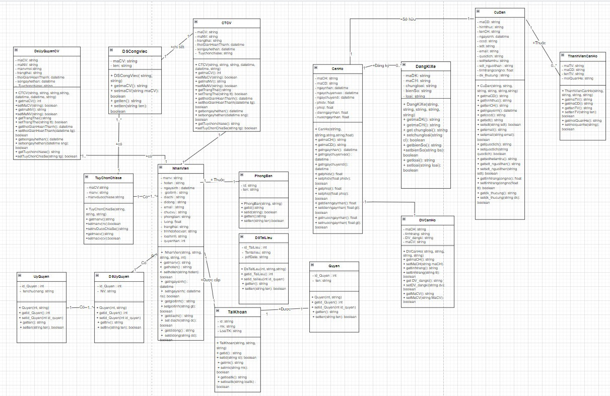

Hình 4. 2 Class Diagram

# CHƯƠNG 5 - THIẾT KẾ DỮ LIỆU

## ERD

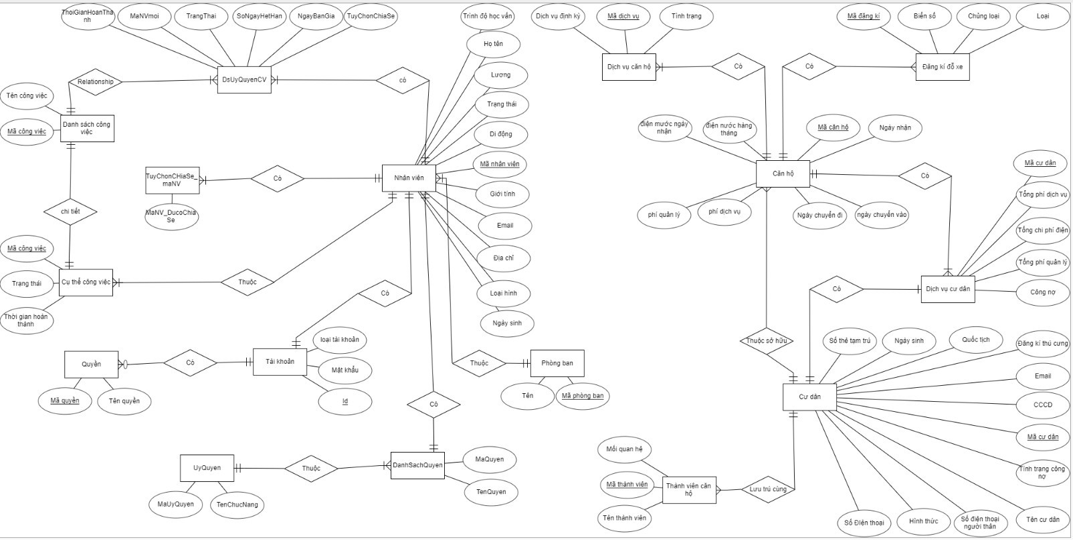

Hình 5. 1 ERD

## Mô hình quan hệ

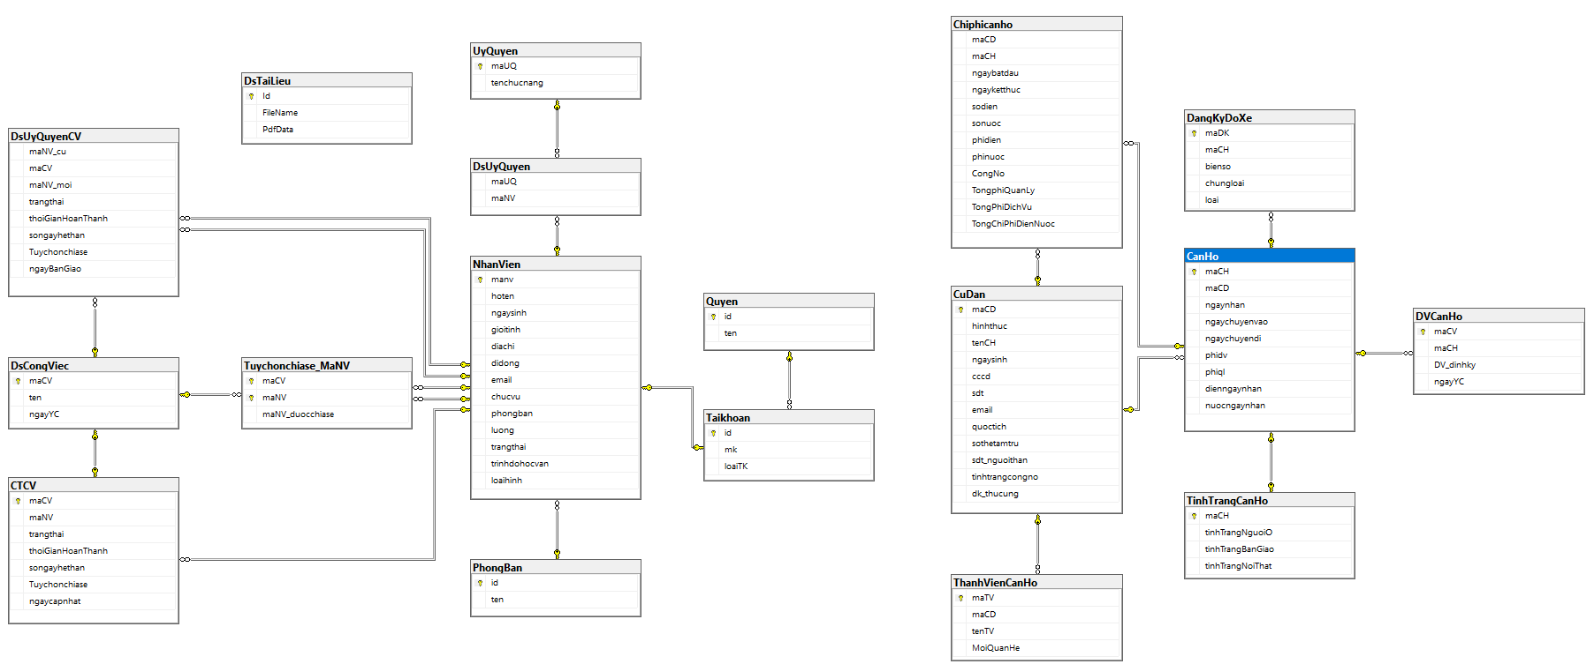

Hình 5. 2 Mô hình quan hệ

## Stored Procedure, Function, Trigger

CREATE PROC proc_CV

@maCV VARCHAR(255),

@maNV VARCHAR(255)

AS

BEGIN

SELECT * FROM CTCV WHERE maCV = @maCV AND maNV = @maNV;

END;

GO

go

CREATE PROC proc_logic

@user VARCHAR(255),

@pass VARCHAR(255)

AS

BEGIN

SELECT * FROM Taikhoan WHERE id = @user AND mk = @pass;

END;

GO

## Các câu lệnh tạo CSDL

CREATE DATABASE QuanlyCongViec;

GO

USE QuanLyCongViec;

GO

SET DATEFORMAT DMY;

CREATE TABLE PhongBan (

id VARCHAR(50) PRIMARY KEY NOT NULL,

ten NVARCHAR(255) NOT NULL

);

CREATE TABLE Quyen (

id INT PRIMARY KEY NOT NULL,

ten NVARCHAR(255) NOT NULL

);

CREATE TABLE NhanVien (

manv VARCHAR(50) PRIMARY KEY NOT NULL,

hoten NVARCHAR(255) NOT NULL,

ngaysinh DATE NOT NULL,

gioitinh NVARCHAR(10) NOT NULL,

diachi NVARCHAR(255) NOT NULL,

didong VARCHAR(20) NOT NULL,

email VARCHAR(255) NOT NULL,

chucvu NVARCHAR(255) NOT NULL,

phongban VARCHAR(50) NOT NULL FOREIGN KEY REFERENCES PhongBan(id),

luong FLOAT NOT NULL,

trangthai NVARCHAR(255) NOT NULL,

trinhdohocvan NVARCHAR(255) NOT NULL,

loaihinh NVARCHAR(255) NOT NULL

);

CREATE TABLE Taikhoan (

id VARCHAR(50) PRIMARY KEY NOT NULL FOREIGN KEY REFERENCES NhanVien(manv),

mk VARCHAR(255) NOT NULL,

loaiTK INT NOT NULL REFERENCES Quyen(id)

);

CREATE TABLE DsCongViec (

maCV VARCHAR(50) PRIMARY KEY NOT NULL,

ten NVARCHAR(255) NOT NULL,

ngayYC DATE NOT NULL

);

CREATE TABLE CuDan (

maCD VARCHAR(50) PRIMARY KEY NOT NULL,

hinhthuc NVARCHAR(50) NOT NULL,

tenCH NVARCHAR(255) NOT NULL,

ngaysinh DATE NOT NULL,

cccd VARCHAR(20) NOT NULL,

sdt VARCHAR(20) NOT NULL,

email VARCHAR(255) NOT NULL,

quoctich NVARCHAR(50) NOT NULL,

sothetamtru VARCHAR(20) NOT NULL,

sdt_nguoithan VARCHAR(20) NOT NULL,

tinhtrangcongno FLOAT NOT NULL,

dk_thucung NVARCHAR(255) NOT NULL

);

CREATE TABLE CanHo (

maCH VARCHAR(50) PRIMARY KEY NOT NULL,

maCD VARCHAR(50) NOT NULL FOREIGN KEY REFERENCES CuDan(maCD),

ngaynhan DATE NOT NULL,

ngaychuyenvao DATE NOT NULL,

ngaychuyendi DATE NOT NULL,

phidv FLOAT NOT NULL,

phiql FLOAT NOT NULL,

dienngaynhan FLOAT NOT NULL,

nuocngaynhan FLOAT NOT NULL

);

-- Tạo bảng DVCanHo

CREATE TABLE DVCanHo (

maCV VARCHAR(50) PRIMARY KEY NOT NULL,

maCH VARCHAR(50) NOT NULL,

DV_dinhky NVARCHAR(255) NOT NULL,

ngayYC DATE NOT NULL,

FOREIGN KEY (maCH) REFERENCES CanHo(maCH)

);

CREATE TABLE CTCV (

maCV VARCHAR(50) PRIMARY KEY NOT NULL,

maNV VARCHAR(50) NOT NULL,

trangthai NVARCHAR(50) NOT NULL,

thoiGianHoanThanh DATE NOT NULL,

songayhethan AS (DATEDIFF(day, GETDATE(), thoiGianHoanThanh)),

Tuychonchiase NVARCHAR(50) NOT NULL,

ngaycapnhat DATE NOT NULL,

FOREIGN KEY (maNV) REFERENCES NhanVien(manv),

FOREIGN KEY (maCV) REFERENCES DsCongViec(maCV)

);

CREATE TABLE DsUyQuyenCV (

maNV_cu VARCHAR(50) NOT NULL,

maCV VARCHAR(50) NOT NULL,

maNV_moi VARCHAR(50) NOT NULL,

trangthai NVARCHAR(50) NOT NULL,

thoiGianHoanThanh DATE NOT NULL,

songayhethan AS (DATEDIFF(day, GETDATE(), thoiGianHoanThanh)),

Tuychonchiase NVARCHAR(50) NOT NULL,

ngayBanGiao DATE NOT NULL,

FOREIGN KEY (maNV_moi) REFERENCES NhanVien(manv),

FOREIGN KEY (maNV_cu) REFERENCES NhanVien(manv),

FOREIGN KEY (maCV) REFERENCES DsCongViec(maCV)

);

CREATE TABLE Tuychonchiase_MaNV (

maCV VARCHAR(50) NOT NULL,

maNV VARCHAR(50) NOT NULL,

maNV_duocchiase VARCHAR(50) NOT NULL,

PRIMARY KEY (maCV, maNV), -- Khóa chính kết hợp

FOREIGN KEY (maCV) REFERENCES DsCongViec(maCV),

FOREIGN KEY (maNV) REFERENCES NhanVien(manv),

FOREIGN KEY (maNV_duocchiase) REFERENCES NhanVien(manv)

);

CREATE TABLE ThanhVienCanHo (

maTV VARCHAR(50) PRIMARY KEY NOT NULL,

maCD VARCHAR(50) NOT NULL FOREIGN KEY REFERENCES CuDan(maCD),

tenTV NVARCHAR(255) NOT NULL,

MoiQuanHe NVARCHAR(50) NOT NULL

);

CREATE TABLE DangKyDoXe (

maDK VARCHAR(50) PRIMARY KEY NOT NULL,

maCH VARCHAR(50) NOT NULL FOREIGN KEY REFERENCES CanHo(maCH),

bienso NVARCHAR(20) NOT NULL,

chungloai NVARCHAR(50) NOT NULL,

loai NVARCHAR(50) NOT NULL

);

--bảng này để nhập/xuất về phần chi phí cư dân hàng tháng(Khánh)

CREATE TABLE Chiphicanho(

maCD VARCHAR(50) FOREIGN KEY REFERENCES CuDan(maCD) NOT NULL,

maCH VARCHAR(50) FOREIGN KEY REFERENCES CanHo(maCH) NOT NULL,

ngaybatdau DATE NOT NULL,

ngayketthuc DATE NOT NULL,

sodien FLOAT NOT NULL,

sonuoc FLOAT NOT NULL,

phidien FLOAT NOT NULL,

phinuoc Float NOT NULL,

CongNo FLOAT NOT NULL,

TongphiQuanLy FLOAT NOT NULL,

TongPhiDichVu FLOAT NOT NULL,

TongChiPhiDienNuoc FLOAT NOT NULL

);

CREATE TABLE UyQuyen(

maUQ VARCHAR(50) PRIMARY KEY NOT NULL,

tenchucnang NVARCHAR(255) NOT NULL

);

CREATE TABLE DsUyQuyen(

maUQ VARCHAR(50) FOREIGN KEY REFERENCES UyQuyen(maUQ) NOT NULL,

maNV VARCHAR(50) FOREIGN KEY REFERENCES NhanVien(maNV) NOT NULL

);

CREATE TABLE TinhTrangCanHo(

maCH VARCHAR(50) PRIMARY KEY FOREIGN KEY REFERENCES CanHo(maCH) NOT NULL,

tinhTrangNguoiO NVARCHAR(50) NOT NULL,

tinhTrangBanGiao NVARCHAR(50) NOT NULL,

tinhTrangNoiThat NVARCHAR(50) NOT NULL

);

CREATE TABLE DsTaiLieu (

Id INT PRIMARY KEY IDENTITY NOT NULL,

FileName NVARCHAR(255) NOT NULL,

PdfData VARBINARY(MAX) NOT NULL

);

go

CREATE PROC proc_CV

@maCV VARCHAR(255),

@maNV VARCHAR(255)

AS

BEGIN

SELECT * FROM CTCV WHERE maCV = @maCV AND maNV = @maNV;

END;

GO

go

CREATE PROC proc_logic

@user VARCHAR(255),

@pass VARCHAR(255)

AS

BEGIN

SELECT * FROM Taikhoan WHERE id = @user AND mk = @pass;

END;

GO

# CHƯƠNG 6: THIẾT KẾ XỬ LÝ

## Activity Diagram

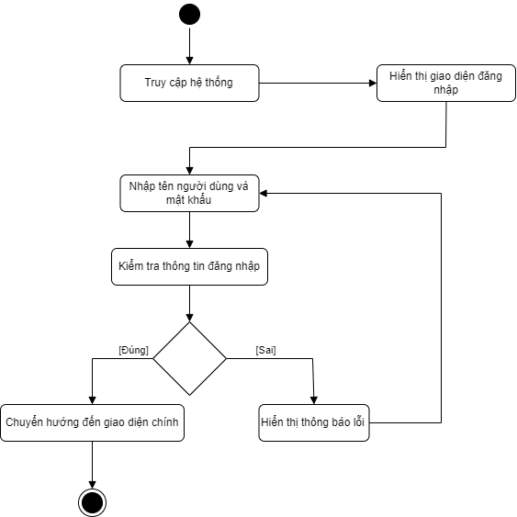

Hình 6. 1 Sơ đồ hoạt động Đăng nhập

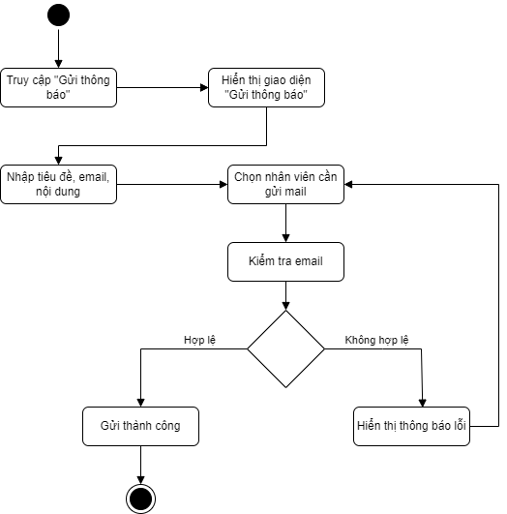

Hình 6. 2 Sơ đồ hoạt động Gửi thông báo

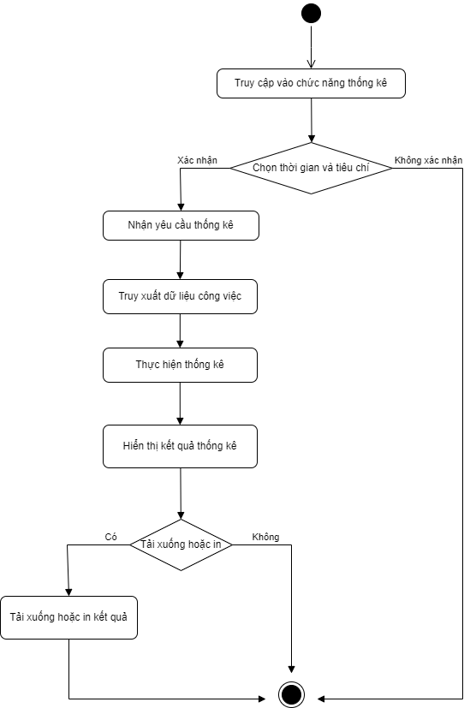

Hình 6. 3 Sơ đồ hoạt động Thống kê kết quả công việc

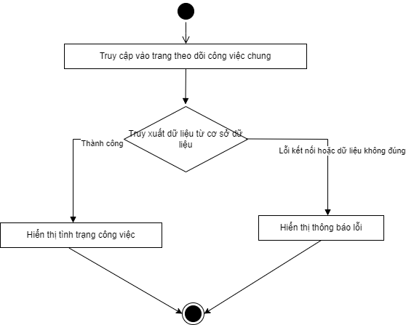

Hình 6. 4 Sơ đồ hoạt động Theo dõi công việc chung

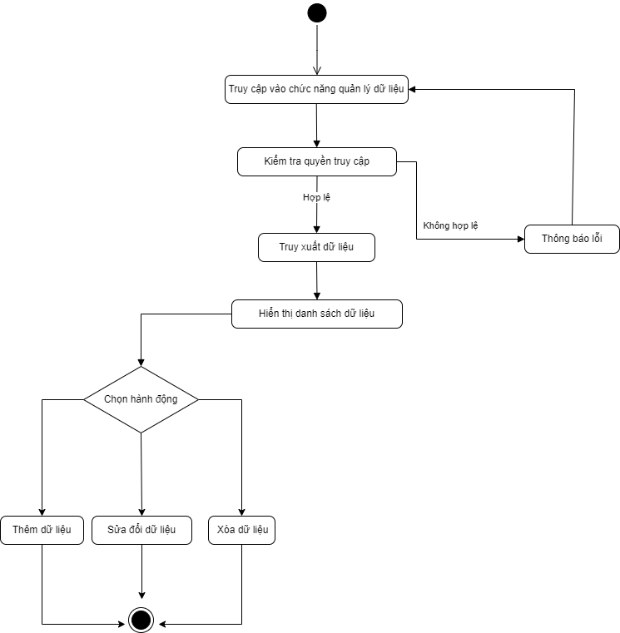

Hình 6. 5 Sơ đồ hoạt động Quản lý dữ liệu công việc

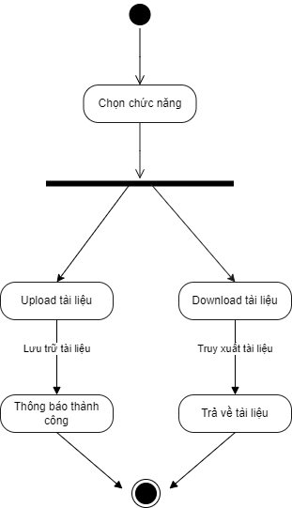

Hình 6. 6 Sơ đồ hoạt động Upload/Download tài liệu

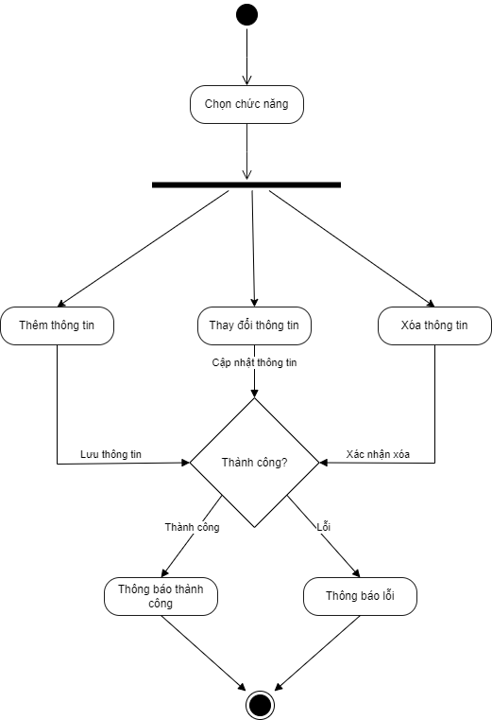

Hình 6. 7 Sơ đồ hoạt động Quản lý tài khoản

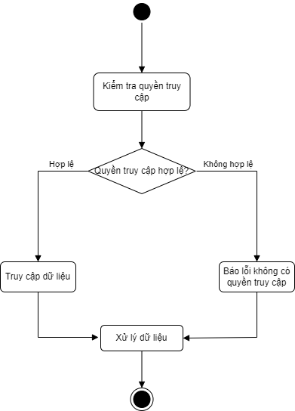

Hình 6. 8 Sơ đồ hoạt động Phân quyền

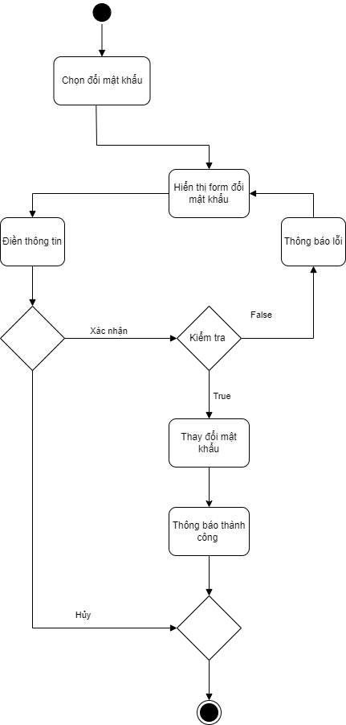

Hình 6. 9 Sơ đồ hoạt động Đổi mật khẩu

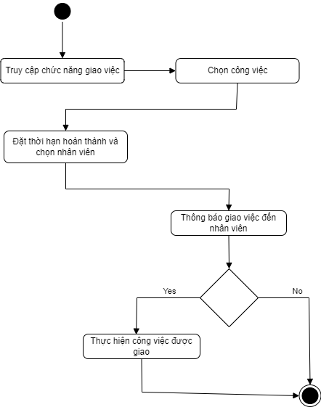

Hình 6. 10 Sơ đồ hoạt động Giao việc

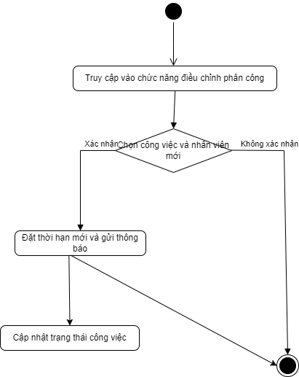

Hình 6. 11 Sơ đồ hoạt động Điều chỉnh phân công

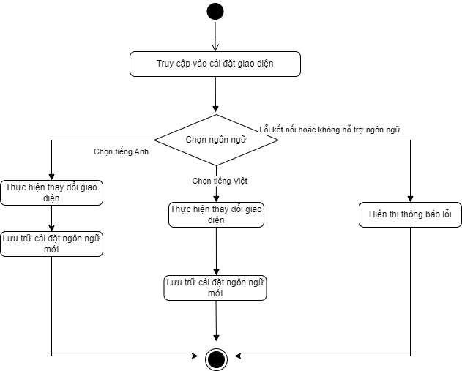

Hình 6. 12 Sơ đồ hoạt động Chuyển đổi ngôn ngữ

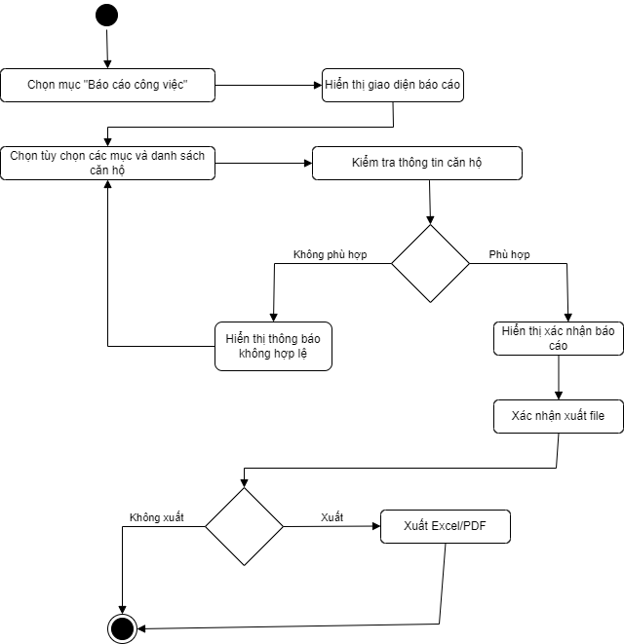

Hình 6. 13 Sơ đồ hoạt động Báo cáo công việc

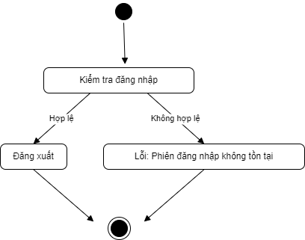

Hình 6. 14 Sơ đồ hoạt động Đăng xuất

## Sequence Diagram

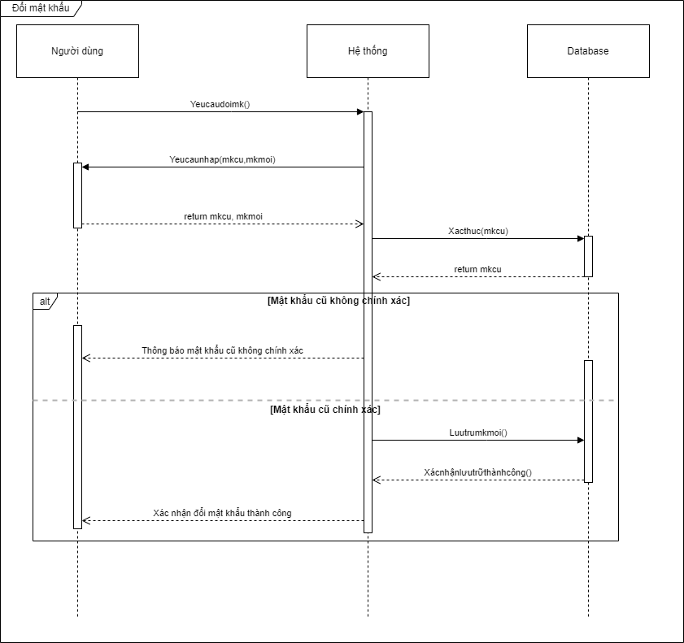

Hình 6. 15 Sơ đồ tuần tự Đổi mật khẩu

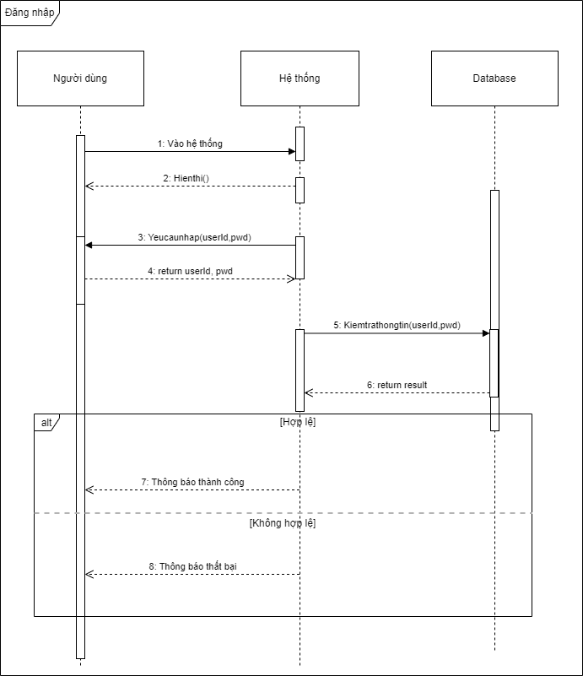

Hình 6. 16 Sơ dồ tuần tự Đăng nhập

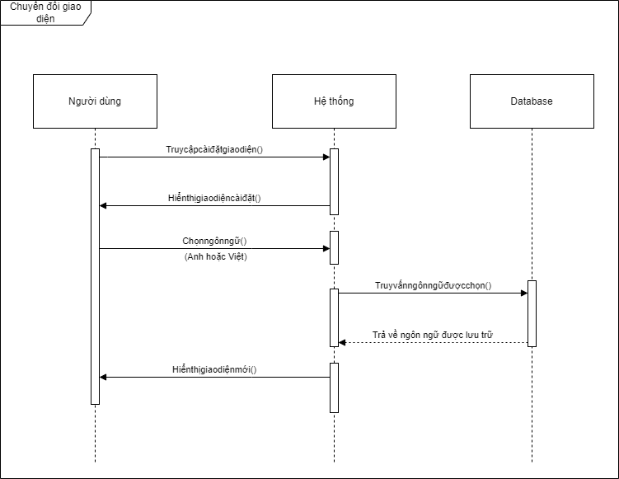

Hình 6. 17 Sơ đồ tuần tự Chuyển đổi giao diện

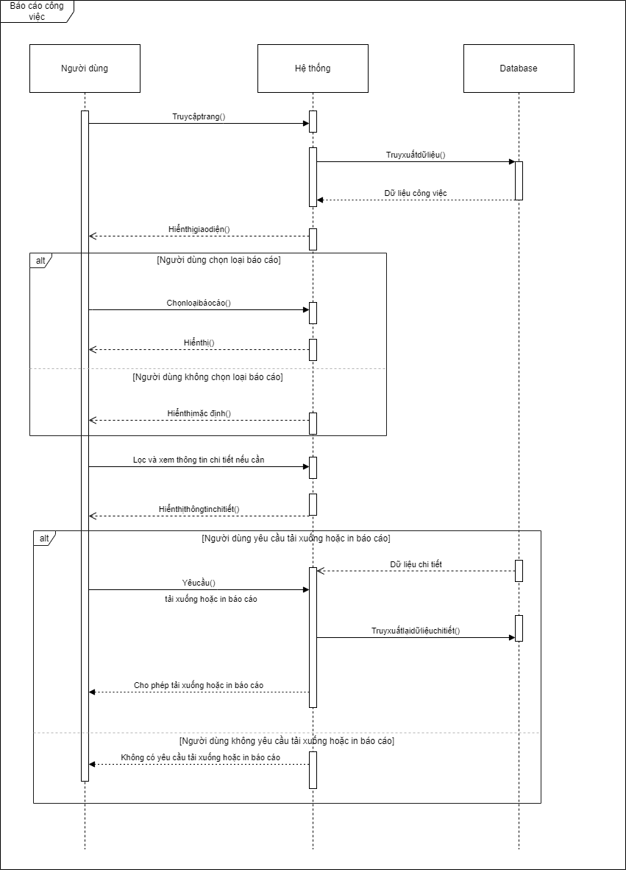

Hình 6. 18 Sơ đồ tuần tự Báo cáo công việc

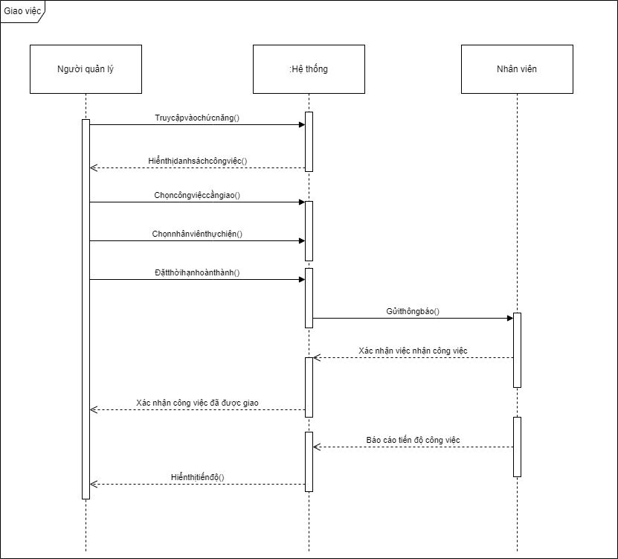

Hình 6. 19 Sơ đồ tuần tự Gao việc

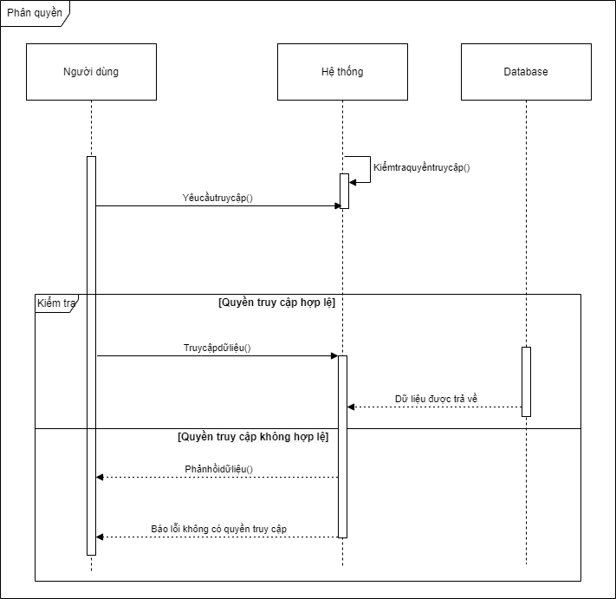

Hình 6. 20 Sơ đồ tuần tự phân quyền



Hình 6. 21 Sơ đồ tuần tự Báo cáo công việc

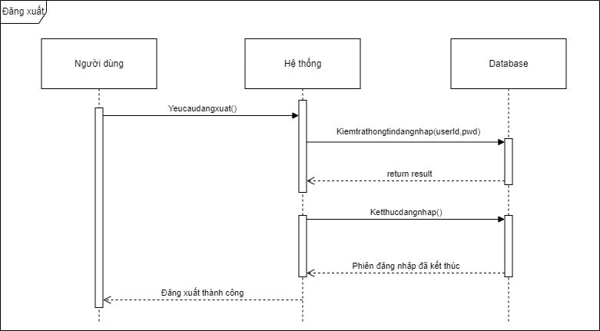

Hình 6. 22 Sơ đồ tuần tự Đăng xuất

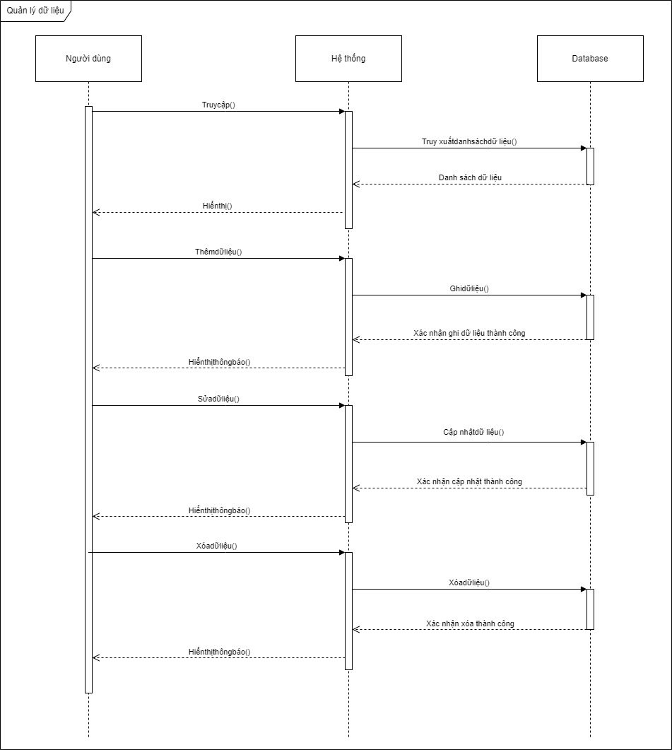

Hình 6. 23 Sơ đồ tuần tự Quản lý dữ liệu

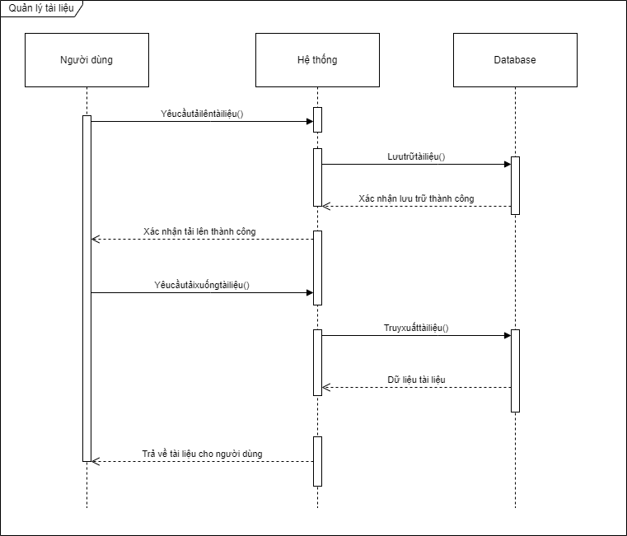

Hình 6. 24 Sơ đồ tuần tự Quản lý tài liệu

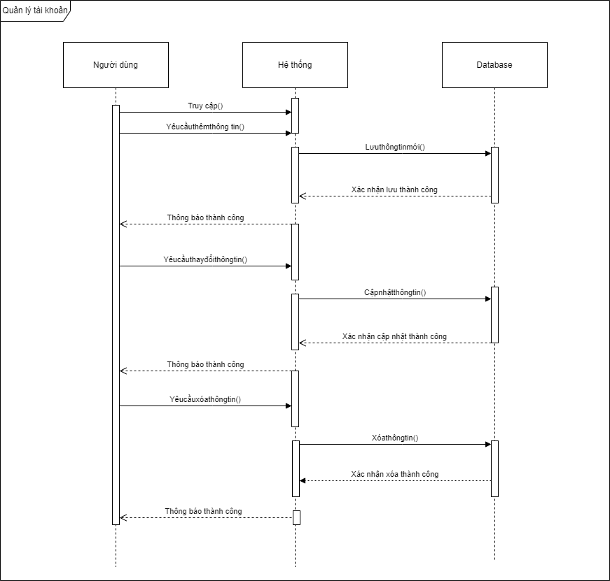

Hình 6. 25 Sơ đồ tuần tự Quản lý tài khoản



Hình 6. 26 Sơ đồ tuần tự Quản lý dữ liệu

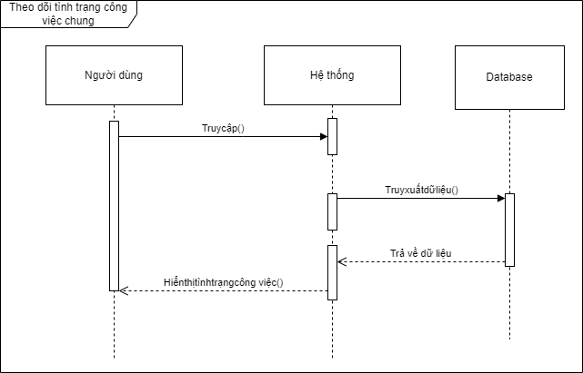

Hình 6. 27 Sơ đồ tuần tự Theo dõi tình trang công việc chung

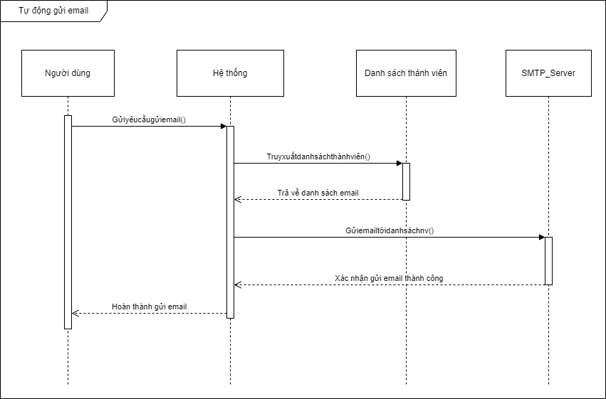

Hình 6. 28 Sơ đồ tuần tự Tự động gửi Email

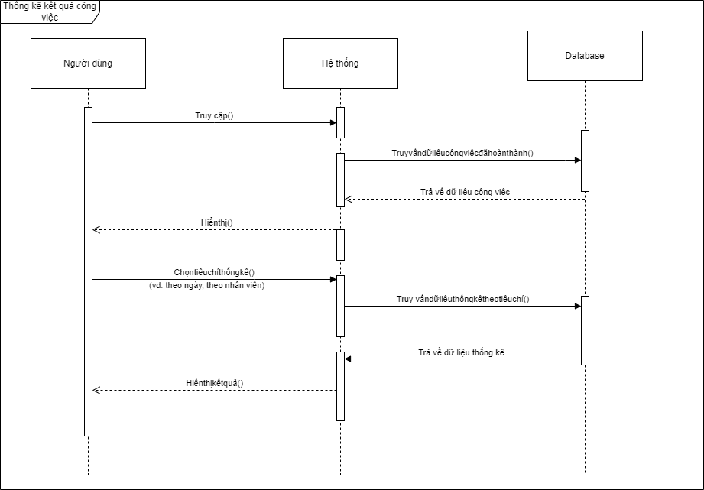

Hình 6. 29 Sơ đồ tuần tự Thống kê kết quả công việc

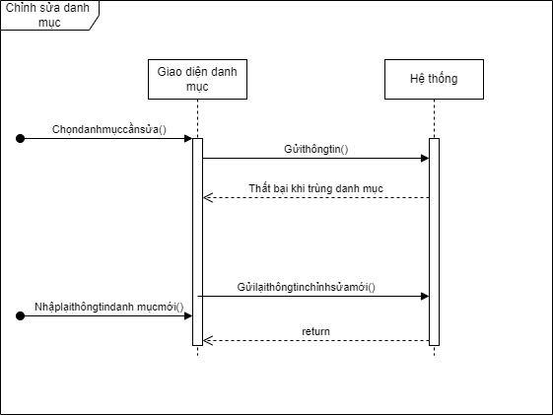

Hình 6. 30 Sơ đồ tuần tự Chỉnh sửa danh mục

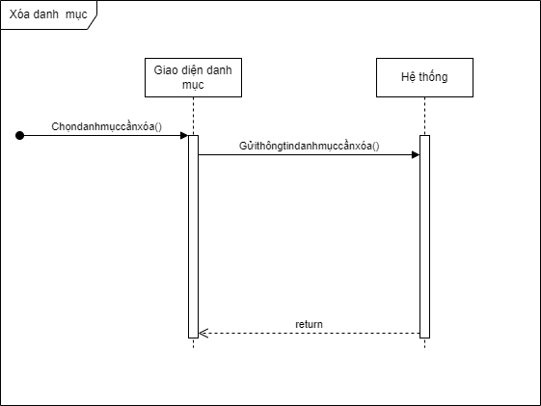

Hình 6. 31 Sơ đồ tuần tự Xóa danh mục

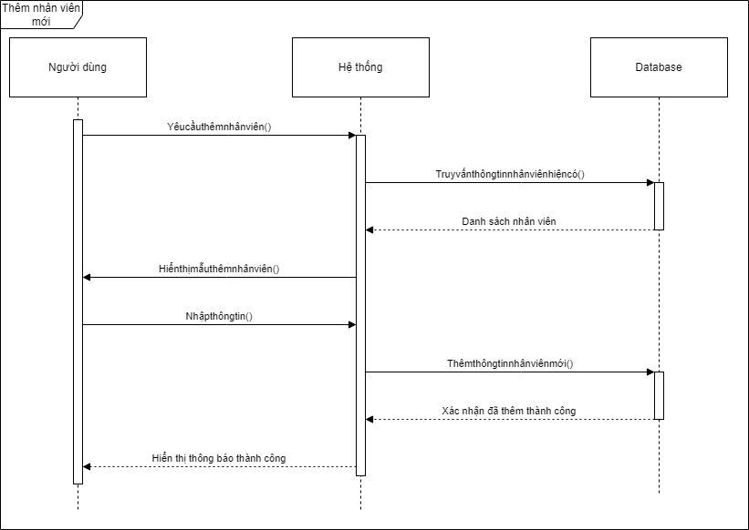

Hình 6. 32 Sơ đồ tuần tự thêm nhân viên mới

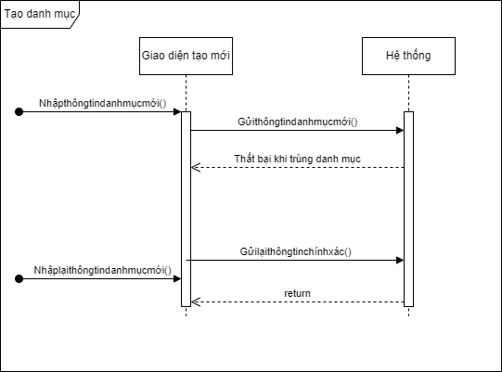

Hình 6. 33 Sơ đồ tuần tự Tạo danh mục

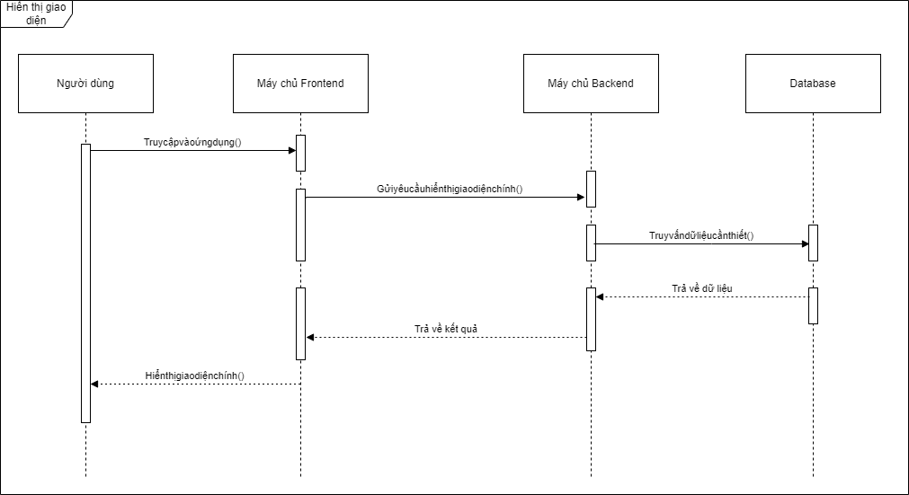

Hình 6. 34 Sơ đồ tuần tự Hiển thị giao diện

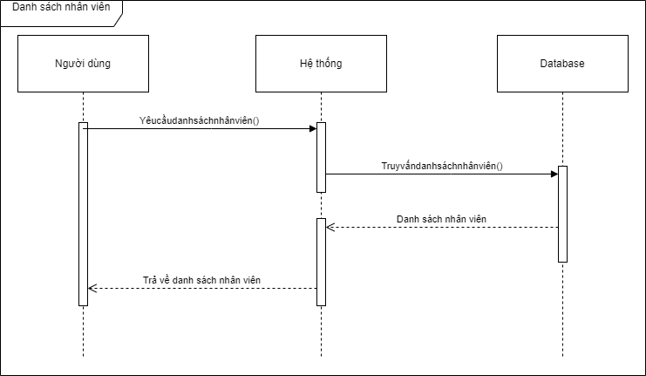

Hình 6. 35 Sơ đồ tuần tự Danh sách nhân viên

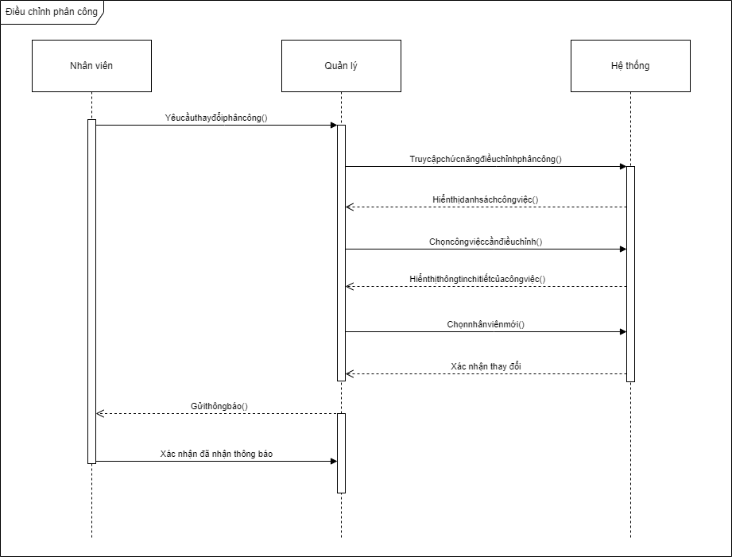

Hình 6. 36 Sơ đồ tuần tự Điều chỉnh phân công

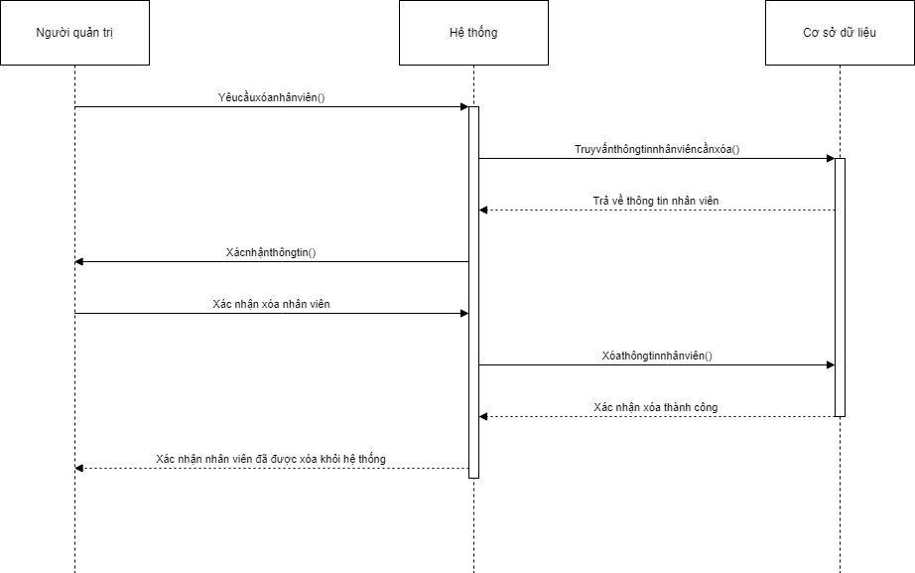

Hình 6. 37 Sơ đồ tuần tự Xóa nhân viên

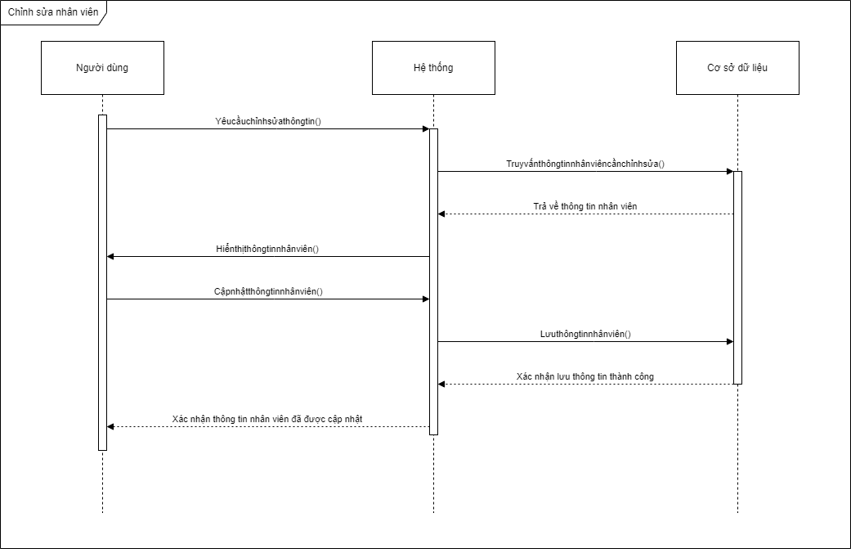

Hình 6. 38 Sơ đồ tuần tự Chỉnh sửa nhân viên

## State Diagram

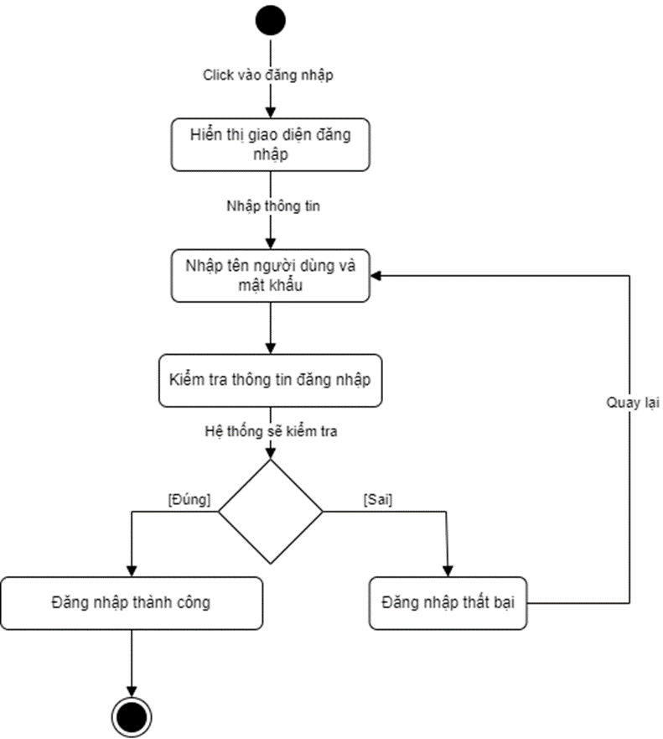

Hình 6. 39 Sơ đồ trạng thái Đăng nhập

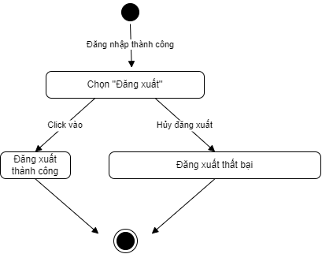

Hình 6. 40 Sơ đồ trạng thái Đăng xuất

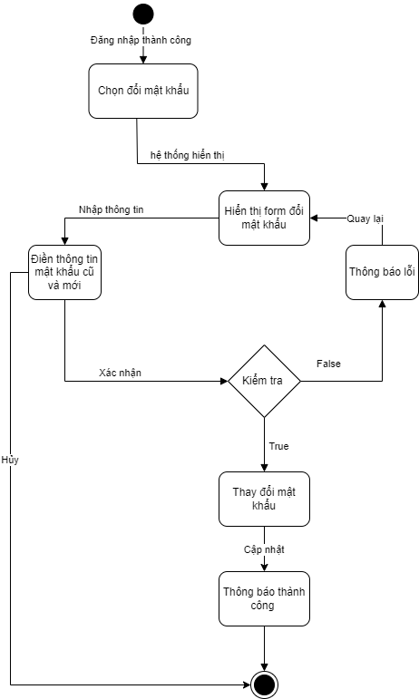

Hình 6. 41 Sơ đồ trạng thái Đổi mật khẩu

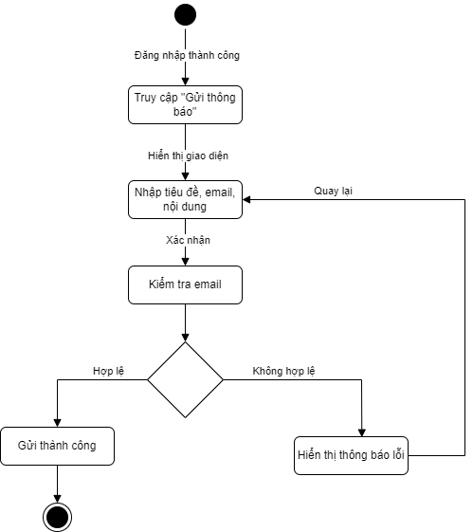

Hình 6. 42 Sơ đồ trạng thái Gửi thông báo

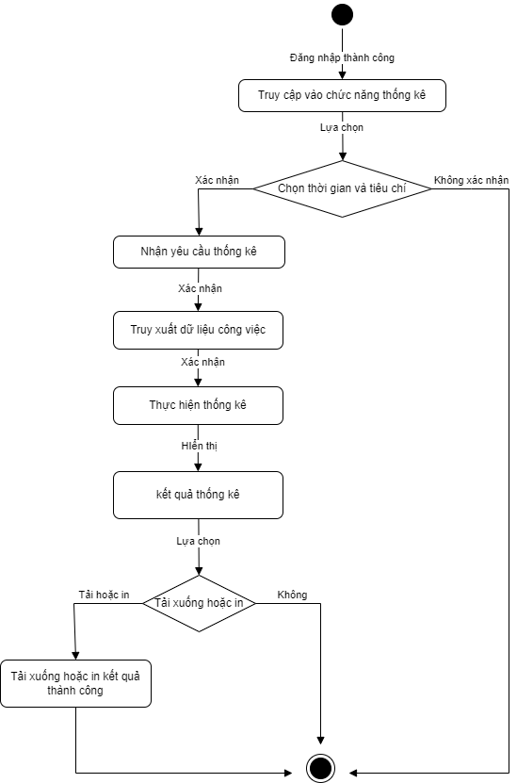

Hình 6. 43 Sơ đồ trạng thái Thống kê kết quả

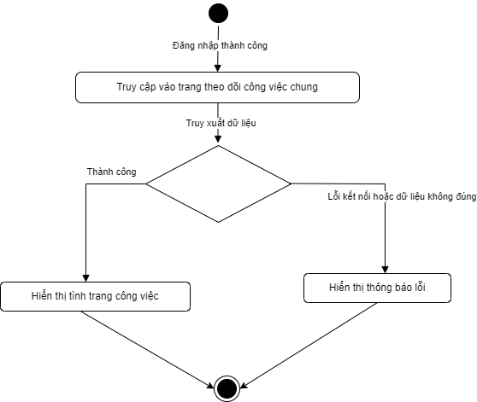

Hình 6. 44 Sơ đồ trạng thái Theo dõi công việc

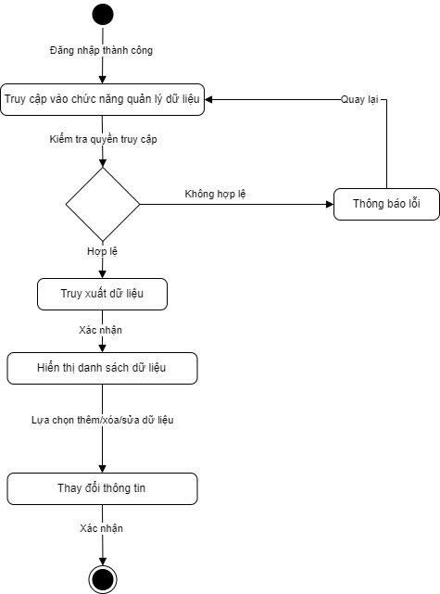

Hình 6. 45 Sơ đồ trạng thái quản lý dữ liệu

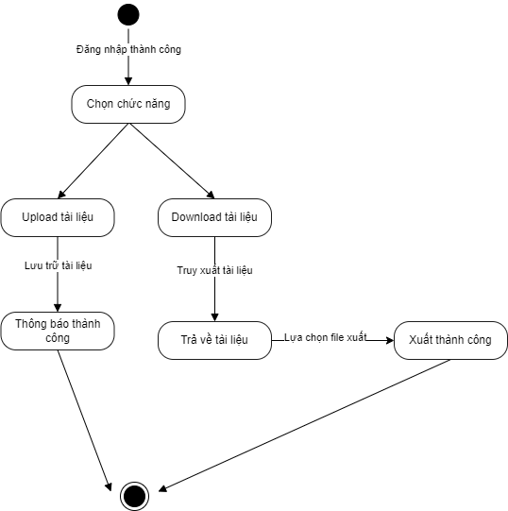

Hình 6. 46 Sơ đồ trang thái Upload/Download tài liệu

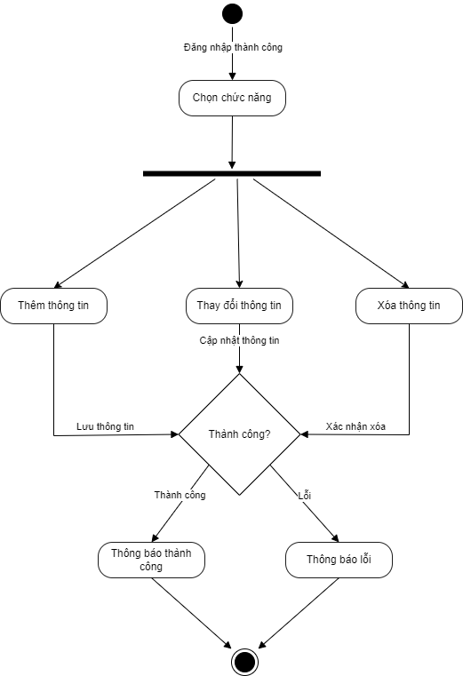

Hình 6. 47 Sơ đồ trang thái Quản lý tài khoản

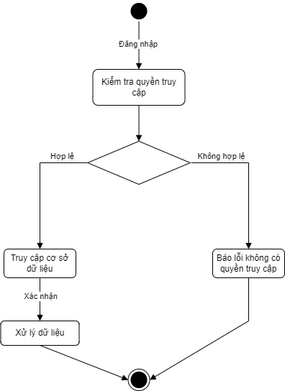

Hình 6. 48 Sơ đồ trạng thái Phân Quyền

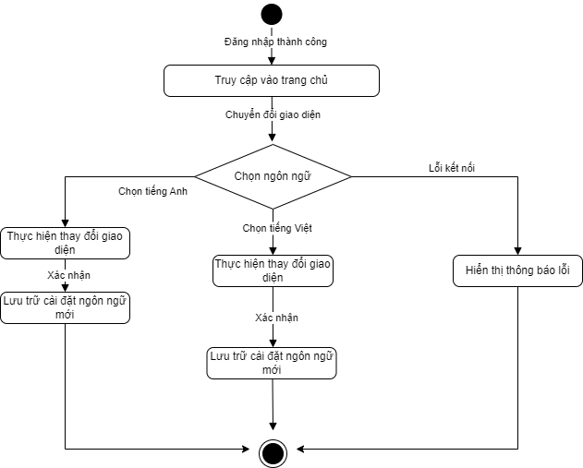

Hình 6. 49 Sơ đồ trạng thái Chuyển đổi ngôn ngữ

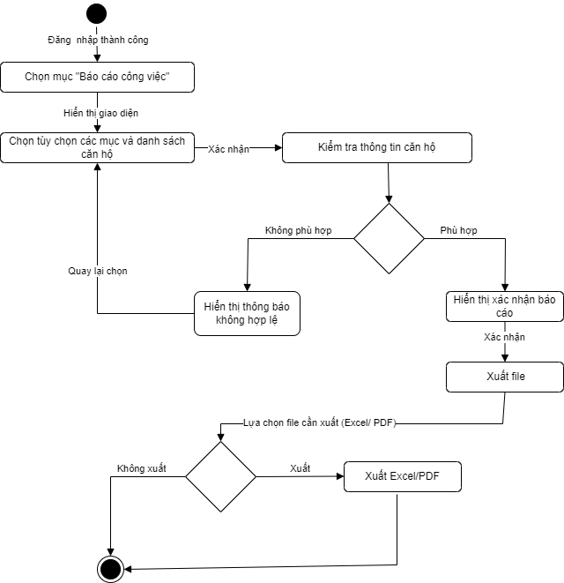

Hình 6. 50 Sơ đồ trạng thái Báo cáo công việc

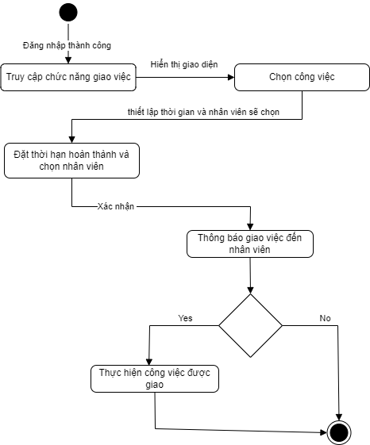

Hình 6. 51 Sơ đồ trạng thái Giao việc

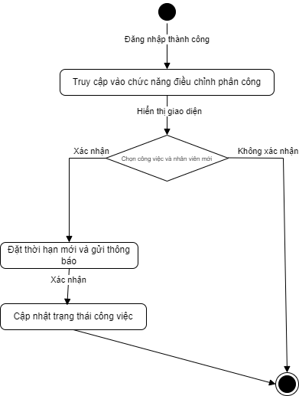

Hình 6. 52 Sơ đồ trạng thái Điều chỉnh phân công

## Object Diagram

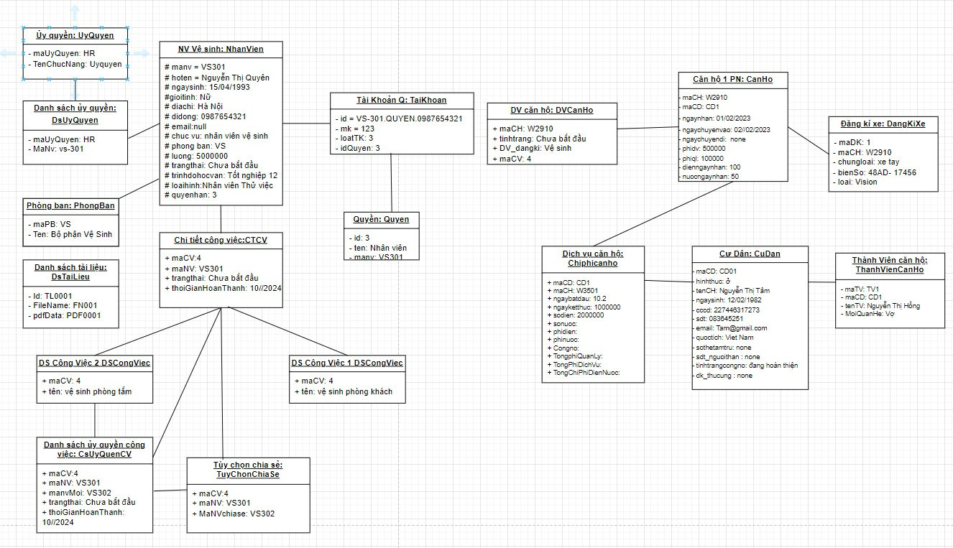

Hình 6. 53 Sơ đồ đối tượng

## Package Diagram

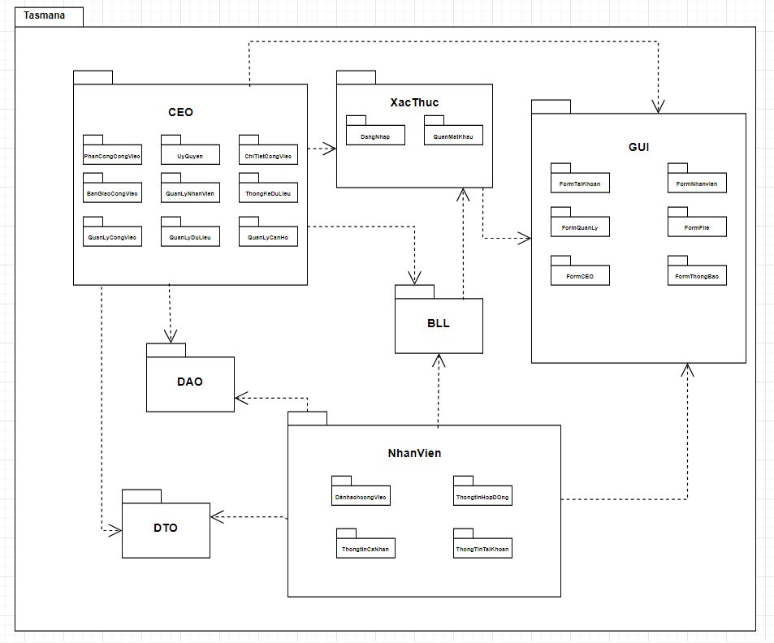

Hình 6. 54 Package Diagram

## Tài liệu coding

1. **QUÁ TRÌNH VIẾT MÃ:**
2. *Các bước và quy trình diễn ra*:

* Sau khi quá trình thu thập và phân tích yêu cầu đã hoàn thành sẽ tiếp tục tiến hành theo quy trình scrum:

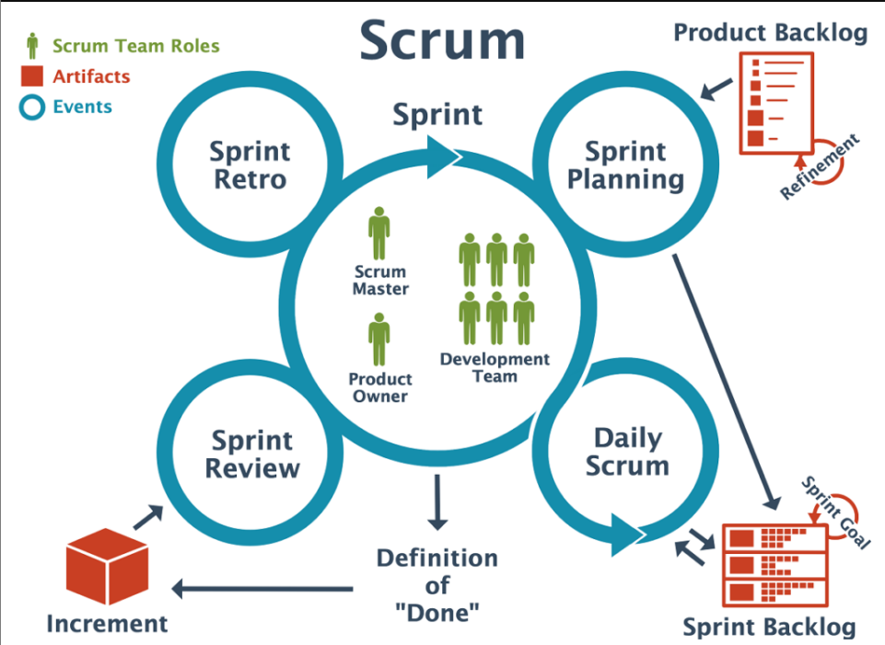

Hình 6. 55 Mô hình Scrum

*Giải thích:* Scrum là một phương pháp Agile (phát triển phần mềm linh hoạt) dựa trên cơ chế lặp và tăng trưởng. Scrum được thiết kế để hỗ trợ việc phát triển, cung cấp và cải tiến các sản phẩm phức tạp. Với Scrum, sản phẩm được xây dựng trong một chuỗi các quy trình lặp lại, có tên là vòng sprint. Qua đó, bạn có thể liên tục cải tiến sản phẩm, kỹ thuật, team (nhóm) và môi trường làm việc. Cũng nhờ vậy mà bạn có thể cung cấp giá trị cho khách hàng trong suốt quá trình phát triển và trải qua các công đoạn:

- Lập kế hoạch.

- Phát triển sản phẩm.

- Kiểm tra, đánh giá sản phẩm.

- Đánh giá kết quả của Sprint.

Ba nguyên lý nòng cốt là:

* Transparency (sự minh bạch): các artifact (tạo phẩm hoặc tài liệu) phải được tường minh với các bên liên quan.
* Inspection (sự thanh tra): bạn cần phải kiểm tra thường xuyên, đều đặn các artifact và tiến độ công việc.
* Adaptation (sự thích nghi): nếu xảy ra vấn đề nghiêm trọng thì phải điều chỉnh quy trình hoặc các artifact.

Tất cả công việc, giá trị của Scrum đều được thể hiện qua ba artifact (có nghĩa là tạo tác – những thứ được tạo ra để phục vụ cho mô hình Scrum). Qua các artifact này, có thể tối đa hóa transparency cũng như tạo cơ hội cho inspection và adaptation:

* Product backlog: danh sách có thứ tự và luôn tiến triển về những gì cần để cải tiến sản phẩm. Ngoài ra, product backlog còn bao gồm những mục tiêu sản phẩm dài hạn mà Scrum team cần đáp ứng.
* Bị ràng buộc bởi product goal (mục tiêu sản phẩm): miêu tả về trạng thái tương lai của sản phẩm.
* Sprint backlog: gồm mục tiêu vòng sprint, các hạng mục product backlog cho vòng sprint và cách tạo gói tăng trưởng. Nói cách khác, nó gồm các hạng mục cần thiết cùng lý do và cách thức để đạt được chúng.
* Bị ràng buộc bởi sprint goal (mục tiêu vòng sprint): mục tiêu duy nhất cần phải đạt được sau vòng sprint.
* Increment (gói tăng trưởng): tổng hợp các hạng mục product backlog đã hoàn thành cho đến vòng sprint hiện tại. Vào cuối mỗi vòng sprint, các increment mới và đã “hoàn thành” sẽ được thêm vào bộ tổng hợp này.
* Bị ràng buộc bởi definition of done (định nghĩa hoàn thành): định nghĩa chính thức về trạng thái “hoàn thành”.

Quy trình diễn ra:

* Tiến hành xây dựng product backlog sau khi đã trao đổi với phía chủ đầu tư dự án.
* Mọi người sẽ tổ chức một buổi họp sprint planning (lập kế hoạch vòng sprint) để xây dựng sprint backlog.
* Dưới sự chỉ dẫn, các dev sẽ thực hiện các yêu cầu trong các vòng sprint.
* Trong lúc này, team phải điều chỉnh sprint backlog và tổ chức các daily Scrum (buổi họp Scrum hằng ngày).
* Khi đã thực hiện các hạng mục product backlog hiện tại, các dev sẽ chuyển giao các increment đã đạt.
* Sau khi đã chuyển giao increment, một buổi họp sprint review (buổi sơ kết vòng sprint) sẽ được tổ chức.
* Kết thúc vòng sprint hiện tại, sẽ tổ chức một buổi họp sprint retrospective (buổi tổng kết vòng sprint).
* Tiếp tục các vòng sprint mới cho đến khi không còn hạng mục product backlog hoặc dừng dự án.

1. Quy trình viết mã tuần tự như sau:

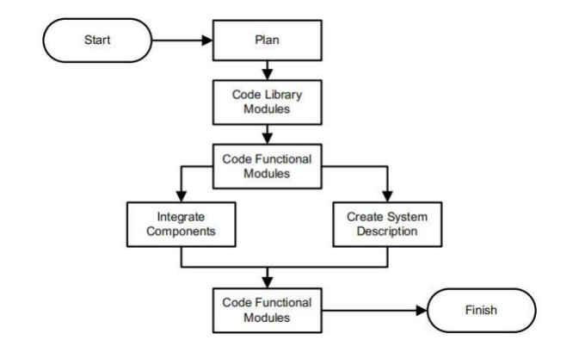

Hình 6. 56 Quy trình viết mã tuần tự

- Mục đích viết mã: Lên kế hoạch và chuẩn bị viết mã.

- Các bước thực hiện:

* Nghiên cứu tài liệu thiết kế (UI/UX) và công cụ thiết kế, cách tổ chức mã, kiểm thử, tích hợp và bảo trì.
* Định nghĩa và chuẩn bị các tài nguyên cũng như cơ sở hạ tầng cho việc viết mã, UNIT TEST và tích hợp, bảo trì khi cần thiết.
* Lên kế hoạch viết mã gồm các mục tiêu, phạm vi, yêu cầu chuyển giao và tiêu chí chấp nhận.
* Nhiệm vụ, lịch trình và trách nhiệm.
* Xem xét và đạt được thỏa thuận về kế hoạch viết mã.
* Phát triển quy chuẩn viết mã.
* Đánh giá và tiến hành luyện tập về quy chuẩn viết mã.
* Xác nhận các công cụ hỗ trợ (nếu có).

- Cài đặt các module thư viện:

* Mục đích: Xây dựng, phát triển các thư viện.
* Các bước thực hiện:

Tạo chi tiết thiết kế.

* Các thư viện viết mã:
* using System: Cung cấp các lớp và phương thức cơ bản của .NET Framework.
* using System.Collections.Generic: Cung cấp các cấu trúc dữ liệu generic như List, Dictionary.
* using System.Linq: Cung cấp các phương thức mở rộng cho việc thao tác với dữ liệu.
* using System.Text: Cung cấp các lớp cho việc xử lý văn bản.
* using System.Threading.Tasks: Cung cấp hỗ trợ cho lập trình đa luồng.
* using System.Linq.Expressions: Cung cấp các biểu thức LINQ.
* using System.Data: Cung cấp các lớp để làm việc với dữ liệu trong ADO.NET.
* using System.Data.SqlClient: Cung cấp các lớp để kết nối và thao tác với cơ sở dữ liệu SQL Server.
* using System.Net: Cung cấp các lớp cho việc làm việc với các phương tiện mạng.
* using System.Net.Mail: Cung cấp lớp để gửi email từ ứng dụng.
* using System.Windows.Forms: ung cấp lớp để phát triển ứng dụng Windows Forms.
* using DAL;
* using DTO;
* Xem lại mã thư viện: Xem lại mã của từng thư viện để đảm bảo chúng đáp ứng yêu cầu của bạn và không có lỗi nào.
* Sửa lỗi thư viện: Nếu phát hiện lỗi trong mã thư viện, hãy sửa chúng và đảm bảo rằng mã hoạt động đúng như mong đợi.
* Tóm tắt các tài liệu liên quan.

- Cài đặt các module chức năng:

o Mục đích: Xây dựng, phát triển module chức năng.

o Các bước thực hiện:

* Tạo chi tiết thiết kế cho các modun và các chương trình con (nếu được yêu cầu trong tài liệu thiết kế).
* Thực thi các modun và chương trình con.
* Sửa lỗi.
* Tóm tắt và nộp kết quả.

- Tạo ra đặc tả phần mềm:

o Mục đích: Phát triển đặc tả cho phần mềm hoặc hướng dẫn sử dụng các tài liệu hỗ trợ cho quá trình vận hành phần mềm.

o Các bước thực hiện:

* Tổng quan phần mềm.
* Mô tả phần mềm con và các chức năng chính (bao gồm các sơ đồ cấu trúc, flow charts, giao diện phần mềm, luồng dữ liệu).
* Mô tả yêu cầu phần mềm (bao gồm dữ liệu hỗ trợ, khả năng bộ nhớ, các yêu cầu về CPU, I/O, khả năng lưu trữ, dữ liệu cho giao diện bên trong và bên ngoài).
* Mô tả cấu trúc phần mềm (bao gồm thư viện source code, thư viện của chương trình thực thi và chương trình hỗ trợ).
* Hướng dẫn người dùng.
* Xem lại và duyệt đặc tả phần mềm hoặc hướng dẫn người dùng.

- Bàn giao và tóm tắt:

o Mục đích: Luân chuyển các gói phần mềm.

o Các bước thực hiện:

* Xem lại, kiểm tra kĩ lần cuối và tổng hợp các sản phẩm phần mềm bao gồm các tài liệu.
* Chuyển sản phẩm đến Đội Kiểm Thử.
* Tạo báo cáo tổng quan về phần cài đặt code.
* Duy trì tài liệu, bản ghi.

1. **QUY CHUẨN VIẾT MÃ:**

|  |
| --- |
| Sử ngôn ngữ lập trình: C#. |
| Khuyến khích áp dụng phong cách lập trình và các phương pháp phù hợp cho từng phần của chương trình. |
| Các quy chuẩn thường bao gồm tổ chức file, đặt tên, khoảng cách, bố trí, chú thích, khai báo, lệnh… |
| Sự quan trọng của việc tuân thủ quy chuẩn viết mã: 80% thời gian tồn tại của phần mềm được dành cho bảo trì, duy trì và có thể phải thay đổi. Do đó, quy chuẩn viết mã rất quan trọng để cải thiện tính đọc hiểu của mã nguồn, giúp kỹ sư mới hiểu mã nguồn một cách nhanh chóng và toàn diện. |

Bảng 6. 1 Bảng quy chuẩn viết mã

* 1. Quy định đặt tên:

Quy tắc viết hoa:

* Pascal: Các từ hoặc cụm từ được viết hoa tất cả các chữ cái, bắt đầu từ chữ cái đầu tiên của mỗi từ.

Ví dụ: HelloWorld.

* Camel: Các từ hoặc cụm từ được viết hoa tất cả các chữ cái từ từ thứ hai trở đi, bắt đầu từ chữ cái đầu tiên của từ thứ hai.

Ví dụ: helloWorld.

* Uppercase: Tất cả các chữ cái đều được viết hoa.

Ví dụ: HELLOWORLD.

* 1. Quy tắc đặt tên:
* Đặt tên sao cho đúng với mô tả về mục đích của đối tượng.
* Không dùng các tên giống nhau vì sẽ khó nhận ra khi dùng trong cùng một ngữ cảnh hoặc chỉ phân biệt nó bằng chữ in hoa.
* Tránh tạo hàm với tham số cùng tên chỉ thay đổi kiểu chữ .

Ví dụ: void BaoCaoCongViec(String a, String A)

* 1. Cách tổ chức file:
* Sourcecode C#:
* Các class không quá dài, phân chia code thành những đơn vị code nhỏ tạo nên cấu trúc dễ nhìn, sang hơn. Có thể đặt mỗi class vào một file source riêng và đặt tên cùng tên class với phần đuôi mở rộng .cs
* Thứ tự trong file sourcecode: lệnh using, lệnh namespace, khai báo class, khai báo hàm.
* Cách bố trí các thư mục:

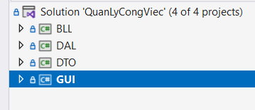

Hình 6. 57 Cách bố trí các thư mục

* 1. Quy tắc đặt tên:
* Quy tắc đặt tên lớp:
* Có thể dung một danh từ hoặc một cụm danh từ để đặt tên cho một class.
* Kí tự đầu tiên mỗi từ là chữ in hoa.
* Không sử dụng dấu gạch chân.
  + - Quy tắc đặt tên hàm:
* Dùng các động từ hay cụm động từ để đặt tên cho các phương thức.

Ví dụ: GetName().

* + - Quy tắc đặt tên sự kiện:
* Chỉ định rõ 2 tham số có tên là sender và e. Tham sô sender mô tả object gọi event. Tham số sender luôn luôn có kiểu dữ liệu là object. Trạng thái kết hợp với sự kiện được đóng gói trong một thể hiện của event class có tên là e. Kiểu của tham số e phải là một lớp sự kiện rõ ràng và thích hợp.
* Dùng động từ để đặt tên sự kiện.
  + - Quy định về comment:
* Nên chứa các câu giải thích.
* Nên dung comment cho code chứa vòng lặp.
* Tránh dung comment chứa dấu hoa thị có thể dung khoảng trắng.
* Khi triển khai nên xóa các comment tạm thời hay comment không liên quan.
  1. Quy định về định dạng code:
     + Quy định xuống dòng:

Khi không thể cùng nằm trên môt dòng có thể xuống dòng như sau:

* Khi một biểu thức không vừa trên một dòng, tách nó theo các quy tắc nhất định: tách sau dấu phẩy, tách sau toán tử logic, tách sau toán tử, ưu tiên tách ở cấp độ cao hơn cấp độ thấp…
* Canh lề dòng mời xuống bằng với lề bắt đầu của biểu thức ở dòng trước ở cùng mức.
* Không dung ký tự space để canh lề của các vị trí xuống dòng.
* Sử dụng 4 dấu cách làm đơn vị thụt lề thay vì sử dụng tab.
  + - Dòng trống:
* Sử dụng dòng trống để phân tách các phần mã liên quan đến logic: Sử dụng hai dòng trống giữa các phần của file nguồn hoặc giữa các class và interface. Sử dụng một dòng trống giữa các phương thức, giữa các biến cục bộ trong phương thức và dòng lệnh đầu tiên của phương thức; trước 1 khối hoặc 1 dòng chú thích; giữa các phần logic bên trong phương thức.
* Sử dụng dòng trống trong các trường hợp sau: Từ khóa theo sau bởi dấu ngoặc đơn phải được phân tách bằng khoảng trắng. Một dấu cách sẽ được thêm vào sau dấu phẩy trong danh sách đối số. Tất cả các toán tử nhị phân ngoại trừ dấu ‘.’ nên được chia ra khỏi toán hạng của họ bằng dấu cách.
* Một dòng trống có thể được dùng để chèn vào giữa hàm, properties…
  1. Khai báo:
     + Số lượng khai báo:
* Đảm bảo mỗi dòng mã không vượt quá 80 hoặc 120 ký tự.
* Không được đặt nhiều hơn một biến hay các biến có kiểu dữ liệu như nhau trên một dùng khi khai báo biến.
  + - Khai báo class:
* Không dùng khoảng trắng giữa các tên của phương thức.
* Dấu ngoặc mở nên đặt ở dòng kế tiếp của câu lệnh khai báo.
* Dấu ngoặc đóng nên đặt ở riêng một dòng khi kết thúc bằng với mức thụt lề của dấu ngoặc mở.
  + - Khởi tạo giá trị:
* Khởi tạo giá trị cho các biến ngay sau khi khai báo.
* Ví dụ: String name = ‘abc’.

# CHƯƠNG 7: THIẾT KẾ HIGHT LEVEL

## Tài liệu thiết kế giao diện

1. **GIỚI THIỆU**
2. **Mục đích**

Thiết kế cấp cao nhằm mục đích cung cấp cho tất cả các bên liên quan cái nhìn toàn cảnh về kiến ​​trúc và thiết kế giải pháp sau khi triển khai (hoặc tích hợp). Bổ sung mô tả chi tiết cần thiết để thể hiện một mô hình phù hợp. Tài liệu này được thiết kế để hỗ trợ các yêu cầu vận hành và có thể được sử dụng làm tài liệu tham khảo về cách các mô-đun tương tác. Về cơ bản, HLD là sự trình bày kỹ thuật về các yêu cầu chức năng và luồng thông tin giữa các tài sản hoặc thành phần.

Nó tạo cơ sở cho  [sự chấp nhận của các bên liên quan](https://softwaredominos.com/home/software-design-development-articles/business-requirements-an-essential-guide-to-definition-and-application-in-it-projects/)  đối với giải pháp được đề xuất, làm cơ sở để từ đó việc thực hiện có thể bắt đầu.

1. **Phạm vi**

Từ quan điểm cấp cao, tài liệu xác định kiến ​​trúc phần mềm đáp ứng các yêu cầu của Phần mềm trong các lĩnh vực sau: Kiếm trúc hệ thống và giải pháp trường hợp sử dụng, luồng dữ liệu, giao diện.

Một dự án phần mềm là phạm vi của các chức năng, tính năng, và yêu cầu mà hệ thống sẽ hỗ trợ. Phạm vi xác định những gì được bao gồm trong một dự án cũng như những gì được loại trừ. Điều này giúp xác định rõ ràng các nhiệm vụ cần thực hiện, đảm bảo rằng dự án tiến hành theo hướng chính xác và không bị lạc hướng.

Về mặt logic, Cấu trúc và hình thức: Sử dụng ngôn ngữ rõ ràng và ngắn gọn, không có câu hỏi mơ hồ hoặc mở, Cấu trúc dễ đọc và dễ theo dõi — Sử dụng khoảng trắng để làm lợi thế cho bạn, Các phần trợ giúp như: Tổng quan, Bảng thuật ngữ, Tài liệu tham khảo và Đối tượng mục tiêu - Cố gắng, Tính toàn diện - Giải quyết tất cả các chủ đề quan trọng.

1. **Định nghĩa, từ viết tắt**

|  |  |  |
| --- | --- | --- |
| **#** | **Mục** | **Sự miêu tả** |
| 1 | JSPFramework .NET | là một công cụ hay một nền tảng lập trình hoạt động trên hệ điều hành Windows và được sáng tạo bởi nhà [Microsoft](https://www.microsoft.com/vi-vn). Net Framework chịu trách nhiệm điều khiển cho hệ thống phần mềm với chức năng chính là đảm bảo an toàn, quản lý bộ nhớ và xử lý một số lỗi. |
| 2 | Winforms | Viết tắt của Windows Forms, là thuật ngữ mô tả ứng dụng được viết dùng .NET Framework và có giao diện người dùng Windows Forms. |
| 3 | C# | (**C Sharp**, đọc là *"xi-sáp"*) là một [ngôn ngữ lập trình](https://vi.wikipedia.org/wiki/Ng%C3%B4n_ng%E1%BB%AF_l%E1%BA%ADp_tr%C3%ACnh) [hướng đối tượng](https://vi.wikipedia.org/wiki/L%E1%BA%ADp_tr%C3%ACnh_h%C6%B0%E1%BB%9Bng_%C4%91%E1%BB%91i_t%C6%B0%E1%BB%A3ng) đa năng, mạnh mẽ được phát triển bởi [Microsoft](https://vi.wikipedia.org/wiki/Microsoft), C# là phần khởi đầu cho kế hoạch [.NET](https://vi.wikipedia.org/wiki/.NET_Framework) của họ. |
| 4 | Entity Framework | Entity framework là phần mềm hỗ trợ tương tác giữa các cơ sở dữ liệu quan hệ với các ứng dụng của nền tảng .NET. Entity framework giống như một thư viện ORM giúp lưu giữ cơ sở dữ liệu, lượng truy cập của doanh nghiệp. |

Bảng 7. 1 Bảng định nghĩa, từ viết tắt

1. **Tổng quan**

C# và .NET Framework: Sử dụng cho việc phát triển ứng dụng và xử lý logic. Windows Forms (WinForms): Dùng để xây dựng giao diện người dùng trên nền tảng Windows. ADO.NET và Entity Framework: Sử dụng cho việc truy cập và quản lý dữ liệu từ cơ sở dữ liệu.

Phần Tổng quan này sẽ đảm bảo không chỉ đáp ứng các yêu cầu hiện tại mà còn đảm bảo tính mở rộng và linh hoạt cho các yêu cầu tương lai, đồng thời đảm bảo tính hiệu quả và dễ bảo trì của hệ thống.. Tất cả các công nghệ liên quan sẽ được áp dụng cho mục đích cụ thể của kiến ​​trúc phần mềm cũng sẽ được trình bày ở đây.

1. **ĐẠI DIỆN KIẾN TRÚC**

**Kiến Trúc Hệ Thống**

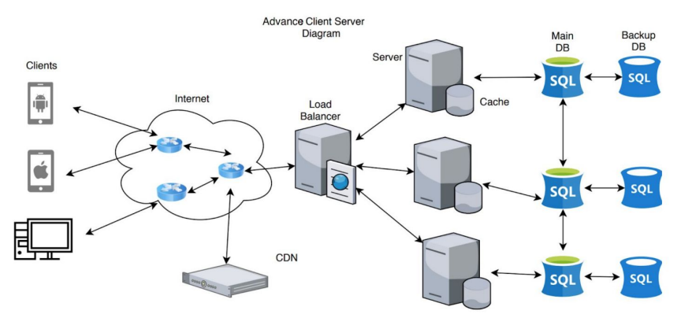

Hình 7. 1 Kiến trúc hệ thống

Sơ đồ sau đây hiển thị các tầng chính trong kiến ​​trúc n tầng được đề xuất. Sơ đồ này hiển thị các lớp chính trong kiến ​​trúc này và tầm nhìn về cách chúng khớp với nhau.

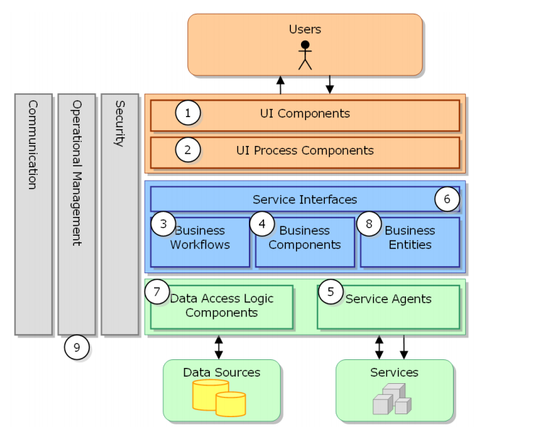

Hình 7. 2 Mô hình kiến trúc 3 lớp

1. **Presentation Layer**

Presentation Layer (GUI)

Có hai thành phần chính sau đây với những tác vụ cụ thể :

* UI Components : gồm các thành phần tạo nên giao diện của ứng dụng (GUI). Chúng chịu trách nhiệm thu nhận và hiển thị dữ liệu cho người dùng… Ví dụ : textbox, button, combobox, …
* UI Process Components : là thành phần chịu trách nhiệm quản lý các quá trình chuyển đổi giữa các UI… Ví dụ : Sắp xếp quá trình kiểm tra thông tin khách hàng:
* Hiển thị màn hình tra cứu ID.
* Hiển thị màn hình thông tin chi tiết khách hàng tương ứng.
* Hiển thị màn hình liên lạc với khách hàng.Cung cấp bộ điều khiển để ủy quyền các lệnh gọi tới logic nghiệp vụ và các quy trình ngược dòng khác.
* Xử lý ngoại lệ từ các lớp khác.

1. **Bussiness Layer (BLL)**

Bussiness Layer (BLL)

Lớp này gồm 4 thành phần:

* Service Interface : là thành phần giao diện lập trình mà lớp này cung cấp cho lớp Presentation sử dụng.
* Bussiness Workflows : chịu trách nhiệm xác định và điều phối các quy trình nghiệp vụ gồm nhiều bước và kéo dài. Những quy trình này phải được sắp xếp và thực hiện theo một thứ tự chính xác.
* Bussiness Components : chịu trách nhiệm kiểm tra các quy tắc nghiệp vụ, ràng buộc logic và thực hiện các công việc . Các thành phần này cũng thực hiện các dịch vụ mà Service Interface cung cấp và Business Workflows sẽ sử dụng nó.

Bussiness Entities : thường được sử dụng như Data Transfer Objects ( DTO ) . Bạn có thể sử dụng để truyền dữ liệu giữa các lớp (Presentation và Data Layer). Chúng thường là cấu trúc dữ liệu ( DataSets, XML,… ) hay các lớp đối tượng đã được tùy chỉnh. Ví dụ : tạo 1 class Student lưu trữ các dữ liệu về tên, ngày sinh, ID, lớp..

1. **Data Layer (DAL)**

Data Access Logic Components : chịu trách nhiệm chính lưu trữ và truy xuất dữ liệu từ các nguồn dữ liệu (Data Sources) như XML, file system,… Hơn nữa còn tạo thuận lợi cho việc dễ cấu hình và bảo trì. Service Agents : giúp bạn gọi và tương tác với các dịch vụ từ bên ngoài một cách dễ dàng và đơn giản.

1. **Data Transfer Object (DTO)**

Lớp DTO, đây không phải là layer, đây chỉ là 1 gói dữ liệu đươc trao đổi giữa các lớp. Gói dữ liệu này được xây dựng dưới dạng lớp đối tượng. Mỗi một công nhân sẽ mang những thuộc tính sau:

Các nghiệp vụ xử lý chính sẽ được đặt ở lớp BUS (hay là BLL)  gồm các nghiệp vụ insert, update, delete, retrieve.

Và cuối cùng là lớp DAO ( hay là DAL ). Truy  vấn đến cơ sở dữ liệu.

1. **Góc nhìn logic**
2. **Tổng quan**

Mô hình thiết kế được sử dụng trong kỹ thuật phần mềm. MVC là một mẫu kiến trúc phần mềm để tạo lập giao diện người dùng trên máy tính. MVC chia thành ba phần được kết nối với nhau và mỗi thành phần đều có một nhiệm vụ riêng của nó và độc lập với các thành phần khác. Tên gọi 3 thành phần:

Model: Là bộ phận có chức năng lưu trữ toàn bộ dữ liệu của ứng dụng và là cầu nối giữa 2 thành phần bên dưới là View và Controller. Một model là dữ liệu được sử dụng bởi chương trình. Đây có thể là cơ sở dữ liệu, hoặc file XML bình thường hay một đối tượng đơn giản. Chẳng hạn như biểu tượng hay là một nhân vật trong game.

View: Đây là phần giao diện (theme) dành cho người sử dụng. View là phương tiện hiển thị các đối tượng trong một ứng dụng. Chẳng hạn như hiển thị một cửa sổ, nút hay văn bản trong một cửa sổ khác. Nó bao gồm bất cứ thứ gì mà người dùng có thể nhìn thấy được.

Controller: Là bộ phận có nhiệm vụ xử lý các yêu cầu người dùng đưa đến thông qua View. Một controller bao gồm cả Model lẫn View. Nó nhận input và thực hiện các update tương ứng.

1. **Gói/ Các thành phần thiết kế quan tọng trong kiến trúc**

**Góc nhìn Use case**

Đối tượng mà người dùng muốn nhận được từ hệ thống hoặc cách mà các hệ thống tương tác với nhau như thế nào và sự tương tác phải nằm trong một môi trường cụ thể. Việc mô tả sự tương tác này nhằm diễn đạt một mục đích nào đó và Usecase phải diễn đạt được yêu cầu theo góc nhìn cụ thể từ phía người dùng.

**Góc nhìn Logic**

Góc nhìn logic biểu diễn tổ chức của các lớp có ý nghĩa nhất và các quan hệ của chúng với nhau. Góc nhìn logic tập trung vào hệ thống cài đặt hành vi trong use case như thế nào. Nó bao gồm các lớp, biểu đồ lớp, biểu đồ đối tượng (khía cạnh tĩnh của góc nhìn) và các gói. Hầu hết mọi người trong dự án đều quan tâm đến góc nhìn logic. Ở đây là Class diagram

**Góc nhìn Process**

Cách nhìn vào quá trình phát triển phần mềm từ việc xác định yêu cầu đến triển khai và duy trì, đảm bảo rằng các bước được thực hiện một cách hiệu quả và theo quy trình được định sẵn.

Việc hiểu và quản lý quá trình phát triển phần mềm từ việc xác định yêu cầu, thiết kế, triển khai, kiểm thử đến duy trì, nhằm đảm bảo tính hiệu quả và tuân thủ quy trình đã định sẵn. Ở đây là Sequence Diagram.

**Góc nhìn triển khai**

Góc nhìn này tập trung vào phân bổ vật lý của tài nguyên và phân bổ nhiệm vụ giữa các tài nguyên. Góc nhìn triển khai liên quan đến triển khai vật lý của hệ thống, khác với kiến trúc logic. Thí dụ, hệ thống có kiến trúc 3 tầng logic, bao gồm giao diện, logic tác nghiệp và logic CSDL tác biệt nhau. Nhưng triển khai có thể chỉ có 2 tầng, trong đó logic tác nghiệp và logic CSDL trên cùng một máy. Góc nhìn triển khai bao gồm tiến trình (luồng thực hiện trong vùng nhớ riêng), bộ xử lý và thiết bị.

Góc nhìn triển khai chi ra các tiến trình và thiết bị trên mạng và các kết nối vật lý giữa chúng. Biểu đồ triển khai cũng hiển thị tiến trình và chỉ ra tiến trình nào chạy trên máy nào.

**Góc nhìn ứng dụng**

Góc nhìn ứng dụng implement là quá trình cụ thể hóa các thiết kế và yêu cầu của ứng dụng thành mã nguồn và hệ thống hoạt động, và nó là phần quan trọng nhất của quá trình phát triển phần mềm.

Thực hiện thiết kế và triển khai ứng dụng phần mềm từ các yêu cầu và công nghệ đã chọn.

## Tài liệu thiết kế giao diện màn hình

1. **Đăng nhập**
2. **Main Flow**

|  |  |
| --- | --- |
| Screen | Đăng nhập |
| Description | Giao diện màn hình đăng nhập vào hệ thống |
| Screen Access | Giao diện đăng nhập sẽ là màn hình đầu tiên khi mà người dùng truy cập hệ thống. |

Bảng 7. 2 Bảng đăng nhập

1. **User Interface**

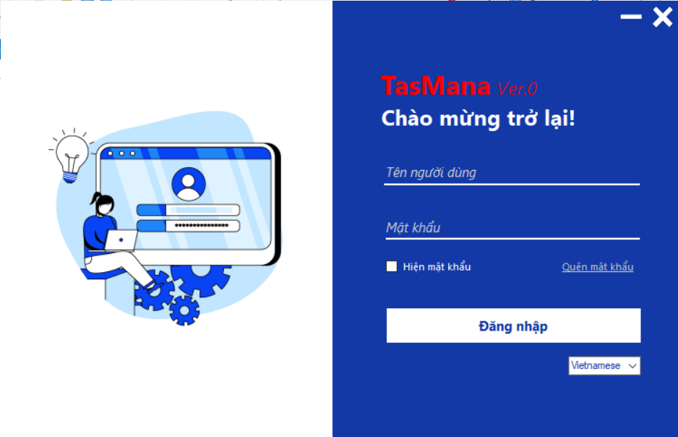

Hình 7. 3 Giao diện đăng nhập

1. **Validation Rule/Data Mapping**

|  |  |  |
| --- | --- | --- |
| Field | Type | Description |
| User ID | Textbox | Tên người dùng  Phải là dạng String, là bắt buộc  Kiểm tra với dữ liệu trong database: NhanVien.id |
| Password | Textbox | Mật khẩu để đăng nhập vào trang chủ.  Phải là dạng numberic, là bắt buộc Kiểm tra với dữ liệu trong database: NhanVien.mk |
| Hiển thị mật khẩu | Checkbox | Hiển thị mật khẩu bị ẩn Khi bấm vào ô hiện thị mật khẩu sẽ hiện thị mật khẩu bị ẩn đi. |
| Đăng nhập | Button | Nút đăng nhập  Nếu dữ liệu nhập vào đúng thì hệ thống sẽ chuyển sang màn hình chính. |
| Quên mật khẩu | LinkLabel | Khi người dùng không nhớ mật khẩu hoặc nhập mật khẩu sai quá nhiều lần có thể nhấn vào quên mật khẩu để được cấp lại mật khẩu. |
| Tiếng Việt/Tiếng Anh | ComboBox | Giao diện đăng nhập sẽ có 2 ngôn ngôn ngữ Việt và Anh. Người dùng muốn sử dụng ngôn ngữ nào thì chỉ cần chọn vào box ngôn ngữ đó để lựa chọn ngôn ngữ mà bạn muốn. |

Bảng 7. 3 Bảng mô tả đăng nhập

1. **Trang chủ**
2. **Main Flow**

|  |  |
| --- | --- |
| Screen | Trang chủ |
| Description | Hiển thị mà hình trang chủ, liệt kê các chức năng của hệ thống.Ngoài ra còn có thanh tìm kiếm và danh sách công việc của công ty hoặc phòng ban. |
| Screen Access | Trang chủ hiển thị sau khi người dùng đăng nhập thành công. |

Bảng 7. 4 Bảng main Flow trang chủ

1. **User Interface**

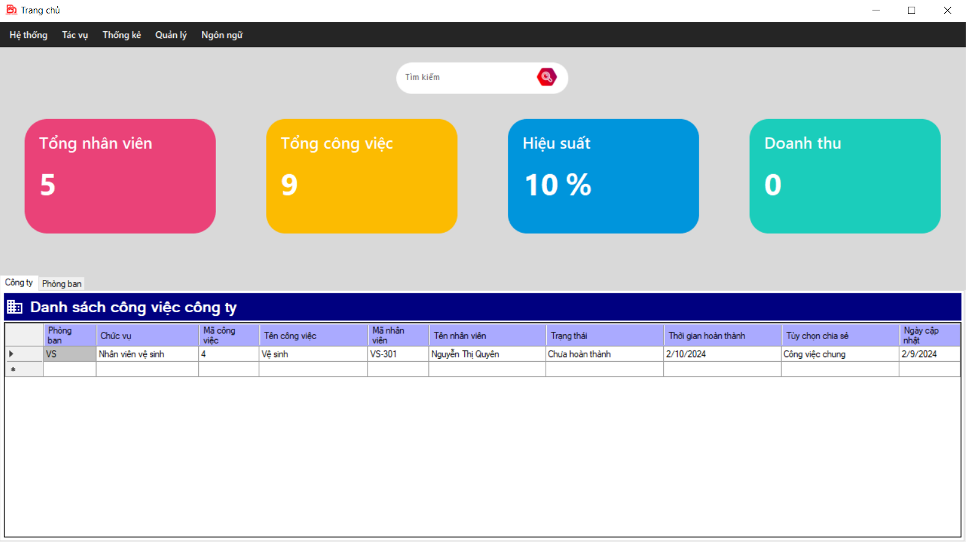

Hình 7. 4 Giao diện trang chủ

1. **Validation Rule/Data Mapping**

|  |  |  |
| --- | --- | --- |
| Field | Type | Description |
| Hệ thống | ToolStripMenuItem | Chức năng hệ thống.  Nhân viên bấm vào sẽ hiển thị ra mục thông tin cá nhân và đăng xuất.Nếu chọn mục thông tin cá nhân thì sẽ được chuyển sang giao diện thông tin cá nhân.Còn chọn mục đăng xuất thì hệ thống sẽ đăng xuất. |
| Tác vụ | ToolStripMenuItem | Chức năng tác vụ.  Trong form chức năng tác vụ sẽ có các công việc như Báo cáo công việc ,Nhập/Xuất,Upload/Download tài liệu,…Khi bấm vào Nhập/Xuất sẽ hiển thị ra chi phí cư dân hàng tháng…. |
| Quản lý | ToolStripMenuItem | Chức năng Quản lý.  Nhân viên bấm vào mục quản lý sẽ hiển thị ra các mục khác như: Dữ liệu nhân viên, Công việc, Tiến độ công việc cá nhân, Dữ liệu cư dân. Bấm vào 1 trong các mục trên màn hình sẽ chuyển sang giao diện tương ứng với từng mục. |
| Thống kê | ToolStripMenuItem | Chức năng thống kê.  Nhân viên chọn mục thống kê sẽ hiện thị ra mục công việc. Nhân vào mục công việc màn hình sẽ chuyển sang giao diện màn hình công việc. |
| Ngôn ngữ | ToolStripMenuItem | Chức năng ngôn ngữ.  Người dùng muốn sử dụng ngôn ngữ nào thì chọn ngôn ngữ đó. |
| Tìn kiếm | Button/TextBox | Thanh tìm kiếm để nhân viên có thể tìm kiếm các dữ liệu danh sách công việc.Sau đó click vào nút tìm kiếm hệ thống sẽ tìm kiếm. |
| Danh sách công việc - Công ty | TabControl | Mục này sẽ hiển thị danh sách công việc của công ty. |
| Danh sách công việc - Phòng ban | TabControl | Mục này sẽ hiển thị danh sách công việc của phòng ban tương ứng. |

Bảng 7. 5 Bảng Validation Rule trang chủ

1. **Báo cáo công việc**
2. **Main Flow**

|  |  |
| --- | --- |
| Screen | Báo cáo |
| Description | Hiển thị mà hình trang chủ, liệt kê các chức năng của hệ thống.Ngoài ra còn có thanh tìm kiếm và danh sách công việc của công ty hoặc phòng ban. |
| Screen Access | Trang chủ hiển thị sau khi người dùng đăng nhập thành công. |

Bảng 7. 6 Bảng main Flow Báo cáo công việc

1. **User Interface**

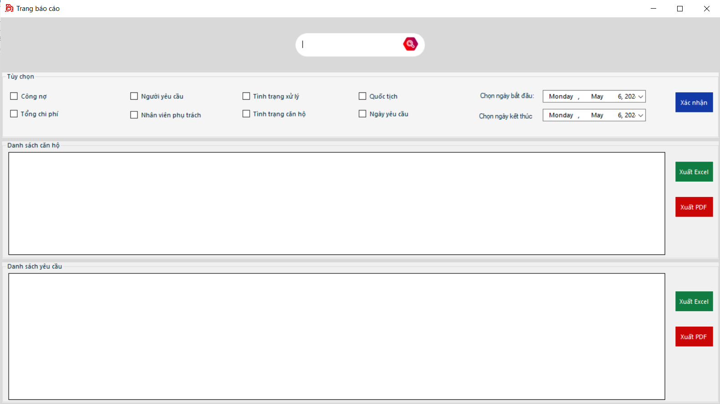

Hình 7. 5 Giao diện báo cáo công việc

1. **Validation Rule/Data Mapping**

|  |  |  |
| --- | --- | --- |
| Field | Type | Description |
| Danh sách căn hộ – Mã căn hộ | DataGridView | Hiển thị thông tin dữ liệu của mã căn hộ. |
| Danh sách căn hộ – Tên chủ hộ | DataGridView | Hiển thị thông tin dữ liệu của tên chủ hộ. |
| Danh sách căn hộ – Tình trạng | DataGridView | Hiển thị thông tin dữ liệu của tình trạng căn hộ. |
| Danh sách căn hộ – Công nợ | DataGridView | Hiển thị thông tin dữ liệu của công nợ theo mã căn hộ. |
| Danh sách căn hộ – Chi phí điện nước | DataGridView | Hiển thị thông tin dữ liệu của chi phí điện và nước của căn hộ theo ngày/tháng/quý/năm. |
| Danh sách căn hộ – Chi phí quản lý | DataGridView | Hiển thị thông tin dữ liệu của chi phí tòa nhà theo ngày/tháng/quý/năm. |
| Danh sách căn hộ – Chi phí khác | DataGridView | Hiển thị thông tin dữ liệu của các chi phí khác theo ngày/tháng/quý/năm. |
| Danh sách căn hộ – Xem thông tin | DataGridView | Hiển thị thông tin dữ liệu nếu muốn xem thông tin danh sách căn hộ và các mục khác. |
| Danh sách căn hộ – Tìm kiếm | TextBox | Tìm kiếm các danh sách của căn hộ.  Lấy từ Database các thông tin để hiển thị danh sách trùng với từ khóa tìm kiếm. |
| Danh sách căn hộ – Sắp xếp theo | ComboBox | Sắp xếp theo thứ tự nào đó mà có thể quản lý dễ dàng. |
| Danh sách yêu cầu – Mã căn hộ | DataGridView | Hiển thị thông tin dữ liệu theo danh sách yêu cầu theo mã căn hộ. |
| Danh sách yêu cầu – Người yêu cầu | DataGridView | Hiển thị thông tin dữ liệu theo danh sách yêu cầu mà người yêu cầu đề ra. |
| Danh sách yêu cầu – Dịch vụ định kỳ | DataGridView | Hiển thị thông tin dữ liệu theo danh sách yêu cầu các dịch vụ định kỳ mà cư dân họ muốn nhân viên làm định kỳ. |
| Danh sách yêu cầu – Ngày yêu cầu | DataGridView | Hiển thị thông tin ngày yêu cầu các dịch vụ theo sự yêu cầu của cư dân sống ở đó. |
| Danh sách yêu cầu – Nội dung yêu cầu | DataGridView | Hiển thị những nội dung yêu cầu của chủ hộ. |
| Danh sách yêu cầu – Tình trạng | DataGridView | Hiển thị thông tin tình trạng hoàn thành công việc được giao. |
| Danh sách yêu cầu –Nhân viên phụ trách | DataGridView | Hiển thị thông tin nhân viên sẽ phụ trách các công việc được giao ở bộ phận nào. |
| Danh sách yêu cầu – Ghi chú | DataGridView | Hiển thị các ghi chú cần thiết nếu mà chủ hộ có ghi chú lại cho nhân viên thực hiện. |
| Danh sách yêu cầu – Tìm kiếm | TextBox | Tìm kiếm các danh sách các yêu cầu của chủ hộ.  Lấy từ Database các thông tin để hiển thị danh sách trùng với từ khóa tìm kiếm. |
| Danh sách yêu cầu – Sắp xếp theo | ComboBox | Sắp xếp theo thứ tự từ mã căn hộ trở xuống cho đến các công việc cần làm và có ghi chú (nếu có). |

Bảng 7. 7 Bảng Validation Rule báo cáo công việc

1. **Công việc**
2. **Main Flow**

|  |  |
| --- | --- |
| Screen | Công việc |
| Description | Hiển thị mà hình trang chủ, liệt kê các chức năng của hệ thống.Ngoài ra còn có thanh tìm kiếm và danh sách công việc của công ty hoặc phòng ban. |
| Screen Access | Trang chủ hiển thị sau khi người dùng đăng nhập thành công. |

Bang 7. 8 Bảng main Flow công việc

1. **User Interface**

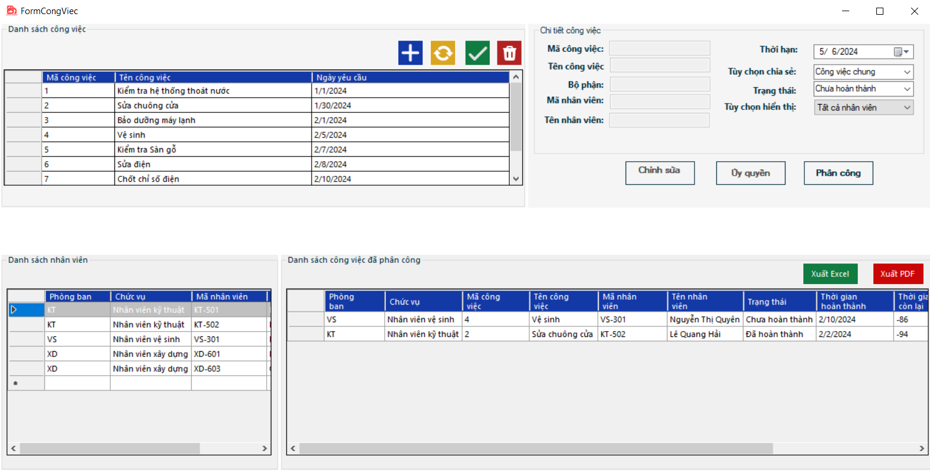

Hình 7. 6 Giao diện công việc

1. **Validation Rule/Data Mapping**

|  |  |  |
| --- | --- | --- |
| Field | Type | Description |
| Danh sách công việc | DataGridView | Hiển thị thông tin các danh sách công việc. |
| Danh sách công việc – Thêm | Button | Nút thêm.  Sau khi điền thông tin danh sách các công việc thì nhân nút thêm. |
| Danh sách công việc – Cập nhật | Button | Nút Cập nhật. Khi cần cập nhật các thông tin cần thiết. |
| Danh sách công việc – Xóa | Button | Nút xóa dùng để xóa thông tin không cần lưu. |
| Danh sách công việc – Lưu | Button | Nút lưu dùng để lưu trữ lại  thông các danh sách công việc cần làm. |
| Phân công công việc | DataGridView | Hiển thị thông tin sự phân công công việc. |
| Phân công công việc – Mã công việc | TextBox | Mã công việc.  Lấy từ Database: DsCongViec.macv |
| Phân công công việc – Tên công việc | TextBox | Tên công việc được phân công.  Lấy từ Database: DsCongViec.ten |
| Phân công công việc – Bộ phận | TextBox | Tên bộ phận được phân công  Lấy từ Database: PhongBan.ten, PhongBan.id. |
| Phân công công việc – Mã nhân viên | TextBox | Mã nhân viên được phân công.  Lấy từ Database: NhanVien.manv |
| Phân công công việc – Tên nhân viên | TextBox | Tên nhân viên được phân công.  Lấy từ Database: NhanVien.hoten |
| Phân công công việc – Thời hạn | DateTimePicker | Thời hàn hoàn thành công việc được giao.  Lấy từ Database: CTCV.thoiGianHoanThanh |
| Phân công công việc – Tùy chọn chia sẻ | ComboBox | Tùy chọn chia sẻ những công việc được phân công.  Lấy từ Database: CTCV.tuychonchiase |
| Phân công công việc – Trạng thái | ComboBox | Tình trạng công việc phân công có được hoàn thành hay chưa.  Thêm từ Database: CTCV.tinhtrang |
| Phân công công việc – Chỉnh sửa phân công | Button | Nút Chỉnh sửa phân công việc nếu có sự thay đổi. |
| Phân công công việc – Phân công | Button | Nút phân công nếu đã phân công rõ ràng. |
| Danh sách công việc đã phân công | DataGridView | Hiển thị danh sách các công công việc đã được phân công. |
| Tùy chọn hiển thị | ComboBox | Sẽ có sự lựa chọn hiển thị khác nhau. |

Bang 7. 9 Bảng Validation Rule Công việc

1. **Dữ liệu cư dân**
2. **Main Flow**

|  |  |
| --- | --- |
| Screen | Dữ liệu cư dân |
| Description | Hiển thị màn hình trang chủ, liệt kê các thông tin của dữ liệu cư dân. Ngoài ra còn có thanh tìm kiếm và các nút chức năng khác nhau. |
| Screen Access | Trang chủ hiển thị sau khi người dùng đăng nhập thành công. |

Bang 7. 10 Bảng main Flow Dữ liệu cư dân

1. **User Interface**

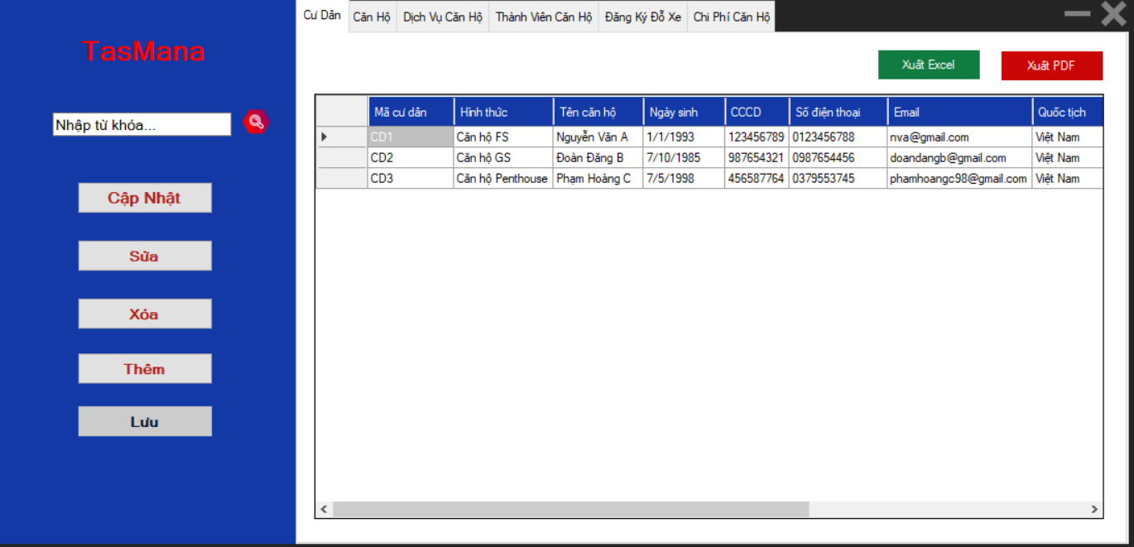

Hình 7. 7 Giao diện dữ liệu cư dân

1. **Validation Rule/Data Mapping**

|  |  |  |
| --- | --- | --- |
| Field | Type | Description |
| Cư dân | TabControl | Lưu trữ thông tin cư dân. |
| Căn hộ | TabControl | Lưu trữ thông tin căn hộ. |
| Dịch vụ căn hộ | TabControl | Lưu trữ thông tin dịch vụ căn hộ. |
| Thành viên căn hộ | TabControl | Lưu trữ thông tin Thành viên căn hộ. |
| Đăng ký đỗ xe | TabControl | Lưu trữ thông tin Đăng ký đỗ xe. |
| Chi phí căn hộ | TabControl | Lưu trữ thông tin Chi phí của từng căn hộ. |
| Tìm kiếm | TextBox, Button | Thanh tìm kiếm để nhập thông tin cần tìm, nút tìm kiếm để tìm kiếm thông tin. |
| Cập nhật | Button | Nút Cập nhật. Khi cần cập nhật các thông tin cần thiết. |
| Sửa | Button | Nút sửa dùng để sửa các thông tin bị sai. |
| Xóa | Button | Nút xóa dùng để xóa thông tin không cần lưu. |
| Thêm | Button | Nút thêm dùng để thêm thông tin của dữ liệu cư dân. |
| Lưu | Button | Nút lưu dùng để lưu trữ lại các thông tin của dữ liệu cư dân. |

Bang 7. 11 Bảng Validation Rule Dữ liệu cư dân

1. **Dữ liệu Nhân viên**
2. **Main Flow**

|  |  |
| --- | --- |
| Screen | Dữ liệu nhân viên |
| Description | Hiển thị màn hình trang chủ, liệt kê các thông tin của dữ liệu nhân viên. Ngoài ra còn có thanh tìm kiếm và các nút chức năng khác nhau. |
| Screen Access | Trang chủ hiển thị sau khi người dùng đăng nhập thành công. |

Bang 7. 12 Bảng main Flow Dữ liệu nhân viên

1. **User Interface**

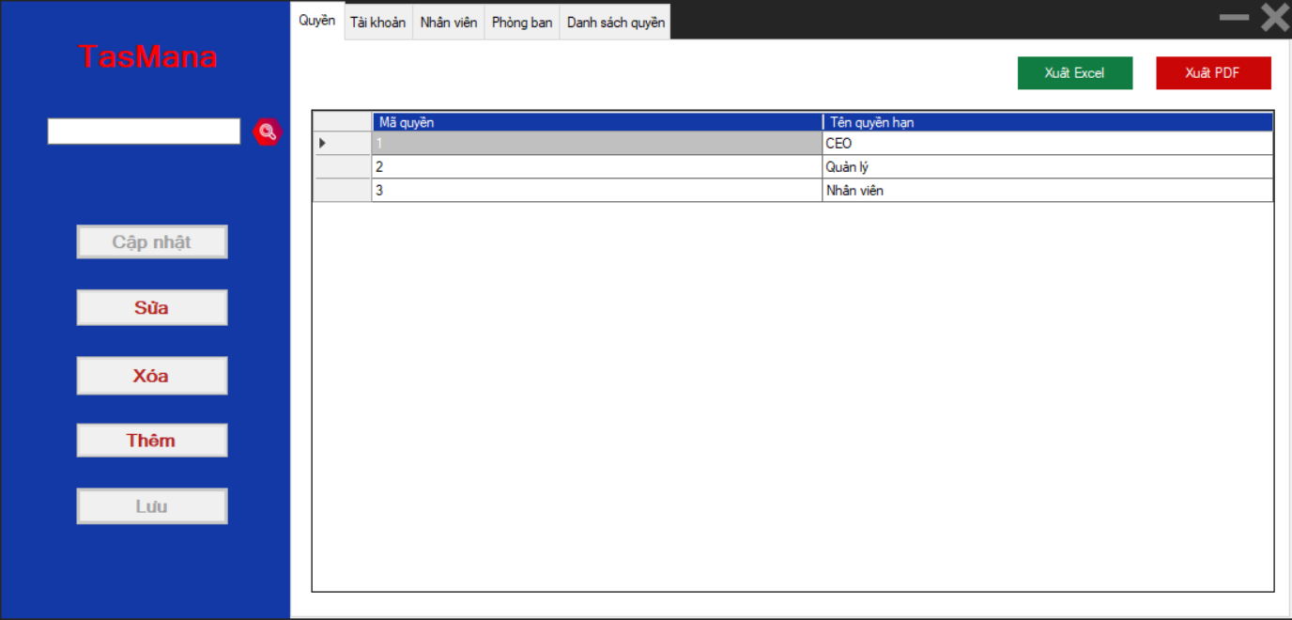

Hình 7. 8 Giao diện Dữ liệu nhân viên

1. **Validation Rule/Data Mapping**

|  |  |  |
| --- | --- | --- |
| Field | Type | Description |
| Quyền hạn | TabControl | Lưu trữ quyền hạn của nhân viên các bộ phận. |
| Tài khoản | TabControl | Lưu trữ thông tin tài khoản của nhân viên. |
| Nhân viên | TabControl | Lưu trữ thông tin cá nhân của nhân viên. |
| Phòng ban | TabControl | Lưu trữ thông tin của các phòng ban trong công ty. |
| Tìm kiếm | TextBox, Button | Thanh tìm kiếm để nhập thông tin cần tìm, nút tìm kiếm để tìm kiếm thông tin. |
| Cập nhật | Button | Nút Cập nhật. Khi cần cập nhật các thông tin cần thiết. |
| Sửa | Button | Nút sửa dùng để sửa các thông tin bị sai. |
| Xóa | Button | Nút xóa dùng để xóa thông tin không cần lưu. |
| Thêm | Button | Nút thêm dùng để thêm thông tin của dữ liệu nhân viên. |
| Lưu | Button | Nút lưu dùng để lưu trữ lại các thông tin của dữ liệu nhân viên. |

Bang 7. 13 Bảng Validation Rule Dữ liệu nhân viên

1. **Thông tin cá nhân**
2. **Main Flow**

|  |  |
| --- | --- |
| Screem | Thông tin cá nhân |
| Description | Cho phép người dùng sửa thông tin cá nhân cần thiết |
| Screen Access | Người dùng ấn nút sửa và điền thông tin cần sửa sau đó nhấn lưu để lưu thống tin. |

Bang 7. 14 Bảng main Flow Thông tin cá nhân

1. **User Interface**

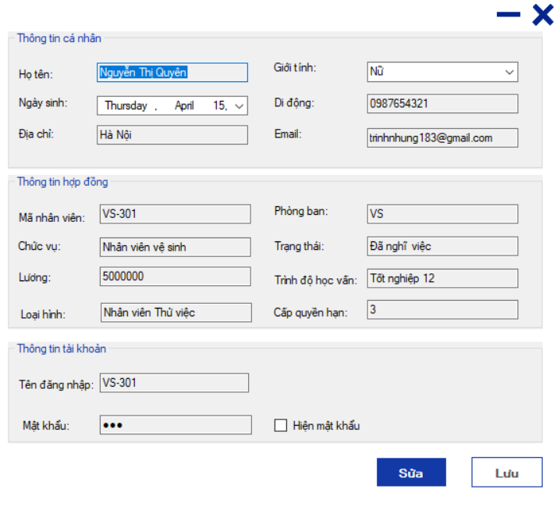

Hình 7. 9 Giao diện Thông tin cá nhân

1. **Validation Rule/ Data Mapping**

|  |  |  |
| --- | --- | --- |
| Field | Type | Description |
| Thông tin cá nhân | Groupbox | Thông tin cá nhân |
| Thông tin cá nhân-Họ tên | TextBox | Họ và tên lấy từ: DB NhanVien.hoten |
| Thông tin cá nhân-Ngày sinh | dateTimePicker | Ngày sinh lấy từ: DB NhanVien.ngaysinh |
| Thông tin cá nhân – Địa chỉ | TextBox | Địa chỉ lấy từ: DB NhanVien. diachi |
| Thông tin cá nhân – Giới tính | TextBox | Giới tính lấy từ: DB NhanVien.gioitinh |
| Thông tin cá nhân – Di động | TextBox | Di động lấy từ: DB NhanVien.didong |
| Thông tin cá nhân - Email | TextBox | Email lấy từ: DB NhanVien.email |
| Thông tin hợp đồng | GroupBox | Thông tin hợp đồng |
| Thông tin hợp đồng – Mã nhân viên | TextBox | Mã nhân viên lấy từ: DB NhanVien. manv |
| Thông tin hợp đồng – Chức vụ | TextBox | Chức vụ lấy từ: DB NhanVien.chucvu |
| Thông tin hợp đồng - Lương | TextBox | Lương lấy từ: DB NhanVien. luong |
| Thông tin hợp đồng – Loại hình | comboBox | Loại hình lấy từ: DB NhanVien.loaihinh |
| Thông tin hợp đồng- Phòng ban | TextBox | Phòng ban lấy từ:  DB NhanVien.phongban |
| Thông tin hợp đồng – Trạng thái | TextBox | Trạng thái lấy từ: DB NhanVien.trangthai |
| Thông tin hợp đồng – Trình độ học vấn | TextBox | Trình độ học vấn lấy từ: DB NhanVien.trinhdohocvan |
| Thông tin tài khoản | GroupBox | Thông tin tài khoản |
| Thông tin tài khoản – tên đăng nhập | TextBox | Tên đăng nhập lấy từ: taikhoan.id |
| Thông tin tài khoản - mật khẩu | TextBox | Mật khẩu lấy từ: taikhoan.mk |
| Thông tin tài khoản – hiện mật khẩu | Checkbox | Hiện mật khẩu |
| Sửa | Buttom | Sửa |
| Lưu | Buttom | Lưu |

Bang 7. 15 Bảng Validation Rule Thông tin cá nhân

1. **Thống kê hiệu quả công việc**
2. **Main Flow**

|  |  |
| --- | --- |
| Screem | Thống kê hiệu quả công việc |
| Description | Cho phép CEO, các cấp quản lý thống kê hiệu quả công việc. |
| Screen Access | Quản lý, CEO nhập mã nhân viên chọn thống kê theo ngày, tháng, năm |

Bang 7. 16 Bảng Main Flow thống kê hiệu quả công việc

1. **User Interface**

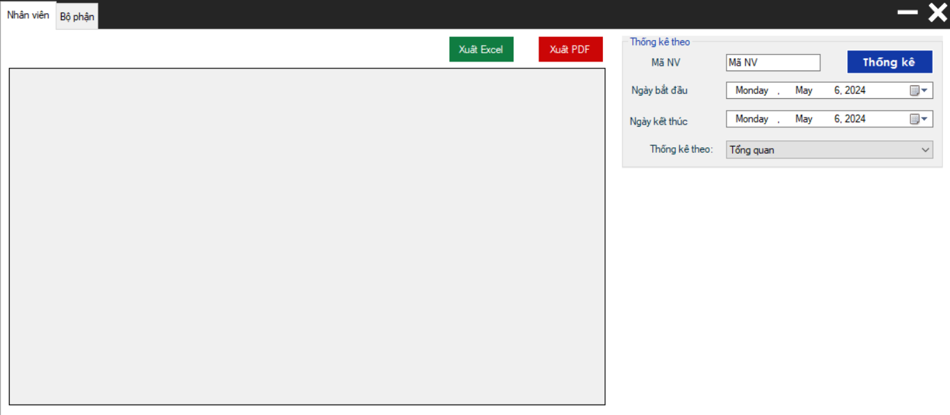

Hình 7. 10 Giao diện thống kê hiệu quả công việc

1. **Validation Rule/ Data Mapping**

|  |  |  |
| --- | --- | --- |
| Field | Type | Description |
| Nhân viên | tabControl | Bảng nhân viên |
| Nhân viên – mã nhân viên | TextBox | Mã nhân viên lấy từ:  DB NhanVien. manv |
| Nhân viên – thống kê theo | comboBox | Thống kê theo lấy từ: |
| Nhân viên – bảng thống kê | DataGridView | Bảng thống kê |
| Nhân viên – Thống kê | buttom | Thống kê |
| Nhân viên – biểu đồ thóng kê tỉ lệ hoàn thành | panel | biểu đồ thóng kê tỉ lệ hoàn thành |

Bang 7. 17 Bảng Validation Rule thống kê hiệu quả công việc

1. **Thống kê kết quả**
2. **Main Flow**

|  |  |
| --- | --- |
| Screem | Thống kê kết quả |
| Description | Cho phép CEO, các cấp quản lý thống kết quả. |
| Screen Access | Quản lý, CEO nhập mã nhân viên chọn thống kê kết quả theo ngày, tháng, năm |

Bang 7. 18 Bảng main Flow Thông kê kết quả

1. **User Interface**

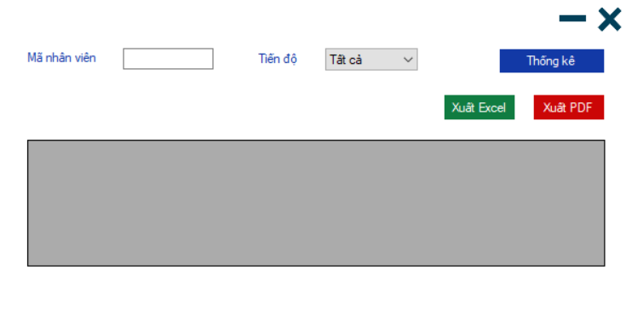

Hình 7. 11 Giao diện thống kê kết quả công việc

1. **Validation Rule/ Data Mapping**

|  |  |  |
| --- | --- | --- |
| Field | Type | Description |
| Mã nhân viên | TextBox | Mã nhân viên lấy từ: |
| Tiến độ | comboBox | Tiến độ lấy từ: |
| Bảng kết quả thống kê công việc | DataGridView | Bảng kết quả thống kê công việc lấy từ:DB CTCV |
| Thống kê | buttom | Thống kê |

Bang 7. 19 Bảng Validation Rule thống kê kết quả

1. **Tiến độ công việc cá nhân**
2. **Main Flow**

|  |  |
| --- | --- |
| Screem | Tiến độ công việc cá nhân |
| Description | Cho phép CEO, các cấp quản lý, nhân viên xem thông tin tiến độ công việc cá nhân riêng CEO có thể thêm công việc cho nhân viên, Và CEO, quản lý có thể chỉnh sửa phân công, cập nhật công việc, lưu, xem công việc phòng ban. |
| Screen Access | Nhân viên có thể xem danh sách công việc.  CEO, quản lý có thể ấn vào chỉnh sửa phân công để phân công công việc, ấn cào cập nhật để cập nhật công việc, ấn vào lưu để lưu công việc, ấn vào xem công việc phòng ban để xem công việc của từng phòng ban. |

Bang 7. 20 Bảng main Flow Tiến độ công việc cá nhân

1. **User Interface**

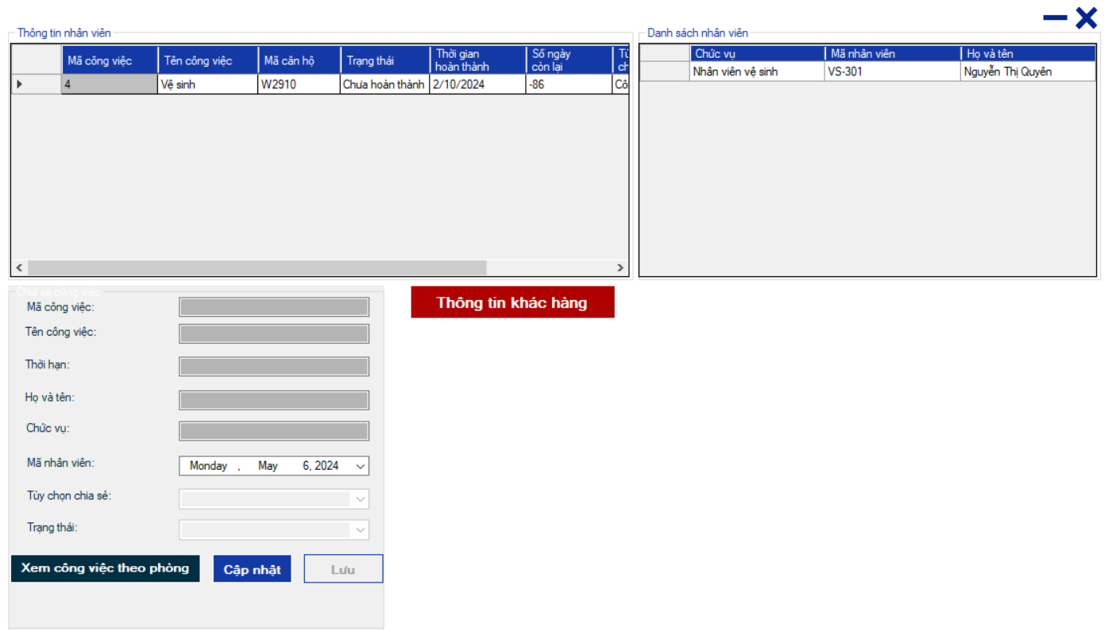

Hình 7. 12 Giao diện Tiến độ công việc cá nhân

1. **Validation Rule/ Data Mapping**

|  |  |  |
| --- | --- | --- |
| Field | Type | Description |
| Danh sách công việc | DataGridView | Danh sách công việc |
| Danh sách nhân viên | DataGridView | Danh sách nhân viên |
| Danh sách thông tin | groupBox | Danh sách thông tin |
| Danh sách thông tin – Mã công việc | TextBox | Mã công việc  Lấy từ DB: CTCV |
| Danh sách thông tin – Tên công việc | TextBox | Tên công việc  Lấy từ DB: CTCV |
| Danh sách thông tin -  Bộ phận | TextBox | Bộ phận  Lấy từ DB: Nhân viên |
| Danh sách thông tin – Thời hạn | DateTime | Thời hạn  Lấy từ DB: CTCV |
| Danh sách thông tin – Tùy chọn chia sẻ | comboBox | Tùy chọn chia sẻ |
| Danh sách thông tin – trạng thái | comboBox | Trạng thái |
| Danh sách thông tin – chỉnh sửa phân công | Buttom | Chỉnh sửa phân công |
| Danh sách thông tin – cập nhật | Buttom | Cập nhật |
| Danh sách thông tin - Lưu | Buttom | cập nhật |
| Danh sách thông tin – xem công việc phòng ban | Buttom | Xem công việc phòng ban |
| Thông tin | Buttom | Thông tin |
| Thông tin khách hàng | DataGridView | Thông tin khách hàng |
| Danh sách mã nhân viên | DataGridView | Danh sách mã nhân viên |

Bang 7. 21 Bảng Validation Rule Tiến độ công việc cá nhân

1. **Upload & DownLoad**
2. **Main Flow**

|  |  |
| --- | --- |
| Screem | Upload & DownLoad |
| Description | Cho phép CEO, các cấp quản lý, Upload & DownLoad tài liệu xem danh sách tài liệu đã up |
| Screen Access | CEO, quản lý ấn vào browse để chọn file muốn up và ấn vào Upload file để Upload file lên. |

Bang 7. 22 Bảng main Flow upload và download

1. **User Interface**

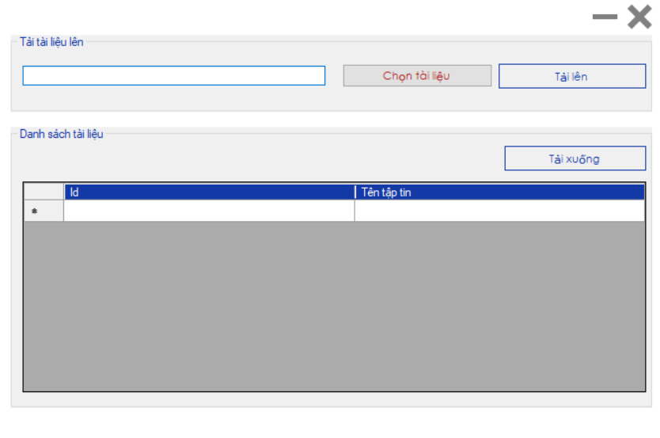

Hình 7. 13 Giao diện upload và download

1. **Validation Rule/ Data Mapping**

|  |  |  |
| --- | --- | --- |
| Field | Type | Description |
| Upload tài liệu | GroupBox | Upload tài liệu |
| Upload tài liệu - Browse | Buttom | Browse |
| Upload tài liệu – Upload file đã chọn | Buttom | Upload file đã chọn |
| Download tài liệu | GroupBox | Download tài liệu |

Bang 7. 23 Bảng Validation Rule upload và download

1. **Bảng màu**

Đây là bảng màu chúng tôi dùng trong thiết kế giao diện.

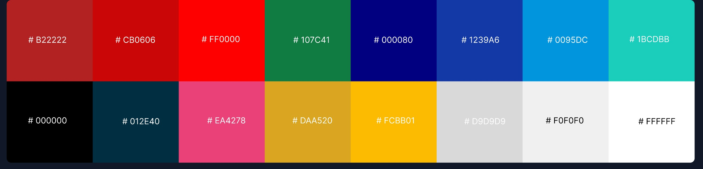

Hình 7. 14 Bảng mã màu

# CHƯƠNG 8: TÀI LIỆU KIỂM THỬ

## Tài liệu Testing

1. **Static test**

|  |  |  |  |  |
| --- | --- | --- | --- | --- |
| **STT** | **Testing goals** | **Expected result** | **Description** | **Actual results** |
| 1 | Kiểm tra hiệu suất hoạt động | Hệ thống phản hồi nhanh chóng và hiệu suất hoạt động ổn định. | Sử dụng Apache JMeter để tạo ra tải cao để đánh giá. | Hệ thống phản hồi nhanh chóng và hiệu suất hoạt động ổn định. |
| 2 | Kiểm tra tính tương thích của hệ thống | Hệ thống hoạt động đúng, chạy tốt trên mọi trình duyệt và thiết bị. | Kiểm thử trên các phiên bản Windows và các độ phân giải khác nhau. | Hệ thống hoạt động đúng, chạy tốt trên mọi trình duyệt và thiết bị. |
| 3 | Kiểm tra tính đầy đủ và chính xác của code như thiết kế | Code thực hiện đầy đủ và chính xác như thiết kế. | Kiểm tra tính đầy đủ và chính xác của code bằng cách đảm bảo rằng mọi chức năng đã được triển khai theo đúng yêu cầu và logic được mô tả trong tài liệu thiết kế. | Code thực hiện đầy đủ và chính xác như thiết kế. |

Bảng 8. 1Bảng Kiểm thử theo static test

1. **Dynamic test**
2. **Uniting test**
   * **Đăng nhập tài khoản:**

* **Kiểm tra phát hiện lỗi:**

|  |  |  |  |  |  |
| --- | --- | --- | --- | --- | --- |
| **ID** | **Test case objective** | **Description** | **Expected result** | **Status** | **Test Date** |
| 1 | Thực hiện đăng nhập với đúng tài khoản, đúng mật khẩu. | 1. Nhập đúng tài khoản.  2. Nhập đúng mật khẩu. | Đăng nhập thành công, chuyển sang giao diện người dùng. | Pass | Lần 1: 09/04/2024  Lần 2: 20/04/2024 |
| 2 | Thực hiện đăng nhập với đúng tài khoản, sai mật khẩu. | 1. Nhập đúng tài khoản.  2. Nhập sai mật khẩu. | Đăng nhập thất bại, xuất hiện thông báo “Tài khoản hoặc mật khẩu không chính xác!”. | Pass | Lần 1: 09/04/2024  Lần 2: 20/04/2024 |
| 4 | Thực hiện đăng nhập với tài khoản trống, điền đúng mật khẩu. | 1. Không nhập tài khoản.  2. Nhập đúng mật khẩu. | Đăng nhập thất bại, xuất hiện thông báo “Tài khoản hoặc mật khẩu không chính xác!”. | Pass | Lần 1: 09/04/2024  Lần 2: 20/04/2024 |
| 5 | Thực hiện đăng nhập với đúng tài khoản, mật khẩu để trống. | 1. Nhập đúng tài khoản.  2. Không nhập mật khẩu. | Đăng nhập thất bại, xuất hiện thông báo “Tài khoản hoặc mật khẩu không chính xác!”. | Pass | Lần 1: 09/04/2024  Lần 2: 20/04/2024 |
| 6 | Thực hiện đăng nhập với tài khoản trống, và mật khẩu trống. | 1. Không nhập tài khoản.  2. Không nhập mật khẩu. | Đăng nhập thất bại, xuất hiện thông báo “Tài khoản hoặc mật khẩu không chính xác!”. | Pass | Lần 1: 09/04/2024  Lần 2: 20/04/2024 |
| 7 | Thực hiện đăng nhập với tài khoản sai, mật khẩu để sai. | 1. Nhập sai tài khoản.  2. Nhập sai mật khẩu. | Đăng nhập thất bại, xuất hiện thông báo “Tài khoản hoặc mật khẩu không chính xác!”. | Pass | Lần 1: 09/04/2024  Lần 2: 20/04/2024 |

* **Kiểm tra đăng nhập của từng người:**

|  |  |  |  |  |  |  |
| --- | --- | --- | --- | --- | --- | --- |
| **ID** | **Test case objective** | **Test code** | **Description** | **Expected result** | **Status** | **Test Date** |
| 1 | Kiểm tra đăng nhập của VS | VS-301.QUYEN. 0987654321 | 1. Nhập tên đăng nhập. 2. Nhập mật khẩu. 3. Ấn nút đăng nhập. | Đăng nhập thành công, chuyển sang giao diện người dùng. | Pass | Lần 1: 09/04/2024  Lần 2: 20/04/2024 |
| 2 | Kiểm tra đăng nhập của KT | KT-501.HUNG.  0381276137 | 1. Nhập tên đăng nhập. 2. Nhập mật khẩu. 3. Ấn nút đăng nhập. | Đăng nhập thành công, chuyển sang giao diện người dùng. | Pass | Lần 1: 09/04/2024  Lần 2: 20/04/2024 |
| KT-502.HAI.  0342671089 | 1. Nhập tên đăng nhập. 2. Nhập mật khẩu. 3. Ấn nút đăng nhập. | Đăng nhập thành công, chuyển sang giao diện người dùng. | Pass | Lần 1: 09/04/2024  Lần 2: 20/04/2024 |
| 4 | Kiểm tra đăng nhập của XD. | XD-601.TRONG.  0327431639 | 1. Nhập tên đăng nhập. 2. Nhập mật khẩu. 3. Ấn nút đăng nhập. | Đăng nhập thành công, chuyển sang giao diện người dùng. | Pass | Lần 1: 09/04/2024  Lần 2: 20/04/2024 |
| XD-601.TOAN.  0356798212 | 1. Nhập tên đăng nhập. 2. Nhập mật khẩu. 3. Ấn nút đăng nhập. | Đăng nhập thành công, chuyển sang giao diện người dùng. | Pass | Lần 1: 09/04/2024  Lần 2: 20/04/2024 |

Bảng 8. 2 Bảng test Đăng nhập

* + **Quên mật khẩu:**

|  |  |  |  |  |  |
| --- | --- | --- | --- | --- | --- |
| **ID** | **Test case objective** | **Description** | **Expected result** | **Status** | **Test Date** |
| 1 | Thực hiện chức năng Quên mật khẩu. | 1. Chọn quên mật khẩu  2. Nhập email người dùng.  3. Nhấn lấy mật khẩu. | Thông báo “Mật khẩu đã đươc gửi vào mail của bạn. Vui long kiểm tra lại email!” | Pass | Lần 1:10/4/2024  Lần 2: 20/4/2024 |

Bảng 8. 3 Bảng test Quên mật khẩu

* **Quản lý tài khoản:**

|  |  |  |  |  |  |
| --- | --- | --- | --- | --- | --- |
| **ID** | **Test case objective** | **Description** | **Expected result** | **Status** | **Test Date** |
| 1 | Thực hiện chức năng Sửa thông tin tài khoản. | 1. Ở hệ thống, chọn Thông tin cá nhân.  2. Nhấn sửa.  3. Nhập các thông tin muốn sửa.  4. Nhấn Lưu. | Thông báo “Sửa thành công”. | Pass | Lần 1: 09/04/2024  Lần 2: 20/04/2024 |

Bảng 8. 4 Bảng test Quản lý tài khoản

* **Gửi thông báo:**

|  |  |  |  |  |  |
| --- | --- | --- | --- | --- | --- |
| **ID** | **Test case objective** | **Description** | **Expected result** | **Status** | **Test Date** |
| 1 | Thực hiện chức năng Gửi thông báo | 1. Ở hệ thống, chọn gửi thông báo.  2. Nhập tiêu đề, email, Nội dung và chọn người nhận.  3. Nhấn Gửi. | 1.Gửi mail thành công khi không đính kèm file. 2.Gửi mail thành công khi đính kèm file. 5.Khi chọn người nhận hoặc chọn tất cả thì sẽ không có người đang dùng tài khoản. | Pass | Lần 1: 09/04/2024  Lần 2: 20/04/2024 |

Bảng 8. 5 Bảng test Gửi thông báo

* **Quản lý Dữ liệu nhân viên:**
* **Thêm Dữ liệu nhân viên:**

|  |  |  |  |  |  |  |
| --- | --- | --- | --- | --- | --- | --- |
| **ID** | **Test case objective** | **Type** | **Description** | **Expected result** | **Status** | **Test Date** |
| 1 | Thực hiện chức năng Thêm Dữ liệu nhân viên. | Quyền hạn | 1. Ở Quản lý, chọn Dữ liệu nhân viên. 2.Chọn Quyền hạn. 3. Nhấn nút thêm.  4.Nhập thông tin muốn thêm.  5. Nhấn lưu. | Dữ liệu đã được lưu vào cơ sở dữ liệu. | Pass | Lần 1: 09/04/2024  Lần 2: 20/04/2024 |
| Tài khoản | 1. Ở Quản lý, chọn Dữ liệu nhân viên. 2.Chọn Tài khoản. 3. Nhấn nút thêm.  4. Nhập thông tin muốn thêm.  5. Nhấn lưu. | Dữ liệu đã được lưu vào cơ sở dữ liệu. | Pass | Lần 1: 09/04/2024  Lần 2: 20/04/2024 |
| Nhân viên | 1. Ở Quản lý, chọn Dữ liệu nhân viên. 2. Chọn Nhân viên. 3. Nhấn nút thêm.  4. Nhập thông tin muốn thêm.  5. Nhấn lưu. | Dữ liệu đã được lưu vào cơ sở dữ liệu. | Pass | Lần 1: 09/04/2024  Lần 2: 20/04/2024 |
| Phòng ban | 1. Ở Quản lý, chọn Dữ liệu nhân viên. 2. Chọn vào Phòng ban. 3. Nhấn nút thêm.  4. Nhập thông tin muốn thêm.  5. Nhấn lưu. | Dữ liệu đã được lưu vào cơ sở dữ liệu. | Pass | Lần 1: 09/04/2024  Lần 2: 20/04/2024 |
| Danh sách ủy quyền công việc | 1. Ở Quản lý, chọn Dữ liệu nhân viên. 2. Chọn Danh sách ủy quyền. 3. Nhấn nút thêm.  4. Nhập thông tin muốn thêm.  5. Nhấn lưu. | Dữ liệu đã được lưu vào cơ sở dữ liệu. | Pass | Lần 1: 09/04/2024  Lần 2: 20/04/2024 |

Bảng 8. 6 Bảng test Thêm dữ liệu nhân viên

* **Sửa Dữ liệu nhân viên:**

|  |  |  |  |  |  |  |
| --- | --- | --- | --- | --- | --- | --- |
| **ID** | **Test case objective** | **Type** | **Description** | **Expected result** | **Status** | **Test Date** |
| 1 | Thực hiện chức năng Sửa Dữ liệu nhân viên. | Quyền hạn | 1. Ở Quản lý, chọn Dữ liệu nhân viên. 2. Chọn Quyền hạn.  3. Chọn dòng muốn sửa. 4. Nhấn nút Sửa.  5. Nhập thông tin muốn sửa.  6. Nhấn Cập nhật. | Đã cập nhật dữ liệu thành công. | Pass | Lần 1: 09/04/2024  Lần 2: 20/04/2024 |
| Tài khoản | 1. Ở Quản lý, chọn Dữ liệu nhân viên. 2. Chọn Tài khoản.  3. Chọn dòng muốn sửa. 4. Nhấn nút Sửa.  5.Nhập thông tin muốn sửa.  6. Nhấn Cập nhật. | Đã cập nhật dữ liệu thành công. | Pass | Lần 1: 09/04/2024  Lần 2: 20/04/2024 |
| Nhân viên | 1. Ở Quản lý, chọn Dữ liệu nhân viên. 2. Chọn Nhân viên.  3. Chọn dòng muốn sửa. 4. Nhấn nút Sửa.  5. Nhập thông tin muốn sửa.  6. Nhấn Cập nhật. | Đã cập nhật dữ liệu thành công. | Pass | Lần 1: 09/04/2024  Lần 2: 20/04/2024 |
| Phòng ban | 1. Ở Quản lý, chọn Dữ liệu nhân viên. 2. Chọn Phòng ban.  3. Chọn dòng muốn sửa. 4. Nhấn nút Sửa.  5. Nhập thông tin muốn sửa.  6. Nhấn Cập nhật. | Đã cập nhật dữ liệu thành công. | Pass | Lần 1: 09/04/2024  Lần 2: 20/04/2024 |
| Danh sách ủy quyền công việc | 1. Ở Quản lý, chọn Dữ liệu nhân viên. 2. Chọn Danh sách ủy quyền.  3. Chọn dòng muốn sửa. 4. Nhấn nút Sửa.  5. Nhập thông tin muốn sửa.  6. Nhấn Cập nhật. | Đã cập nhật dữ liệu thành công. | Pass | Lần 1: 09/04/2024  Lần 2: 20/04/2024 |

Bảng 8. 7 Bảng test Sửa dữ liệu nhân viên

* **Xóa Dữ liệu nhân viên:**

|  |  |  |  |  |  |  |
| --- | --- | --- | --- | --- | --- | --- |
| **ID** | **Test case objective** | **Type** | **Description** | **Expected result** | **Status** | **Test Date** |
| 1 | Thực hiện chức năng Xóa Dữ liệu nhân viên. | Quyền hạn | 1. Ở Quản lý, chọn Dữ liệu nhân viên. 2. Chọn Quyền hạn.  3. Chọn dòng muốn xóa. 4. Nhấn nút Xóa. | Đã xóa dữ liệu thành công. | Pass | Lần 1: 15/04/2024  Lần 2: 25/04/2024 |
| Tài khoản | 1. Ở Quản lý, chọn Dữ liệu nhân viên. 2. Chọn Tài khoản.  3. Chọn dòng muốn xóa. 4. Nhấn nút Xóa. | Đã xóa dữ liệu thành công. | Pass | Lần 1: 15/04/2024  Lần 2: 25/04/2024 |
| Nhân viên | 1. Ở Quản lý, chọn Dữ liệu nhân viên. 2. Chọn Nhân viên.  3. Chọn dòng muốn xóa. 4. Nhấn nút Xóa. | Đã xóa dữ liệu thành công. | Pass | Lần 1: 15/04/2024  Lần 2: 25/04/2024 |
| Phòng ban | 1. Ở Quản lý, chọn Dữ liệu nhân viên. 2. Chọn Phòng ban.  3. Chọn dòng muốn xóa. 4. Nhấn nút Xóa. | Đã xóa dữ liệu thành công. | Pass | Lần 1: 15/04/2024  Lần 2: 25/04/2024 |
| Danh sách ủy quyền công việc | 1. Ở Quản lý, chọn Dữ liệu nhân viên. 2. Chọn Danh sách ủy quyền công việc.  3. Chọn dòng muốn xóa. 4. Nhấn nút Xóa. | Đã xóa dữ liệu thành công. | Pass | Lần 1: 15/04/2024  Lần 2: 25/04/2024 |

Bảng 8. 8 Bảng test Xóa dữ liệu nhân viên

* **Tìm kiếm:**

|  |  |  |  |  |  |  |
| --- | --- | --- | --- | --- | --- | --- |
| **ID** | **Test case objective** | **Type** | **Description** | **Expected result** | **Status** | **Test Date** |
| 1 | Thực hiện chức năng TÌm kiếm. | Quyền hạn | 1. Ở Quản lý, chọn Dữ liệu nhân viên. 2. Chọn Quyền hạn.  3. Nhấp vào thanh tìm kiếm. 4. Nhập dữ liệu muốn tìm trong bảng Quyền hạn. | Tô đen kết quả dòng phù hợp. | Pass | Lần 1: 15/04/2024  Lần 2: 25/04/2024 |
| Tài khoản | 1. Ở Quản lý, chọn Dữ liệu nhân viên. 2. Chọn Tài khoản.  3. Nhấp vào thanh tìm kiếm. 4. Nhập dữ liệu muốn tìm trong bảng Tài khoản. | Tô đen kết quả dòng phù hợp. | Pass | Lần 1: 15/04/2024  Lần 2: 25/04/2024 |
| Nhân viên | 3. Nhấp vào thanh tìm kiếm. 4. Nhập dữ liệu muốn tìm trong bảng Nhân viên. | Tô đen kết quả dòng phù hợp. | Pass | Lần 1: 15/04/2024  Lần 2: 25/04/2024 |
| Phòng ban | 1. Ở Quản lý, chọn Dữ liệu nhân viên. 2. Chọn Phòng ban.  3. Nhấp vào thanh tìm kiếm. 4. Nhập dữ liệu muốn tìm trong bảng Phòng ban. | Tô đen kết quả dòng phù hợp. | Pass | Lần 1: 15/04/2024  Lần 2: 25/04/2024 |
| Danh sách ủy quyền công việc | 1. Ở Quản lý, chọn Dữ liệu nhân viên. 2. Chọn Danh sách ủy quyền công việc.  3. Nhấp vào thanh tìm kiếm. 4. Nhập dữ liệu muốn tìm trong bảng Danh sách ủy quyền công việc. | Tô đen kết quả dòng phù hợp. | Pass | Lần 1: 15/04/2024  Lần 2: 25/04/2024 |

Bảng 8. 9 Bảng test Tìm kiếm

* **Quản lý công việc:**
* **Thêm Công việc:**

|  |  |  |  |  |  |
| --- | --- | --- | --- | --- | --- |
| **ID** | **Test case objective** | **Description** | **Expected result** | **Status** | **Test Date** |
| 1 | Thực hiện chức năng Thêm Danh sách công việc. | 1. Ở Quản lý chọn Công việc.  2. Ở bảng danh sách công việc ấn nút Thêm.  3. Điền thông tin cần thêm vào cột mã công việc và Tên công việc.  4.Nhấn Lưu. | Đã thêm dữ liệu mới thành công. | Pass | Lần 1: 11/4/2023  Lần 2: 20/11/2023 |

Bảng 8. 10 Bảng test Thêm công việc

* **Cập nhật công việc:**

|  |  |  |  |  |  |
| --- | --- | --- | --- | --- | --- |
| **ID** | **Test case objective** | **Description** | **Expected result** | **Status** | **Test Date** |
| 1 | Thực hiện chức năng Cập nhật Danh sách công việc. | 1. Ở Quản lý chọn Công việc.  2. Chọn dòng muốn cập nhật lại, sau đó sửa.  3. Ở bảng danh sách công việc ấn nút Cập nhật. | Đã cập nhật dữ liệu thành công. | Pass | Lần 1: 15/04/2024  Lần 2: 25/04/2024 |

Bảng 8. 11 Bảng test Cập nhật công việc

* **Xóa Công việc:**

|  |  |  |  |  |  |  |
| --- | --- | --- | --- | --- | --- | --- |
| **ID** | **Test case objective** | **Table** | **Description** | **Expected result** | **Status** | **Test Date** |
| 1 | Thực hiện chức năng Xóa Công việc. | Danh sách công việc. | 1. Ở Quản lý chọn Công việc.  2. Chọn dòng muốn xóa.  3. Ấn nút xóa. | Đã xóa dữ liệu thành công. | Pass | Lần 1: 15/04/2024  Lần 2: 25/04/2024 |
| Danh sách công việc đã phân công. | 1. Ở Quản lý chọn Công việc.  2. Chọn dòng muốn xóa.  3. Ấn nút xóa. | Đã xóa dữ liệu thành công. | Pass | Lần 1: 15/04/2024  Lần 2: 25/04/2024 |

Bảng 8. 12 Bảng test Xóa công việc

* **Phân công công việc:**

|  |  |  |  |  |  |
| --- | --- | --- | --- | --- | --- |
| **ID** | **Test case objective** | **Description** | **Expected result** | **Status** | **Test Date** |
| 1 | Thực hiện chức năng Phân công Công việc. | 1. Ở Quản lý chọn Công việc.  2. Chọn dòng công việc ở danh sách công việc muốn phân công.  3.Chọn dòng nhân viên, phòng ban… ở danh sách nhân viên để phân công.  4. Chọn thời hạn, chia sẻ và trạng thái công việc.  5. Nhấn nút Phân công. | Đã lưu dữ liệu thành công. | Pass | Lần 1: 12/04/2024  Lần 2: 21/04/2024 |

Bảng 8. 13 Bảng test Phân công công việc

* **Chỉnh sửa phân công:**

|  |  |  |  |  |  |
| --- | --- | --- | --- | --- | --- |
| **ID** | **Test case objective** | **Description** | **Expected result** | **Status** | **Test Date** |
| 1 | Thực hiện chức năng Chỉnh sửa phân công Công việc. | 1. Ở Quản lý chọn Công việc.  2. Chọn một dòng ở danh sách công việc đã phân công.  3.Chỉnh sửa nội dung muốn sửa.  4. Nhấn Chỉnh sửa phân công. | Đã lưu dữ liệu thành công. | Pass | Lần 1: 12/04/2024  Lần 2: 21/04/2024 |

Bảng 8. 14 Bảng test Chỉnh sửa phân công

* **Ủy quyền:**

|  |  |  |  |  |  |
| --- | --- | --- | --- | --- | --- |
| **ID** | **Test case objective** | **Description** | **Expected result** | **Status** | **Test Date** |
| 1 | Thực hiện chức năng Ủy quyền Công việc. | 1. Ở Quản lý chọn Công việc.  2. Chọn một dòng ở danh sách công việc đã phân công.  3.Chọn người muốn ủy quyền.  4. Nhấn Ủy quyền. | Ví dụ: UY1VS-301uy2VS-302  Đã lưu dữ liệu thành công. | Pass | Lần 1: 12/04/2024  Lần 2: 21/04/2024 |

Bảng 8. 15 Bảng test Ủy quyền

* **Tùy chọn hiển thị:**

|  |  |  |  |  |  |
| --- | --- | --- | --- | --- | --- |
| **ID** | **Test case objective** | **Description** | **Expected result** | **Status** | **Test Date** |
| 1 | Thực hiện chức năng Tùy chọn hiển thị. | 1. Ở Quản lý chọn Công việc.  2. Chọn ở tùy chọn hiển thị bộ phận muốn hiển thị. | Hiển thị thành công bộ phận đã chọn. | Pass | Lần 1: 12/04/2024  Lần 2: 21/04/2024 |

Bảng 8. 16 Bảng test Tùy chọn hiển thị

* **Tiến độ công việc cá nhân:**
* **Kiểm tra các nút chức năng:**

|  |  |  |  |  |  |
| --- | --- | --- | --- | --- | --- |
| **ID** | **Test case objective** | **Description** | **Expected result** | **Status** | **Test Date** |
| 1 | Thông tin khách hàng. | 1. Ở Quản lý chọn Tiến độ công việc cá nhân.  2. Chọn Thông tin khách hàng. | Hiển thị thành công Thông tin khách hàng. | Pass | Lần 1: 12/04/2024  Lần 2: 21/04/2024 |
| 2 | Xem công việc phòng ban. | 1. Ở Quản lý chọn Tiến độ công việc cá nhân.  2. Chọn Xem công việc phòng ban. | Hiển thị thành công bảng công việc phòng ban. | Pass | Lần 1: 12/04/2024  Lần 2: 21/04/2024 |

Bảng 8. 17 Bảng test Kiểm tra các nút chức năng

* **Cập nhật:**

|  |  |  |  |  |  |
| --- | --- | --- | --- | --- | --- |
| **ID** | **Test case objective** | **Description** | **Expected result** | **Status** | **Test Date** |
| 1 | Thực hiện chức năng Cập nhật | 1. Ở Quản lý chọn Tiến độ công việc cá nhân.  2. Nhấn xem công việc phòng ban.  3. Chọn cập nhật.  4. Nhấn lưu. | Đã cập nhật dữ liệu thành công và hiện lên Danh sách công việc. | Pass | Lần 1: 12/04/2024  Lần 2: 21/04/2024 |

Bảng 8. 18 Bảng test Cập nhật

* **Quản lý dữ liệu dân cư:**
* **Sửa:**

|  |  |  |  |  |  |  |
| --- | --- | --- | --- | --- | --- | --- |
| **ID** | **Test case objective** | **Type** | **Description** | **Expected result** | **Status** | **Test Date** |
| 1 | Thực hiện chức năng Sửa. | Cư dân | 1. Ở Quản lý, chọn Dữ liệu dân cư. 2. Chọn Cư dân.  3. Chọn dòng muốn sửa. 4. Nhấn nút Sửa.  5. Nhập thông tin muốn sửa.  6. Nhấn Cập nhật. | Đã cập nhật dữ liệu thành công. | Pass | Lần 1: 12/04/2024  Lần 2: 22/04/2024 |
| Căn hộ | 1. Ở Quản lý, chọn Dữ liệu nhân viên. 2. Chọn Căn hộ.  3. Chọn dòng muốn sửa. 4. Nhấn nút Sửa.  5. Nhập thông tin muốn sửa.  6. Nhấn Cập nhật. | Đã cập nhật dữ liệu thành công. | Pass | Lần 1: 12/04/2024  Lần 2: 22/04/2024 |
| Dịch vụ căn hộ | 1. Ở Quản lý, chọn Dữ liệu nhân viên. 2. Chọn Dịch vụ căn hộ.  3. Chọn dòng muốn sửa. 4. Nhấn nút Sửa.  5. Nhập thông tin muốn sửa.  6. Nhấn Cập nhật. | Đã cập nhật dữ liệu thành công. | Pass | Lần 1: 12/04/2024  Lần 2: 22/04/2024 |
| Thành viên căn hộ | 1. Ở Quản lý, chọn Dữ liệu nhân viên. 2. Chọn Thành viên căn hộ.  3. Chọn dòng muốn sửa. 4. Nhấn nút Sửa.  5. Nhập thông tin muốn sửa.  6. Nhấn Cập nhật. | Đã cập nhật dữ liệu thành công. | Pass | Lần 1: 12/04/2024  Lần 2: 22/04/2024 |
| Đăng ký đỗ xe | 1. Ở Quản lý, chọn Dữ liệu nhân viên. 2. Chọn Đăng ký đỗ xe.  3. Chọn dòng muốn sửa. 4. Nhấn nút Sửa.  5. Nhập thông tin muốn sửa.  6. Nhấn Cập nhật. | Đã cập nhật dữ liệu thành công. | Pass | Lần 1: 12/04/2024  Lần 2: 22/04/2024 |
| Chi phí căn hộ | 1. Ở Quản lý, chọn Dữ liệu nhân viên. 2. Chọn Chi phí căn hộ.  3. Chọn dòng muốn sửa. 4. Nhấn nút Sửa.  5. Nhập thông tin muốn sửa.  6. Nhấn Cập nhật. | Đã cập nhật dữ liệu thành công. | Pass | Lần 1: 12/04/2024  Lần 2: 22/04/2024 |

Bảng 8. 19 Bảng test Sửa

* **Xóa:**

|  |  |  |  |  |  |  |
| --- | --- | --- | --- | --- | --- | --- |
| **ID** | **Test case objective** | **Type** | **Description** | **Expected result** | **Status** | **Test Date** |
| 1 | Thực hiện chức năng Xóa Dữ liệu nhân viên. | Cư dân | 1. Ở Quản lý, chọn Dữ liệu nhân viên. 2. Chọn Cư dân.  3. Chọn dòng muốn xóa. 4. Nhấn nút Xóa. | Đã xóa dữ liệu thành công. | Pass | Lần 1: 12/04/2024  Lần 2: 22/04/2024 |
| Căn hộ | 1. Ở Quản lý, chọn Dữ liệu nhân viên. 2. Chọn Căn hộ.  3. Chọn dòng muốn xóa. 4. Nhấn nút Xóa. | Đã xóa dữ liệu thành công. | Pass | Lần 1: 12/04/2024  Lần 2: 22/04/2024 |
| Dịch vụ căn hộ | 1. Ở Quản lý, chọn Dữ liệu nhân viên. 2. Chọn Dịch vụ căn hộ.  3. Chọn dòng muốn xóa. 4. Nhấn nút Xóa. | Đã xóa dữ liệu thành công. | Pass | Lần 1: 12/04/2024  Lần 2: 22/04/2024 |
| Thành viên căn hộ | 1. Ở Quản lý, chọn Dữ liệu nhân viên. 2. Chọn Thành viên căn hộ.  3. Chọn dòng muốn xóa. 4. Nhấn nút Xóa. | Đã xóa dữ liệu thành công. | Pass | Lần 1: 12/04/2024  Lần 2: 22/04/2024 |
| Đăng ký đỗ xe | 1. Ở Quản lý, chọn Dữ liệu nhân viên. 2. Chọn Đăng ký đỗ xe.  3. Chọn dòng muốn xóa. 4. Nhấn nút Xóa. | Đã xóa dữ liệu thành công. | Pass | Lần 1: 12/04/2024  Lần 2: 22/04/2024 |
| Chi phí căn hộ | 1. Ở Quản lý, chọn Dữ liệu nhân viên. 2. Chọn Chi phí căn hộ.  3. Chọn dòng muốn xóa. 4. Nhấn nút Xóa. | Đã xóa dữ liệu thành công. | Pass | Lần 1: 12/04/2024  Lần 2: 22/04/2024 |

Bảng 8. 20 Bảng test Xóa

* **Thêm:**

|  |  |  |  |  |  |  |
| --- | --- | --- | --- | --- | --- | --- |
| **ID** | **Test case objective** | **Type** | **Description** | **Expected result** | **Status** | **Test Date** |
| 1 | | Thực hiện chức năng Thêm Dữ liệu nhân viên. | Cư dân | 1. Ở Quản lý, chọn Dữ liệu nhân viên. 2. Chọn Cư dân 3. Nhấn nút thêm.  4. Nhập thông tin muốn thêm.  5. Nhấn lưu. | Dữ liệu đã được lưu vào cơ sở dữ liệu. | Pass | Lần 1: 12/04/2024  Lần 2: 22/04/2024 |
| Căn hộ | 1. Ở Quản lý, chọn Dữ liệu nhân viên. 2. Chọn Căn hộ. 3. Nhấn nút thêm.  4. Nhập thông tin muốn thêm.  5. Nhấn lưu. | Dữ liệu đã được lưu vào cơ sở dữ liệu. | Pass | Lần 1: 12/04/2024  Lần 2: 22/04/2024 |
| Dịch vụ căn hộ | 1. Ở Quản lý, chọn Dữ liệu nhân viên. 2. Chọn Dịch vụ căn hộ. 3. Nhấn nút thêm.  4. Nhập thông tin muốn thêm.  5. Nhấn lưu. | Dữ liệu đã được lưu vào cơ sở dữ liệu. | Pass | Lần 1: 12/04/2024  Lần 2: 22/04/2024 |
| Thành viên căn hộ | 1. Ở Quản lý, chọn Dữ liệu nhân viên. 2. Chọn Thành viên căn hộ. 3. Nhấn nút thêm.  4. Nhập thông tin muốn thêm.  5. Nhấn lưu. | Dữ liệu đã được lưu vào cơ sở dữ liệu. | Pass | Lần 1: 12/04/2024  Lần 2: 22/04/2024 |
| Đăng ký đỗ xe | 1. Ở Quản lý, chọn Dữ liệu nhân viên. 2. Chọn Đăng ký đỗ xe. 3. Nhấn nút thêm.  4. Nhập thông tin muốn thêm.  5. Nhấn lưu. | Dữ liệu đã được lưu vào cơ sở dữ liệu. | Pass | Lần 1: 12/04/2024  Lần 2: 22/04/2024 |
| Chi phí căn hộ | 1. Ở Quản lý, chọn Dữ liệu nhân viên. 2. Chọn Chi phí căn hộ. 3. Nhấn nút thêm.  4. Nhập thông tin muốn thêm.  5. Nhấn lưu. | Dữ liệu đã được lưu vào cơ sở dữ liệu. | Pass | Lần 1: 12/04/2024  Lần 2: 22/04/2024 |

Bảng 8. 21 Bảng test Thêm

* **Danh sách công việc:**
* **Hiển thị danh sách công việc:**

|  |  |  |  |  |  |
| --- | --- | --- | --- | --- | --- |
| **ID** | **Test case objective** | **Description** | **Expected result** | **Status** | **Test Date** |
| 1 | Thực hiện chức năng Hiển thị danh sách công việc. | 1. Đăng nhập vào phần mềm hiện giao diện Danh sách công việc.  2. Chọn vào phòng ban hoặc công ty.  3. Xem và kiểm tra công việc của người dùng. | Hiển thị thành công danh sách các công việc. | Pass | Lần 1: 12/04/2024  Lần 2: 22/04/2024 |

Bảng 8. 22 Bảng test Hiển thị danh sách công việc

* **Tìm kiếm danh sách công việc:**

|  |  |  |  |  |  |
| --- | --- | --- | --- | --- | --- |
| **ID** | **Test case objective** | **Description** | **Expected result** | **Status** | **Test Date** |
| 1 | Thực hiện chức năng Tìm kiếm danh sách công việc. | 1. Đăng nhập vào phần mềm hiện giao diện Danh sách công việc.  2. Chọn vào phòng ban hoặc công ty.  3. Nhập vào thanh tìm kiếm nội dung muốn tìm. | Hiển thị thành công kết quả muốn tìm kiếm. | Pass | Lần 1: 12/04/2024  Lần 2: 22/04/2024 |

Bảng 8. 23 Bảng test Tìm kiếm danh sách công việc

* **Upload/ Download tài liệu**
* **Upload tài liệu**

|  |  |  |  |  |  |
| --- | --- | --- | --- | --- | --- |
| **ID** | **Test case objective** | **Description** | **Expected result** | **Status** | **Test Date** |
| 1 | Thực hiện chức năng Upload tài liệu. | 1. Đăng nhập.  2. Ở Tác vụ chọn Upload/ Download tài liệu.  3. Ở bảng tải tài liệu lên chọn Chọn tài nguyên.  4. Chọn tài liệu muốn đưa lên.  5. Chọn tải lên. | 1. Màn hình hiển thị “File PDF đã được tải lên cơ sở dữ liệu thành công.”  2. Hiển thị tài liệu đúng với lúc chọn.  3. Dữ liệu không bị trùng. | Pass | Lần 1: 12/04/2024  Lần 2: 22/04/2024 |

Bảng 8. 24 Bảng test Upload tài liệu

* **Download tài liệu**

|  |  |  |  |  |  |
| --- | --- | --- | --- | --- | --- |
| **ID** | **Test case objective** | **Description** | **Expected result** | **Status** | **Test Date** |
| 1 | Thực hiện chức năng Download tài liệu. | 1. Đăng nhập.  2. Ở Tác vụ chọn Upload/ Download tài liệu.  3. Ở bảng Danh sách tài liệu tài liệu muốn tải.  4. Ấn tải xuống. | 1. Màn hình hiển thị “File PDF đã được tải xuống thành công.”  2. File tải có trong nơi đã chọn để lưu trữ.  3. Nếu có file trùng tên cho phép thay thế. | Pass | Lần 1: 12/04/2024  Lần 2: 22/04/2024 |

Bảng 8. 25 Bảng test Dowload tài liệu

* **Báo cáo công việc**
* **Hiển thị các tùy chọn**

|  |  |  |  |  |  |
| --- | --- | --- | --- | --- | --- |
| **ID** | **Test case objective** | **Description** | **Expected result** | **Status** | **Test Date** |
| 1 | Hiển thị các tùy chọn. | 1. Đăng nhập.  2. Ở Tác vụ chọn Báo chọn Báo cáo công việc.  3. Ở bảng Tùy chọn tick vào những nội dung, chọn ngày bắt đầu và kết thúc muốn hiển thị.  4. Ấn Xác nhận. | 1. Hiển thị thành công ở danh sách yêu cầu và danh sác căn hộ. | Pass | Lần 1: 14/04/2024  Lần 2: 22/04/2024 |

Bảng 8. 26 Bảng test Báo cáo công việc

* **Tìm kiếm**

|  |  |  |  |  |  |
| --- | --- | --- | --- | --- | --- |
| **ID** | **Test case objective** | **Description** | **Expected result** | **Status** | **Test Date** |
| 1 | Tìm kiếm theo mã căn hộ. | 1. Đăng nhập.  2. Ở Tác vụ chọn Báo chọn Báo cáo công việc.  3. Chọn vào thanh tìm kiếm.  4. Nhập mã căn hộ muốn tìm kiếm.  5. Ấn vào biểu tưởng tìm kiếm. | 1. Hiển thị thành công danh sách muốn tìm theo mã căn hộ. | Pass | Lần 1: 14/04/2024  Lần 2: 22/04/2024 |

Bảng 8. 27 Bảng test Tìm kiếm

* **Xuất dữ liệu ra định dạng Excel / PDF**

|  |  |  |  |  |  |
| --- | --- | --- | --- | --- | --- |
| **ID** | **Test case objective** | **Description** | **Expected result** | **Status** | **Test Date** |
| 1 | Xuất dữ liệu ra định dạng Excel / PDF | 1. Đăng nhập.  2. Ở Tác vụ chọn Báo chọn Báo cáo công việc.  3. Chọn xuất Excel/ PDF ở bảng muốn xuất.  4. Chọn save. | 1. Xuất file thành công.  2. File được lưu vào nơi đã chọn để lưu. | Pass | Lần 1: 14/04/2024  Lần 2: 22/04/2024 |

Bảng 8. 28 Bảng test Xuất dữ liệu ra định dạng Excel / PDF

* **Thống kê kết quả công việc**
* **Thống kê**

|  |  |  |  |  |  |
| --- | --- | --- | --- | --- | --- |
| **ID** | **Test case objective** | **Description** | **Expected result** | **Status** | **Test Date** |
| 1 | Thống kê kết quả công việc. | 1. Đăng nhập.  2. Ở Thống kê chọn Kết quả công việc.  3.Nhập mã nhân viên và chọn tiến độ.  4. Chọn Thống kê. | 1. Hiển thị danh sách đúng với mã nhân viên và tiến độ đã chọn. | Pass | Lần 1: 18/04/2024  Lần 2: 23/04/2024 |

Bảng 8. 29 Bảng test Thống kê

* **Xuất Exel/ PDF**

|  |  |  |  |  |  |
| --- | --- | --- | --- | --- | --- |
| **ID** | **Test case objective** | **Description** | **Expected result** | **Status** | **Test Date** |
| 1 | Xuất Exel/ PDF | 1. Đăng nhập.  2. Ở Thống kê chọn Kết quả công việc.  3.Chọn Xuất Exel/ PDF. | 1. Xuất file thành công.  2. File được lưu vào nơi đã chọn để lưu. | Pass | Lần 1: 18/04/2024  Lần 2: 23/04/2024 |

Bảng 8. 30 Bảng test Xuất Excel/ PDF

* **Thông kê hiệu quả công việc (Uniting test)**
* **Thống kê**

|  |  |  |  |  |  |  |
| --- | --- | --- | --- | --- | --- | --- |
| **ID** | **Test case objective** | **Table** | **Description** | **Expected result** | **Status** | **Test Date** |
| 1 | Thống kê | Nhân viên | 1. Đăng nhập.  2. Ở Thống kê chọn Hiệu quả công việc.  3.Chọn Nhân viên.  4. Ở bảng thống kê theo nhập MaNV, ngày bắt đầu và kết thúc, thống kê theo.  5. Ấn Thống kê. | 1. Hiển thị danh sách đúng với thông tin muốn thống kê.  2. Hiển thị biểu đồ đúng với dữ liệu thống kê. | Pass | Lần 1: 18/04/2024  Lần 2: 23/04/2024 |
| Bộ phận | 1. Đăng nhập.  2. Ở Thống kê chọn Hiệu quả công việc.  3.Chọn Bộ phận.  4. Ở bảng thống kê theo nhập Mã phifng ban, ngày bắt đầu và kết thúc, thống kê theo.  5. Ấn Thống kê. | 1. Hiển thị danh sách đúng với thông tin muốn thống kê.  2. Hiển thị biểu đồ đúng với dữ liệu thống kê. | Pass | Lần 1: 18/04/2024  Lần 2: 23/04/2024 |

Bảng 8. 31 Bảng test Thống kê

* **Xuất Exel/ PDF**

|  |  |  |  |  |  |
| --- | --- | --- | --- | --- | --- |
| **ID** | **Test case objective** | **Description** | **Expected result** | **Status** | **Test Date** |
| 1 | Xuất Exel/ PDF | 1. Đăng nhập.  2. Ở Thống kê chọn Hiệu quả công việc.  3.Chọn bảng bộ phận hoặc nhân viên muốn xuất file.  4. Nhấn Xuất Exel/ PDF. | 1. Xuất file thành công.  2. File được lưu vào nơi đã chọn để lưu. | Pass | Lần 1: 18/04/2024  Lần 2: 23/04/2024 |

Bảng 8. 32 Bảng test Xuất Excel / PDF

* **Chuyển ngôn ngữ Việt/ Anh**

|  |  |  |  |  |  |  |
| --- | --- | --- | --- | --- | --- | --- |
| **ID** | **Test case objective** | **Tình trạng** | **Description** | **Expected result** | **Status** | **Test Date** |
| 1 | Chuyển ngôn ngữ Việt/ Anh. | Đã đăng nhập. | 1. Khi từ giao diện đăng nhập đã chọn ngôn ngữ muốn chuyển.  2. Chọn đăng nhập. | Giao diện chính đồng bộ ngôn ngữ cùng ngôn ngữ đã chọn khi từ giao diện đăng nhập đăng nhập vào. | Pass | Lần 1: 18/04/2024  Lần 2: 23/04/2024 |
| 1. Khi muốn chuyển ngôn ngữ trong giao diện chính.  2. Ở Ngôn ngữ chọn tiếng anh hoặc tiếng việt. | Giao diện chọn chuyển ngôn ngữ chuyển thành công sang ngôn ngữ đã chọn. | Pass | Lần 1: 18/04/2024  Lần 2: 23/04/2024 |
| Khi đăng nhập | 1. Ở form đăng nhập đang mặc định là tiếng việt. 2. Ở dưới nút đăng nhập chọn chuyển ngôn ngữ sang English. | Chuyển giao diện thành công sang ngôn ngữ đã chọn. | Pass | Lần 1: 18/04/2024  Lần 2: 23/04/2024 |

Bảng 8. 33 Bảng test Chuyển ngôn ngữ Việt/ Anh

* **Phân quyền**

|  |  |  |  |  |  |
| --- | --- | --- | --- | --- | --- |
| **ID** | **Test case objective** | **Description** | **Expected result** | **Status** | **Test Date** |
| 1 | | Khi người đăng nhập là CEO | 1. Đăng nhập.  2. Vô lần lượt các chức năng và sử dụng các chức năng. | Sử dụng được tất cả các chức năng không bị giới hạn. | Pass | Lần 1: 18/04/2024  Lần 2: 23/04/2024 |
| 2 | | Khi người đăng nhập là Quản lý, nhân viên | 1. Đăng nhập.  2. Vô lần lượt các chức năng và sử dụng các chức năng. | Bị hạn chế sử dụng một số chức năng như Quản lý công việc, Quản lý dữ liệu nhân viên. | Pass | Lần 1: 18/04/2024  Lần 2: 23/04/2024 |

Bảng 8. 34 Bảng test Phân quyền

1. **Integration test**

Kiểm tra tương tác giữa quên mật khẩu và đăng nhập:

|  |  |  |  |  |  |
| --- | --- | --- | --- | --- | --- |
| **ID** | **Test case objective** | **Description** | **Expected result** | **Status** | **Test Date** |
| 1 | Kiểm tra giữa quên mật khẩu và đăng nhập. | 1. Sau khi đã nhận được mật khẩu cấp lại khi ấn quên mật khẩu.  2. Vào đăng nhập lại với mật khẩu đã cấp. | Đăng nhập thành công. | Pass | Lần 1: 18/04/2024  Lần 2: 23/04/2024 |

Bảng 8. 35 Bảng test Kiểm tra tương tác

1. **System test**

**Kiểm tra dữ liệu database**

|  |  |  |  |  |  |
| --- | --- | --- | --- | --- | --- |
| **ID** | **Test case objective** | **Description** | **Expected result** | **Status** | **Test Date** |
| 1 | Kiểm tra dữ liệu database | 1. Vào file data.  2. Chạy lần lượt từng đoạn của sql. | Chạy được hết dữ liệu trong data không bị lỗi. | Pass | Lần 1: 18/04/2024  Lần 2: 23/04/2024 |

Bảng 8. 36 Bảng test Kiểm tra dữ liệu database

# CHƯƠNG 9: TÀI LIỆU HƯỚNG DẪN SỬ DỤNG

1. **Giới thiệu phần mềm**

- Phần mềm quản lý công việc – TasMana Ver.0 được phát triển với ngôn ngữ lập trình C#, hỗ trợ việc quản lý Căn hộ, công việc và các dữ liệu,…

- Phần mềm quản lý công việc TasMana Ver.0 là một công cụ quản lý hiệu quả được thiết kế để hỗ trợ Ban quản lý Tòa nhà trong việc tổ chức và quản lý các hoạt động liên quan đến công việc trong căn hộ. Với TasMana Ver.0, Ban quản lý Tòa nhà có thể quản lý tình trạng xử lý công việc trong Tòa nhà một cách nhanh chóng, chính xác và hiệu quả. TasMana Ver.0 được thiết kế để đảm bảo rằng công việc được phân chia đúng người, đúng việc và không có sự chồng chéo giữa các bộ phận trong Ban quản lý Tòa nhà. Điều này giúp tăng tính hiệu quả và sự tổ chức trong quá trình quản lý công việc của căn hộ.

- Với tính linh hoạt và tiện ích, phần mềm này giúp cải thiện quy trình quản lý từ việc quản lý thông tin cư dân, đến việc theo dõi yêu cầu sửa chữa và dịch vụ. Bên cạnh đó, phần mềm còn cung cấp các tính năng bảo mật để bảo vệ thông tin và giao tiếp linh hoạt trong nội bộ.

1. **Yêu cầu hệ thống**

Khi sử dụng đảm bảo hệ thống phải đảm bảo các yêu cầu sau:

* Kết nối internet nội bộ: để cập nhật và sử dụng các tính năng trong hệ thống.
* Ram: ít nhất 8GB.
* Hệ điều hành windows 10 hoặc macOS 10.12 trở lên.

1. **Hướng dẫn sử dụng các chức năng:**
2. **Đăng nhập**

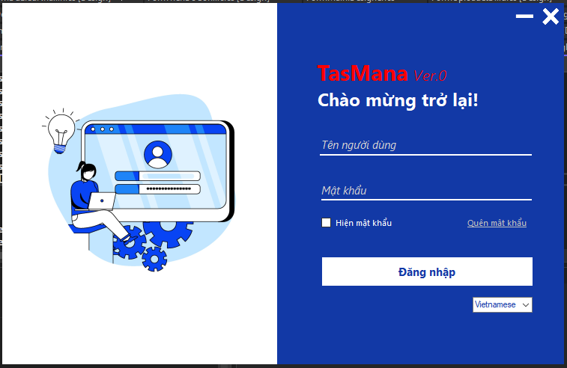

Hình 9. 1 Hình giao diện Đăng nhập

Để sử dụng phần mềm người dùng phải đăng nhập vào tài khoản bằng tên người dùng (User ID) và mật khẩu (Password). Mỗi người dùng sử dụng một tên người dùng riêng và mỗi tên người dùng chỉ được sử dụng cho một tài khoản. Quy định tạo tài khoản như dưới đây:

* Mỗi thành viên của Công ty sẽ được cấp Tên người dùng /Mật khẩu (User ID / Password) để đăng nhập vào Phần mềm.
* Người dùng đăng nhập vào hệ thống điền các thông tin như hình dưới đây. Ví dụ:
* Tên người dùng (User ID): VS-301
* Mật khẩu (Password): 123
* **Hướng dẫn:** Người dùng mở phần mềm của hệ thống , nhập tên người dùng (User ID) và mật khẩu (Password) được cấp vào ô thông tin.Người dùng nhập Tên người dùng chính là Mã Nhân viên được công ty cấp cho, nếu tên người dùng hoặc mật khẩu không đúng, hệ thống báo lỗi và yêu cầu nhập lại thông tin.

**Trường hợp sử dụng:** Người dùng sử dụng chức năng đăng nhập để sử dụng phần mềm, “đăng nhập” là chức năng bắt buộc và yêu cầu người dùng phải được cấp tài khoản bởi công ty trước đó để sử dụng phần mềm.

1. **Đăng xuất**

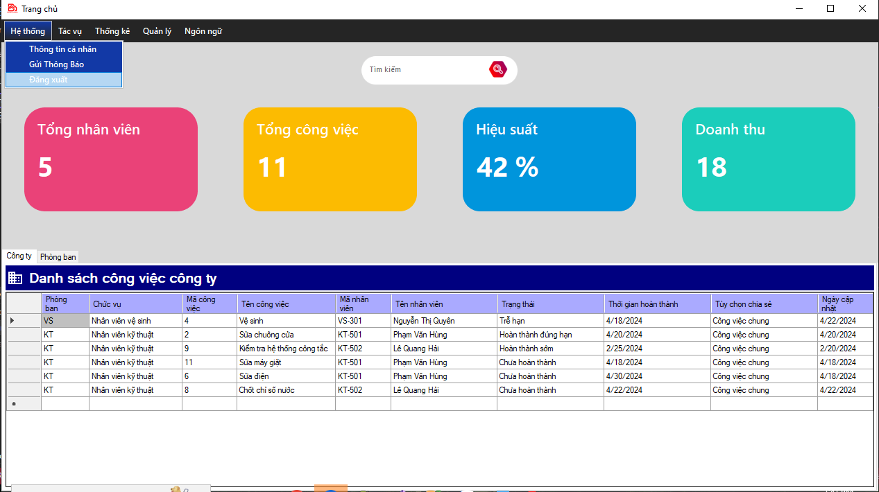

Hình 9. 2 Hình giao diện Trang chủ - Đăng xuất

**Mô tả:** Mỗi khi sử dụng xong phần mềm, người dùng chọn chức năng “đăng xuất” trong phần mềm để thoát quyền truy cập của tài khoản người dùng vừa sử dụng để đăng nhập trước đó.

**Hướng dẫn:** Người dùng phải “đăng nhập” vào hệ thống trước đó để “đăng xuất” khỏi phần mềm. Người dùng chọn chức năng đăng xuất tại mục hệ thống trong mục đó sẽ có “đăng xuất”. Người dùng chọn đăng xuất ,sau đó hệ thống sẽ thoát khỏi tài khoản người dùng và trở về màn hình đăng nhập.

**Trường hợp sử dụng:** Khi người dùng không muốn sử dụng phần mềm nữa.

**Lưu ý:** Khi người dùng thoát khỏi hệ thống mà không đăng xuất, hệ thống tự động đăng xuất tài khoản ra khỏi phần mềm.

1. **Quên mật khẩu**

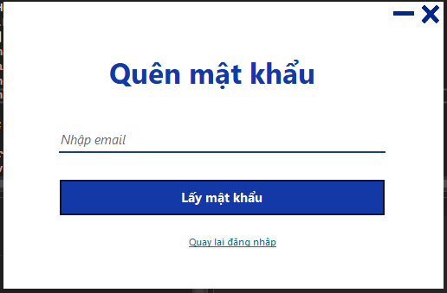

Hình 9. 3 Hình giao diện Quên mật khẩu

**Trường hợp sử dụng:** Người sử dụng thỉnh thoảng sẽ quên mật khẩu và cũng có thể nhập sai, khi nhập sai phần mềm sẽ thông báo lỗi về màn hình của người dùng như hình ảnh trên.

**Hướng dẫn:** Để lấy lại mật khẩu, chọn vào Quên mật khẩu? dưới nút đăng nhập để lấy lại mật khẩu của mình.

1. **Thông tin cá nhân**

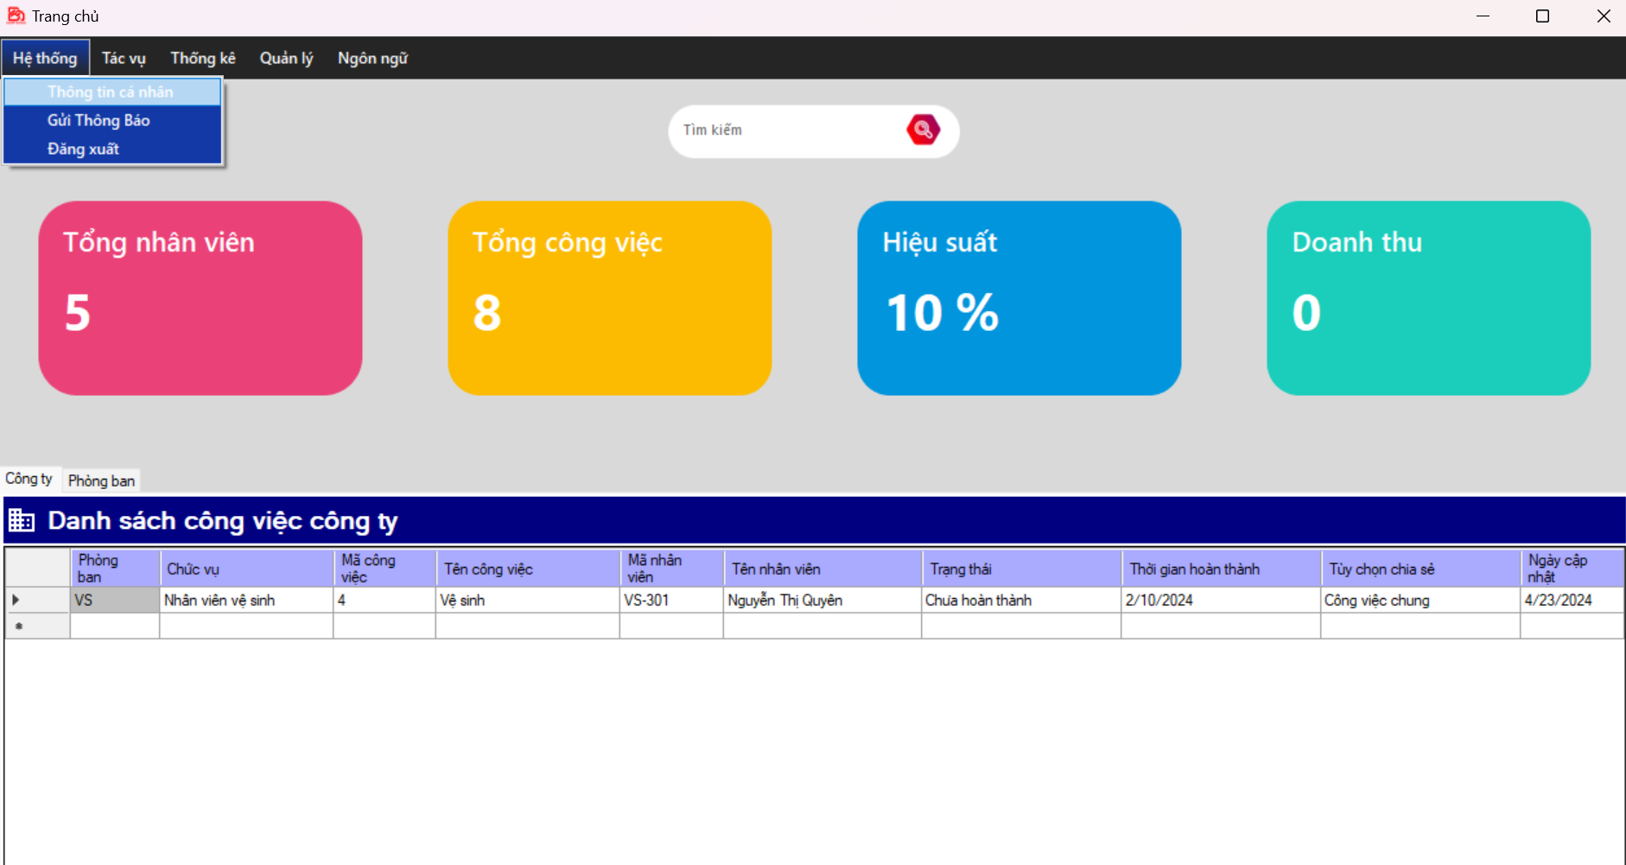

Hình 9. 4 Hình giao diện Trang chủ - Thông tin cá nhân

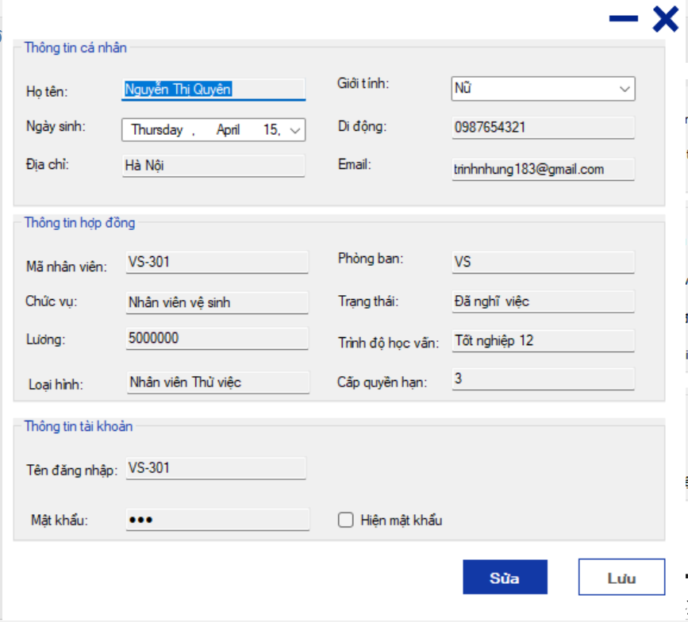

Hình 9. 5 Hình giao diện Thông tin cá nhân

**Mô tả:** Người dùng sử dụng chức năng này để xem thông tin cá nhân, ngoài ra còn có thông tin hợp đồng, thông tin tài khoản.

**Hướng dẫn:**

* Sau khi đăng nhập thành công vào tài khoản, màn hình chính sẽ được hiện ra, người dùng chọn vào mục “Hệ thống” ở góc trên bên phải. Nhấn vào mục “Hệ thống” sẽ hiện ra mục “Thông tin cá nhân”. Người dùng nhấn chọn mục đó thì thông tin cá nhân sẽ được hiện ra cho người dùng xem.
* Ngoài ra người dùng có thể sửa các thông tin như mã nhân viên, giới tính, ngày sinh, số điện thoại, địa chỉ,….và sau đó lưu lại để hệ thống lưu trữ thông tin.

**Trường hợp sử dụng:** Người dùng muốn xem thông tin cá nhân hoặc sửa thông tin cá nhân.

1. **Gửi thông báo**

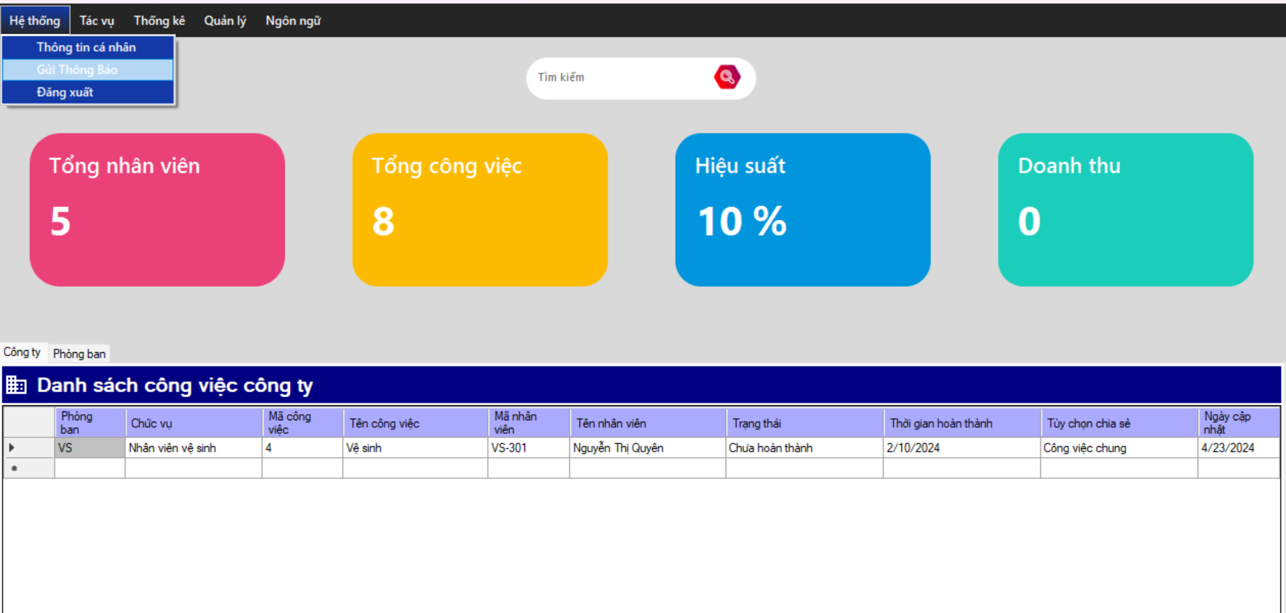

Hình 9. 6 Hình giao diện Trang chủ - Gửi thông báo

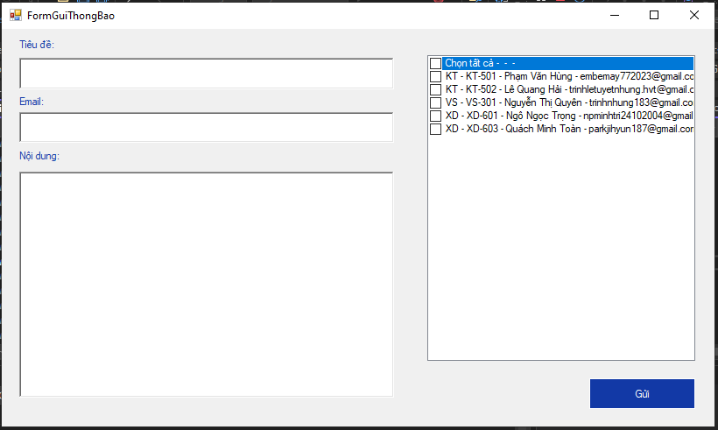

Hình 9. 7Hình giao diện Gửi thông báo

**Mô tả:** Người dùng sử dụng chức năng này để gửi thông báo đến các thành viên được chỉ định.

**Hướng dẫn:**

Sau khi đăng nhập thành công vào tài khoản, màn hình chính sẽ được hiện ra, người dùng chọn vào mục “Hệ thống” ở góc trên bên phải. Nhấn vào mục “Hệ thống” sẽ hiện ra mục “Gửi thông báo”. Người dùng nhấn chọn mục đó thì các thông tin như tiêu đề, email, nội dung cần gửi sẽ được hiện ra cho người dùng nhập vào.Nếu muốn chọn gửi mail cho tất cả nhân viên chỉ cần tích vào “chọn tất cả” thì các mail của nhân viên sẽ được dán vào trong khung email và sau đó nhấn vào nút “Gửi” để gửi đến các nhân viên đó.

**Trường hợp sử dụng:** Người dùng muốn gửi thông báo đến các thành viên được chỉ định cũng như có liên quan để phân công công việc hoặc thông báo cái gì đó.

1. **Báo cáo công việc**

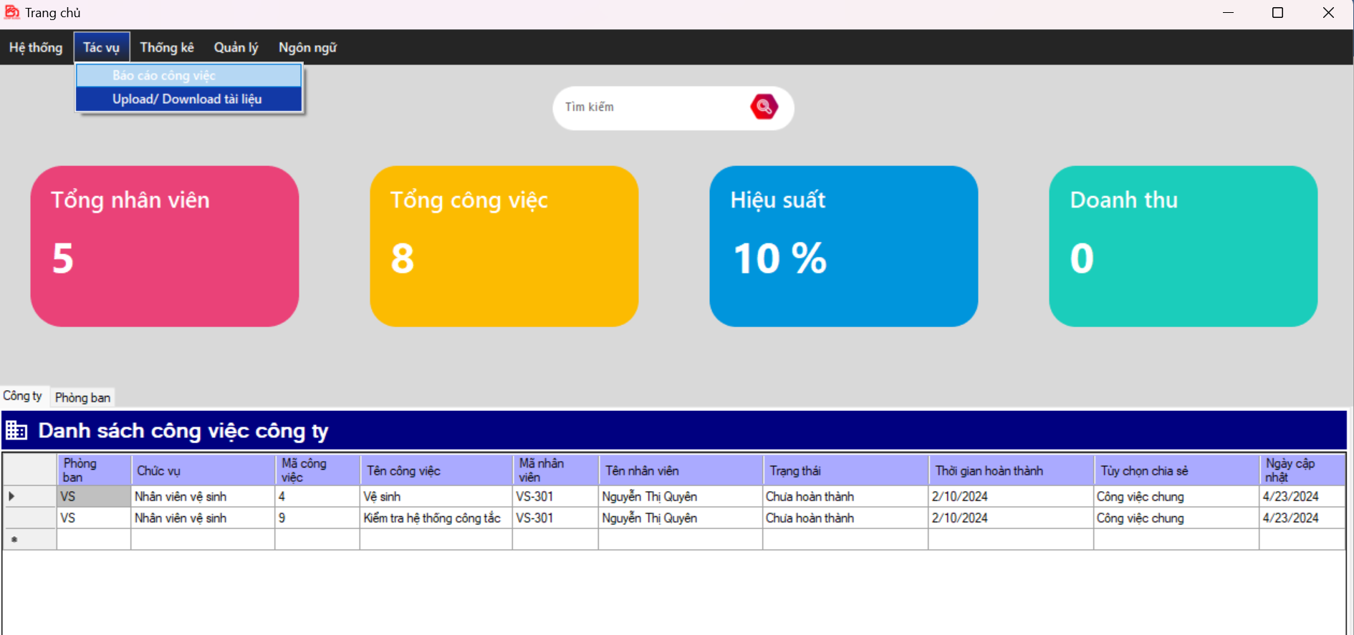

Hình 9. 8 Hình giao diện Trang chủ - Báo cáo công việc

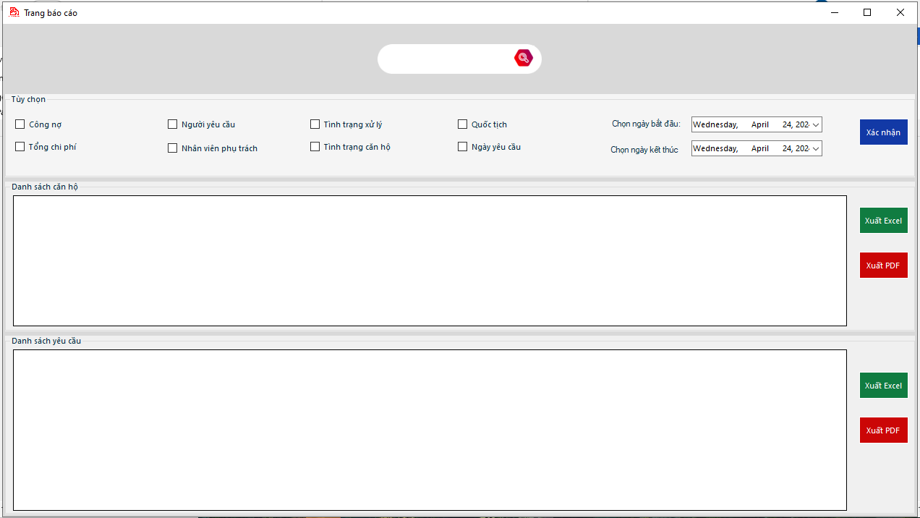

Hình 9. 9 Hình giao diện Báo cáo công việc

**Mô tả:** Người dùng sử dụng chức năng này để xem, xuất và in báo cáo các công việc như công nợ, người yêu cầu,tổng chi phí, nhân viên phụ trách,tình trạng xử lý,.. , danh sách căn hộ, danh sách yêu cầu.

**Hướng dẫn:**

Sau khi đăng nhập thành công vào tài khoản, màn hình chính sẽ được hiện ra, người dùng chọn vào mục “Tác vụ”. Nhấn vào mục “Tác vụ” sẽ hiện ra mục “Báo cáo công việc”. Người dùng nhấn chọn mục đó thì các thông tin như tùy chọn công nợ, người yêu cầu,tổng chi phí, nhân viên phụ trách,tình trạng xử lý,chọn ngày bắt đầu, chọn ngày kết thúc.. sẽ hiện ra người dùng chỉ cần bấm vào các mục muốn hiển thị và sau đó chọn xác nhận; danh sách căn hộ sẽ hiển thị ra các mục đó; còn danh sách yêu cầu sẽ được hiện ra các thông tin như mã căn hộ, người yêu cầu, dịch vụ định kỳ,v.v cho người dùng có thể xem. Nếu người dùng muốn xuất ra thì có thể lựa chọn xuất Excel/PDF.Thông tin đó sẽ được xuất ra file Excel hoặc PDF. Khi người dùng tải pdf thì hệ thống sẽ tự mở file vừa tải lên. người dùng có thể chọn biểu tượng In ở góc trên bên phải màn hình nếu cần in tài liệu và khi mình chọn tải file thì người dùng có thể chọn vị trí cần lưu và đặt tên file theo ý mình.

**Trường hợp sử dụng:** Người dùng muốn xuất báo cáo công việc ra file Excel hoặc PDF và in báo cáo.

1. **Upload/Download tài liệu**

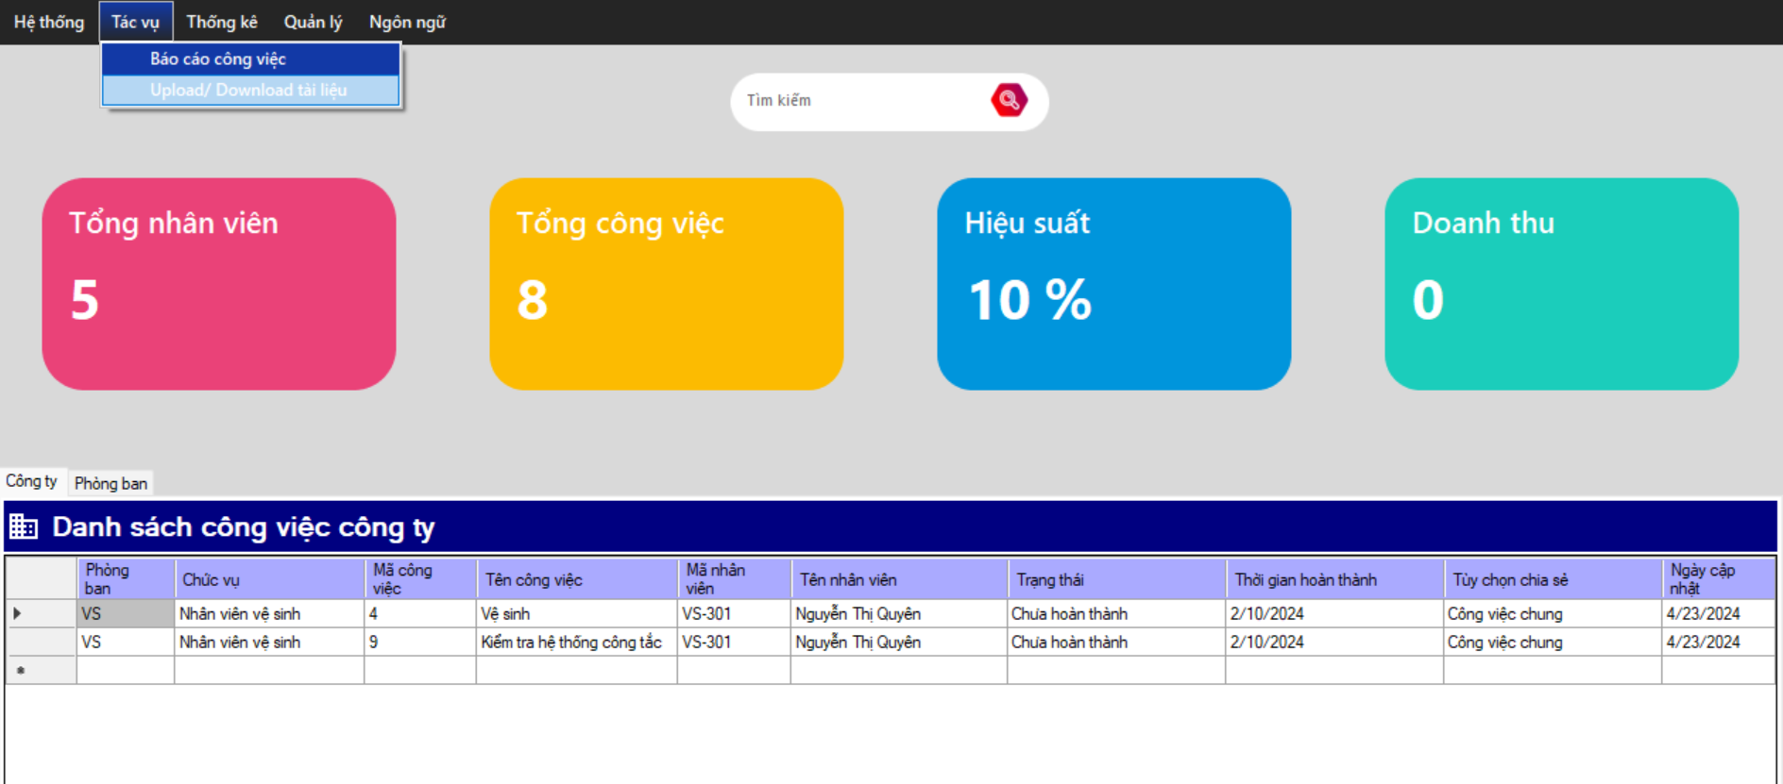

Hình 9. 10 Hình giao diện Trang chủ - Upload/Download tài liệu

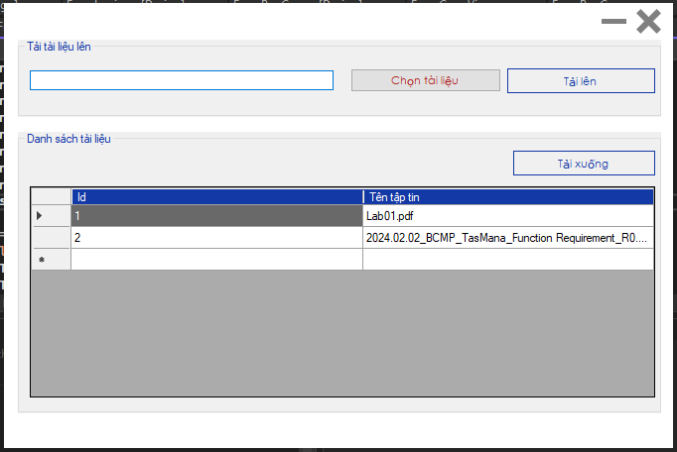

Hình 9. 11 Hình giao diện Upload/Download tài liệu

**Mô tả:** Người dùng sử dụng chức năng này để chọn tài liệu cần tải lên và chọn tài liệu có sẵn trong danh sách tài liệu để tải xuống.

**Hướng dẫn:**

Sau khi đăng nhập thành công vào tài khoản, màn hình chính sẽ được hiện ra, người dùng chọn vào mục “Tác vụ”. Nhấn vào mục “Tác vụ” sẽ hiện ra mục “Upload/Download tài liệu”. Người dùng nhấn chọn mục đó thì các thông tin gồm tài liệu tải lên, danh sách tài liệu .Nếu người dùng muốn chọn tài liệu tải lên thì nhấn vào chọn vào “Chọn tài liệu” để lựa chọn file trong thư mục của người dùng sau đó nhấn vào ô tải lên để tải tài liệu lên danh sách tài liệu. Nếu muốn tải tài liệu xuống thì chỉ cần chọn file trong danh sách tài liệu để tải xuống.

**Trường hợp sử dụng:** Người dùng muốn tải tài liệu lên hoặc tải tài liệu xuống theo định dạng PDF.

1. **Kết quả công việc**

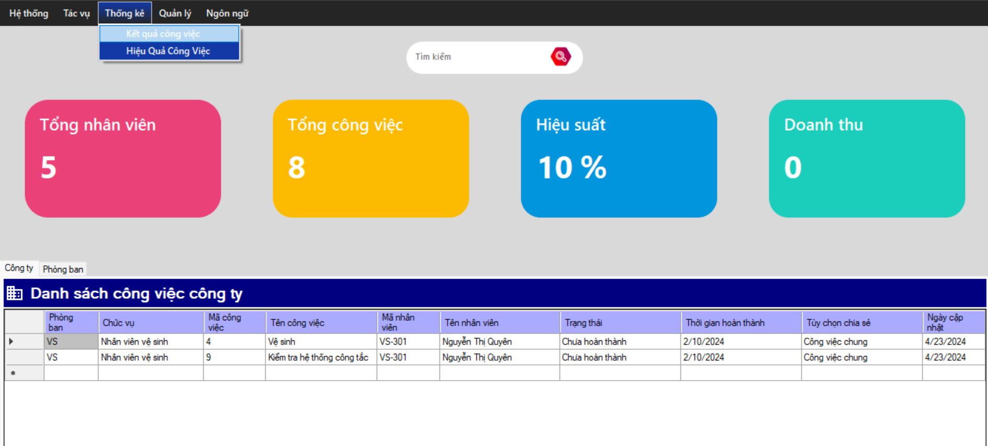

Hình 9. 12 Hình giao diện Trang chủ - Kết quả công việc

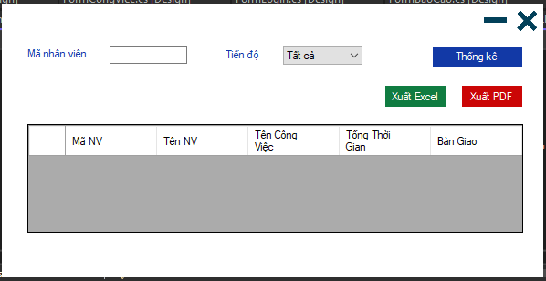

Hình 9. 13 Hình giao diện Kết quả công việc

**Mô tả:** Người dùng sử dụng chức năng này để thống kê kết quả công việc ngoài ra còn có xuất Excel/PDF.

**Hướng dẫn:**

Sau khi đăng nhập thành công vào tài khoản, màn hình chính sẽ được hiện ra, người dùng chọn vào mục “Thống kê”. Nhấn vào mục “Thống kê” sẽ hiện ra mục “Kết quả công việc”. Người dùng nhấn chọn mục đó thì các thông tin gồm mã nhân viên, tên nhân viên, tên công việc thời gian làm….Nếu người dùng muốn thống kê kết quả công việc thì chỉ cần nhập mã nhân viên cần thống kê và chọn tiến độ công việc sau đó nhấn vào ô thống kê. Khi các thông tin hiện ra thì người dùng có thể chọn xuất Excel hoặc xuất PDF để xuất file kết quả ra đồng thời có thể in file bằng biểu tượng hình máy in ở phía trên bên phải.

**Trường hợp sử dụng:** Người dùng muốn thống kê kết quả công việc dựa vào mã nhân viên và tiến độ công việc. Ngoài ra có thể xuất file Excel hoặc file PDF.

1. **Hiệu quả công việc**

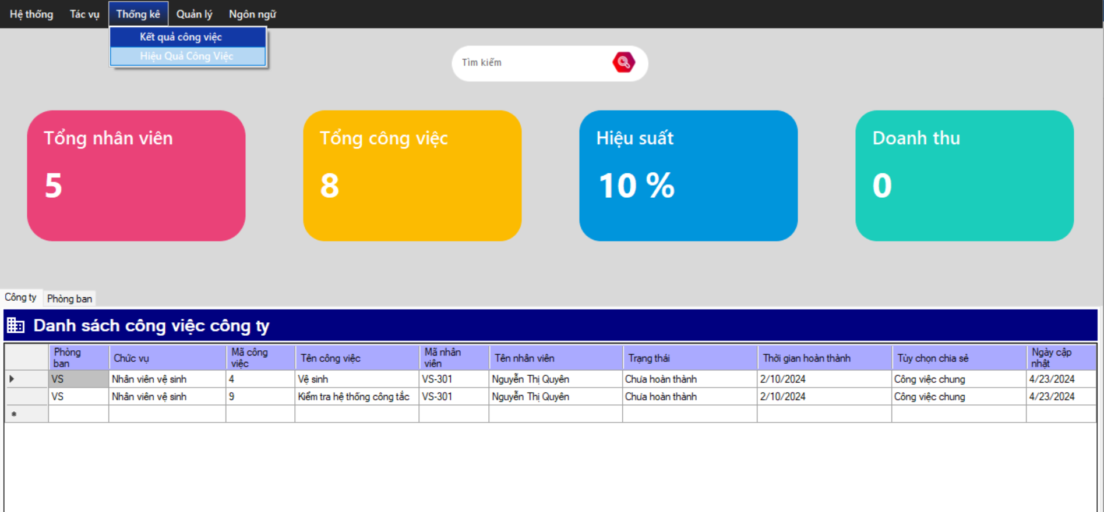

Hình 9. 14 Hình giao diện Trang chủ - Hiệu quả công việc

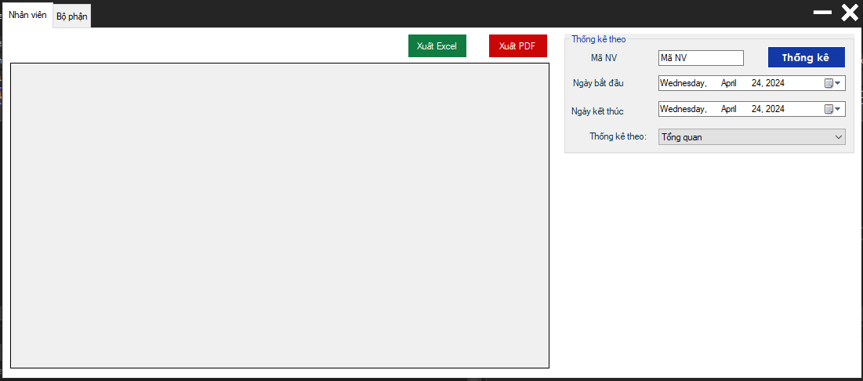

Hình 9. 15 Hình giao diện Hiệu quả công việc

**Mô tả:** Người dùng sử dụng chức năng này để thống kê hiệu quả công việc của nhân viên hoặc bộ phận ngoài ra còn có xuất Excel/PDF.

**Hướng dẫn:**

Sau khi đăng nhập thành công vào tài khoản, màn hình chính sẽ được hiện ra, người dùng chọn vào mục “Thống kê”. Nhấn vào mục “Thống kê” sẽ hiện ra mục “Hiệu quả công việc”. Người dùng nhấn chọn mục đó thì các mục nhỏ như nhân viên và phòng ban, trong mục Nhân viên sẽ có các thông tin thống kê theo mã nhân viên, ngày bắt đầu, ngày kết thúc và thống kê theo tổng quan/chi tiết.Người dùng chỉ cần chọn các thông tin và nhấp vào ô thống kê sẽ hiện ra piechart tỉ lệ hoàn thành công việc và có thể xuất file Excel/PDF. Tương tự với mục Nhân viên thì mục Bộ phận cũng như vậy thay mã nhân viên thành mã phòng ban và sau đó nhấp ô thống kê sẽ hiện ra piechart tỉ lệ hoàn thành công việc và có thể xuất file Excel/PDF.Ngoài ra có thể in ra.

**Trường hợp sử dụng:** Người dùng muốn thống kê hiệu quả công việc theo nhân viên hoặc bộ phận để xem thông tin thống kê đó. Ngoài ra có thể xuất file Excel hoặc file PDF.

1. **Công việc**

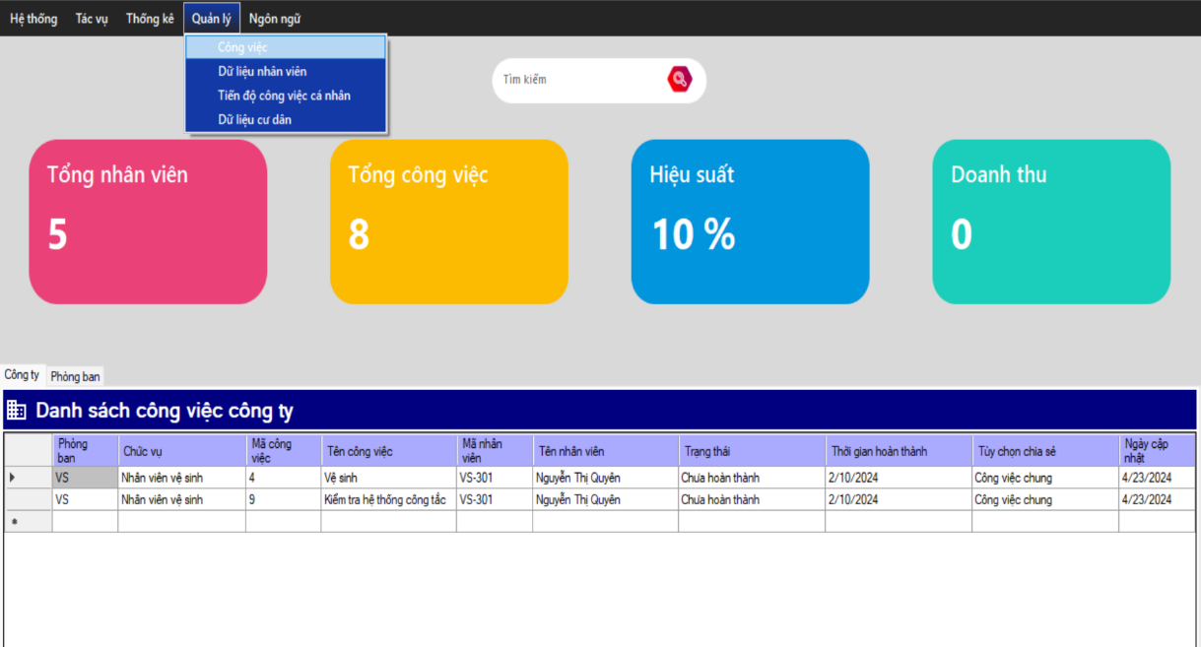

Hình 9. 16 Hình giao diện Trang chủ - Công việc

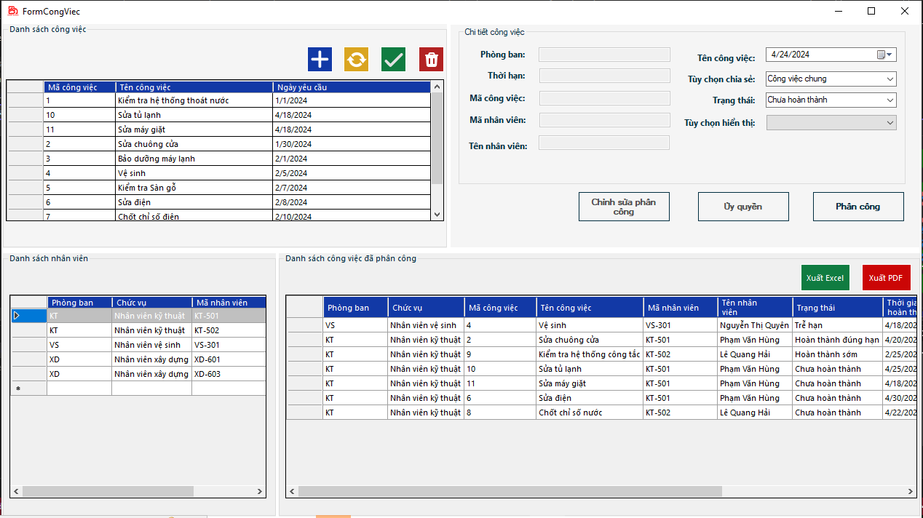

Hình 9. 17 Hình giao diện Công việc

**Mô tả:** Người dùng sử dụng chức năng này để quản lý công việc của tòa nhà.

**Hướng dẫn:**

Sau khi đăng nhập thành công vào tài khoản, màn hình chính sẽ được hiện ra, người dùng chọn vào mục “Quản lý”. Nhấn vào mục “Quản lý” sẽ hiện ra mục “Công việc”. Người dùng nhấn chọn mục đó thì sẽ hiển thị thông tin tổng quát gồm danh sách công việc, danh sách công việc đã phân công, danh sách nhân viên.Người dùng muốn phân công công việc thì chỉ cần chọn công việc ở mục danh sách công việc và nhân viên, chọn thời hạn, tùy chọn chia sẻ, trạng thái và cuối cùng là nhấn vào ô phân công thì công việc đó sẽ hiển thị ở bên danh sách công việc đã phân công. Để chỉnh sửa phân công thì người dùng sẽ chọn danh sách công việc đã phân công và nhấp vào mục có chưa phòng ban, chức vụ ,… để chỉnh sửa nhân viên, chọn thời hạn, tùy chọn chia sẻ, trạng thái sau đó nhấn Chỉnh sửa phân công. Ngoài ra còn có thể ủy quyền cho nhân viên.Nếu muốn xóa thì chỉ cần chọn dữ liệu muốn xóa ở danh sách công việc và chọn ô xóa để xóa thông tin dữ liệu, ngoài ra còn có thêm, cập nhật, và lưu.Trong danh sách công việc đã phân công có thể xuất Excel hoặc PDF.

**Trường hợp sử dụng:** Người dùng muốn quản lý các danh sách công việc đồng thơi phân công công việc và chỉnh sửa phân công. Ngoài ra có thể xuất file Excel hoặc file PDF.

1. **Dữ liệu nhân viên**

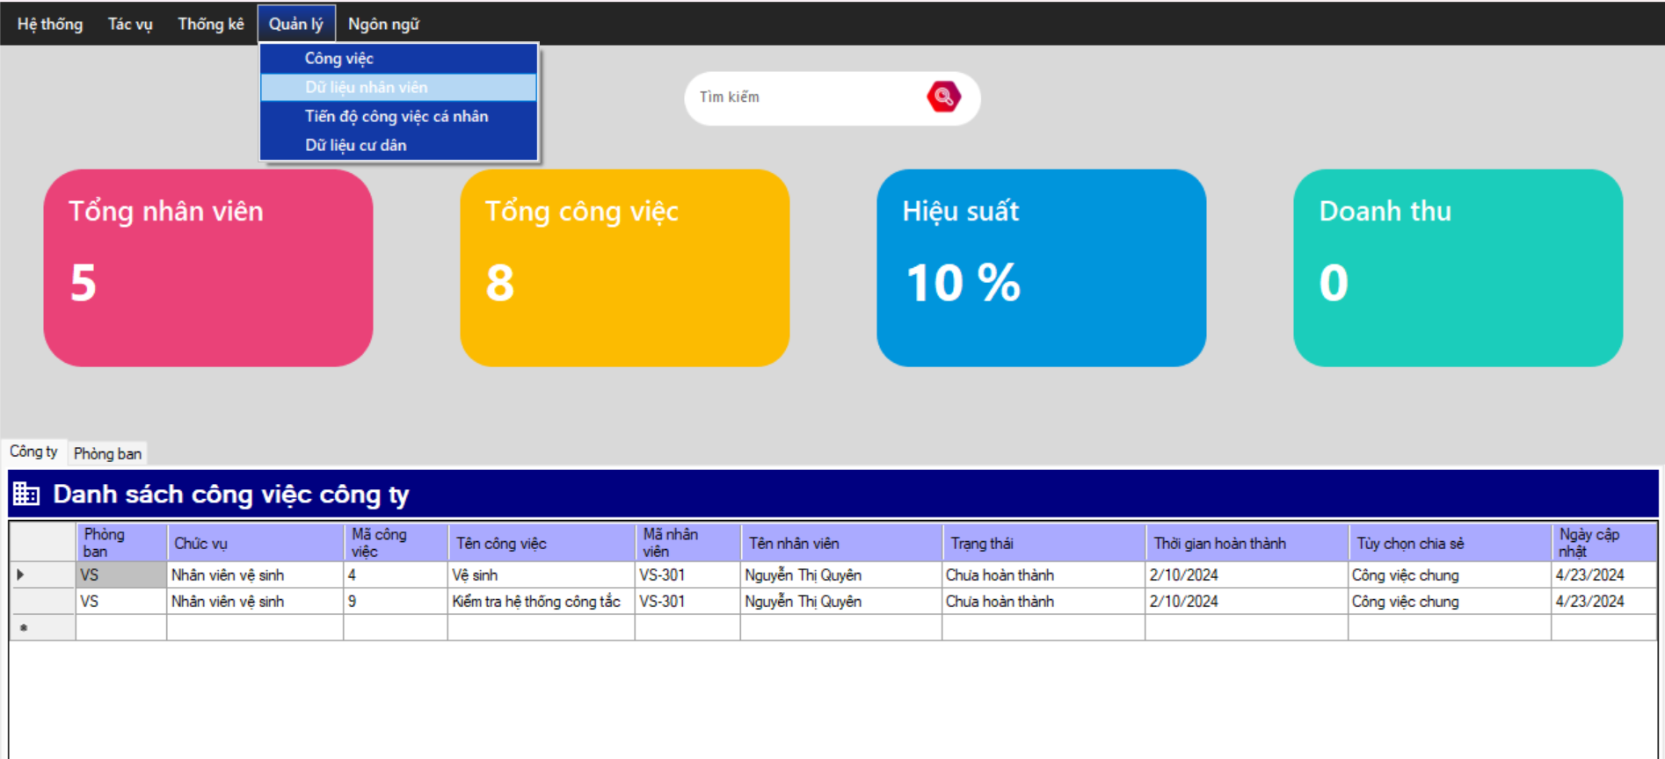

Hình 9. 18 Hình giao diện Trang chủ - Dữ liệu nhân viên

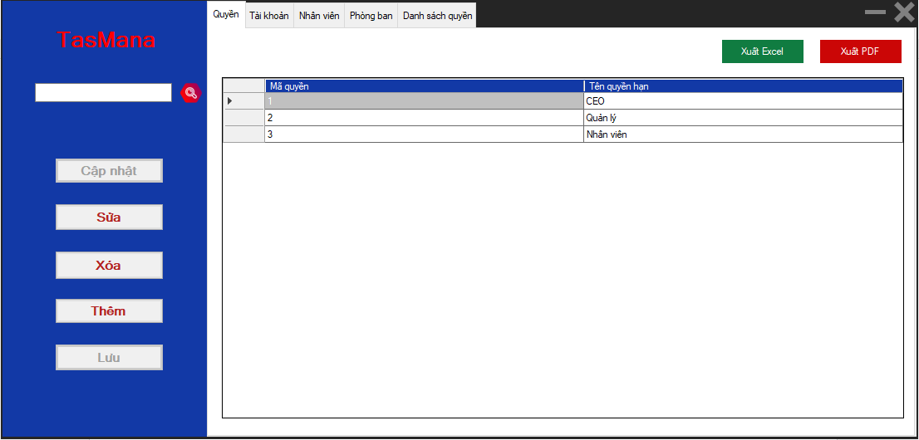

Hình 9. 19 Hình giao diện Dữ liệu nhân viên

**Mô tả:** Người dùng sử dụng chức năng này để quản lý dữ liệu nhân viên.

**Hướng dẫn:**

Sau khi đăng nhập thành công vào tài khoản, màn hình chính sẽ được hiện ra, người dùng chọn vào mục “Quản lý”. Nhấn vào mục “Quản lý” sẽ hiện ra mục “Dữ liệu nhân viên”. Nhấn vào mục đó sẽ hiện thị ra các mục: Quyền, Tài khoản, Nhân viên, Phòng ban, Danh sách quyền.Trong mỗi mục nhỏ đó sẽ có các thông tin khác nhau và mỗi mục đều có thể xuất Excel hoặc PDF. Nếu người dùng muốn sửa , xóa, chỉ cần chọn dữ liệu cần sửa hoặc xóa các mục nhỏ trên và chọn “Xóa” hoặc “Sửa”. Còn muốn thêm chỉ cần nhấn “Thêm” thì dòng mới sẽ hiện ra để người dùng thêm dữ liệu sau đó là nhấn “Lưu” để lưu thông tin đã thêm.Sau khi sửa sẽ cần nhấn “Cập nhật”.

**Trường hợp sử dụng:** Người dùng muốn quản lý dữ liệu nhân viên để thêm, xóa, sửa, cập nhật,lưu. Ngoài ra có thể xuất file Excel hoặc file PDF.

1. **Tiến độ công việc cá nhân**

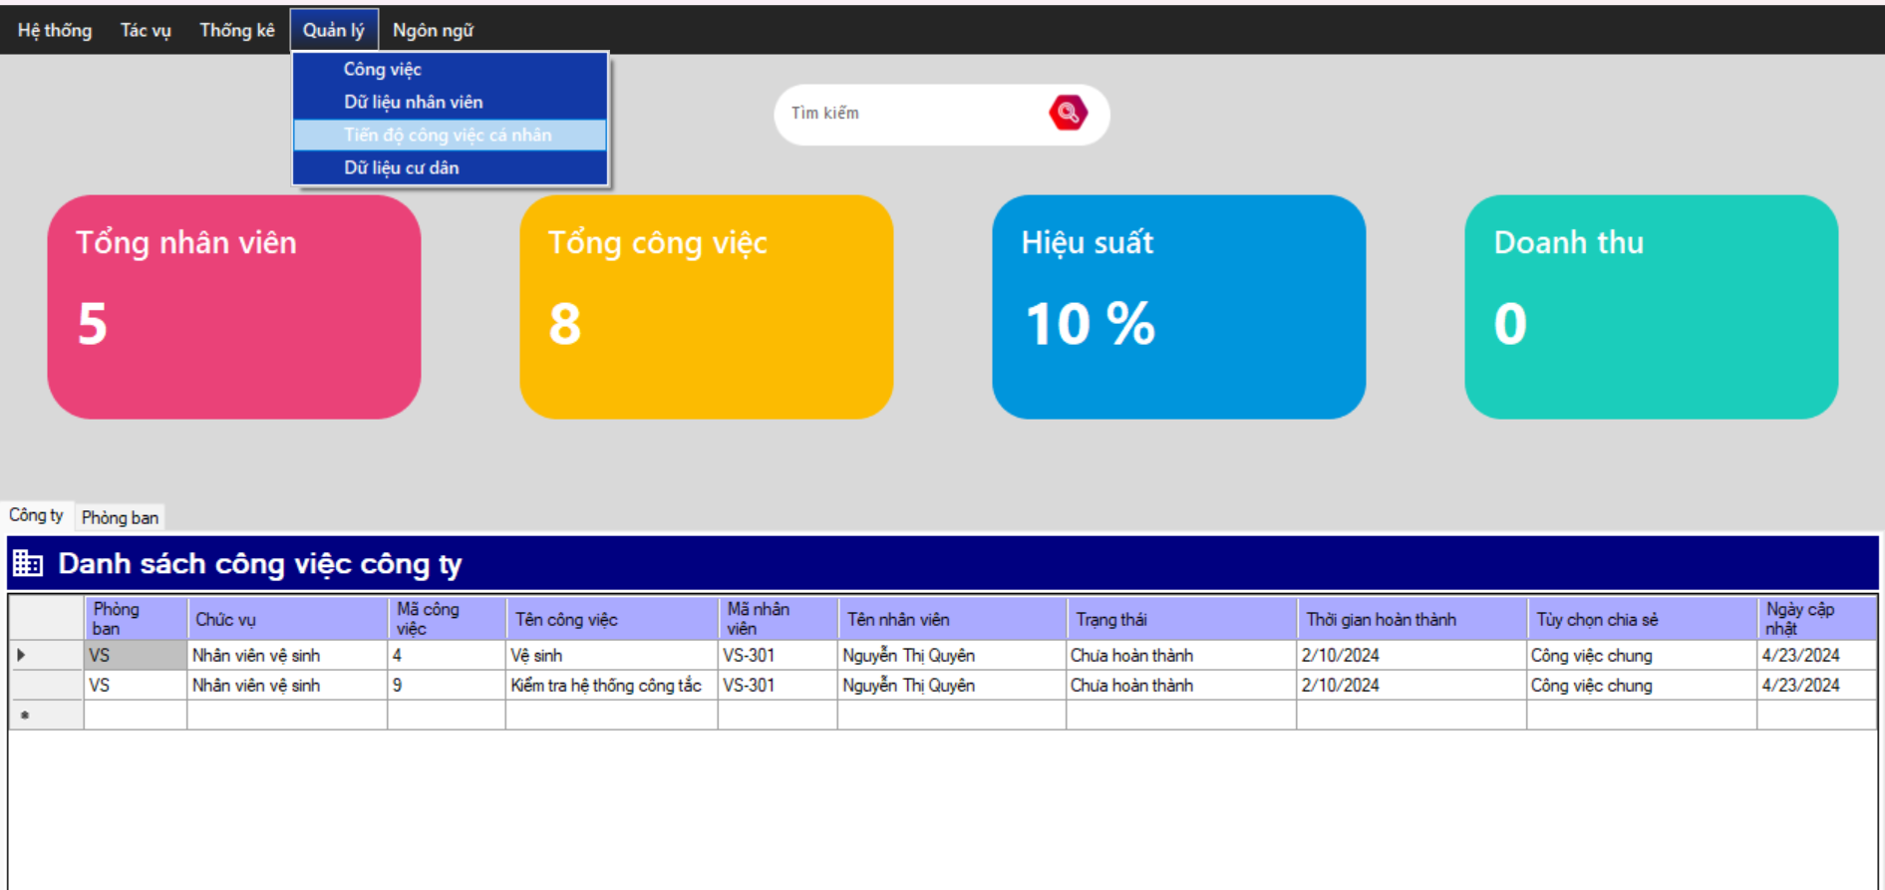

Hình 9. 20 Hình giao diện Trang chủ - Tiến độ công việc cá nhân

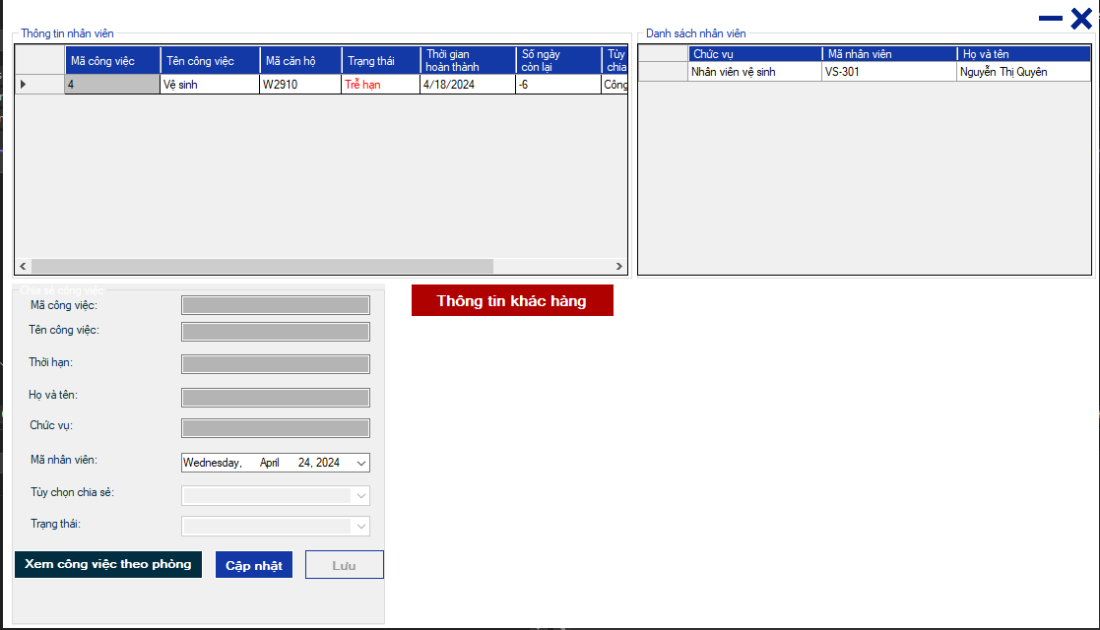

Hình 9. 21 Hình giao diện Tiến độ công việc cá nhân

**Mô tả:** Người dùng sử dụng chức năng này để quản lý tiến độ công việc cá nhân.

**Hướng dẫn:**

Sau khi đăng nhập thành công vào tài khoản, màn hình chính sẽ được hiện ra, người dùng chọn vào mục “Quản lý”. Nhấn vào mục “Quản lý” sẽ hiện ra mục “Tiến độ công việc cá nhân”. Nhấn vào mục đó sẽ hiện thị ra các mục: thông tin nhân viên, danh sách nhân viên, thông tin khách hàng.Khi người dùng muốn xem thông tin khách hàng chỉ cần nhấn vào mục “Thông tin khách hàng” thì sẽ hiển thị ra thông tin cần coi gồm: mã cư dân, hình thức,….Ngoài ra còn có “Xem công việc theo phòng ban” nếu nhấn vào ô đó thì sẽ hiển thị ra chi tiết công việc theo phòng ban.Nếu muốn cập nhật thông tin chỉ cần nhấn vào ô “Cập nhật” để điều chỉnh tùy chọn chia sẻ, trạng thái, thời hạn.Sau đó nhấn “Lưu”.

**Trường hợp sử dụng:** Người dùng muốn quản lý tiến độ công việc cá nhân bao gồm thông tin khách hàng.

1. **Dữ liệu cư dân**

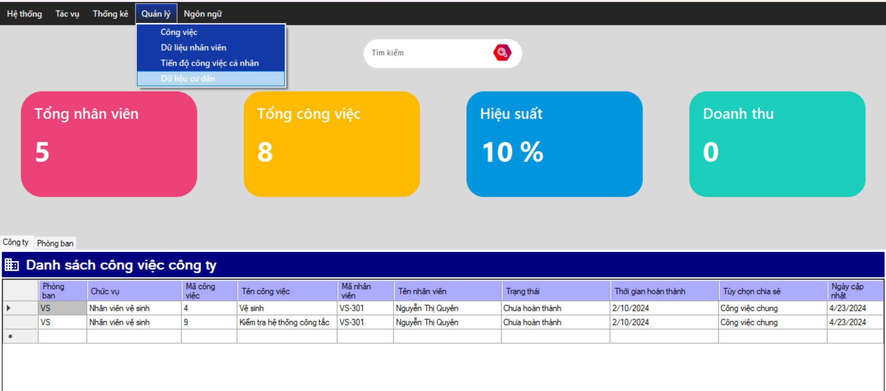

Hình 9. 22 Hình giao diện Trang chủ - Dữ liệu cư dân

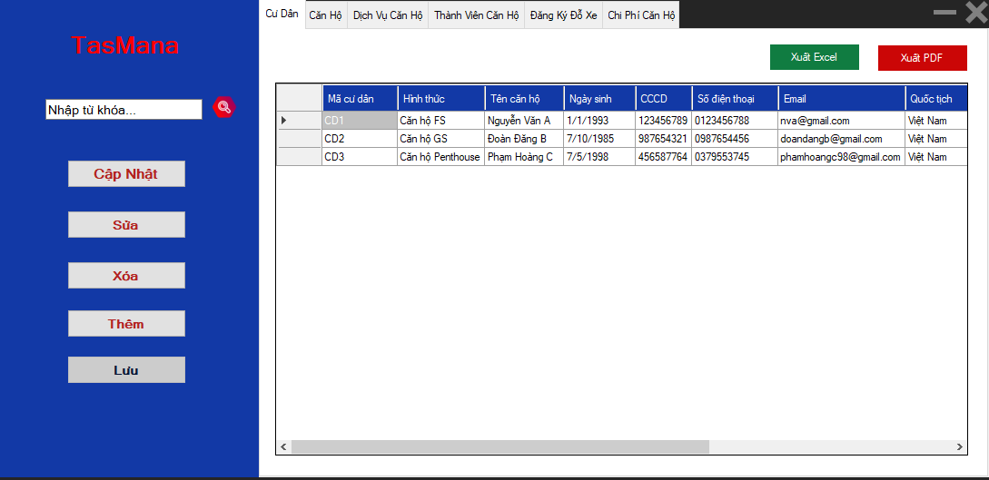

Hình 9. 23 Hình giao diện Dữ liệu cư dân

**Mô tả:** Người dùng sử dụng chức năng này để quản lý dữ liệu cư dân.

**Hướng dẫn:**

Sau khi đăng nhập thành công vào tài khoản, màn hình chính sẽ được hiện ra, người dùng chọn vào mục “Quản lý”. Nhấn vào mục “Quản lý” sẽ hiện ra mục “Dữ liệu cư dân”. Nhấn vào mục đó sẽ hiện thị ra các mục:cư dân, căn hộ, dịch vụ căn hộ, thành viên căn hộ, đăng ký đỗ xe, chi phí căn hộ.

Trong mỗi mục nhỏ đó sẽ có các thông tin khác nhau và mỗi mục đều có thể xuất Excel hoặc PDF. Nếu người dùng muốn sửa , xóa, chỉ cần chọn dữ liệu cần sửa hoặc xóa các mục nhỏ trên và chọn “Xóa” hoặc “Sửa”. Còn muốn thêm chỉ cần nhấn “Thêm” thì dòng mới sẽ hiện ra để người dùng thêm dữ liệu sau đó là nhấn “Lưu” để lưu thông tin đã thêm.Sau khi sửa sẽ cần nhấn “Cập nhật”.

**Trường hợp sử dụng:** Người dùng muốn quản lý dữ liệu cư dân.

1. **Ngôn ngữ**

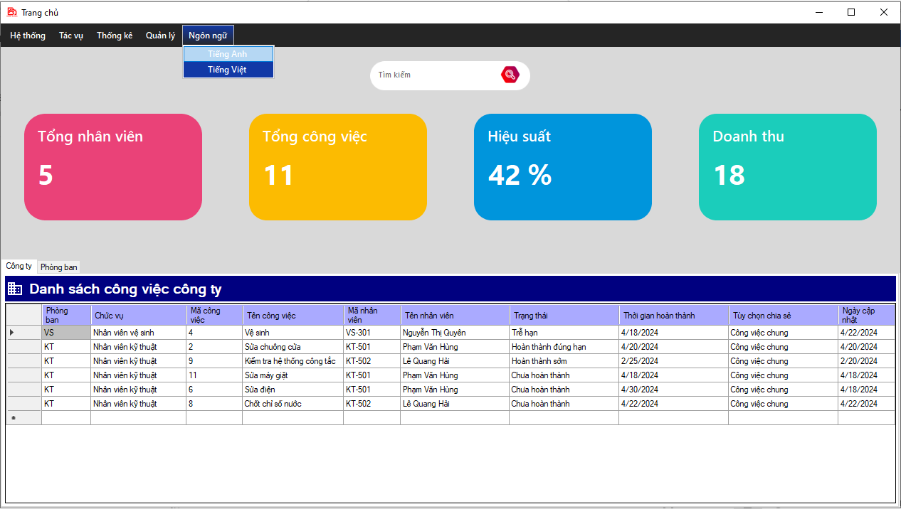

Hình 9. 24Hình giao diện Trang chủ - Ngôn ngữ

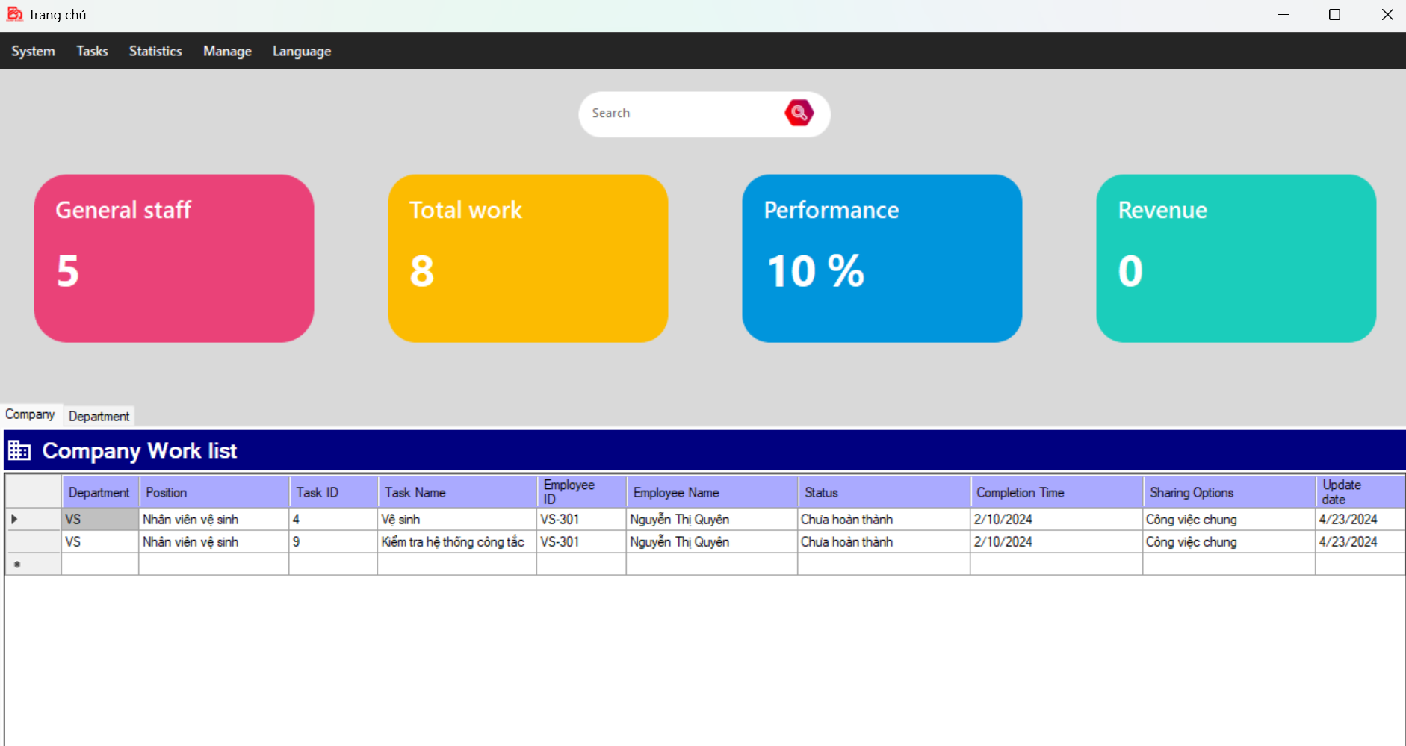

Hình 9. 25 Hình giao diện Ngôn ngữ

**Mô tả:** Người dùng sử dụng chức năng này để chuyển đổi ngôn ngữ Anh-Việt theo ý muốn của người dùng.

**Hướng dẫn:**

Sau khi đăng nhập thành công vào tài khoản, màn hình chính sẽ được hiện ra.Nếu người dùng muốn hiển thị thông tin bằng ngôn ngữ Tiếng Anh hoặc Tiếng Việt chỉ cần chọn mục Ngôn ngữ và lựa chọn ngôn ngữ mà mình muốn là được.Hệ thống sẽ tự động chuyển đổi ngôn ngữ mặc định sang ngôn ngữ mà người dùng cần.

**Trường hợp sử dụng:** Người dùng muốn dùng ngôn ngữ Tiếng Anh hoặc Tiếng Việt để có thể hiểu rõ thông tin.

## THÔNG TIN LIÊN LẠC

Email: trinhnhung183@gmail.com (BA-nhóm 6)

SDT:0389393760

Địa chỉ: 19 Đ. Nguyễn Hữu Thọ, Tân Phong, Quận 7, Thành phố Hồ Chí Minh

# CHƯƠNG 10: TÀI LIỆU THIẾT KẾ LOGO NHÓM

## Tài liệu thiết kế Logo nhóm

1. **Mục đích tài liệu**

Tài liệu thiết kế này giúp lập trình viên có cơ sở để thiết kế giao diện cho phần mềm.

1. **Logo**
2. **ICON Phần mềm**



|  |  |
| --- | --- |
| Màu | #fe0000 |
| Font chữ | Myriad Variable Concept |
| Phần mềm | Adobe Illustrator |

**Ý nghĩa ICON:**

ICON cho chúng ta thấy thiết kế đơn giản và hiện đại cho thấy công ty đề cao tính đơn giản và hiệu quả trong công việc của họ. ICON này mang ý nghĩa của tính chuyên nghiệp, sáng tạo và đáng tin cậy. Màu đỏ trong nền có thể biểu thị sự nhiệt huyết, sức mạnh và quyết đoán. ICON BCMP Korea có các chữ BCMP được lồng ghép lên nhau, tạo thành một hiệu ứng độc đáo và đặc biệt. Nó tạo ra một hình ảnh động, đồng thời tạo sự tương tác và sự kết nối giữa các chữ cái. Đồng thời cũng tạo ra một cảm giác sáng tạo và hiện đại cho icom, gợi lên sự đột phá và sự khác biệt.

**Dưới đây là một số ý nghĩa cụ thể của icon:**

Mã màu "#fe0000" tương ứng với màu đỏ sáng.Đây là một màu đỏ rực rỡ với mã màu RGB là (254, 0, 0). Màu đỏ sáng này thường được sử dụng để làm nổi bật phần thiết kế.

"Myriad Variable Concept" có khả năng biến đổi linh hoạt giữa các trọng lượng, độ nghiêng và kích thước một cách mượt mà. Điều này cho phép người thiết kế có khả năng tinh chỉnh phông chữ để phù hợp với nhu cầu cụ thể của dự án mà không cần phải chọn từ các biến thể cố định.

1. **Logo Nhóm phát triển**



|  |  |
| --- | --- |
| Màu | #fd3460 + #ffce47 |
| Font chữ | Berlin Sans FB Demi Bold |
| Phần mềm | Adobe Illustrator |

**Ý nghĩa logo:**

Logo này là đại diện lĩnh vực Kỹ thuật phần mềm(Software Engineering).Ngoài ra nó còn thể hiện sự đổi mới, sự sáng tạo và ngày càng tiến bộ trong lĩnh vực công nghệ thông tin trở nên phù hợp với các xu hướng mới nhất trong ngành.Logo này thiết kế hình dạng nhìn trông giống như ngọn lửa với gam màu hồng và cam, với chữ SE được đặt giữa logo giúp tạo nên một sự hiện đại, thông minh, thể hiện một sự quyết tâm bùng cháy của nhóm.

Dưới đây là một số ý nghĩa cụ thể của logo:

Mã màu #FD3460 tương ứng với giá trị RGB là (253, 52, 96). Đây là một màu hồng đậm, có độ bão hòa cao và thích hợp cho các yêu cầu thiết kế đồ họa hoặc trang web.

Mã màu #FFCE47 có giá trị RGB là (255,206,71 )là một màu vàng sáng, có độ bão hòa cao. Đây là một trong những màu sắc rất nổi bật và thường được sử dụng để làm nổi bật hoặc để tạo điểm nhấn trong thiết kế đồ họa hoặc trang web.

Font chữ "Berlin Sans FB Demi Bold" là một font chữ đậm, có kiểu dáng độc đáo và phù hợp cho các tiêu đề, nhãn hiệu, hoặc các yêu cầu thiết kế nổi bật khác. Đây là một font phổ biến được sử dụng trong đồ họa và thiết kế.

# CHƯƠNG 11: CÁC LOẠI BIÊN BẢN

## Biên bản cập nhật Project Plan

* + 1. **Tổng quan**
       1. Thông tin nhóm

|  |  |  |  |
| --- | --- | --- | --- |
| **MSSV** | **Họ tên** | **Email** | **Vai trò** |
| **52200090** | Nguyễn Thị Huyền Diệu | 52200090@student.tdtu.edu.vn | Project Manager,  Developer. |
| **52200123** | Trịnh Lê Tuyết Nhung | 52200123@student.tdtu.edu.vn | Business Analyst. |
| **52200049** | Mã Lương Khánh | 52200049@student.tdtu.edu.vn | Desingner, Developer. |
| **52200089** | Nguyễn Thị Bảo Trân | 52200089@student.tdtu.edu.vn | Developer, Designer. |
| **52200085** | Nguyễn Quang Huy | 52200085@student.tdtu.edu.vn | Tester, Designer. |

Bảng 11. 1 Bảng thông tin nhóm

* + - 1. Thông tin đồ án

|  |  |
| --- | --- |
| Tên đồ án | Thiết kế và xây dựng phần mềm quản lý công việc |
| Công cụ hướng dẫn | Microsoft Word |
|  | Google Documents |
|  | Windows Form C# |
|  | SQL |
|  | Google Forms |
| Product Owner | Võ Hoàng Quân |

Bảng 11. 2 Bảng thông tin đồ án

Quy trình làm phần mềm cho dự án Thiết kế và xây dựng phần mềm quản lý công việc “TasMana” bao gồm: Phân tích yêu cầu, thiết kế giao diện, xây dựng cơ sở dữ liệu, lập trình và triển khai. Sử dụng Microsoft Word, Google Documents để ghi lại yêu cầu, Winform để tạo giao diện, SQL Sever để quản lý cơ sở dữ liệu và Google Forms để ghi lại thông tin.

* + 1. **Kế hoạch đồ án**
       1. Các cột mốc sản phẩm

|  |  |  |  |
| --- | --- | --- | --- |
| Cột mốc | Công việc dự kiến | Ước lượng  (man hour) | Sản phẩm |
| 30/01/2024 | Tìm hiểu, phân tích những vấn đề liên quan đến dự án, công ty của dự án. Cho nhận xét đánh giá, tổng hợp câu hỏi thắc mắc. | 2 | Câu hỏi cho doanh nghiệp. |
| 03/02/2024 | Trao đổi, tìm hiểu quy trình, lấy yêu cầu của doanh nghiệp, tài liệu SRS cơ bản. | 5 | Yêu cầu của doanh nghiệp về phần mềm dự án |
| 21/02/2024 | Chỉ ra rõ các chứ năng, quy trình cụ thể theo yêu cầu của doanh nghiệp. Tổng hợp yêu cầu xác định mốc thời gian lên kế hoạch cho dự án. | 10 | Project Plan |
| Xác định các tài liệu có sẵn và tổng hợp tài liệu, tổng hợp yêu cầu, vẽ sơ đồ Use case, đặc tả, tài liệu SRS. | 20 | Sơ đồ Use case, Đặc tả, tài liệu SRS. |
| Thiết lập Project Plan, xác định thười gian, chia nhỏ dự án thành các sprint nhỏ. | 5 | Project Plan. |
| Liên hệ trao đổi khách hàng về tính năng cơ bản. | 1 | Chốt tính năng cơ bản. |
| 27/02/2024 | Sequence diagram, Activity diagram, sơ đồ ULM, ERD, mô hình quan hệ, đặc tả. | 20 | Sô đồ cho thiết kế phần mềm của dự án. |
| Thiết kế giao diện người dùng cơ bản | 7 | Giao diện phần mềm cơ bản bước đầu. |
| Thiết kế vẽ cơ sở dữ liệu cho dự án. | 30 | Cơ sở dữ liệu cơ bản. |
| Liên hệ trao đổi với doanh nghiệp về yêu cầu sửa đổi và nâng cấp, thêm yêu cầu (nếu có). | 1 | Hoàn tất yêu cầu của dự án. |
| 05/03/2024 | Thiết kế giao diện hoàn chỉnh | 10 | Hoàn tất giao diện dự án. |
| Tiếp tục phát triển cơ sở dữ liệu. | 30 | Hoàn chỉnh cơ sở dữ liệu. |
| Class Diagram, Object Diagram. | 20 | Hoàn thành Class Diagram, Object Diagram. |
| Thảo luận phân công, phát triển phần mền của nhóm developer. | 4 | Phân chia công việc dev. |
| 12/03/2024 | Phát triển phần mềm (dev), triển khai sơ bộ lần 1. | 70 | Xây dựng giao diện chức năng của phần mềm. |
| Logo nhóm, Tài liệu HDSD cơ bản. | 15 | Logo, tài liệu HDSD. |
| Kiểm thử, phát hiện và sửa lỗi | 20 | Đảm bảo tính tin cậy và hoàn thiện của phần mềm. |
| 26/03/2024 | Phát triển phần mềm (dev), triển khai sơ bộ lần 2. | 72 | Đảm bảo tính hoàn thiện của phần mềm. |
| Kiểm thử, phát hiện và sửa lỗi | 5 | Nâng cấp cải thiện chức năng. |
| Triển khai chạy thử phát triển. | 3 |
| 2/04/2024 | Kiểm thử, phát hiện và sửa lỗi | 40 | Hoàn thiện phần mềm. |
| Phát triển phần mềm, triển khai sơ bộ lần 3. | 3 | Cải thiện phần mềm làm cho phần mềm tối ưu hơn. |
| Sequence Diagram, Activity Diagram. | 10 | Hoàn chỉnh, báo cáo Sequence Diagram, Activity Diagram. |
| Liên hệ trao đổi với doanh nghiệp. | 1 | Khảo sát độ hoàn thiện phần mềm. |
| 09/04/2024 | Kiểm thử, phát hiện và sửa lỗi | 40 | Hoàn thiện phần mềm. |
| Phát triển phần mềm. | 3 | Cải thiện phần mềm làm cho phần mềm tối ưu hơn. |
| Điều chỉnh, hoàn thành tài liệu Coding Document, State Diagram, Package Diagram, Tài liệu HDSD, Test Document. | 20 | Điều chỉnh, hoàn thành tài liệu Coding Document, State Diagram, Package Diagram, Tài liệu HDSD, Test Document. |
| 15/04/2024 | Chạy thử hướng dẫn người dùng. | 6 | Hướng dẫn, bàn giao sản phẩm. |
| Liên hệ với khách hàng trao đổi bàn giao sản phẩm. | 2 | Cải thiện phần mềm làm cho phần mềm tối ưu hơn. |
| 07/5/2024 | Liên hệ khách hàng bàn giao sản phẩm, kiểm tra lại phần mềm phát hiện lỗi lần cuối. | 1 | Bàn giao sản phẩm hoàn thiệt đồ án. |
| 21/5/2024 | Kết thúc đồ án | 1 | Kết thúc dự án báo cáo hoàn thành. |

Bảng 11. 3 Các cột mốc sản phẩm

**Tổng thời gian: 476 giờ.**



* + 1. **Kế hoạch trao đổi thông tin**

**Kế hoạch họp nhóm**

|  |  |  |  |
| --- | --- | --- | --- |
| **Thời gian** | **Nội dung dự kiến** | **Phương pháp** | **Chuẩn bị** |
| **22/02/20224** | Nghiêm cứu, tìm hiểu doanh nghiệp, giải đáp thắc mắc về yêu cầu, vẽ sơ đồ use case, đặc tả, Project plan, tài liệu SRS | Trực tuyến qua Google meet | Xem trước yêu cầu, chuẩn bị câu hỏi thắc mắc. |
| **28/02/2024** | Sequence diagram, Activity diagram, sơ đồ ULM, ERD, thiết kế lên ý tưởng giao diện cơ bản, và thiết kế cơ sở dữ liệu cơ bản. | Trực tuyến qua Google meet. | Tìm hiểu các loại sơ đồ, nắm chắc yêu cầu, quy tình làm việc. xác định đối tượng trong phần mềm. |
| **06/03/2024** | Hoàn tất cơ sở dữ liệu giao diện người dùng. Phân chia triển khai công việc (dev), Class Diagram, Object Diagram. | Trực tuyến qua Google meet. | Chuẩn bị cơ sở dữ liệu, sơ đồ, bản vẽ thiết kế hoàn chỉnh, chuẩn bị các tài liệu. |
| **12/03/2024** | Triển khai phát triển phần mềm giai đoạn 1 (sprint 1), Logo nhóm, Tài liệu HDSD cơ bản. | Trực tuyến qua Google meet. | Hoàn thành công việc được giao đóng góp thêm ý kiến. |
| **27/03/2024** | Triển khai phát triển phần mềm giai đoạn 2 (sprint 2) | Trực tuyến qua Google meet. | Hoàn thành công việc được giao đóng góp thêm ý kiến. Lên lịch hẹn với doanh nghiệp. |
| **29/03/2024** | Chốt design, tài liệu design, 3 bản thiết kế. | Trực tuyến qua Google meet. | Chốt design, tài liệu design, 3 bản thiết kế. |
| **03/04/2024** | Triển khai phát triển phần mềm giai đoạn 3 (sprint 3), Sequence Diagram, Activity Diagram. | Trực tuyến qua Google meet. | Hoàn thành công việc được giao đóng góp thêm ý kiến. |
| **07/04/2024** | Tối ưu hóa phần mềm, hoàn thiện sơ đồ Sequence Diagram, activity diagram, tài liệu BRD. | Google meet. | Tối ưu hóa phần mềm, hoàn thiện sơ đồ Sequence Diagram, activity diagram, tài liệu BRD. |
| **10/04/2024** | Tài liệu coding, tiếp tục phát triển phần mềm. Vẽ sơ đồ Sequence, activity Diagram, làm tài liệu BRD. | Google meet. | Tài liệu coding, tiếp tục phát triển phần mềm. Vẽ sơ đồ Sequence, activity Diagram, làm tài liệu BRD. |
| **12/04/2024** | Hoàn thiện các tài liệu Coding Document, State Diagram, Package Diagram, Tài liệu HDSD, Test Document. Hoàn thiện sản phẩm bàn giao với doanh nghiệp. | Trực tiếp. | Hoàn thiện chương trình. Chuẩn bị tốt công tác hướng dẫn. |
| **16/04/2024** | Hoàn thiện đồ án. | Google meet | Hoàn thiện đồ án. |
| **19/04/2024** | Chuẩn bị tài liệu báo cáo bàn giao kết thúc đề tài với Product Owner. | Google meet | Chuẩn bị đầy đủ các tài liệu liên quan, sản phẩm. |

Bảng 11. 4 Bảng kế hoạch họp nhóm

* + 1. **Kế hoạch báo cáo với Product Owner**

|  |  |  |
| --- | --- | --- |
| **Thời gian** | **Nội dung dự kiến** | **Chuẩn bị** |
| **28/02/2024** | Project Plan, Bảng phân công, biên bản họp, use case, đặc tả, SRS | Project Plan, Bảng phân công, biên bản họp, use case, đặc tả, SRS |
| **06/03/2024** | Sơ đồ, bảng phân công, thiết kế giao diện và CSDL cơ bản, Use case, đặc tả hoàn chỉnh. | Sơ đồ, bảng phân công, thiết kế giao diện và CSDL cơ bản. |
| **13/03/2024** | Sơ đồ, bảng phân công, bản thiết kế giao diện và CSDL hoàn chỉnh, Erd, mô hình quan hệ, đặc tả. | Sơ đồ, bảng phân công, bản thiết kế giao diện và CSDL hoàn chỉnh. |
| **27/03/2024** | Tiến độ đồ án, bảng phân công, biên bản cuộc họp và các chức năng đã làm được, Class Diagram  Object Diagram. | Tiến độ đồ án, bảng phân công, biên bản cuộc họp và các chức năng đã làm được. |
| **03/04/2024** | Tiến độ đồ án, bảng phân công, biên bản cuộc họp và các chức năng đã làm được, logo nhóm, tài liệu hướng dẫn sử dụng cơ bản, tài liệu in 50%. | Tiến độ đồ án, bảng phân công, biên bản cuộc họp và các chức năng đã làm được. |
| **10/04/2024** | Tiến độ đồ án, bảng phân công, biên bản cuộc họp và các chức năng đã làm được. | Tiến độ đồ án, bảng phân công, biên bản cuộc họp và các chức năng đã làm được. |
| **17/04/2024** | Tiến độ đồ án, bảng phân công, biên bản cuộc họp và các chức năng đã làm, hướng phát triển và nâng cấp phần mềm, hoàn thiện các tài liệu (Sequence Diagram  Activity Diagram). | Tiến độ đồ án, bảng phân công, biên bản cuộc họp và các chức năng đã làm, hướng phát triển và nâng cấp phần mềm. |
| **24/04/2024** | Sản phẩm cuối, bảng phân công đánh giá, biên bản cuộc họp, các tài liệu liên quan (Coding Document, State Diagram, Package Diagram, Tài liệu HDSD, Test Document). | Sản phẩm cuối, bảng phân công đánh giá, biên bản cuộc họp. |

Bảng 11. 5 Bảng Kế hoạch báo cáo với Product Owner

* + 1. **Công cụ hỗ trợ**
* Điện thoại: quay video
* Google Drive: lưu trữ video và hình ảnh hoạt động nhóm
* Visual Studio: viết phần mềm
* Microsoft SQL Server Studio: hỗ trợ viết cơ sở dữ liệu
* Zalo: trao đổi thông tin.

Microsoft word: hỗ trợ làm báo

## 11.2 Biên bản phân công nhóm

**Biên bản phân công việc Nhóm**

Thông tin chung

Tên nhóm: Nhóm 6 Mã nhóm: (Nếu có)

Các thành viên có tham dự:

|  |  |  |  |  |
| --- | --- | --- | --- | --- |
| STT | MSSV | Họ và tên | Email | SĐT |
| 1 | 52200090 | Nguyễn Thị Huyền Diệu | 52200090@student.tdtu.edu.vn | 0379036004 |
| 2 | 52200123 | Trịnh Lê Tuyết Nhung | 52200123@student.tdtu.edu.vn | 0389393760 |
| 3 | 52200049 | Mã Lương Khánh | 52200049@student.tdtu.edu.vn | 0913127856 |
| 4 | 52200089 | Nguyễn Thị Bảo Trân | 52200089@student.tdtu.edu.vn | 0836982239 |
| 5 | 52200085 | Nguyễn Quang Huy | 52200085@student.tdtu.edu.vn | 0816108095 |

|  |  |  |  |  |
| --- | --- | --- | --- | --- |
| STT | Người phụ trách | Mô tả nội dung công việc | Kết quả | Đánh giá của Nhóm trưởng |
| 1 | Nguyễn Thị Huyền Diệu | Lập kế hoạch, thực hiện giám sát và hoàn thành dự án, thiết kế phần mềm xây dự phầm mềm, thiết kế giao diện, viết tài liệu ProjectPlan, các biên bản, chuẩn bị tài liệu. | Hoàn thành 100% | Hoàn thành tốt nhiệm vụ được giao, còn một số sai xót trong quá trình làm việc. |
| 2 | Trịnh Lê Tuyết Nhung | Khảo sát khách hàng, viết tài liệu SRS, xây dựng phầm mềm, thiết kế giao diện, chuẩn bị tài liệu. | Hoàn thành 100% | Hoàn thành tốt nhiệm vụ được giao, còn một số sai xót trong quá trình làm việc, còn một số khuyết điểm nhưng làm tôt trách nhiệm của mình. |
| 3 | Mã Lương Khánh | Thiết kế giao diện trên figma, thiết kế logo, hỗ trợ xây dựng phần mềm thiết kế giao diện, chuẩn bị tài liệu. | Hoàn thành 100% | Hoàn thành tốt nhiệm vụ được giao, còn một số sai xót trong quá trình làm việc, tích cực trong công việc. |
| 4 | Nguyễn Thị Bảo Trân | Thiết kế phần Mềm, xây dựng cơ sở dữ liệu, thiết kế giao diện, chuẩn bị tài liệu. | Hoàn thành 100% | Hoàn thành tốt nhiệm vụ được giao, còn một số sai xót trong quá trình làm việc, đánh giá cao tinh thần tìm tòi phát triển. |
| 5 | Nguyễn Quang Huy | Kiểm thử phần mềm, thiết kế giao diện, phát hiện lỗi, chuẩn bị tài liệu. | Hoàn thành 100% | Hoàn thành tốt nhiệm vụ được giao, còn một số sai xót trong quá trình làm việc. Tuy nhiên tinh thần làm việc tốt.AA |

## 11.3 Biên bản họp nhóm

**11.3.1 Tuần 1**

**Biên bản họp nhóm**

1. **Thông tin chung**

Tên nhóm: Nhóm 6 Mã nhóm: 6

Các thành viên có tham dự:

|  |  |  |  |  |  |
| --- | --- | --- | --- | --- | --- |
| **STT** | **MSSV** | **Họ và tên** | **Email** | **SĐT** | **Vai trò trong nhóm** |
| 1 | 52200090 | Nguyễn Thị Huyền Diệu | 52200090@student.tdtu.edu.vn | 0379036004 | Project Manager,  Developer. |
| 2 | 52200123 | Trịnh Lê Tuyết Nhung | 52200123@student.tdtu.edu.vn | 0389393760 | Business Analyst. |
| 3 | 52200049 | Mã Lương Khánh | 52200049@student.tdtu.edu.vn | 0913127856 | Desingner, Developer. |
| 4 | 52200089 | Nguyễn Thị Bảo Trân | 52200089@student.tdtu.edu.vn | 0836982239 | Developer, Designer. |
| 5 | 52200085 | Nguyễn Quang Huy | 52200085@student.tdtu.edu.vn | 0816108095 | Tester, Designer. |

Các thành viên vắng mặt:

|  |  |  |  |  |  |
| --- | --- | --- | --- | --- | --- |
| **STT** | **MSSV** | **Họ và tên** | **Email** | **SĐT** | **Vai trò trong nhóm** |
| 1 |  |  |  |  |  |
| 2 |  |  |  |  |  |

Mục tiêu cuộc họp nhằm: Tìm hiểu, phân tích những vấn đề liên quan đến dự án, công ty của dự án. Cho nhận xét đánh giá, tổng hợp câu hỏi thắc mắc.

Địa điểm: Google meet.

Thời gian bắt đầu: 21:10 pm Thời gian kết thúc:21:30 pm

Kết quả buổi họp:

Thống nhất các công việc sau: Tìm hiểu, phân tích những vấn đề liên quan đến dự án, công ty của dự án. Cho nhận xét đánh giá, tổng hợp câu hỏi thắc mắc

1. **Bảng phân công công việc tuần sau (từ 31/01/2024 đến 03/02/2024)**

|  |  |  |  |  |  |
| --- | --- | --- | --- | --- | --- |
| STT | Người phụ trách | Mô tả nội dung công việc | Bắt đầu | Kết thúc | Kết quả mong đợi |
| 1 | Nguyễn Thị Huyền Diệu | Phân tích dự án, tìm hiểu doanh nghiệp, đánh giá và đặt câu hỏi, mục tiêu hướng tới. | 30/01/2024 | 3/02/2024 | Hoàn thành câu hỏi, khảo sát khách hàng. |
| 2 | Trịnh Lê Tuyết Nhung | Phân tích dự án, tìm hiểu doanh nghiệp, đánh giá và đặt câu hỏi, mục tiêu hướng tới. | 30/01/2024 | 3/02/2024 | Hoàn thành câu hỏi, khảo sát khách hàng. |
| 3 | Mã Lương Khánh | Phân tích dự án, tìm hiểu doanh nghiệp, đánh giá và đặt câu hỏi, mục tiêu hướng tới. | 30/01/2024 | 3/02/2024 | Hoàn thành câu hỏi, khảo sát khách hàng. |
| 4 | Nguyễn Thị Bảo Trân | Phân tích dự án, tìm hiểu doanh nghiệp, đánh giá và đặt câu hỏi, mục tiêu hướng tới. | 30/01/2024 | 3/02/2024 | Hoàn thành câu hỏi, khảo sát khách hàng. |
| 5 | Nguyễn Quang Huy | Phân tích dự án, tìm hiểu doanh nghiệp, đánh giá và đặt câu hỏi, mục tiêu hướng tới. | 30/01/2024 | 3/02/2024 | Hoàn thành câu hỏi, khảo sát khách hàng. |

Minh chứng cuộc họp:

[*https://drive.google.com/file/d/1j1CLUH7N5Uv7MAJpdDpzIgKO44gL12Tu/view?usp=drive_link*](https://drive.google.com/drive/folders/11pecPCeSgp5GlfG7kHPC6W4533y9IZmp?usp=sharing)

**12.3.1 Tuần 2**

**Biên bản họp nhóm**

1. **Thông tin chung**

Tên nhóm: Nhóm 6 Mã nhóm: 6

Các thành viên có tham dự:

|  |  |  |  |  |  |
| --- | --- | --- | --- | --- | --- |
| **STT** | **MSSV** | **Họ và tên** | **Email** | **SĐT** | **Vai trò trong nhóm** |
| 1 | 52200090 | Nguyễn Thị Huyền Diệu | 52200090@student.tdtu.edu.vn | 0379036004 | Project Manager,  Developer. |
| 2 | 52200123 | Trịnh Lê Tuyết Nhung | 52200123@student.tdtu.edu.vn | 0389393760 | Business Analyst. |
| 3 | 52200049 | Mã Lương Khánh | 52200049@student.tdtu.edu.vn | 09131227856 | Desingner, Developer. |
| 4 | 52200089 | Nguyễn Thị Bảo Trân | 52200089@student.tdtu.edu.vn |  | Developer, Designer. |
| 5 | 52200085 | Nguyễn Quang Huy | 52200085@student.tdtu.edu.vn | 0816108095 | Tester, Designer. |

Các thành viên vắng mặt:

|  |  |  |  |  |  |
| --- | --- | --- | --- | --- | --- |
| **STT** | **MSSV** | **Họ và tên** | **Email** | **SĐT** | **Vai trò trong nhóm** |
| 1 |  |  |  |  |  |
| 2 |  |  |  |  |  |

Mục tiêu cuộc họp nhằm: Trao đổi, tìm hiểu quy trình, lấy yêu cầu của doanh nghiệp, tài liệu SRS cơ bản.

Địa điểm: Google meet.

Thời gian bắt đầu: 21:10 pm Thời gian kết thúc:21:30 pm

Kết quả buổi họp:

Trao đổi, tìm hiểu quy trình, lấy yêu cầu của doanh nghiệp, tài liệu SRS cơ bản.

1. **Bảng đánh giá công việc tuần trước (từ 30/01/2020 đến 03/02/2020)**

|  |  |  |  |  |  |
| --- | --- | --- | --- | --- | --- |
| **STT** | **Người phụ trách** | **Mô tả nội dung công việc** | **Kết quả làm được** | **Khó khăn đang gặp** | **Đánh giá của nhóm cho người phụ trách** |
| 1 | Nguyễn Thị Huyền Diệu | Phân tích dự án, tìm hiểu doanh nghiệp, đánh giá và đặt câu hỏi, mục tiêu hướng tới. | Phân tích dự án, tìm hiểu doanh nghiệp, đánh giá và đặt câu hỏi, mục tiêu hướng tới. |  | 100% |
| 2 | Trịnh Lê Tuyết Nhung | Phân tích dự án, tìm hiểu doanh nghiệp, đánh giá và đặt câu hỏi, mục tiêu hướng tới. | Phân tích dự án, tìm hiểu doanh nghiệp, đánh giá và đặt câu hỏi, mục tiêu hướng tới. |  | 100% |
| 3 | Mã Lương Khánh | Phân tích dự án, tìm hiểu doanh nghiệp, đánh giá và đặt câu hỏi, mục tiêu hướng tới. | Phân tích dự án, tìm hiểu doanh nghiệp, đánh giá và đặt câu hỏi, mục tiêu hướng tới. |  | 100% |
| 4 | Nguyễn Thị Bảo Trân | Phân tích dự án, tìm hiểu doanh nghiệp, đánh giá và đặt câu hỏi, mục tiêu hướng tới. | Phân tích dự án, tìm hiểu doanh nghiệp, đánh giá và đặt câu hỏi, mục tiêu hướng tới. |  | 100% |
| 4 | Nguyễn Thị Bảo Trân | Phân tích dự án, tìm hiểu doanh nghiệp, đánh giá và đặt câu hỏi, mục tiêu hướng tới. | Phân tích dự án, tìm hiểu doanh nghiệp, đánh giá và đặt câu hỏi, mục tiêu hướng tới. |  | 100% |
| 5 | Nguyễn Quang Huy | Phân tích dự án, tìm hiểu doanh nghiệp, đánh giá và đặt câu hỏi, mục tiêu hướng tới. | Phân tích dự án, tìm hiểu doanh nghiệp, đánh giá và đặt câu hỏi, mục tiêu hướng tới. |  | 100% |

1. Bảng phân công công việc tuần sau (từ 03/2/2024 đến 21/02/2024)

|  |  |  |  |  |  |
| --- | --- | --- | --- | --- | --- |
| STT | Người phụ trách | Mô tả nội dung công việc | Bắt đầu | Kết thúc | Kết quả mong đợi |
| 1 | Nguyễn Thị Huyền Diệu | Tìm hiểu quy trình làm việc, câu hỏi lấy yêu cầu khách hàng, chuẩn bị SRS cơ bản. | 03/02/2024 | 21/02/2024 | Tìm hiểu quy trình làm việc, câu hỏi lấy yêu cầu khách hàng, chuẩn bị SRS cơ bản. |
| 2 | Trịnh Lê Tuyết Nhung | Liên hệ trao đổi với khách hàng. | 03/02/2024 | 21/02/2024 | Liên hệ trao đổi với khách hàng. |
| 3 | Mã Lương Khánh | Tìm hiểu quy trình làm việc, câu hỏi lấy yêu cầu khách hàng, chuẩn bị SRS cơ bản. | 03/02/2024 | 21/02/2024 | Tìm hiểu quy trình làm việc, câu hỏi lấy yêu cầu khách hàng, chuẩn bị SRS cơ bản. |
| 4 | Nguyễn Thị Bảo Trân | Tìm hiểu quy trình làm việc, câu hỏi lấy yêu cầu khách hàng, chuẩn bị SRS cơ bản. | 03/02/2024 | 21/02/2024 | Tìm hiểu quy trình làm việc, câu hỏi lấy yêu cầu khách hàng, chuẩn bị SRS cơ bản. |
| 5 | Nguyễn Quang Huy | Tìm hiểu quy trình làm việc, câu hỏi lấy yêu cầu khách hàng, chuẩn bị SRS cơ bản. | 03/02/2024 | 21/02/2024 | Tìm hiểu quy trình làm việc, câu hỏi lấy yêu cầu khách hàng, chuẩn bị SRS cơ bản. |

Minh chứng cuộc họp:

Tại đây: https://drive.google.com/file/d/1mbBrCCsUnecpD04nT76pg5lD34I33auQ/view?usp=drive_link

**12.3.3 Tuần 3**

**Biên bản họp nhóm**

* 1. **Thông tin chung**

Tên nhóm: Nhóm 6 Mã nhóm: 6

Các thành viên có tham dự:

|  |  |  |  |  |  |
| --- | --- | --- | --- | --- | --- |
| **STT** | **MSSV** | **Họ và tên** | **Email** | **SĐT** | **Vai trò trong nhóm** |
| 1 | 52200090 | Nguyễn Thị Huyền Diệu | 52200090@student.tdtu.edu.vn | 0379036004 | Project Manager,  Developer. |
| 2 | 52200123 | Trịnh Lê Tuyết Nhung | 52200123@student.tdtu.edu.vn | 0389393760 | Business Analyst, Developer. |
| 3 | 52200049 | Mã Lương Khánh | 52200049@student.tdtu.edu.vn | 0913127856 | Desingner, Developer. |
| 4 | 52200089 | Nguyễn Thị Bảo Trân | 52200089@student.tdtu.edu.vn | 0836982239 | Developer, Designer. |
| 5 | 52200085 | Nguyễn Quang Huy | 52200085@student.tdtu.edu.vn | 0816108095 | Tester, Designer. |

Các thành viên vắng mặt:

|  |  |  |  |  |  |
| --- | --- | --- | --- | --- | --- |
| **STT** | **MSSV** | **Họ và tên** | **Email** | **SĐT** | **Vai trò trong nhóm** |
| 1 |  |  |  |  |  |
| 2 |  |  |  |  |  |

Mục tiêu cuộc họp nhằm: Thống nhất, chia việc làm cho từng thành viên trong các nhiệm vụ sau: hoàn thành biên bản phân công nhóm, biên bản meetingminutes, ProjectPlan, vẽ sơ đồ Use care, viết đặc tả.

Địa điểm: Google meet.

Thời gian bắt đầu: 21:10 pm Thời gian kết thúc:21:30 pm

Kết quả buổi họp:

Thống nhất công việc tuần 1 bàn giao công việc và tiến hành thực hiện: biên bản phân công nhóm, biên bản meetingminutes, ProjectPlan, vẽ sơ đồ Use care, viết đặc tả, tài liệu SRS.

**2.Bảng đánh giá công việc tuần trước (từ 03/02/2020 đến 21/02/2020)**

|  |  |  |  |  |  |
| --- | --- | --- | --- | --- | --- |
| **STT** | **Người phụ trách** | **Mô tả nội dung công việc** | **Kết quả làm được** | **Khó khăn đang gặp** | **Đánh giá của nhóm cho người phụ trách** |
| 1 | Nguyễn Thị Huyền Diệu | Phân tích dự án, tìm hiểu doanh nghiệp, đánh giá và đặt câu hỏi, mục tiêu hướng tới. | Phân tích dự án, tìm hiểu doanh nghiệp, đánh giá và đặt câu hỏi, mục tiêu hướng tới. |  | 100% |
| 2 | Trịnh Lê Tuyết Nhung | Phân tích dự án, tìm hiểu doanh nghiệp, đánh giá và đặt câu hỏi, mục tiêu hướng tới. | Phân tích dự án, tìm hiểu doanh nghiệp, đánh giá và đặt câu hỏi, mục tiêu hướng tới. |  | 100% |
| 3 | Mã Lương Khánh | Phân tích dự án, tìm hiểu doanh nghiệp, đánh giá và đặt câu hỏi, mục tiêu hướng tới. | Phân tích dự án, tìm hiểu doanh nghiệp, đánh giá và đặt câu hỏi, mục tiêu hướng tới. |  | 100% |
| 4 | Nguyễn Thị Bảo Trân | Phân tích dự án, tìm hiểu doanh nghiệp, đánh giá và đặt câu hỏi, mục tiêu hướng tới. | Phân tích dự án, tìm hiểu doanh nghiệp, đánh giá và đặt câu hỏi, mục tiêu hướng tới. |  | 100% |
| 5 | Nguyễn Quang Huy | Phân tích dự án, tìm hiểu doanh nghiệp, đánh giá và đặt câu hỏi, mục tiêu hướng tới. | Phân tích dự án, tìm hiểu doanh nghiệp, đánh giá và đặt câu hỏi, mục tiêu hướng tới. |  | 100% |

3. Bảng phân công công việc tuần sau (từ 21/2/2024 đến 27/2/2024)

|  |  |  |  |  |  |
| --- | --- | --- | --- | --- | --- |
| STT | Người phụ trách | Mô tả nội dung công việc | Bắt đầu | Kết thúc | Kết quả mong đợi |
| 1 | Nguyễn Thị Huyền Diệu | Hoàn thành biên bản phân công nhóm, biên bản meetingminutes, ProjectPlan. | 21/02/2024 | 27/02/2024 | Hoàn thành các biên bản đã bàn giao. |
| 2 | Trịnh Lê Tuyết Nhung | Vẽ sơ đồ Use case, viết đặc tả, tài liệu SRS. | 21/02/2024 | 27/02/2024 | Hoàn thành sơ đồ Use case và đặc tả tài liệu SRS. |
| 3 | Mã Lương Khánh | Vẽ sơ đồ Use case, viết đặc tả. | 21/02/2024 | 27/02/2024 | Hoàn thành sơ đồ Use case và đặc tả. |
| 4 | Nguyễn Thị Bảo Trân | Vẽ sơ đồ Use case, viết đặc tả. | 21/02/2024 | 27/02/2024 | Hoàn thành sơ đồ Use case và đặc tả. |
| 5 | Nguyễn Quang Huy | Vẽ sơ đồ Use case, viết đặc tả. | 21/02/2024 | 27/02/2024 | Hoàn thành sơ đồ Use case và đặc tả. |

Minh chứng cuộc họp

*Tại đây:* https://drive.google.com/file/d/1j1CLUH7N5Uv7MAJpdDpzIgKO44gL12Tu/view?usp=sharing

**12.3.4 Tuần 4**

**Biên bản họp nhóm**

* 1. **Thông tin chung**

Tên nhóm: Nhóm 6 Mã nhóm: 6

Các thành viên có tham dự:

|  |  |  |  |  |  |
| --- | --- | --- | --- | --- | --- |
| **STT** | **MSSV** | **Họ và tên** | **Email** | **SĐT** | **Vai trò trong nhóm** |
| 1 | 52200090 | Nguyễn Thị Huyền Diệu | 52200090@student.tdtu.edu.vn | 0379036004 | Project Manager,  Developer. |
| 2 | 52200123 | Trịnh Lê Tuyết Nhung | 52200123@student.tdtu.edu.vn | 0389393760 | Business Analyst, Developer. |
| 3 | 52200049 | Mã Lương Khánh | 52200049@student.tdtu.edu.vn | 0913127856 | Desingner, Developer. |
| 4 | 52200089 | Nguyễn Thị Bảo Trân | 52200089@student.tdtu.edu.vn | 0836982239 | Developer, Designer. |
| 5 | 52200085 | Nguyễn Quang Huy | 52200085@student.tdtu.edu.vn | 0816108095 | Tester, Designer. |

Các thành viên vắng mặt:

|  |  |  |  |  |  |
| --- | --- | --- | --- | --- | --- |
| **STT** | **MSSV** | **Họ và tên** | **Email** | **SĐT** | **Vai trò trong nhóm** |
| 1 |  |  |  |  |  |
| 2 |  |  |  |  |  |

Mục tiêu cuộc họp nhằm: Thống nhất, chia việc làm cho từng thành viên trong các nhiệm vụ sau: hoàn thành biên bản phân công nhóm, biên bản meetingminutes, ProjectPlan, vẽ sơ đồ Use care, viết đặc tả.

Địa điểm: Google meet.

Thời gian bắt đầu: 21:10 pm Thời gian kết thúc:21:30 pm

Kết quả buổi họp:

Thống nhất công việc tuần trước bàn giao công việc và tiến hành thực hiện: biên bản meetingminutes, hoàn thành SQL, ERD, mô hình quan hệ, Chốt yêu cầu khách hàng, Sequence Diagram, Activiry Diagram, đặc tả, thiết kế giao diện.

**2.Bảng đánh giá công việc tuần trước (từ 21/02/2020 đến 02/03/2020)**

|  |  |  |  |  |  |
| --- | --- | --- | --- | --- | --- |
| **STT** | **Người phụ trách** | **Mô tả nội dung công việc** | **Kết quả làm được** | **Khó khăn đang gặp** | **Đánh giá của nhóm cho người phụ trách** |
| 1 | Nguyễn Thị Huyền Diệu | Hoàn thành biên bản phân công nhóm, biên bản meetingminutes, ProjectPlan. | Hoàn thành biên bản phân công nhóm, biên bản meetingminutes, ProjectPlan. |  | 100% |
| 2 | Trịnh Lê Tuyết Nhung | Vẽ sơ đồ Use case, viết đặc tả, tài liệu SRS. | Vẽ sơ đồ Use case, viết đặc tả, tài liệu SRS. |  | 100% |
| 3 | Mã Lương Khánh | Vẽ sơ đồ Use case, viết đặc tả. | Vẽ sơ đồ Use case, viết đặc tả. |  | 100% |
| 4 | Nguyễn Thị Bảo Trân | Vẽ sơ đồ Use case, viết đặc tả. | Vẽ sơ đồ Use case, viết đặc tả. |  | 100% |
| 5 | Nguyễn Quang Huy | Vẽ sơ đồ Use case, viết đặc tả. | Vẽ sơ đồ Use case, viết đặc tả. |  | 100% |

3. Bảng phân công công việc tuần sau (từ 02/03/2024 đến 05/03/2024)

|  |  |  |  |  |  |
| --- | --- | --- | --- | --- | --- |
| SSTT | Người phụ trách | Mô tả nội dung công việc | Bắt đầu | Kết thúc | Kết quả mong đợi |
| 1 | Nguyễn Thị Huyền Diệu | Hoàn thành SQL, ERD, Mô hình quan hệ, biên bản meetingminutes. | 02/03/2024 | 05/03/2024 | Hoàn thành SQL, ERD, Mô hình quan hệ, biên bản meetingminutes. |
| 2 | Trịnh Lê Tuyết Nhung | Chốt yêu cầu khách hàng, Sequence Diagram, Activiry Diagram, đặc tả. | 02/03/2024 | 05/03/2024 | Chốt yêu cầu khách hàng, Sequence Diagram, Activiry Diagram, đặc tả. |
| 3 | Mã Lương Khánh | Thiết kế giao diện. | 02/03/2024 | 05/03/2024 | Thiết kế giao diện. |
| 4 | Nguyễn Thị Bảo Trân | Hoàn thành SQL, ERD, Mô hình quan hệ. | 02/03/2024 | 05/03/2024 | Hoàn thành SQL, ERD, Mô hình quan hệ. |
| 5 | Nguyễn Quang Huy | Thiết kế giao diện, đặc tả. | 02/03/2024 | 05/03/2024 | Thiết kế giao diện, đặc tả. |

Minh chứng cuộc họp

*Tại đây:* https://drive.google.com/file/d/1j1CLUH7N5Uv7MAJpdDpzIgKO44gL12Tu/view?usp=sharing

**12.3.5 Tuần 5**

**Biên bản họp nhóm**

* 1. **Thông tin chung**

Tên nhóm: Nhóm 6 Mã nhóm: 6

Các thành viên có tham dự:

|  |  |  |  |  |  |
| --- | --- | --- | --- | --- | --- |
| **STT** | **MSSV** | **Họ và tên** | **Email** | **SĐT** | **Vai trò trong nhóm** |
| 1 | 52200090 | Nguyễn Thị Huyền Diệu | 52200090@student.tdtu.edu.vn | 0379036004 | Project Manager,  Developer. |
| 2 | 52200123 | Trịnh Lê Tuyết Nhung | 52200123@student.tdtu.edu.vn | 0389393760 | Business Analyst, Developer. |
| 3 | 52200049 | Mã Lương Khánh | 52200049@student.tdtu.edu.vn | 0913127856 | Desingner, Developer. |
| 4 | 52200089 | Nguyễn Thị Bảo Trân | 52200089@student.tdtu.edu.vn | 0836982239 | Developer, Designer. |
| 5 | 52200085 | Nguyễn Quang Huy | 52200085@student.tdtu.edu.vn | 0816108095 | Tester, Designer. |

Các thành viên vắng mặt:

|  |  |  |  |  |  |
| --- | --- | --- | --- | --- | --- |
| **STT** | **MSSV** | **Họ và tên** | **Email** | **SĐT** | **Vai trò trong nhóm** |
| 1 |  |  |  |  |  |
| 2 |  |  |  |  |  |

Mục tiêu cuộc họp nhằm: Thống nhất công việc tuần 1 bàn giao công việc và tiến hành thực hiện: biên bản meetingminutes, hoàn thành Sequence Diagram, Activiry Diagram 70%, thiết kế giao diện, tài liệu HDSD (50%). Đẩy nhanh tiến độ ClassDigram, Object Diagram và phát triển phần mềm cơ bản.

Địa điểm: Google meet.

Thời gian bắt đầu: 21:10 pm Thời gian kết thúc:21:30 pm

Kết quả buổi họp:

Thống nhất công việc tuần 1 bàn giao công việc và tiến hành thực hiện: biên bản meetingminutes, hoàn thành Sequence Diagram, Activiry Diagram 70%, thiết kế giao diện, tài liệu HDSD (50%). Đẩy nhanh tiến độ ClassDigram, Object Diagram và phát triển phần mềm cơ bản.

**2.Bảng đánh giá công việc tuần trước (từ 02/03/2020 đến 05/03/2020)**

|  |  |  |  |  |  |
| --- | --- | --- | --- | --- | --- |
| **STT** | **Người phụ trách** | **Mô tả nội dung công việc** | **Kết quả làm được** | **Khó khăn đang gặp** | **Đánh giá của nhóm cho người phụ trách** |
| 1 | Nguyễn Thị Huyền Diệu | Hoàn thành SQL, ERD, Mô hình quan hệ, biên bản meetingminutes. | Hoàn thành SQL, ERD, Mô hình quan hệ, biên bản meetingminutes. |  | 100% |
| 2 | Trịnh Lê Tuyết Nhung | Chốt yêu cầu khách hàng, Sequence Diagram, Activiry Diagram, đặc tả. | Chốt yêu cầu khách hàng, Sequence Diagram, Activiry Diagram, đặc tả. |  | 100% |
| 3 | Mã Lương Khánh | Thiết kế giao diện. | Thiết kế giao diện. |  | 100% |
| 4 | Nguyễn Thị Bảo Trân | Hoàn thành SQL, ERD, Mô hình quan hệ. | Hoàn thành SQL, ERD, Mô hình quan hệ. |  | 100% |
| 5 | Nguyễn Quang Huy | Thiết kế giao diện, đặc tả. | Thiết kế giao diện, đặc tả. |  | 100% |

3. Bảng phân công công việc tuần sau (từ 09/3/2024 đến 12/03/2024)

|  |  |  |  |  |  |
| --- | --- | --- | --- | --- | --- |
| STT | Người phụ trách | Mô tả nội dung công việc | Bắt đầu | Kết thúc | Kết quả mong đợi |
| 1 | Nguyễn Thị Huyền Diệu | Biên bản meetingminutes, Class Diagram, Object Diagram, Logo. | 09/03/2024 | 12/03/2024 | Biên bản meetingminute , Class Diagram, Object Diagram, Logo. |
| 2 | Trịnh Lê Tuyết Nhung | Sequence Diagram, Activiry Diagram, Logo. | 09/03/2024 | 12/03/2024 | Sequence Diagram, Activiry Diagram, Logo. |
| 3 | Mã Lương Khánh | Thiết kế giao diện, Logo | 09/03/2024 | 12/03/2024 | Thiết kế giao diện, Logo |
| 4 | Nguyễn Thị Bảo Trân | Phát triển phần ềm cơ bản, logo. | 09/03/2024 | 12/03/2024 | Phát triển phần ềm cơ bản, logo. |
| 5 | Nguyễn Quang Huy | Tài liệu hướng dẫn sử dụng 50%. | 09/03/2024 | 12/03/2024 | Tài liệu hướng dẫn sử dụng 50%. |

Minh chứng cuộc họp

[*Tại đây:* *https://drive.google.com/file/d/1mbBrCCsUnecpD04nT76pg5lD34I33auQ/view?usp=sharing*](https://drive.google.com/file/d/1mbBrCCsUnecpD04nT76pg5lD34I33auQ/view?usp=sharing)

**12.3.6 Tuần 6**

**Biên bản họp nhóm**

* 1. **Thông tin chung**

Tên nhóm: Nhóm 6 Mã nhóm: 6

Các thành viên có tham dự:

|  |  |  |  |  |  |
| --- | --- | --- | --- | --- | --- |
| **STT** | **MSSV** | **Họ và tên** | **Email** | **SĐT** | **Vai trò trong nhóm** |
| 1 | 52200090 | Nguyễn Thị Huyền Diệu | 52200090@student.tdtu.edu.vn | 0379036004 | Project Manager,  Developer. |
| 2 | 52200123 | Trịnh Lê Tuyết Nhung | 52200123@student.tdtu.edu.vn | 0389393760 | Business Analyst, Developer. |
| 3 | 52200049 | Mã Lương Khánh | 52200049@student.tdtu.edu.vn | 0913127856 | Desingner, Developer. |
| 4 | 52200089 | Nguyễn Thị Bảo Trân | 52200089@student.tdtu.edu.vn | 0836982239 | Developer, Designer. |
| 5 | 52200085 | Nguyễn Quang Huy | 52200085@student.tdtu.edu.vn | 0816108095 | Tester, Designer. |

Các thành viên vắng mặt:

|  |  |  |  |  |  |
| --- | --- | --- | --- | --- | --- |
| **STT** | **MSSV** | **Họ và tên** | **Email** | **SĐT** | **Vai trò trong nhóm** |
| 1 |  |  |  |  |  |
| 2 |  |  |  |  |  |

Mục tiêu cuộc họp nhằm: Tiếp tục phát triển phần mềm và design. Địa điểm: Google meet.

Thời gian bắt đầu: 21:10 pm Thời gian kết thúc:21:30 pm

Kết quả buổi họp:

Tiếp tục phát triển phần mềm và design.

**2.Bảng đánh giá công việc tuần trước (từ 05/03/2020 đến 09/03/2020)**

|  |  |  |  |  |  |
| --- | --- | --- | --- | --- | --- |
| **STT** | **Người phụ trách** | **Mô tả nội dung công việc** | **Kết quả làm được** | **Khó khăn đang gặp** | **Đánh giá của nhóm cho người phụ trách** |
| 1 | Nguyễn Thị Huyền Diệu | Hoàn thành SQL, ERD, Mô hình quan hệ, biên bản meetingminutes. | Hoàn thành SQL, ERD, Mô hình quan hệ, biên bản meetingminutes. |  | 100% |
| 2 | Trịnh Lê Tuyết Nhung | Chốt yêu cầu khách hàng, Sequence Diagram, Activiry Diagram, đặc tả. | Chốt yêu cầu khách hàng, Sequence Diagram, Activiry Diagram, đặc tả. |  | 100% |
| 3 | Mã Lương Khánh | Thiết kế giao diện. | Thiết kế giao diện. |  | 100% |
| 4 | Nguyễn Thị Bảo Trân | Hoàn thành SQL, ERD, Mô hình quan hệ. | Hoàn thành SQL, ERD, Mô hình quan hệ. |  | 100% |
| 5 | Nguyễn Quang Huy | Thiết kế giao diện, đặc tả. | Thiết kế giao diện, đặc tả. |  | 100% |

3. Bảng phân công công việc tuần sau (từ 09/03/2024 đến 12/03/2024)

|  |  |  |  |  |  |
| --- | --- | --- | --- | --- | --- |
| STT | Người phụ trách | Mô tả nội dung công việc | Bắt đầu | Kết thúc | Kết quả mong đợi |
| 1 | Nguyễn Thị Huyền Diệu | Phát triển phần mềm | 09/03/2024 | 12/03/2024 | Bước đầu phát triển phần mềm. |
| 2 | Trịnh Lê Tuyết Nhung | Phát triển phần mềm | 09/03/2024 | 12/03/2024 | Bước đầu phát triển phần mềm. |
| 3 | Mã Lương Khánh | Phát triển phần mềm | 09/03/2024 | 12/03/2024 | Bước đầu phát triển phần mềm. |
| 4 | Nguyễn Thị Bảo Trân | Phát triển phần mềm | 09/03/2024 | 12/03/2024 | Bước đầu phát triển phần mềm. |
| 5 | Nguyễn Quang Huy | Design | 09/03/2024 | 12/03/2024 | Tiếp tục design. |

Minh chứng cuộc họp

*Tại đây:* https://drive.google.com/file/d/1mbBrCCsUnecpD04nT76pg5lD34I33auQ/view?usp=drive_link

**12.3.7 Tuần 7**

**Biên bản họp nhóm**

* 1. **Thông tin chung**

Tên nhóm: Nhóm 6 Mã nhóm: 6

Các thành viên có tham dự:

|  |  |  |  |  |  |
| --- | --- | --- | --- | --- | --- |
| **STT** | **MSSV** | **Họ và tên** | **Email** | **SĐT** | **Vai trò trong nhóm** |
| 1 | 52200090 | Nguyễn Thị Huyền Diệu | 52200090@student.tdtu.edu.vn | 0379036004 | Project Manager,  Developer. |
| 2 | 52200123 | Trịnh Lê Tuyết Nhung | 52200123@student.tdtu.edu.vn | 0389393760 | Business Analyst, Developer. |
| 3 | 52200049 | Mã Lương Khánh | 52200049@student.tdtu.edu.vn | 0913127856 | Desingner, Developer. |
| 4 | 52200089 | Nguyễn Thị Bảo Trân | 52200089@student.tdtu.edu.vn | 0836982239 | Developer, Designer. |
| 5 | 52200085 | Nguyễn Quang Huy | 52200085@student.tdtu.edu.vn | 0816108095 | Tester, Designer. |

Các thành viên vắng mặt:

|  |  |  |  |  |  |
| --- | --- | --- | --- | --- | --- |
| **STT** | **MSSV** | **Họ và tên** | **Email** | **SĐT** | **Vai trò trong nhóm** |
| 1 |  |  |  |  |  |
| 2 |  |  |  |  |  |

Mục tiêu cuộc họp nhằm: Tiếp tục phát triển phần mềm, hoàn thành Class Diagram, Object Diagram. Địa điểm: Google meet.

Thời gian bắt đầu: 21:10 pm Thời gian kết thúc:21:30 pm

Kết quả buổi họp:

Tiếp tục phát triển phần mềm, hoàn thành Class Diagram, Object Diagram.

**2.Bảng đánh giá công việc tuần trước (từ 18/03/2020 đến 22/03/2020)**

|  |  |  |  |  |  |
| --- | --- | --- | --- | --- | --- |
| **STT** | **Người phụ trách** | **Mô tả nội dung công việc** | **Kết quả làm được** | **Khó khăn đang gặp** | **Đánh giá của nhóm cho người phụ trách** |
| 1 | Nguyễn Thị Huyền Diệu | Phát triển phầm mềm. | Phát triển phầm mềm. |  | 100% |
| 2 | Trịnh Lê Tuyết Nhung | Phát triển phầm mềm. | Phát triển phầm mềm. |  | 100% |
| 3 | Mã Lương Khánh | Phát triển phầm mềm. | Phát triển phầm mềm. |  | 100% |
| 4 | Nguyễn Thị Bảo Trân | Phát triển phầm mềm. | Phát triển phầm mềm. |  | 100% |
| 5 | Nguyễn Quang Huy | Tài liệu codeding | Tài liệu codeding |  | 100% |

3. Bảng phân công công việc tuần sau (từ 22/02/2024 đến 26/03/2024)

|  |  |  |  |  |  |
| --- | --- | --- | --- | --- | --- |
| STT | Người phụ trách | Mô tả nội dung công việc | Bắt đầu | Kết thúc | Kết quả mong đợi |
| 1 | Nguyễn Thị Huyền Diệu | Phát triển phầm mềm. | 22/03/2024 | 26/03/2024 | Phát triển phầm mềm. |
| 2 | Trịnh Lê Tuyết Nhung | Object Diagram, Class Diagram. | 22/03/2024 | 26/03/2024 | Object Diagram, Class Diagram. |
| 3 | Mã Lương Khánh | Phát triển phầm mềm. | 22/03/2024 | 26/03/2024 | Phát triển phầm mềm. |
| 4 | Nguyễn Thị Bảo Trân | Phát triển phầm mềm. | 22/03/2024 | 26/03/2024 | Phát triển phầm mềm. |
| 5 | Nguyễn Quang Huy | Tài liệu codeding | 22/03/2024 | 26/03/2024 | Tài liệu codeding |

Minh chứng cuộc họp

*Tại đây:* https://drive.google.com/file/d/1mbBrCCsUnecpD04nT76pg5lD34I33auQ/view?usp=drive_link

**12.3.8 Tuần 8**

**Biên bản họp nhóm**

* 1. **Thông tin chung**

Tên nhóm: Nhóm 6 Mã nhóm: 6

Các thành viên có tham dự:

|  |  |  |  |  |  |
| --- | --- | --- | --- | --- | --- |
| **STT** | **MSSV** | **Họ và tên** | **Email** | **SĐT** | **Vai trò trong nhóm** |
| 1 | 52200090 | Nguyễn Thị Huyền Diệu | 52200090@student.tdtu.edu.vn | 0379036004 | Project Manager,  Developer. |
| 2 | 52200123 | Trịnh Lê Tuyết Nhung | 52200123@student.tdtu.edu.vn | 0389393760 | Business Analyst, Developer. |
| 3 | 52200049 | Mã Lương Khánh | 52200049@student.tdtu.edu.vn | 0913127856 | Desingner, Developer. |
| 4 | 52200089 | Nguyễn Thị Bảo Trân | 52200089@student.tdtu.edu.vn | 0836982239 | Developer, Designer. |
| 5 | 52200085 | Nguyễn Quang Huy | 52200085@student.tdtu.edu.vn | 0816108095 | Tester, Designer. |

Các thành viên vắng mặt:

|  |  |  |  |  |  |
| --- | --- | --- | --- | --- | --- |
| **STT** | **MSSV** | **Họ và tên** | **Email** | **SĐT** | **Vai trò trong nhóm** |
| 1 |  |  |  |  |  |
| 2 |  |  |  |  |  |

Mục tiêu cuộc họp nhằm: Chốt lại các tài liệu và lên tiến độ cho buổi kế tiếp.

Địa điểm: Google meet.

Thời gian bắt đầu: 21:10 pm Thời gian kết thúc:21:30 pm

Kết quả buổi họp:

Chốt lại các tài liệu và lên tiến độ cho buổi kế tiếp.

**2.Bảng đánh giá công việc tuần trước (từ 22/03/2020 đến 26/03/2020)**

|  |  |  |  |  |  |
| --- | --- | --- | --- | --- | --- |
| **STT** | **Người phụ trách** | **Mô tả nội dung công việc** | **Kết quả làm được** | **Khó khăn đang gặp** | **Đánh giá của nhóm cho người phụ trách** |
| 1 | Nguyễn Thị Huyền Diệu | Phát triển phầm mềm. | Phát triển phầm mềm. |  | 100% |
| 2 | Trịnh Lê Tuyết Nhung | Object Diagram, Class Diagram. | Object Diagram, Class Diagram. |  | 100% |
| 3 | Mã Lương Khánh | Phát triển phầm mềm. | Phát triển phầm mềm. |  | 100% |
| 4 | Nguyễn Thị Bảo Trân | Phát triển phầm mềm. | Phát triển phầm mềm. |  | 100% |
| 5 | Nguyễn Quang Huy | Tài liệu codeding | Tài liệu codeding |  | 100% |

3. Bảng phân công công việc tuần sau (26/02/2024)

|  |  |  |  |  |  |
| --- | --- | --- | --- | --- | --- |
| STT | Người phụ trách | Mô tả nội dung công việc | Bắt đầu | Kết thúc | Kết quả mong đợi |
| 1 | Nguyễn Thị Huyền Diệu | Chốt tài liệu tổng hợp. | 22/03/2024 | 26/03/2024 | Chốt tài liệu tổng hợp. |
| 2 | Trịnh Lê Tuyết Nhung | Check tài liệu. | 22/03/2024 | 26/03/2024 | Check tài liệu. |
| 3 | Mã Lương Khánh | Check tài liệu. | 22/03/2024 | 26/03/2024 | Check tài liệu. |
| 4 | Nguyễn Thị Bảo Trân | Check tài liệu. | 22/03/2024 | 26/03/2024 | Check tài liệu. |
| 5 | Nguyễn Quang Huy | Check tài liệu. | 22/03/2024 | 26/03/2024 | Check tài liệu. |

Minh chứng cuộc họp

*Tại đây:* https://drive.google.com/file/d/1j1CLUH7N5Uv7MAJpdDpzIgKO44gL12Tu/view?usp=sharing

**12.3.9 Tuần 9**

**Biên bản họp nhóm**

* 1. **Thông tin chung**

Tên nhóm: Nhóm 6 Mã nhóm: 6

Các thành viên có tham dự:

|  |  |  |  |  |  |
| --- | --- | --- | --- | --- | --- |
| **STT** | **MSSV** | **Họ và tên** | **Email** | **SĐT** | **Vai trò trong nhóm** |
| 1 | 52200090 | Nguyễn Thị Huyền Diệu | 52200090@student.tdtu.edu.vn | 0379036004 | Project Manager,  Developer. |
| 2 | 52200123 | Trịnh Lê Tuyết Nhung | 52200123@student.tdtu.edu.vn | 0389393760 | Business Analyst, Developer. |
| 3 | 52200049 | Mã Lương Khánh | 52200049@student.tdtu.edu.vn | 0913127856 | Desingner, Developer. |
| 4 | 52200089 | Nguyễn Thị Bảo Trân | 52200089@student.tdtu.edu.vn | 0836982239 | Developer, Designer. |
| 5 | 52200085 | Nguyễn Quang Huy | 52200085@student.tdtu.edu.vn | 0816108095 | Tester, Designer. |

Các thành viên vắng mặt:

|  |  |  |  |  |  |
| --- | --- | --- | --- | --- | --- |
| **STT** | **MSSV** | **Họ và tên** | **Email** | **SĐT** | **Vai trò trong nhóm** |
| 1 |  |  |  |  |  |
| 2 |  |  |  |  |  |

Mục tiêu cuộc họp nhằm: Chốt design, tài liệu design, tiếp tục codeing, thực hiện 3 bản thiết kế cho khách hàn. Địa điểm: Google meet.

Thời gian bắt đầu: 21:10 pm Thời gian kết thúc:21:30 pm

Kết quả buổi họp:

Phân chia hoàn tất công việc.

**2.Bảng đánh giá công việc tuần trước (từ 22/03/2020 đến 26/03/2020)**

|  |  |  |  |  |  |
| --- | --- | --- | --- | --- | --- |
| **STT** | **Người phụ trách** | **Mô tả nội dung công việc** | **Kết quả làm được** | **Khó khăn đang gặp** | **Đánh giá của nhóm cho người phụ trách** |
| 1 | Nguyễn Thị Huyền Diệu | Chốt tài liệu tổng hợp. | Chốt tài liệu tổng hợp. |  | 100% |
| 2 | Trịnh Lê Tuyết Nhung | Check tài liệu. | Check tài liệu. |  | 100% |
| 3 | Mã Lương Khánh | Check tài liệu. | Check tài liệu. |  | 100% |
| 4 | Nguyễn Thị Bảo Trân | Check tài liệu. | Check tài liệu. |  | 100% |
| 5 | Nguyễn Quang Huy | Check tài liệu. | Check tài liệu. |  | 100% |

3. Bảng phân công công việc tuần sau (29/02/2024)

|  |  |  |  |  |  |
| --- | --- | --- | --- | --- | --- |
| STT | Người phụ trách | Mô tả nội dung công việc | Bắt đầu | Kết thúc | Kết quả mong đợi |
| 1 | Nguyễn Thị Huyền Diệu | Tài liệu design | 26/03/2024 | 05/04/2024 | Tài liệu design |
| 2 | Trịnh Lê Tuyết Nhung | Tài liệu design | 26/03/2024 | 05/04/2024 | Tài liệu design |
| 3 | Mã Lương Khánh | Bản thiết kế 1 | 26/03/2024 | 05/04/2024 | Bản thiết kế 1 |
| 4 | Nguyễn Thị Bảo Trân | Bản thiết kế 2 | 26/03/2024 | 05/04/2024 | Bản thiết kế 2 |
| 5 | Nguyễn Quang Huy | Bản thiết kế 3. | 26/03/2024 | 05/04/2024 | Bản thiết kế 3. |

Minh chứng cuộc họp

*Tại đây: https://drive.google.com/file/d/1cVrpciOlTjqaQVaYsJEEpKBSIZ78BHAv/view?usp=drive_link*

**12.3.10 Tuần 10**

**Biên bản họp nhóm**

* 1. **Thông tin chung**

Tên nhóm: Nhóm 6 Mã nhóm: 6

Các thành viên có tham dự:

|  |  |  |  |  |  |
| --- | --- | --- | --- | --- | --- |
| **STT** | **MSSV** | **Họ và tên** | **Email** | **SĐT** | **Vai trò trong nhóm** |
| 1 | 52200090 | Nguyễn Thị Huyền Diệu | 52200090@student.tdtu.edu.vn | 0379036004 | Project Manager,  Developer. |
| 2 | 52200123 | Trịnh Lê Tuyết Nhung | 52200123@student.tdtu.edu.vn | 0389393760 | Business Analyst, Developer. |
| 3 | 52200049 | Mã Lương Khánh | 52200049@student.tdtu.edu.vn | 0913127856 | Desingner, Developer. |
| 4 | 52200089 | Nguyễn Thị Bảo Trân | 52200089@student.tdtu.edu.vn | 0836982239 | Developer, Designer. |
| 5 | 52200085 | Nguyễn Quang Huy | 52200085@student.tdtu.edu.vn | 0816108095 | Tester, Designer. |

Các thành viên vắng mặt:

|  |  |  |  |  |  |
| --- | --- | --- | --- | --- | --- |
| **STT** | **MSSV** | **Họ và tên** | **Email** | **SĐT** | **Vai trò trong nhóm** |
| 1 |  |  |  |  |  |
| 2 |  |  |  |  |  |

Mục tiêu cuộc họp nhằm: Tài liệu high level, tài liệu BRD, Sequence, Activity Diagram, coding, testing.

Địa điểm: Google meet.

Thời gian bắt đầu: 21:10 pm Thời gian kết thúc:21:30 pm

Kết quả buổi họp:

Phân chia hoàn tất công việc.

**2.Bảng đánh giá công việc tuần trước (từ 29/03/2020 đến 07/04/2020)**

|  |  |  |  |  |  |
| --- | --- | --- | --- | --- | --- |
| **STT** | **Người phụ trách** | **Mô tả nội dung công việc** | **Kết quả làm được** | **Khó khăn đang gặp** | **Đánh giá của nhóm cho người phụ trách** |
| 1 | Nguyễn Thị Huyền Diệu | Chốt tài liệu tổng hợp. | Chốt tài liệu tổng hợp. |  | 100% |
| 2 | Trịnh Lê Tuyết Nhung | Check tài liệu. | Check tài liệu. |  | 100% |
| 3 | Mã Lương Khánh | Check tài liệu. | Check tài liệu. |  | 100% |
| 4 | Nguyễn Thị Bảo Trân | Check tài liệu. | Check tài liệu. |  | 100% |
| 5 | Nguyễn Quang Huy | Check tài liệu. | Check tài liệu. |  | 100% |

3. Bảng phân công công việc tuần sau (07/04/2024)

|  |  |  |  |  |  |
| --- | --- | --- | --- | --- | --- |
| STT | Người phụ trách | Mô tả nội dung công việc | Bắt đầu | Kết thúc | Kết quả mong đợi |
| 1 | Nguyễn Thị Huyền Diệu | Tài liệu high level, coding | 07/04/2024 | 12/04/2024 | Tài liệu high level, coding |
| 2 | Trịnh Lê Tuyết Nhung | Tài liệu BRD | 07/04/2024 | 12/04/2024 | Tài liệu BRD |
| 3 | Mã Lương Khánh | Coding | 07/04/2024 | 12/04/2024 | Coding |
| 4 | Nguyễn Thị Bảo Trân | Coding | 07/04/2024 | 12/04/2024 | Coding |
| 5 | Nguyễn Quang Huy | Testdocument. | 07/04/2024 | 12/04/2024 | Testdocument. |

Minh chứng cuộc họp

*Tại đây: https://drive.google.com/file/d/1mbBrCCsUnecpD04nT76pg5lD34I33auQ/view?usp=drive_link*

**12.3.11 Tuần 11**

**Biên bản họp nhóm**

* 1. **Thông tin chung**

Tên nhóm: Nhóm 6 Mã nhóm: 6

Các thành viên có tham dự:

|  |  |  |  |  |  |
| --- | --- | --- | --- | --- | --- |
| **STT** | **MSSV** | **Họ và tên** | **Email** | **SĐT** | **Vai trò trong nhóm** |
| 1 | 52200090 | Nguyễn Thị Huyền Diệu | 52200090@student.tdtu.edu.vn | 0379036004 | Project Manager,  Developer. |
| 2 | 52200123 | Trịnh Lê Tuyết Nhung | 52200123@student.tdtu.edu.vn | 0389393760 | Business Analyst, Developer. |
| 3 | 52200049 | Mã Lương Khánh | 52200049@student.tdtu.edu.vn | 0913127856 | Desingner, Developer. |
| 4 | 52200089 | Nguyễn Thị Bảo Trân | 52200089@student.tdtu.edu.vn | 0836982239 | Developer, Designer. |
| 5 | 52200085 | Nguyễn Quang Huy | 52200085@student.tdtu.edu.vn | 0816108095 | Tester, Designer. |

Các thành viên vắng mặt:

|  |  |  |  |  |  |
| --- | --- | --- | --- | --- | --- |
| **STT** | **MSSV** | **Họ và tên** | **Email** | **SĐT** | **Vai trò trong nhóm** |
| 1 |  |  |  |  |  |
| 2 |  |  |  |  |  |

Mục tiêu cuộc họp nhằm: State diagram, package diagram, tài liệu hướng dẫn sử dụng 50% còn lại, test document, coding.

Địa điểm: Google meet.

Thời gian bắt đầu: 21:10 pm Thời gian kết thúc:21:30 pm

Kết quả buổi họp:

Phân chia hoàn tất công việc.

**2.Bảng đánh giá công việc tuần trước (từ 07/03/2020 đến 12/04/2020)**

|  |  |  |  |  |  |
| --- | --- | --- | --- | --- | --- |
| **STT** | **Người phụ trách** | **Mô tả nội dung công việc** | **Kết quả làm được** | **Khó khăn đang gặp** | **Đánh giá của nhóm cho người phụ trách** |
| 1 | Nguyễn Thị Huyền Diệu | Tài liệu high level, coding | Tài liệu high level, coding |  | 100% |
| 2 | Trịnh Lê Tuyết Nhung | Tài liệu BRD | Tài liệu BRD |  | 100% |
| 3 | Mã Lương Khánh | Coding | Coding |  | 100% |
| 4 | Nguyễn Thị Bảo Trân | Coding | Coding |  | 100% |
| 5 | Nguyễn Quang Huy | Testdocument. | Testdocument. |  | 100% |

3. Bảng phân công công việc tuần sau (12/04/2024)

|  |  |  |  |  |  |
| --- | --- | --- | --- | --- | --- |
| STT | Người phụ trách | Mô tả nội dung công việc | Bắt đầu | Kết thúc | Kết quả mong đợi |
| 1 | Nguyễn Thị Huyền Diệu | Package diagram, coding | 07/04/2024 | 12/04/2024 | Package diagram, coding |
| 2 | Trịnh Lê Tuyết Nhung | Tài liệu HDSD | 07/04/2024 | 12/04/2024 | Tài liệu HDSD |
| 3 | Mã Lương Khánh | Coding | 07/04/2024 | 12/04/2024 | Coding |
| 4 | Nguyễn Thị Bảo Trân | Coding | 07/04/2024 | 12/04/2024 | Coding |
| 5 | Nguyễn Quang Huy | Testdocument. | 07/04/2024 | 12/04/2024 | Testdocument. |

Minh chứng cuộc họp

*Tại đây: https://drive.google.com/file/d/1j1CLUH7N5Uv7MAJpdDpzIgKO44gL12Tu/view?usp=drive_link*

**12.3.12 Tuần 12**

**Biên bản họp nhóm**

* 1. **Thông tin chung**

Tên nhóm: Nhóm 6 Mã nhóm: 6

Các thành viên có tham dự:

|  |  |  |  |  |  |
| --- | --- | --- | --- | --- | --- |
| **STT** | **MSSV** | **Họ và tên** | **Email** | **SĐT** | **Vai trò trong nhóm** |
| 1 | 52200090 | Nguyễn Thị Huyền Diệu | 52200090@student.tdtu.edu.vn | 0379036004 | Project Manager,  Developer. |
| 2 | 52200123 | Trịnh Lê Tuyết Nhung | 52200123@student.tdtu.edu.vn | 0389393760 | Business Analyst, Developer. |
| 3 | 52200049 | Mã Lương Khánh | 52200049@student.tdtu.edu.vn | 0913127856 | Desingner, Developer. |
| 4 | 52200089 | Nguyễn Thị Bảo Trân | 52200089@student.tdtu.edu.vn | 0836982239 | Developer, Designer. |
| 5 | 52200085 | Nguyễn Quang Huy | 52200085@student.tdtu.edu.vn | 0816108095 | Tester, Designer. |

Các thành viên vắng mặt:

|  |  |  |  |  |  |
| --- | --- | --- | --- | --- | --- |
| **STT** | **MSSV** | **Họ và tên** | **Email** | **SĐT** | **Vai trò trong nhóm** |
| 1 |  |  |  |  |  |
| 2 |  |  |  |  |  |

Mục tiêu cuộc họp nhằm: State diagram, package diagram,còn lại, test document, coding.

Địa điểm: Google meet.

Thời gian bắt đầu: 21:10 pm Thời gian kết thúc:21:30 pm

Kết quả buổi họp:

Phân chia hoàn tất công việc.

**2.Bảng đánh giá công việc tuần trước (từ 12/03/2020 đến 19/04/2020)**

|  |  |  |  |  |  |
| --- | --- | --- | --- | --- | --- |
| **STT** | **Người phụ trách** | **Mô tả nội dung công việc** | **Kết quả làm được** | **Khó khăn đang gặp** | **Đánh giá của nhóm cho người phụ trách** |
| 1 | Nguyễn Thị Huyền Diệu | Package diagram, coding | Package diagram, coding |  | 100% |
| 2 | Trịnh Lê Tuyết Nhung | Tài liệu HDSD | Tài liệu HDSD |  | 100% |
| 3 | Mã Lương Khánh | Coding | Coding |  | 100% |
| 4 | Nguyễn Thị Bảo Trân | Coding | Coding |  | 100% |
| 5 | Nguyễn Quang Huy | Testdocument. | Testdocument. |  | 100% |

3. Bảng phân công công việc tuần sau (từ 21/2/2024 đến 27/2/2024)

|  |  |  |  |  |  |
| --- | --- | --- | --- | --- | --- |
| SSTT | Người phụ trách | Mô tả nội dung công việc | Bắt đầu | Kết thúc | Kết quả mong đợi |
| 1 | Nguyễn Thị Huyền Diệu | Package diagram, coding | 07/04/2024 | 12/04/2024 | Package diagram, coding |
| 2 | Trịnh Lê Tuyết Nhung | Tài liệu HDSD | 07/04/2024 | 12/04/2024 | Tài liệu HDSD |
| 3 | Mã Lương Khánh | Coding | 07/04/2024 | 12/04/2024 | Coding |
| 4 | Nguyễn Thị Bảo Trân | Coding | 07/04/2024 | 12/04/2024 | Coding |
| 5 | Nguyễn Quang Huy | Testdocument. | 07/04/2024 | 12/04/2024 | Testdocument. |

Minh chứng cuộc họp

*Tại đây: https://drive.google.com/file/d/1cVrpciOlTjqaQVaYsJEEpKBSIZ78BHAv/view?usp=drive_link*

**12.3.13 Tuần 12**

**Biên bản họp nhóm**

* 1. **Thông tin chung**

Tên nhóm: Nhóm 6 Mã nhóm: 6

Các thành viên có tham dự:

|  |  |  |  |  |  |
| --- | --- | --- | --- | --- | --- |
| **STT** | **MSSV** | **Họ và tên** | **Email** | **SĐT** | **Vai trò trong nhóm** |
| 1 | 52200090 | Nguyễn Thị Huyền Diệu | 52200090@student.tdtu.edu.vn | 0379036004 | Project Manager,  Developer. |
| 2 | 52200123 | Trịnh Lê Tuyết Nhung | 52200123@student.tdtu.edu.vn | 0389393760 | Business Analyst, Developer. |
| 3 | 52200049 | Mã Lương Khánh | 52200049@student.tdtu.edu.vn | 0913127856 | Desingner, Developer. |
| 4 | 52200089 | Nguyễn Thị Bảo Trân | 52200089@student.tdtu.edu.vn | 0836982239 | Developer, Designer. |
| 5 | 52200085 | Nguyễn Quang Huy | 52200085@student.tdtu.edu.vn | 0816108095 | Tester, Designer. |

Các thành viên vắng mặt:

|  |  |  |  |  |  |
| --- | --- | --- | --- | --- | --- |
| **STT** | **MSSV** | **Họ và tên** | **Email** | **SĐT** | **Vai trò trong nhóm** |
| 1 |  |  |  |  |  |
| 2 |  |  |  |  |  |

Mục tiêu cuộc họp nhằm: check lại tài liệu thiết kế.,biên bản đánh giá thành viên, biên bản nghiệm thu ,sản phẩm, tổng kết lại báo cáo

Địa điểm: Google meet.

Thời gian bắt đầu: 21:10 pm Thời gian kết thúc:21:30 pm

Kết quả buổi họp:

Phân chia hoàn tất công việc.

**2.Bảng đánh giá công việc tuần trước (từ 12/03/2020 đến 19/04/2020)**

|  |  |  |  |  |  |
| --- | --- | --- | --- | --- | --- |
| **STT** | **Người phụ trách** | **Mô tả nội dung công việc** | **Kết quả làm được** | **Khó khăn đang gặp** | **Đánh giá của nhóm cho người phụ trách** |
| 1 | Nguyễn Thị Huyền Diệu | Package diagram, coding | Package diagram, coding |  | 100% |
| 2 | Trịnh Lê Tuyết Nhung | Tài liệu HDSD | Tài liệu HDSD |  | 100% |
| 3 | Mã Lương Khánh | Coding | Coding |  | 100% |
| 4 | Nguyễn Thị Bảo Trân | Coding | Coding |  | 100% |
| 5 | Nguyễn Quang Huy | Testdocument. | Testdocument. |  | 100% |

3. Bảng phân công công việc tuần sau (từ 21/2/2024 đến 27/2/2024)

|  |  |  |  |  |  |
| --- | --- | --- | --- | --- | --- |
| STT | Người phụ trách | Mô tả nội dung công việc | Bắt đầu | Kết thúc | Kết quả mong đợi |
| 1 | Nguyễn Thị Huyền Diệu | Biên bản meeting, biên bản đánh giá thành viên, check lại tài liệu. | 07/04/2024 | 12/04/2024 | Biên bản meeting, biên bản đánh giá thành viên, check lại tài liệu. |
| 2 | Trịnh Lê Tuyết Nhung | Nghiệm thu sản phẩm. | 07/04/2024 | 12/04/2024 | Nghiệm thu sản phẩm. |
| 3 | Mã Lương Khánh | Check lại tài liệu. | 07/04/2024 | 12/04/2024 | Check lại tài liệu. |
| 4 | Nguyễn Thị Bảo Trân | Check lại tài liệu. | 07/04/2024 | 12/04/2024 | Check lại tài liệu. |
| 5 | Nguyễn Quang Huy | Check lại biên bản thiết kế. | 07/04/2024 | 12/04/2024 | Check lại biên bản thiết kế. |

Minh chứng cuộc họp

*Tại đây: https://drive.google.com/file/d/1JlRguUej5Zx8rFcGe85tMLQXKE9jrdrZ/view?usp=drive_link*

## 11.4 Biên bản nghiệm thu sản phẩm

## 12.5 Biên bản bàn giao sản phẩm

# TÀI LIỆU THAM KHẢO

**Tiếng Việt**

Slide bài giảng.

[Hoàng văn Trinh, Phân tích thiết kế hệ thống thông tin UML, 28-3-2016](https://viblo.asia/p/phan-tich-thiet-ke-he-thong-thong-tin-su-dung-bieu-do-uml-phan-1-PjxMe6yNG4YL).

[Phạm Thanh Trà, Sự khác nhau giữa static test và dynamic test, 15-11-2017](https://viblo.asia/p/su-khac-nhau-giua-static-testing-va-dynamic-testing-vyDZOXQRlwj).

[4 mức độ kiểm thử phần mềm các tester nên biết.](https://co-well.vn/nhat-ky-cong-nghe/4-muc-do-kiem-thu-phan-mem-tester-phai-biet/)